RapidSCADA示例：采集Modbus TCP和发布到MQTT

2023.5.31 版本1

# 说明

本文档演示从裸机环境开始从下载、安装到配置Modbus TCP和发布到MQTT的全过程。

本文档以“作业指导书”的标准编写。

读者应当对modbus协议和MQTT协议有基本使用经验。

由于IIS和网络的复杂性，在现成PC上的安装可能遇到各种奇怪问题，因此，本文在虚拟机上安装，以尽可能减少未知状况。

所需硬件和软件：

运行windows操作系统的PC，支持虚拟机软件，可联网更新windows组件和下载软件

虚拟机软件VMWare

Windows家庭版安装光盘（或ISO文件）

ModbusTCP模拟器软件（如果有物理设备可以直接使用物理设备）

MQTT服务器软件（如果有现成服务器可以用现成服务器，但考虑到配置问题，建议用服务器软件自建）

MQTT客户端软件

# 裸机安装IIS

## 安装虚拟机

主机：windows 10 专业版（具体版本无关紧要）

虚拟机软件：VMware® Workstation 17 Pro 17.0.2 build-21581411（具体版本无关紧要，其它虚拟机软件也可以）

虚拟机：windows 10 家庭版（不一致可能界面操作会有所不同，需要额外安装的组件也可能不同）

安装windows10家庭版，默认安装，升级到最新版本，点击“开始”-“设置-“系统”-“关于”，查看系统版本：

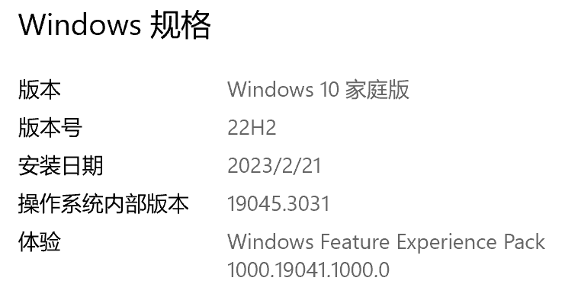

安装VMWare Tools，方便操作（不是VMWare则安装相应的工具软件——也可能无可安装）。

配置文件夹选项，点击任务栏的“文件资源管理器”-“查看”-“选项”-“查看”，去掉“隐藏已知文件类型的扩展名”，建议选项如下：

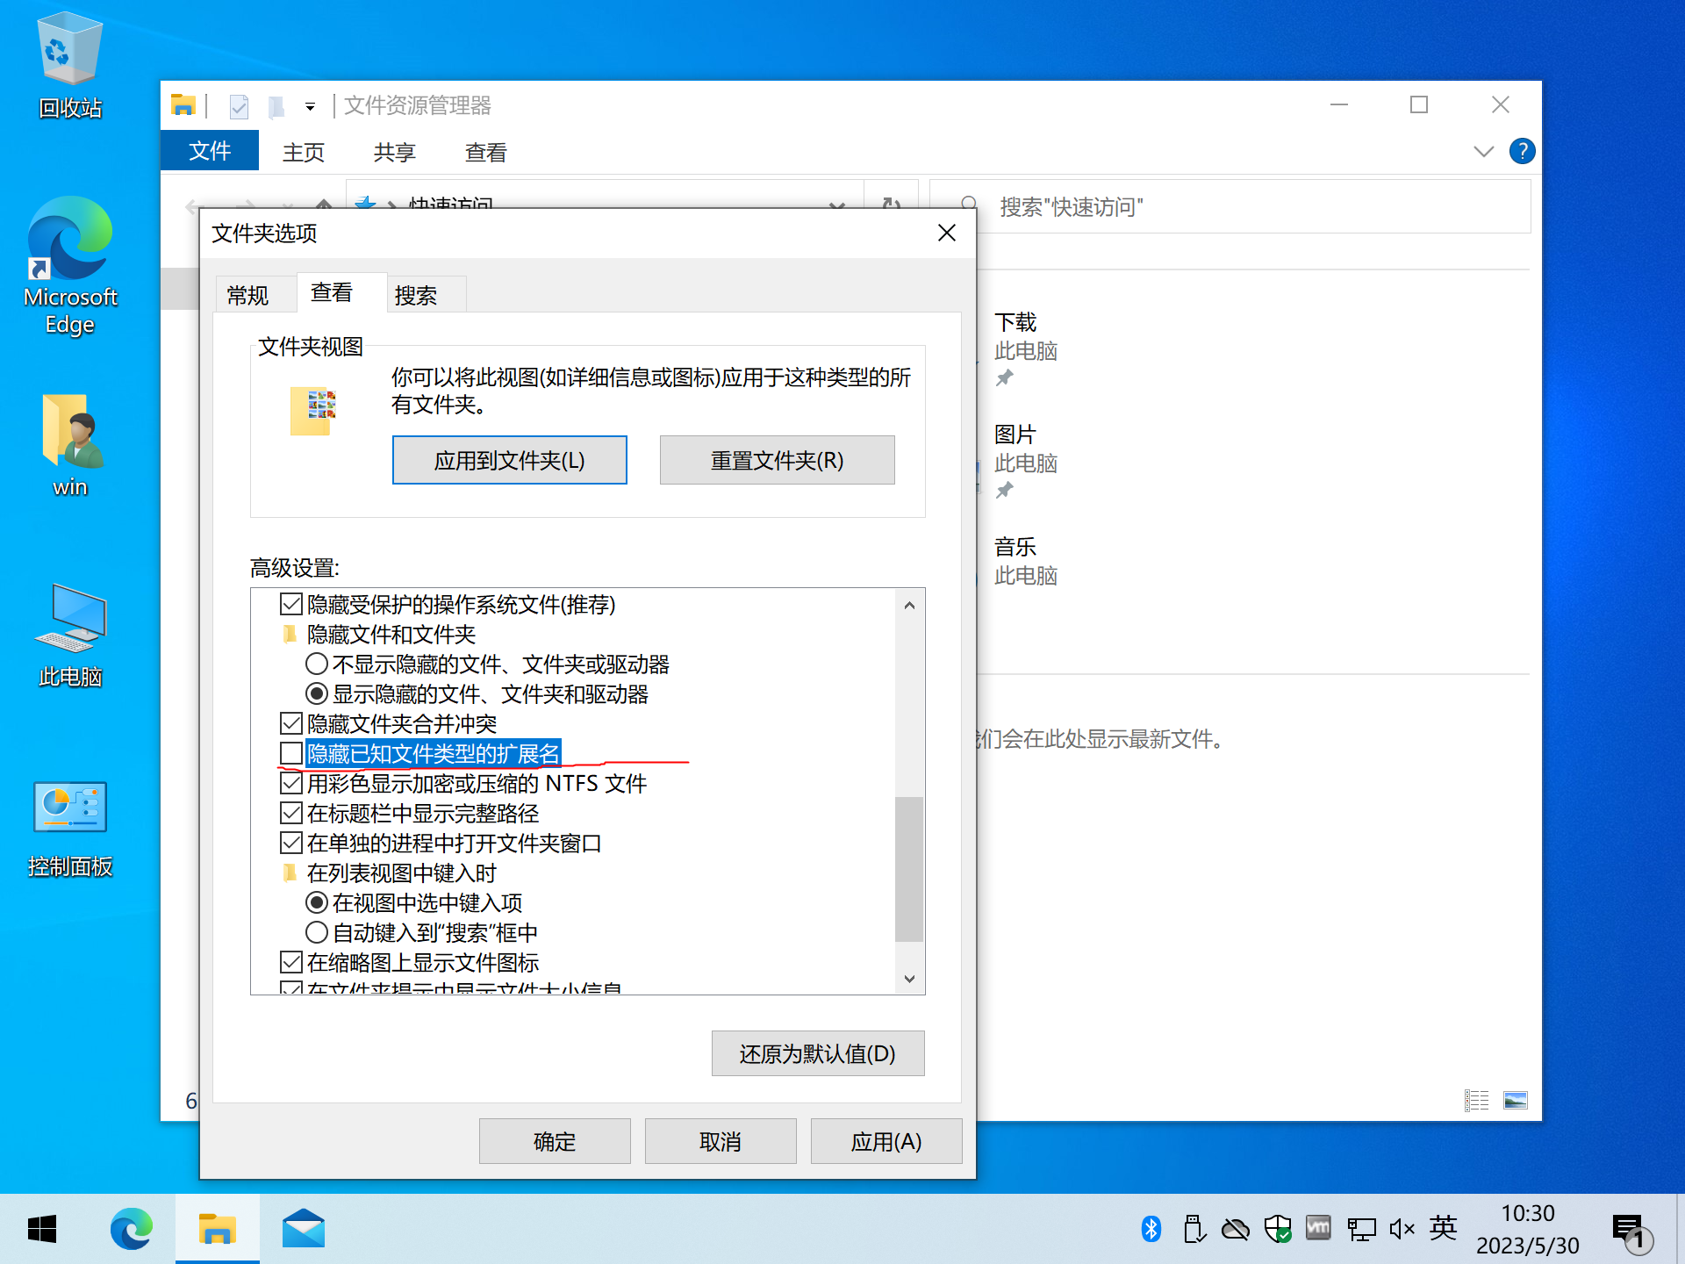

## 添加IIS组件

打开“开始”-“设置”-“应用”-“应用和功能”，拉到最下面，选择“相关设置-程序和功能”：

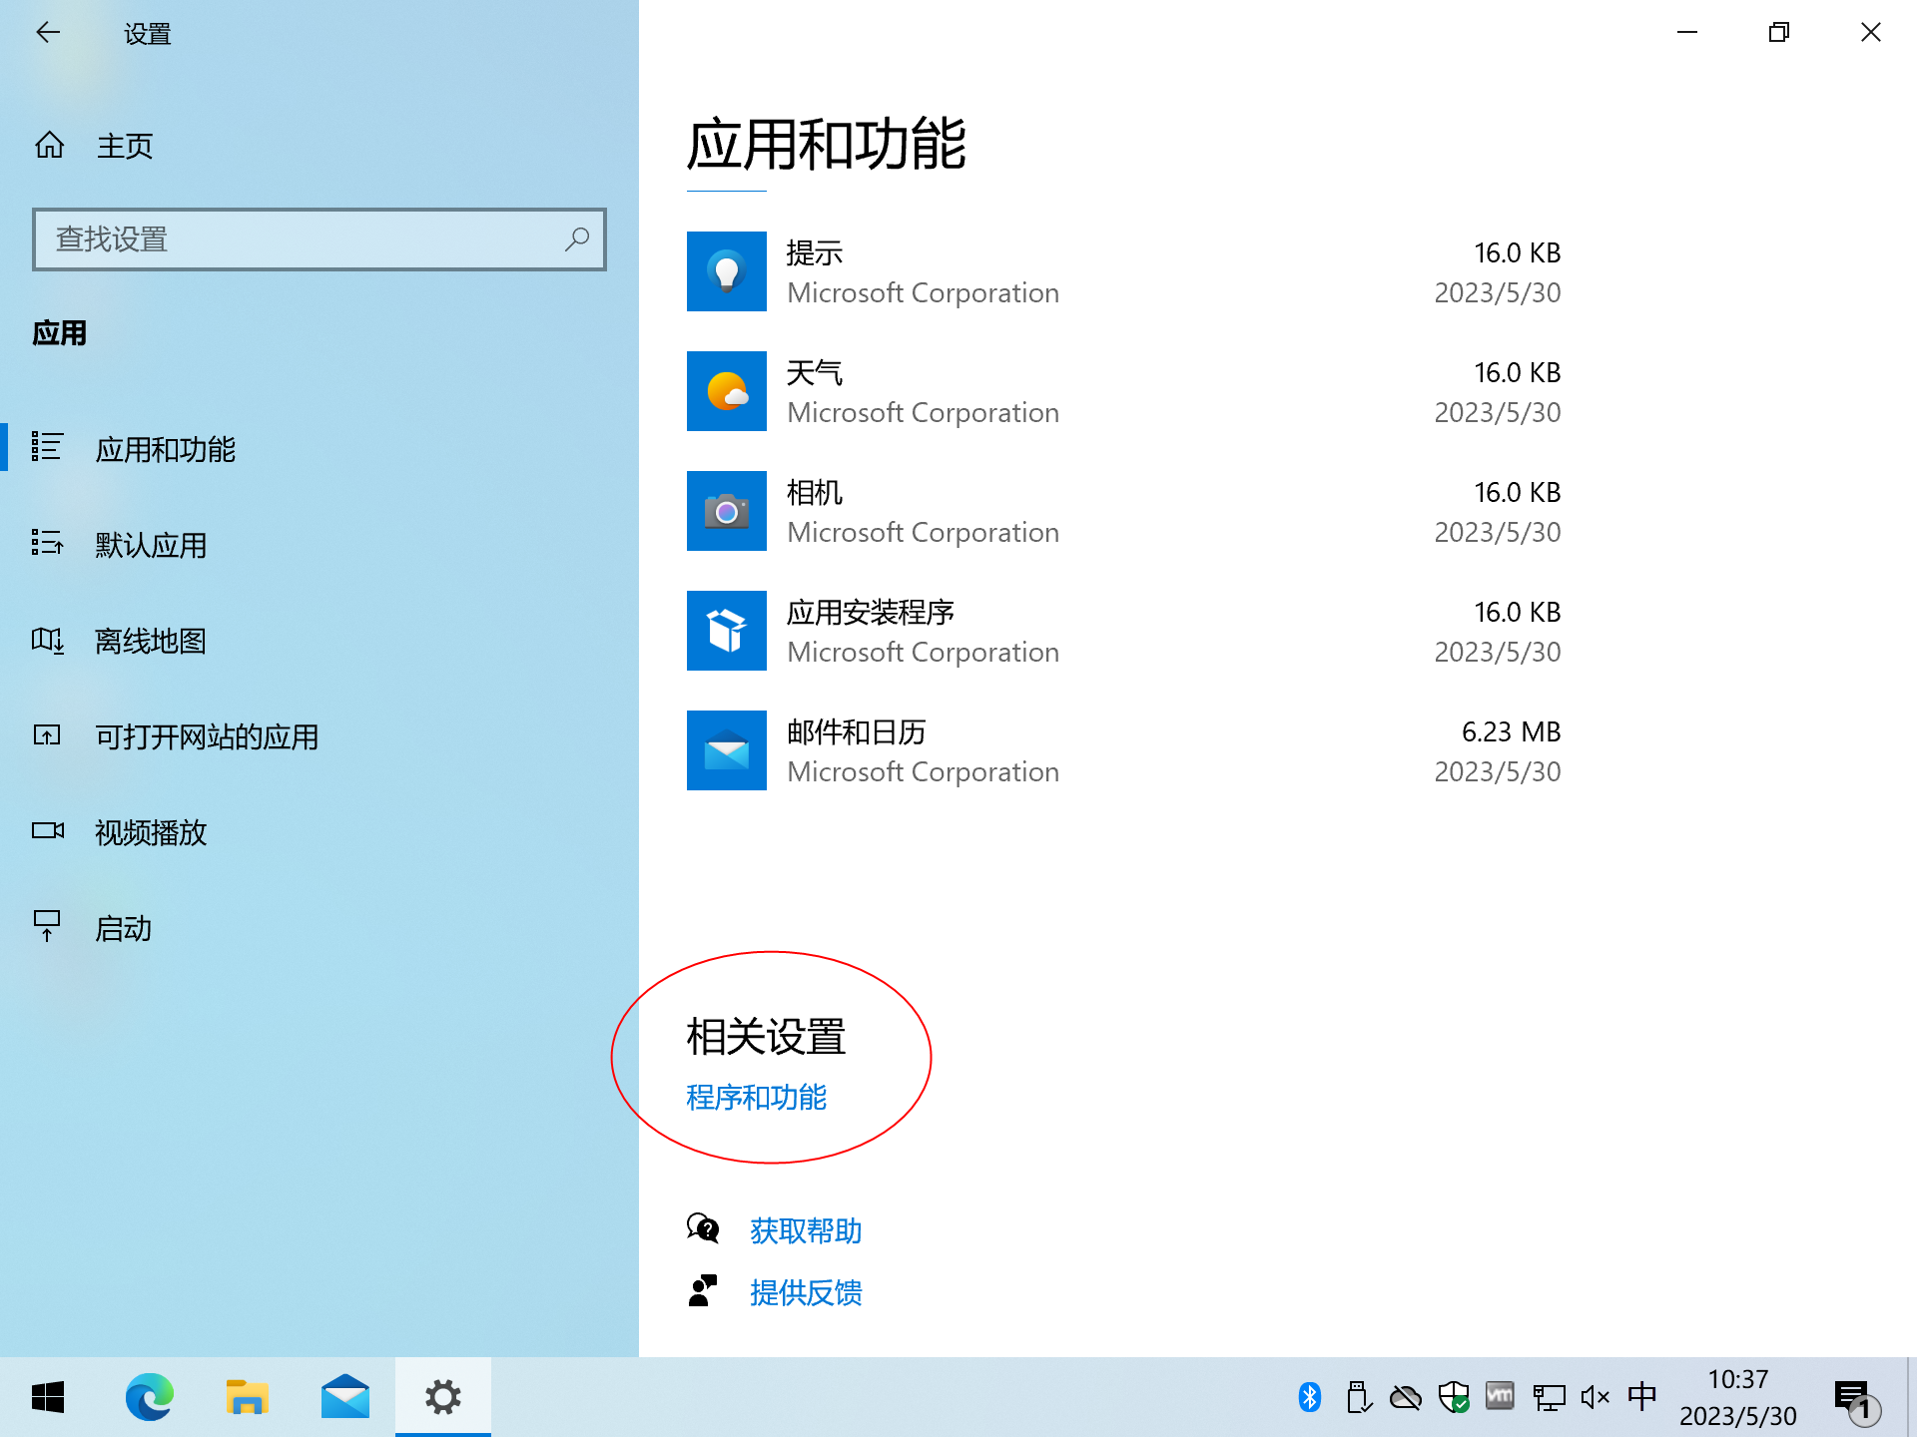

在打开的界面中选择“打开或关闭windows功能”：

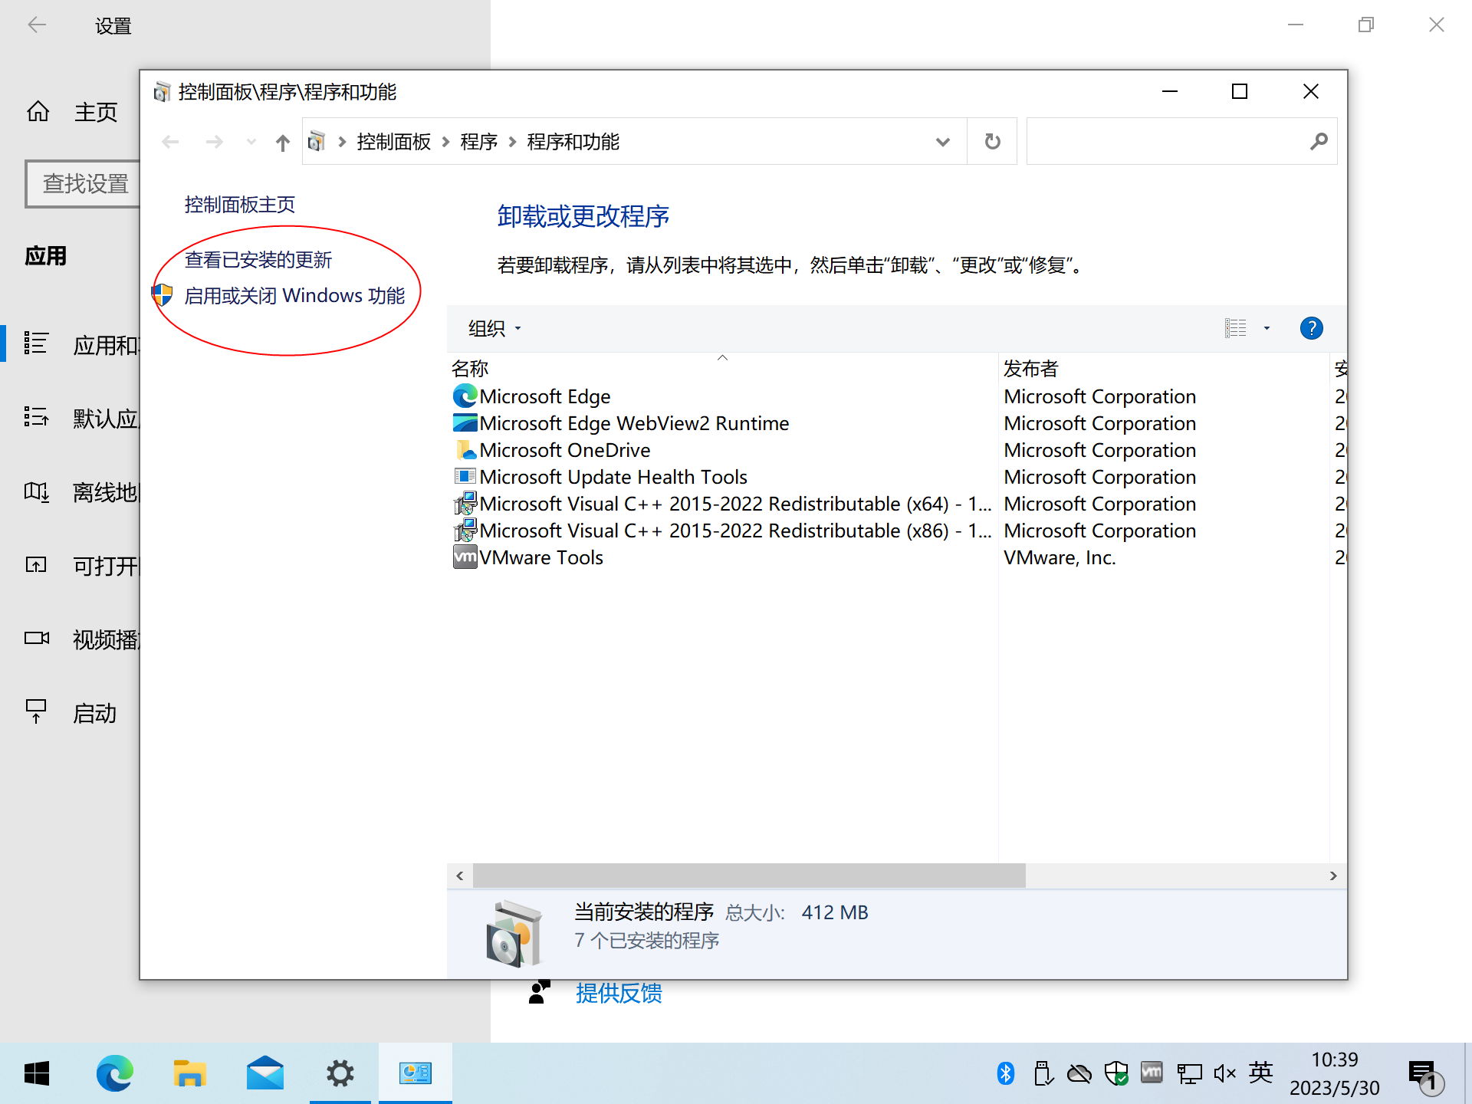

选中如下组件，注意，子项全部选中才是打勾，没有全部选中则是黑色方框，按照下图选择，全选的项目有些子项用不到，但是默认选项又不够用。

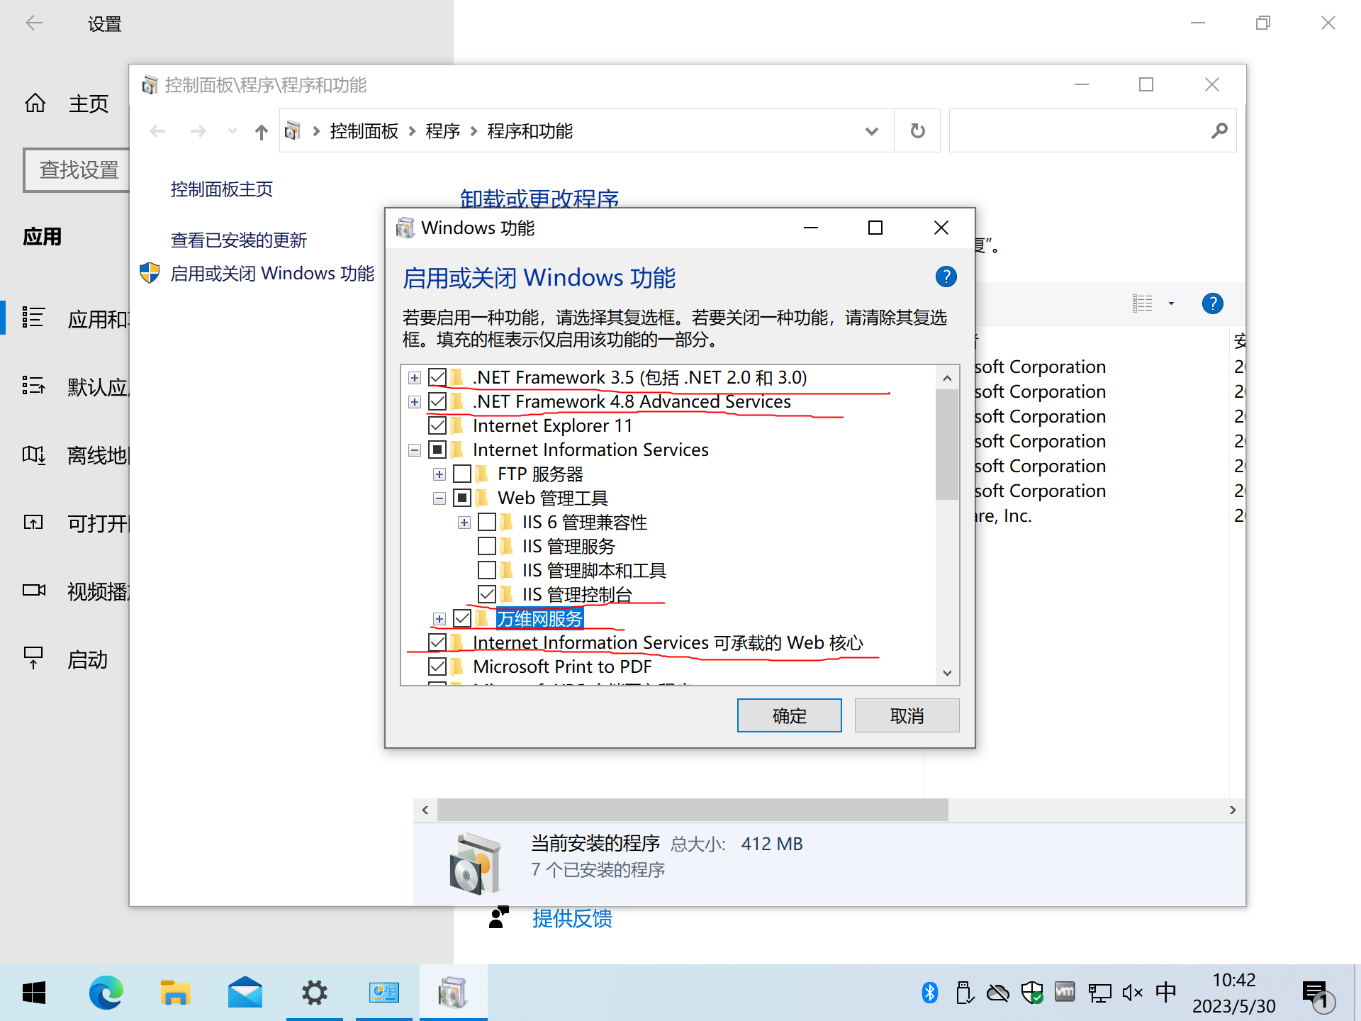

点击确定后提示需要联网下载组件：

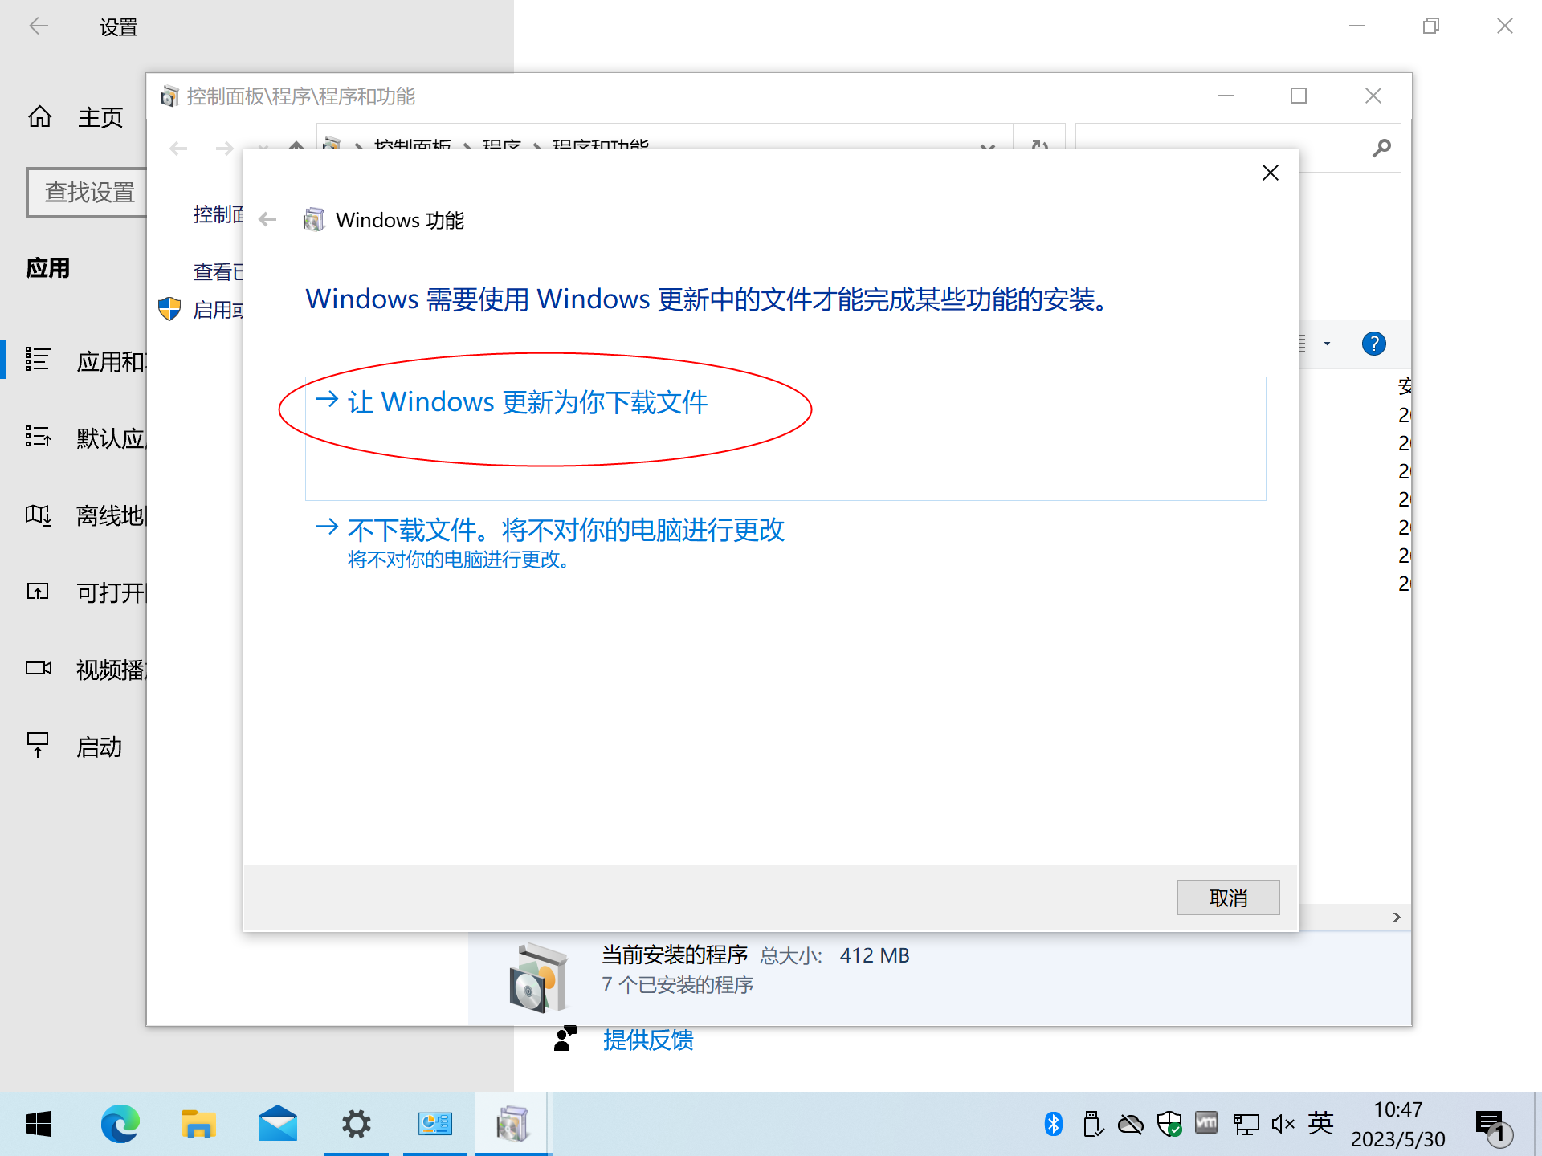

开始下载和安装：

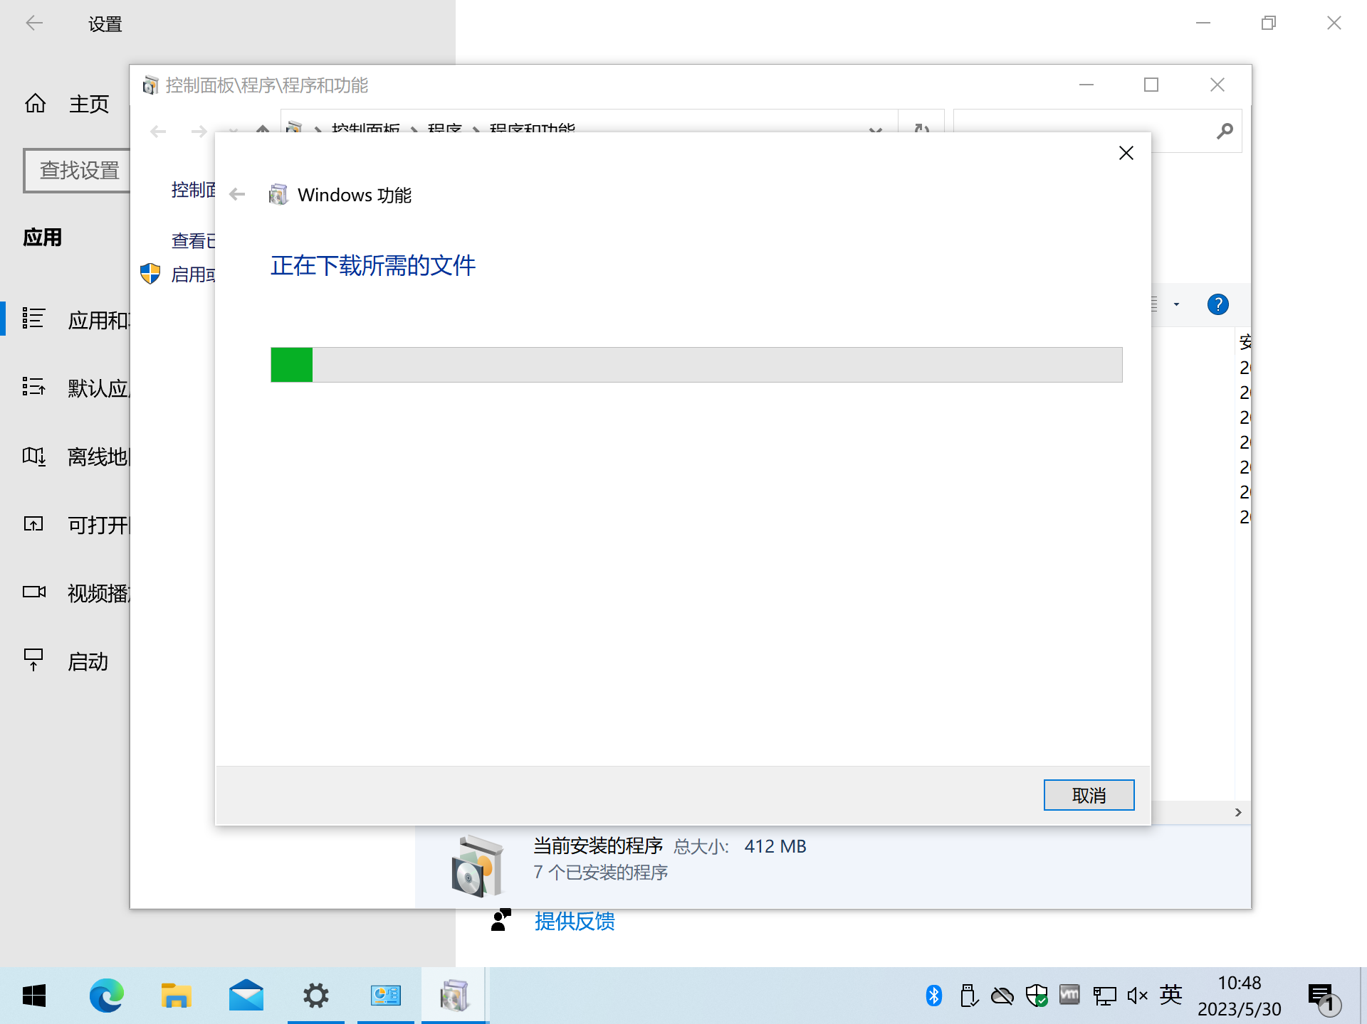

安装完成：

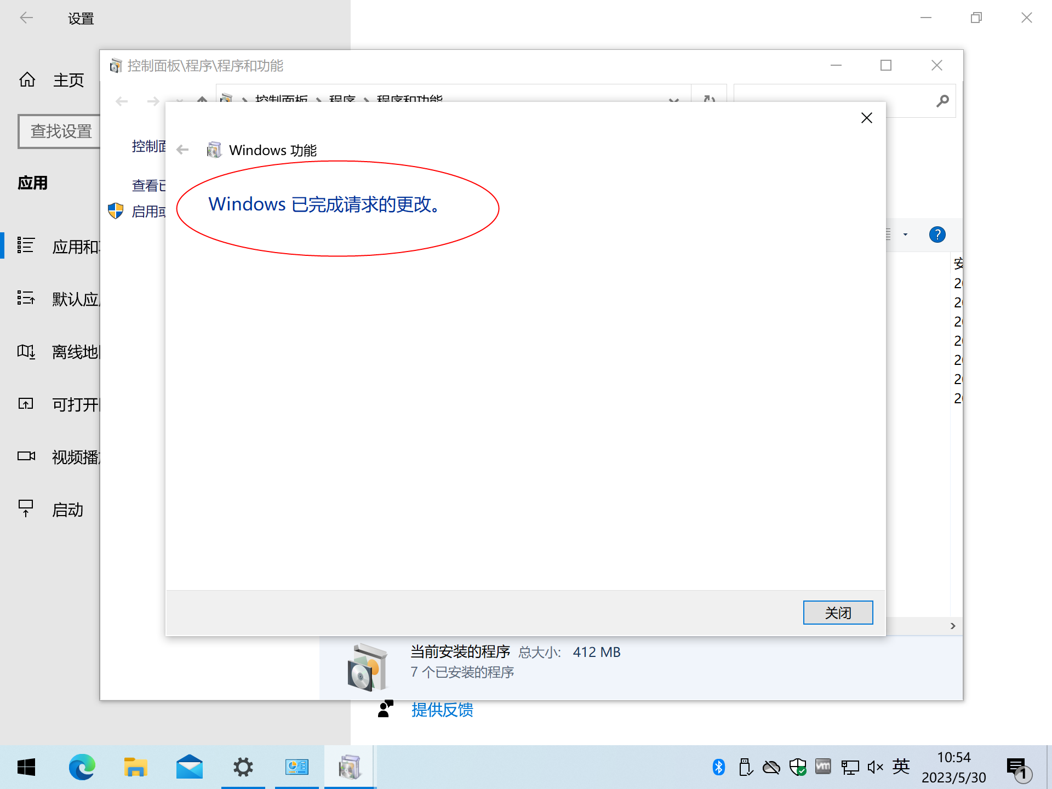

## 验证IIS安装

点击“开始”-“Windows管理工具”-“Internet Information Services（IIS）”：

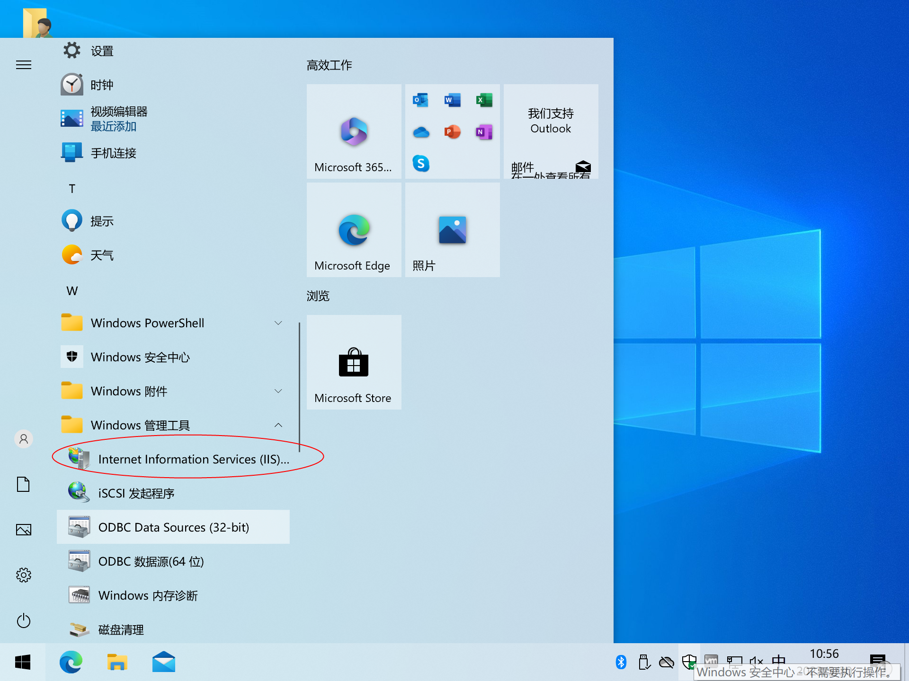

为了查找方便，可以点右键“固定到开始屏幕”。

打开后如图：

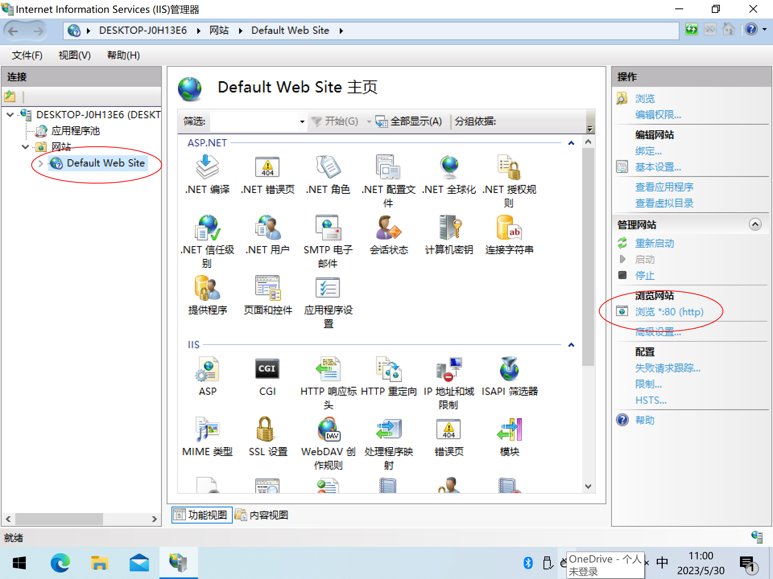

展开左侧树，点击“Default Web Site”，然后在右测点击“浏览*:80(http)”：

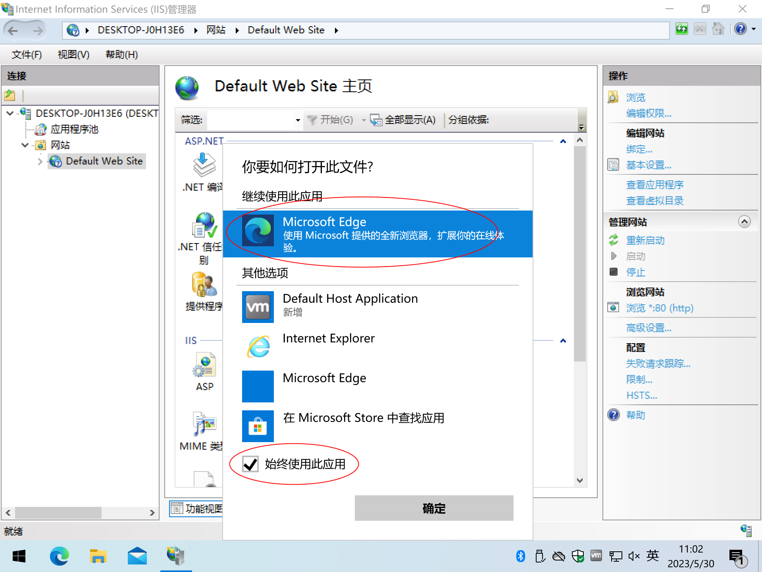

选择“Microsoft Edge”和“始终使用此应用”，点击“确定”打开默认网站。

初始使用需要设置浏览器，可以按自己喜好设置或选择“在不使用你的数据情况下开始”：

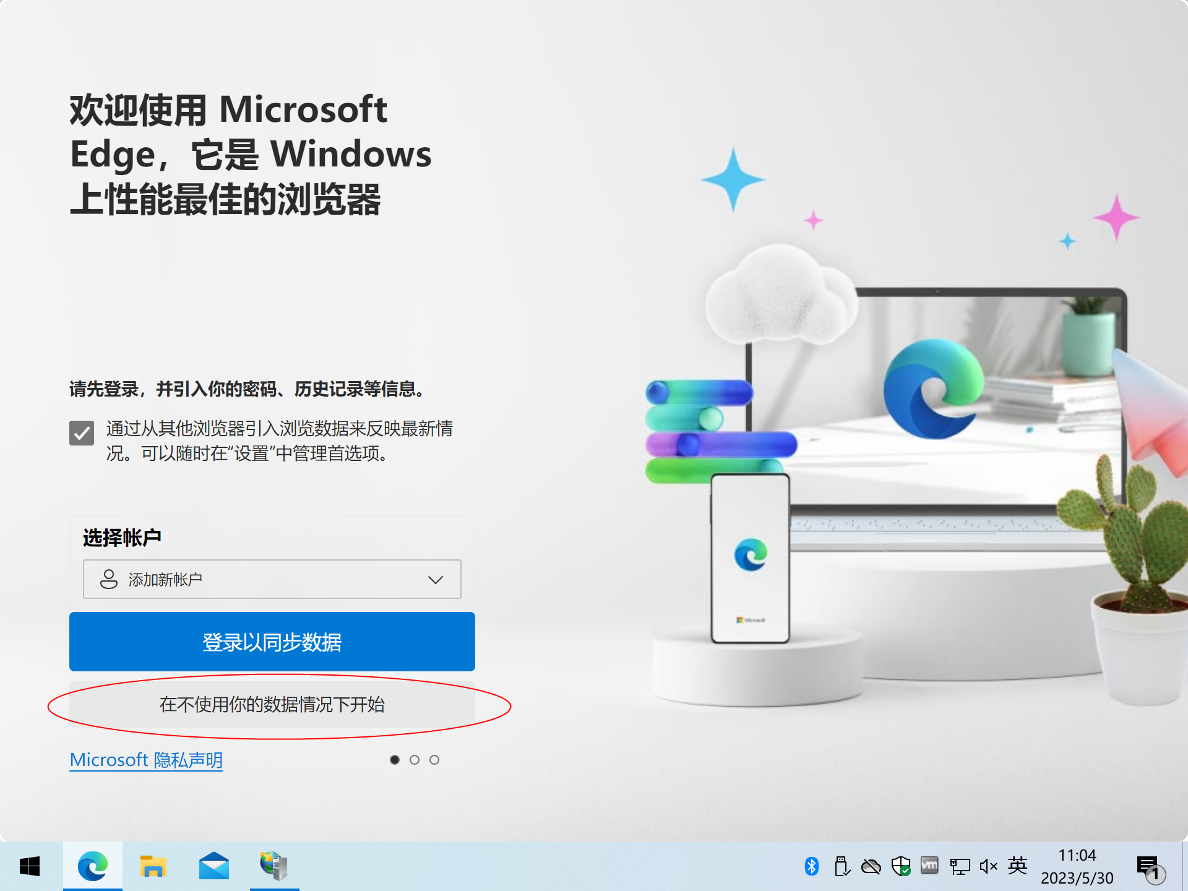

然后点击“确认并开始浏览”：



最后见到此页面即表示默认网站工作正常：

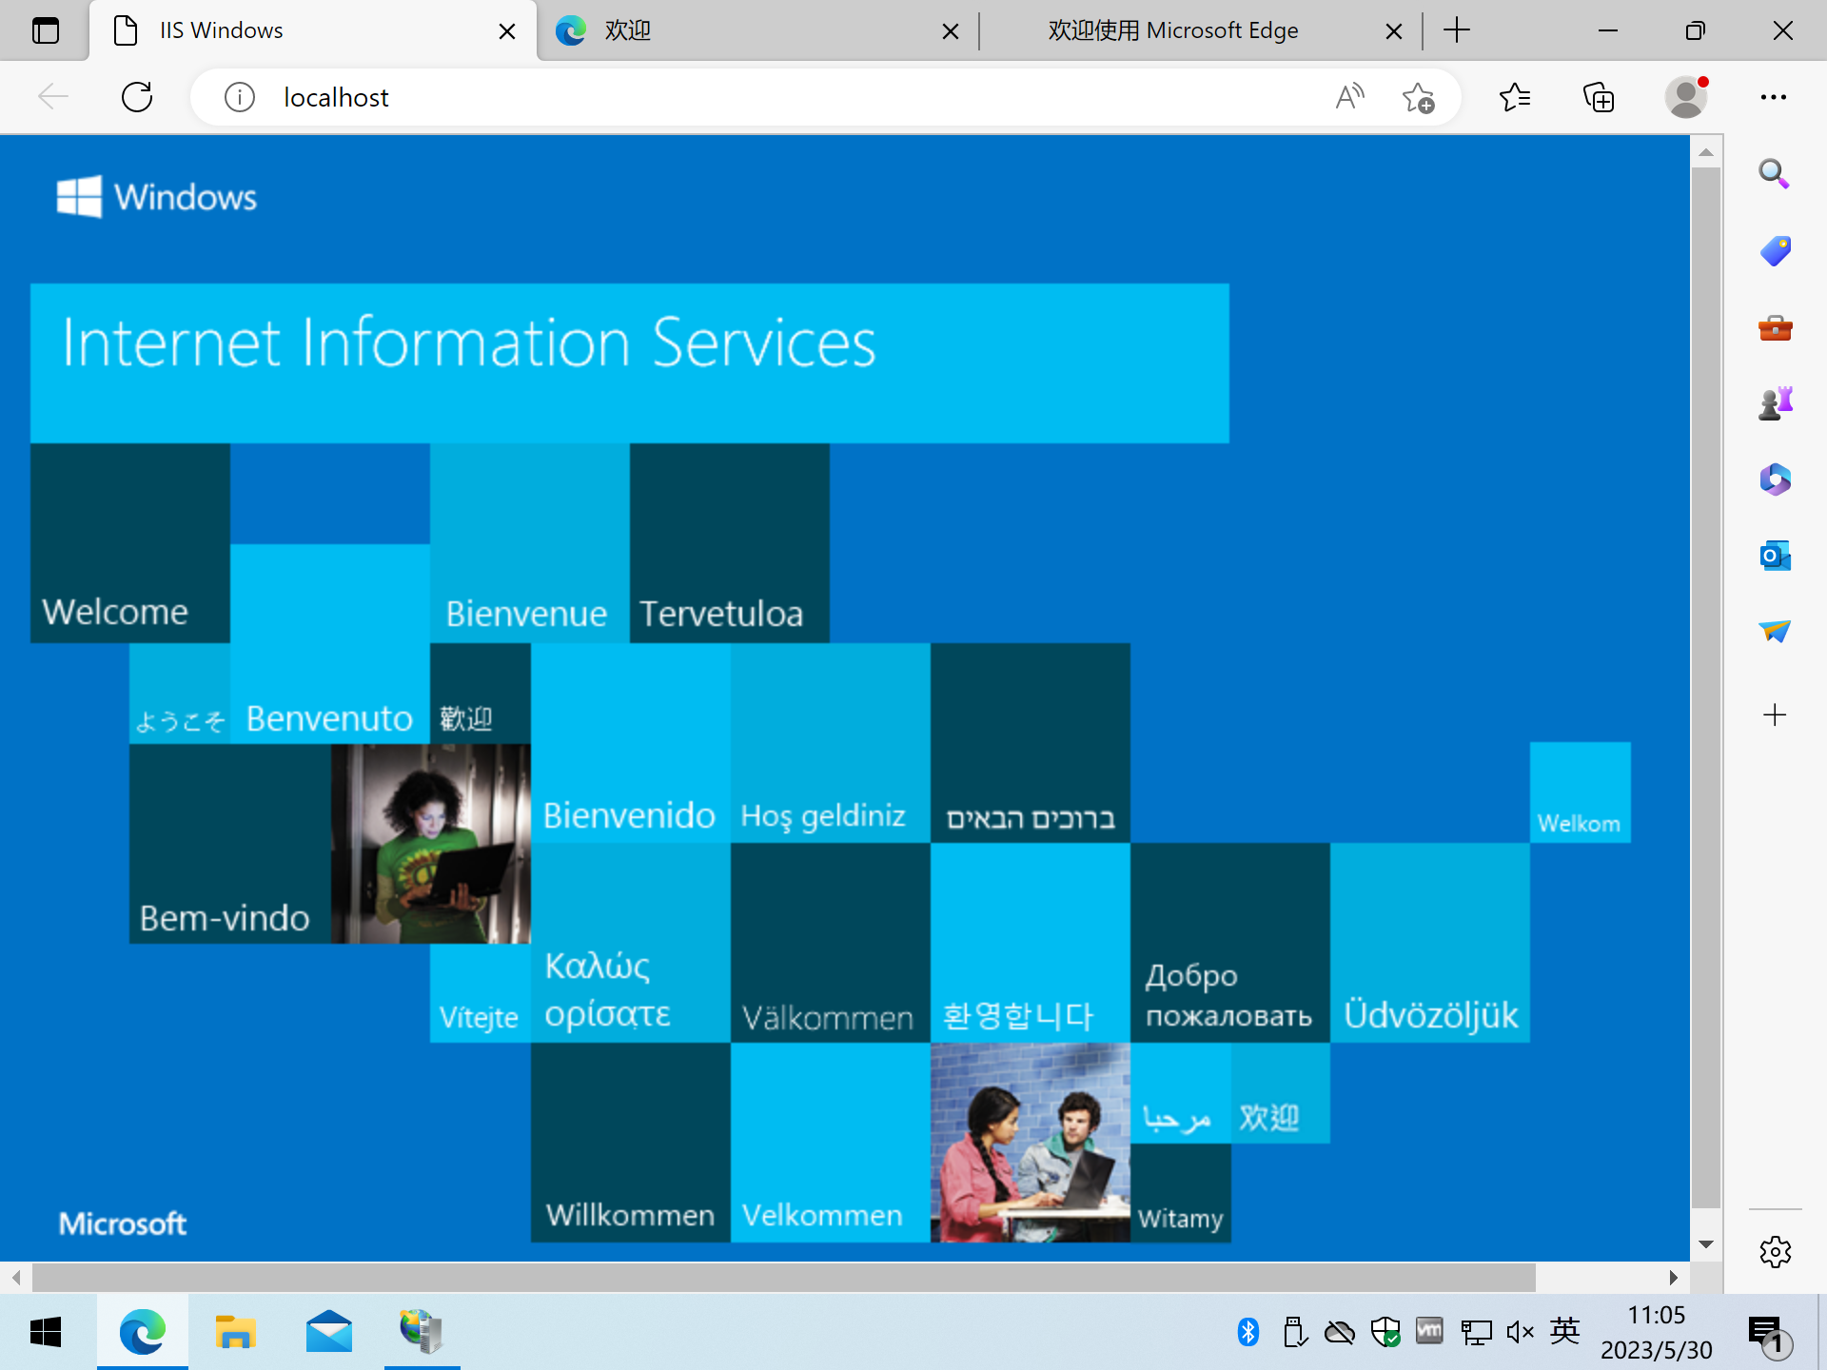

# 补充安装

安装过程会遇到两个错误，由两个缺失的.net组件引起，可以先按照本章提前安装好这两个组件（相同下载页面的两个文件），如果想知道哪个组件引起了哪个错误，就先跳过此部分。

## 安装 .Net Desktop Runtime 6

用浏览器打开链接<https://dotnet.microsoft.com/zh-cn/download> ：

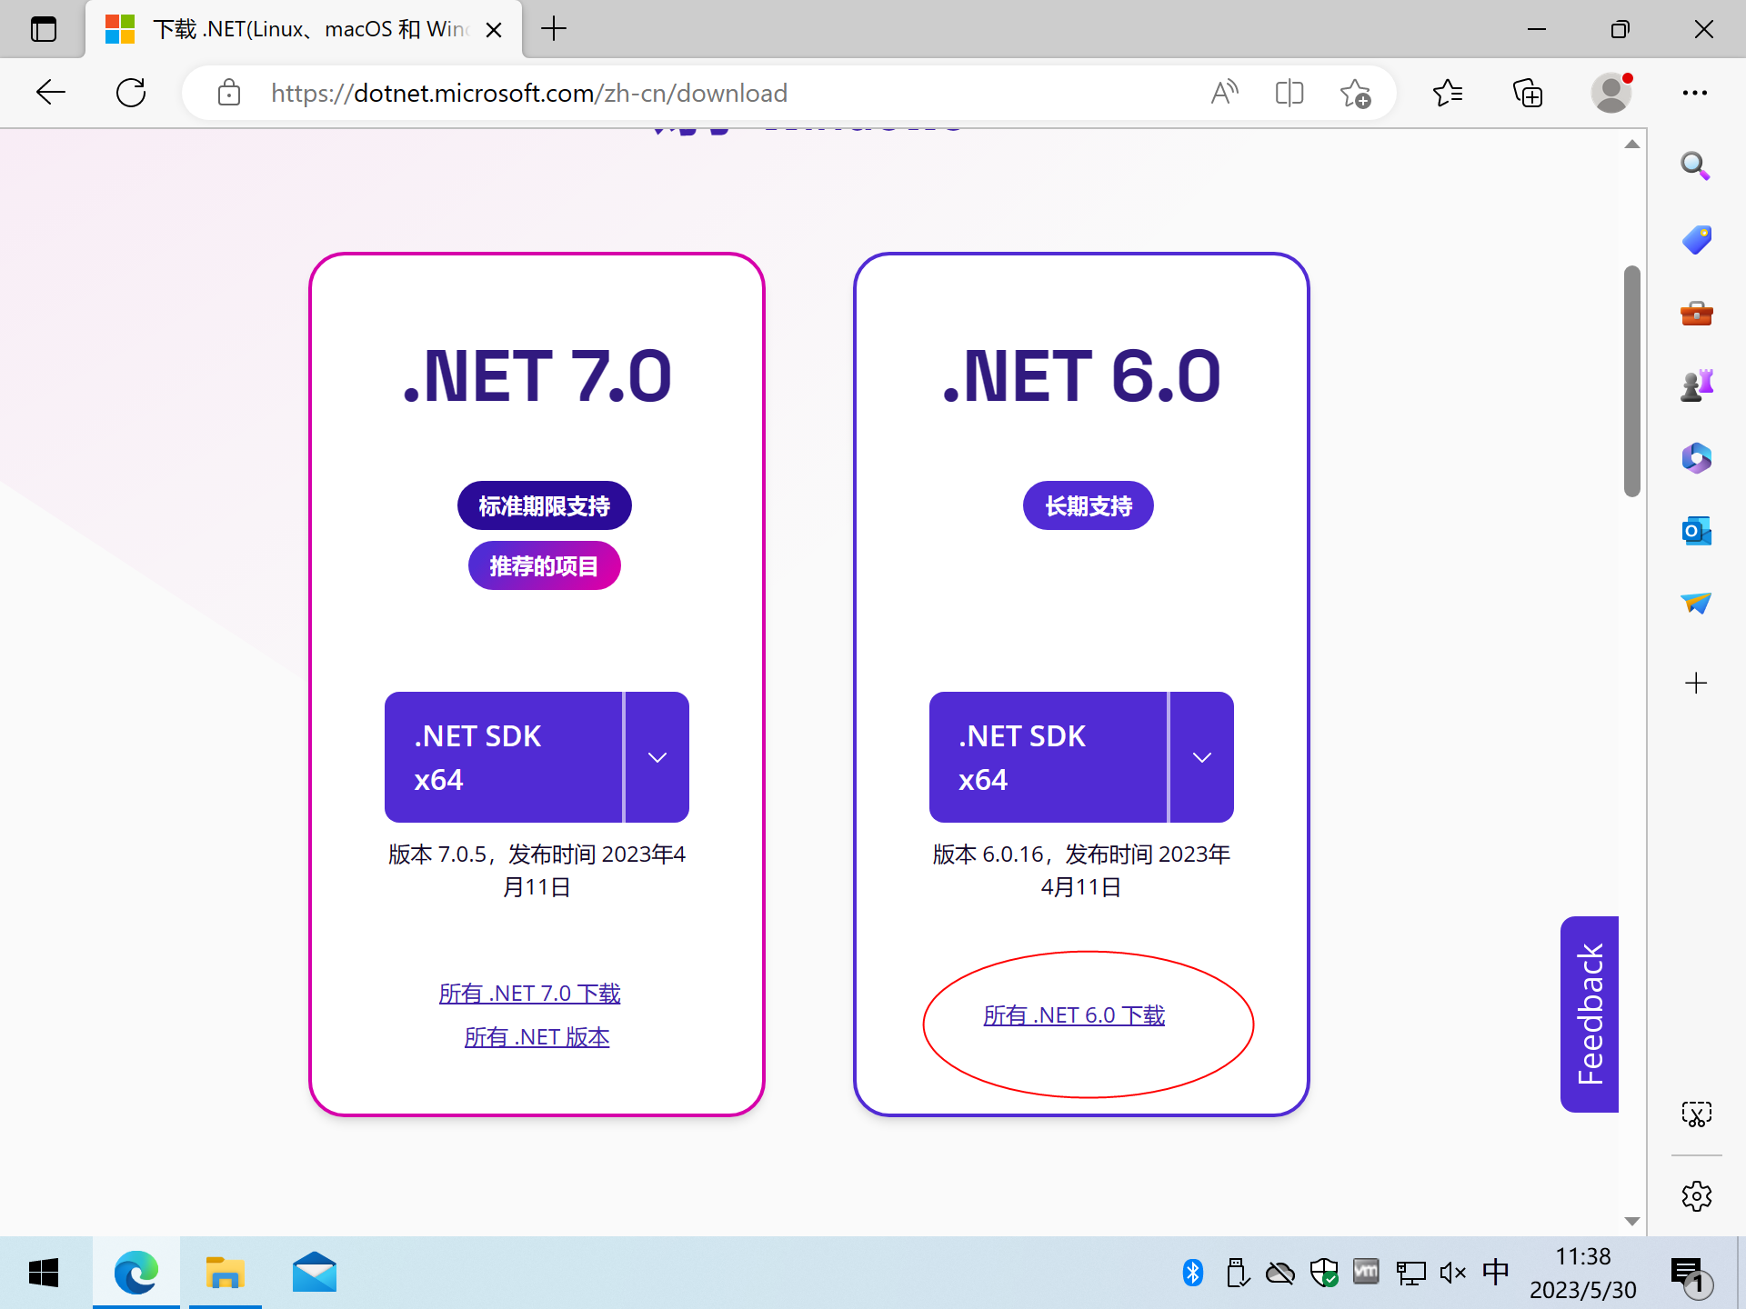

点击“所有.NET 6.0 下载”：

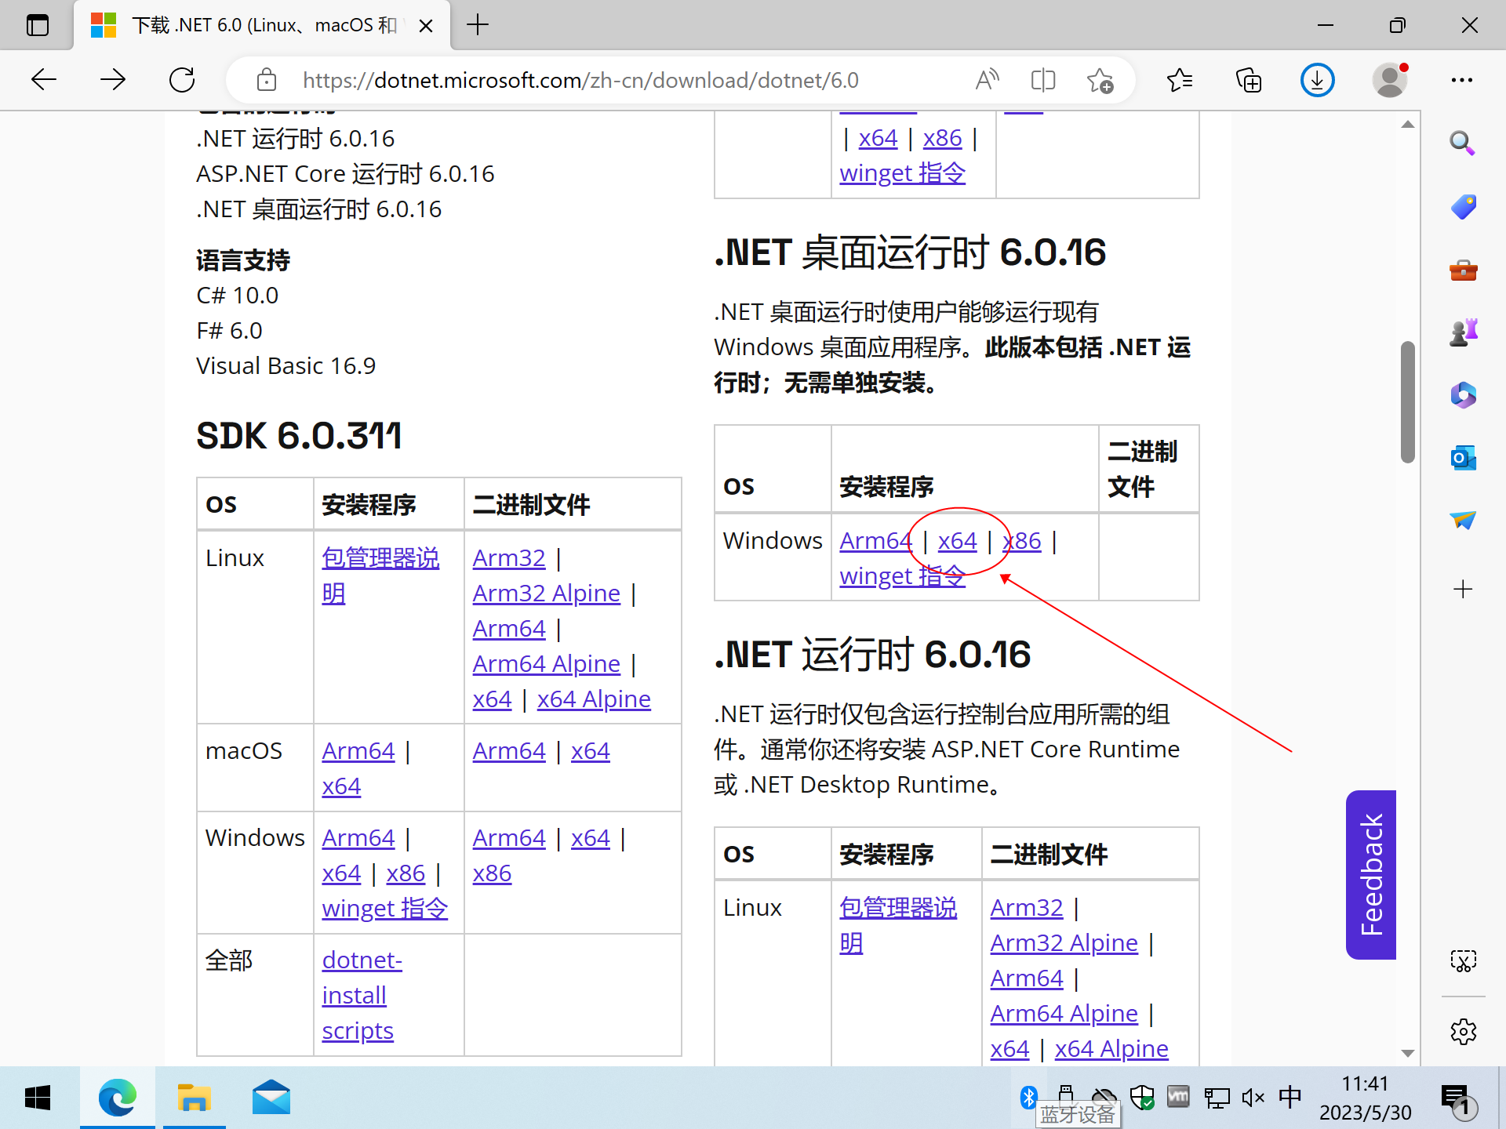

找到箭头所指的“.NET桌面运行时”的“x64”安装程序，下载。

下载完毕运行：

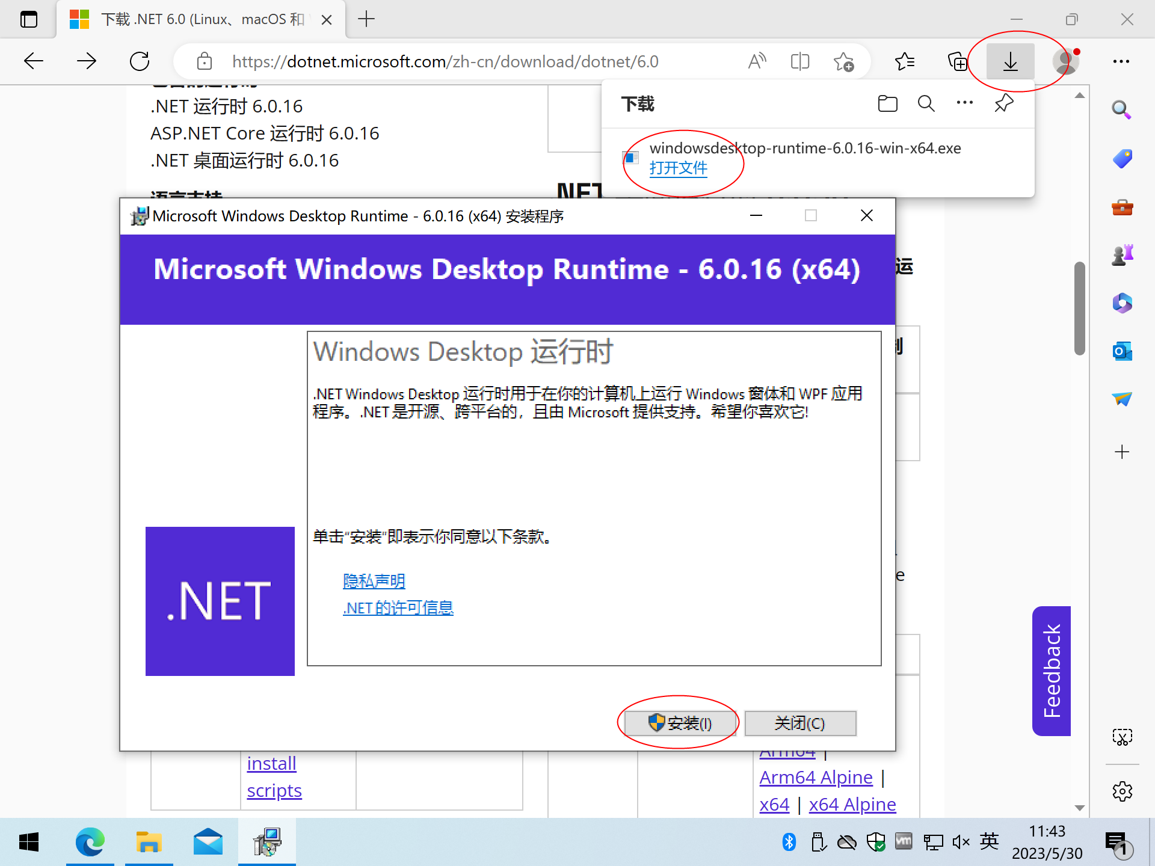

安装成功：

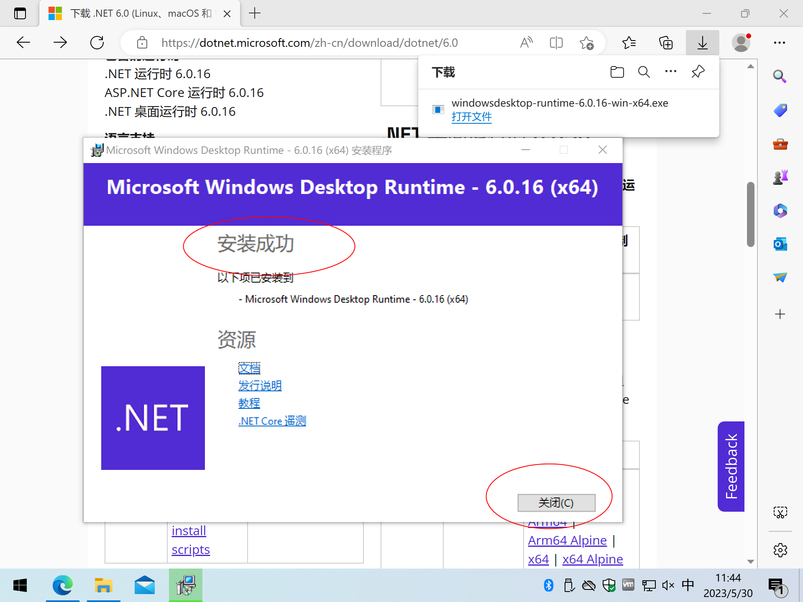

## 安装 ASP.NET Core Runtime 6(Hosting Bundle)

用浏览器打开链接下载<https://dotnet.microsoft.com/zh-cn/download> ，点击“所有.NET 6.0 下载”：

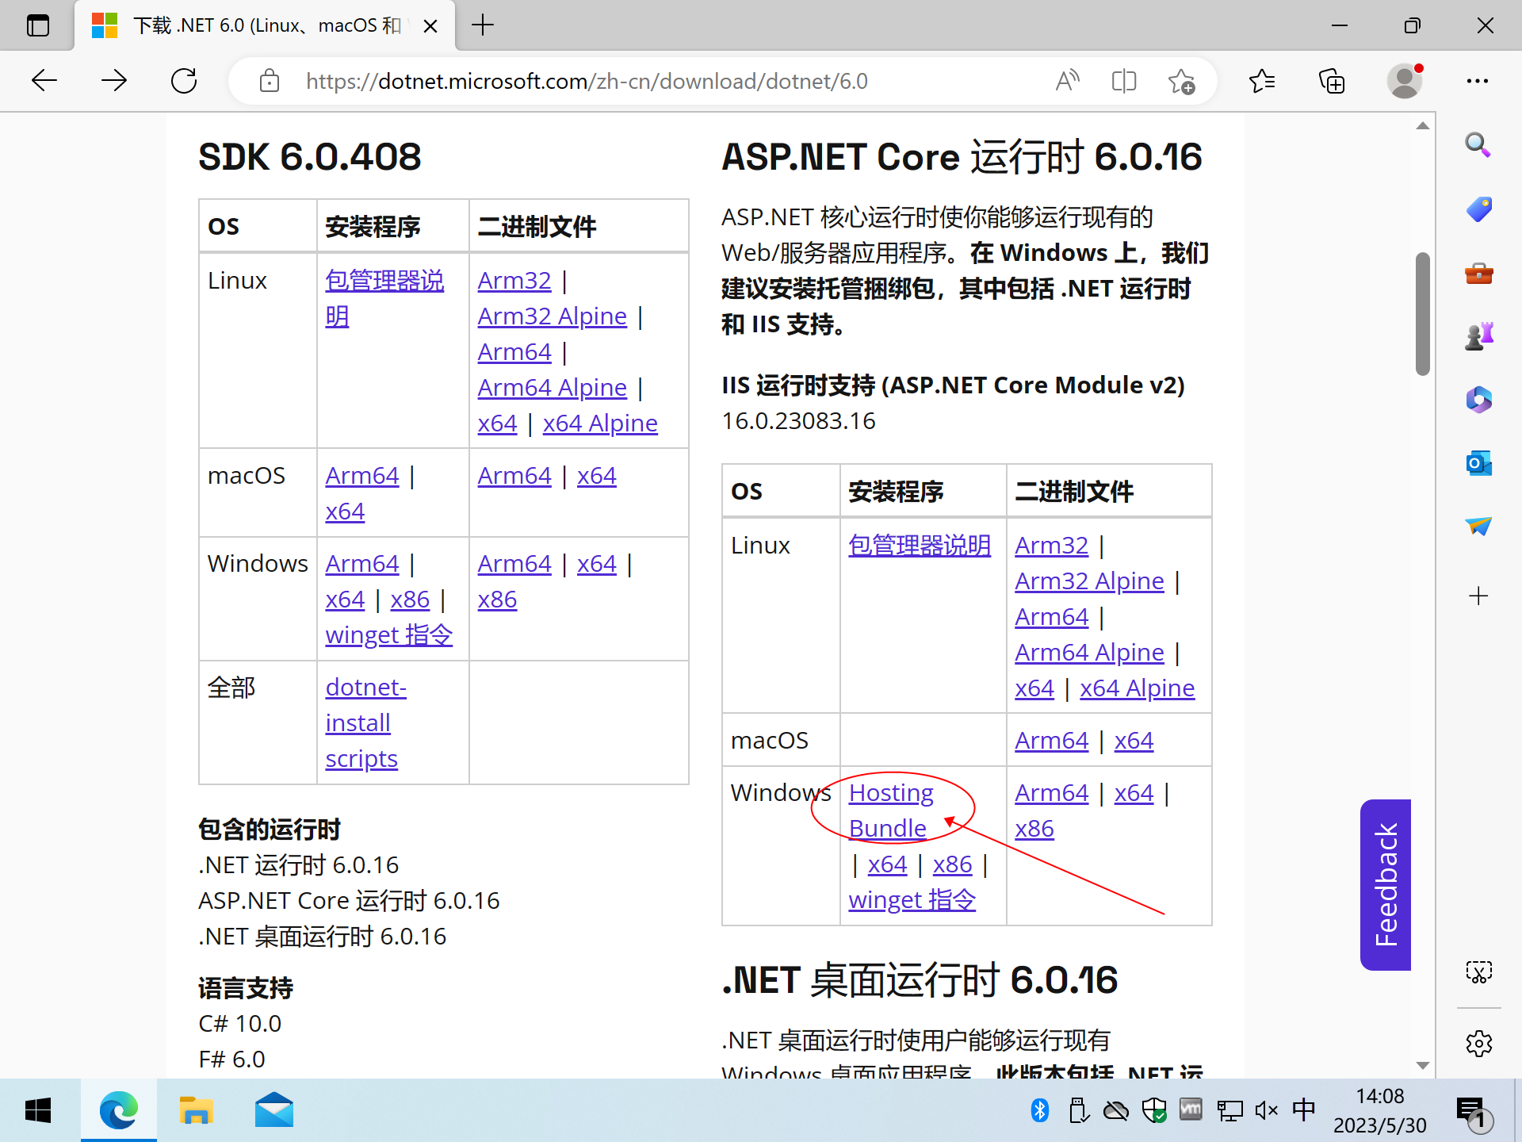

下载“Hosting Bundle”，注意不要选错了（不是“x64”），安装后打开IIS控制台：

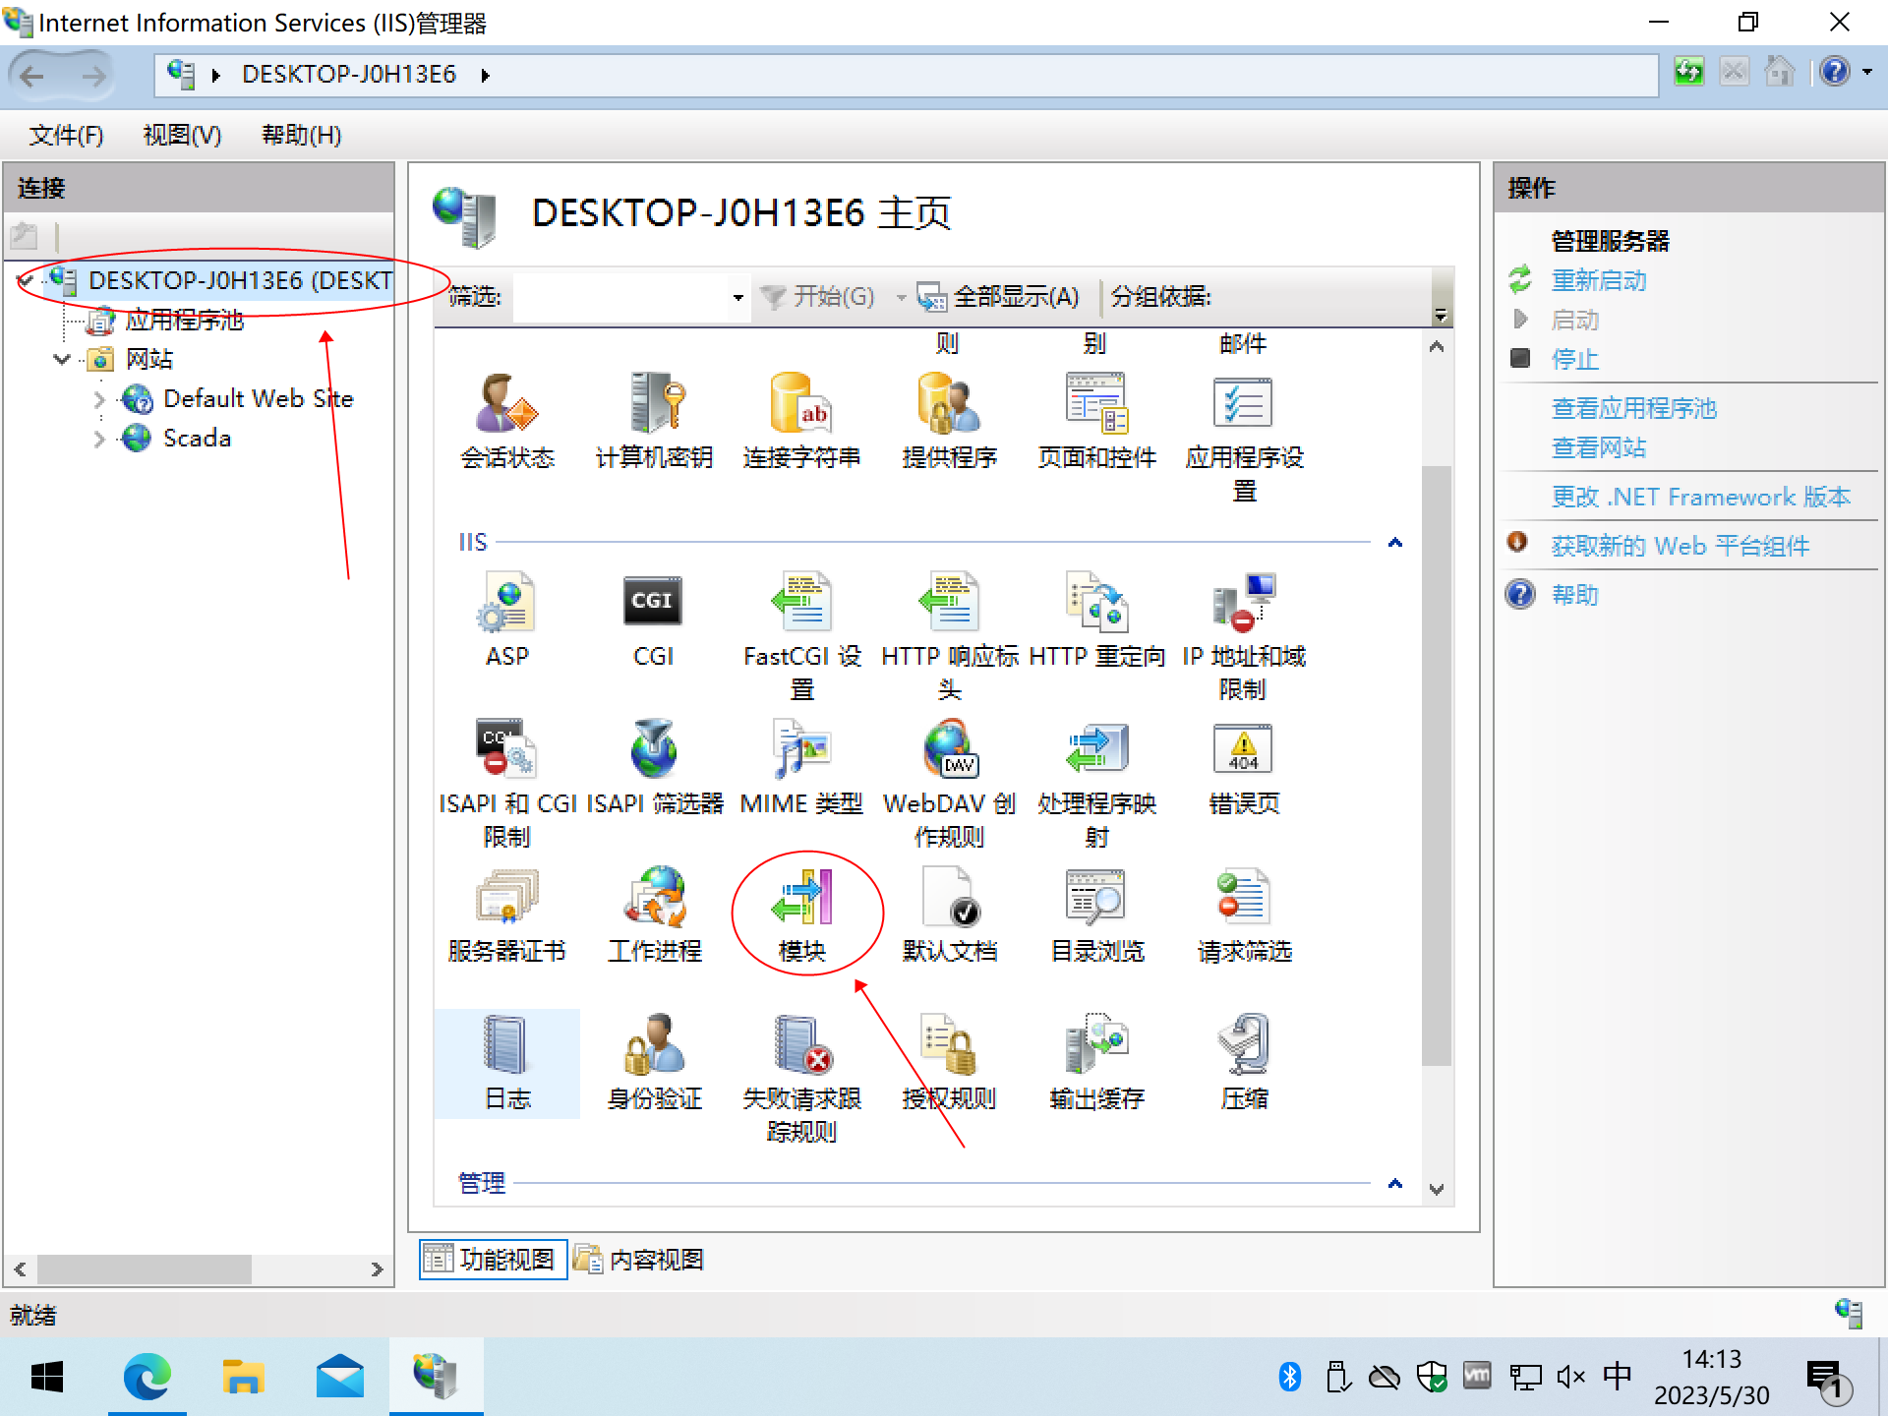

双击模块：

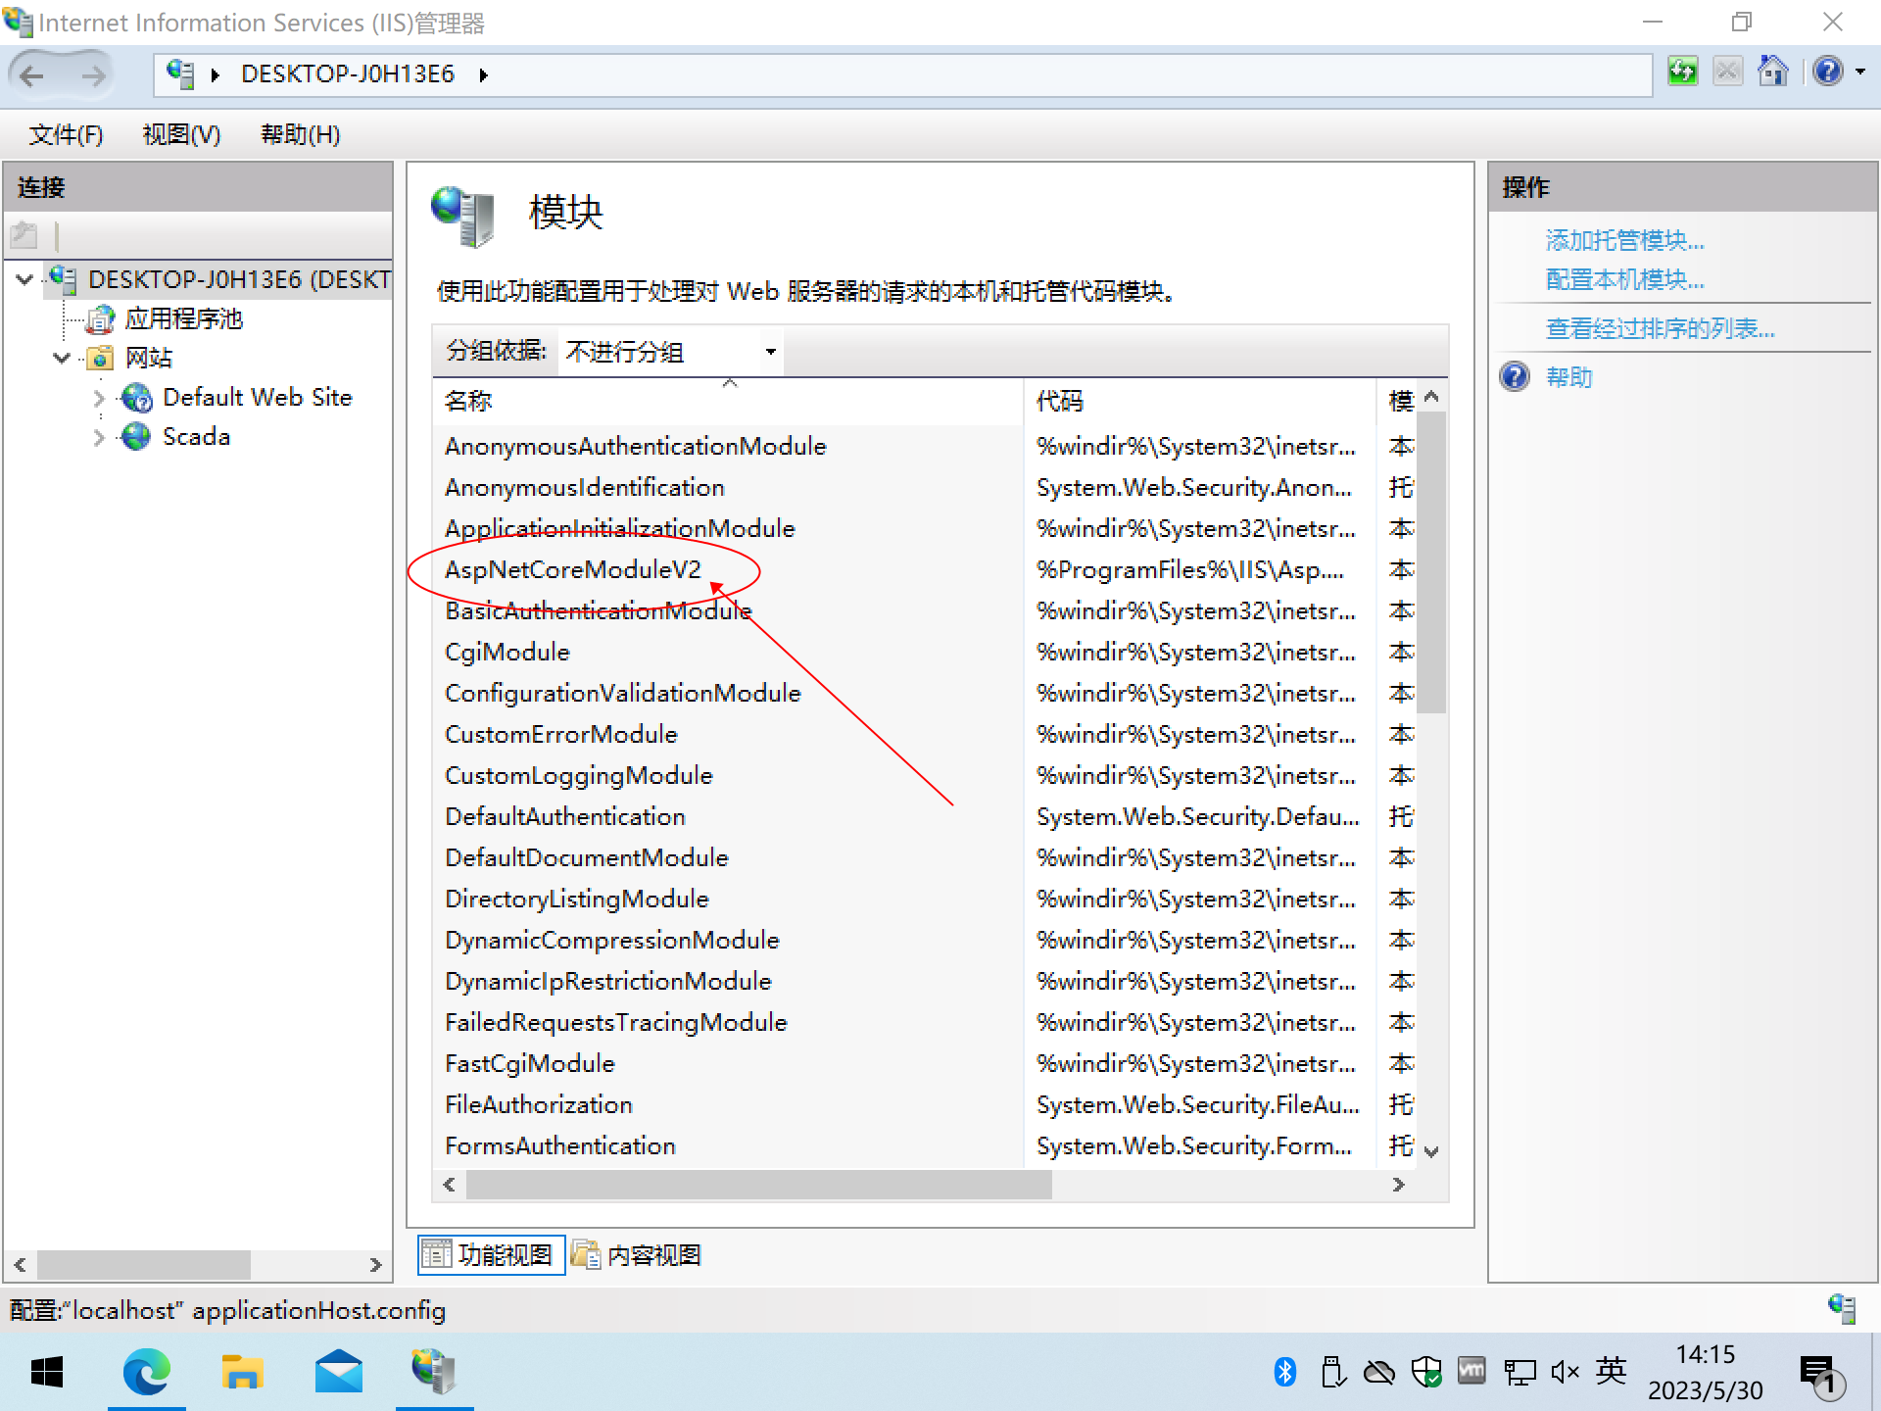

看到“AspNetCoreModuleV2”就没问题了。

# 安装RapidSCADA6

## 下载安装程序

打开官网<https://rapidscada.org/> ，点击“Download”栏目，再点击“Download…”：

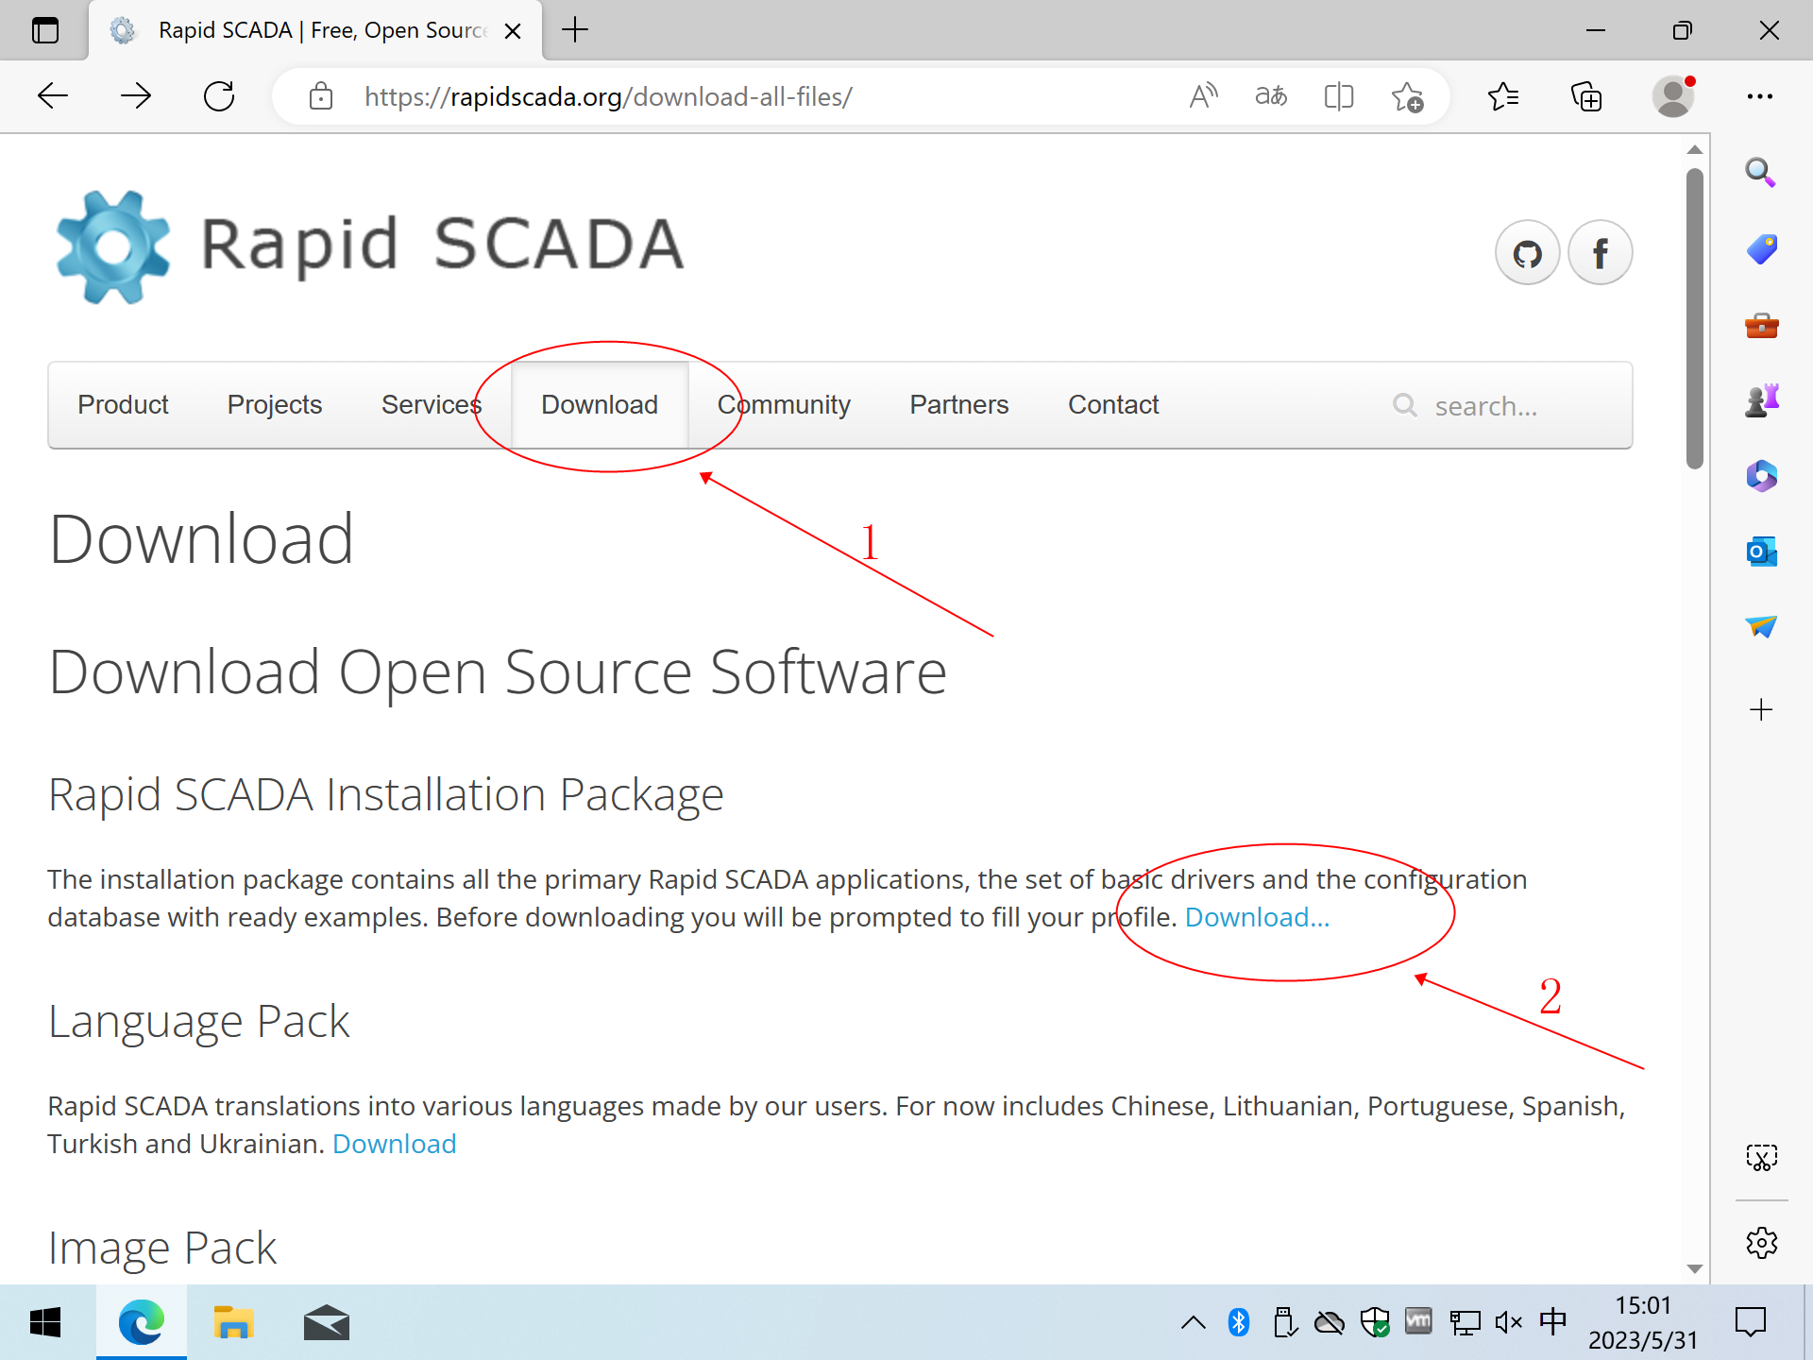

进入到注册页：

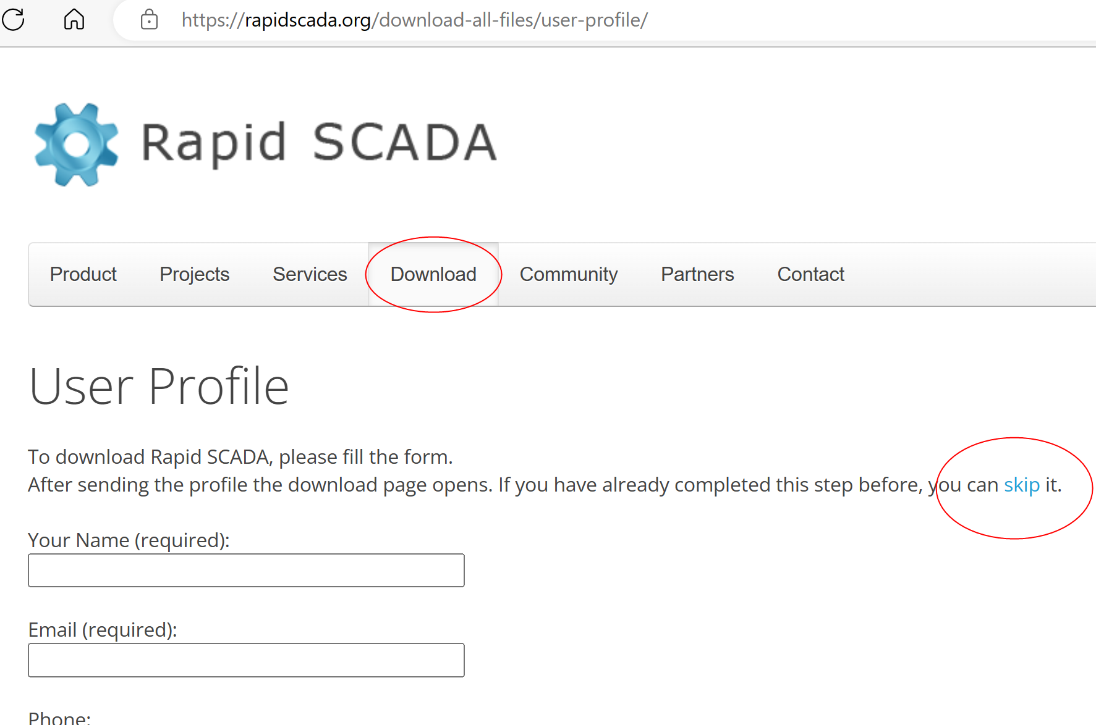

如果你已经注册过，直接点击“skip”跳过就可以了（嗯……没注册过也可以跳过），然后就进入下载页面了：

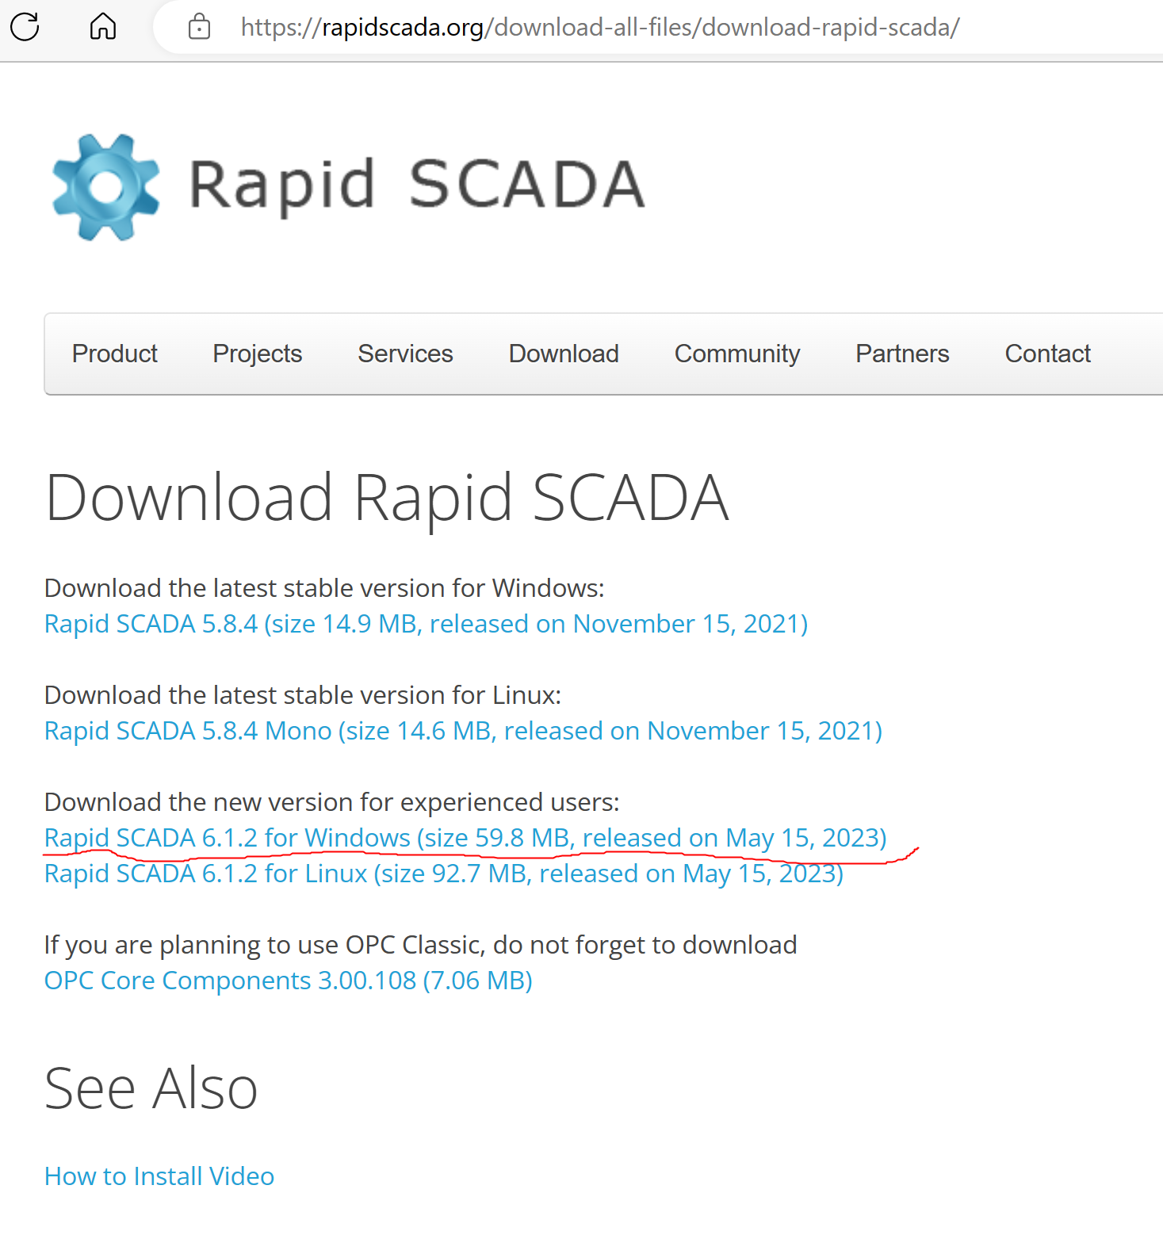

下载过程需要很多耐心，不仅慢，而且会中断很多次。

下载的文件名为rapidscada_6.1.2_windows_en.zip，下载成功后解压缩（点右键“全部解压缩”）。

## 安装

进入解压缩后的目录，双击运行“ScadaSetup.exe”：

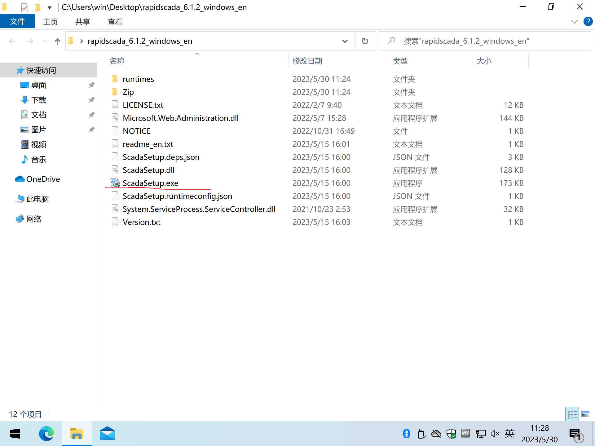

权限提示，选择“是”：

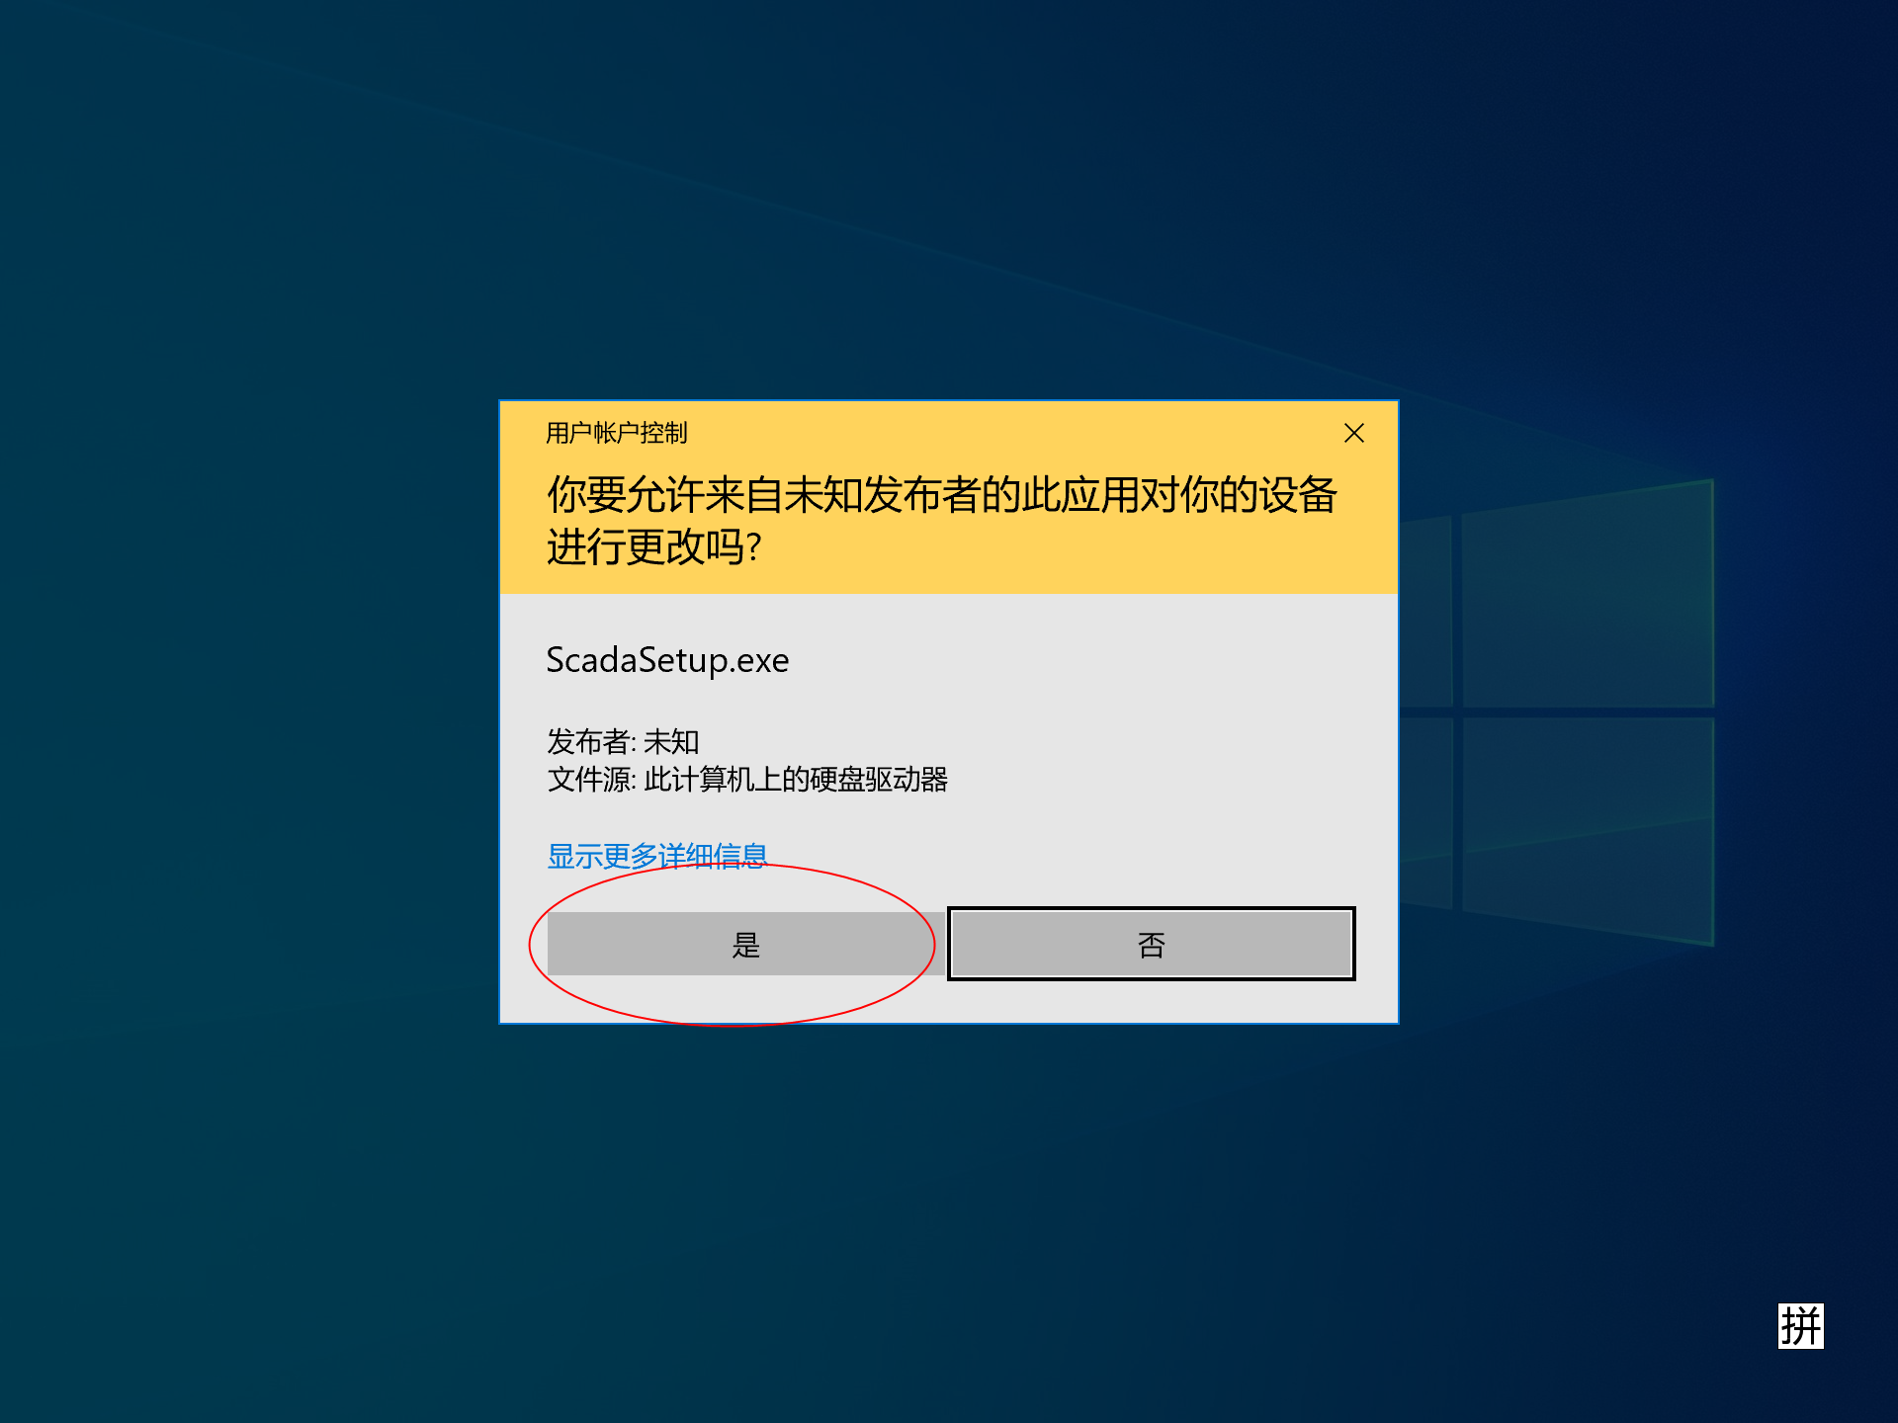

然后出错：

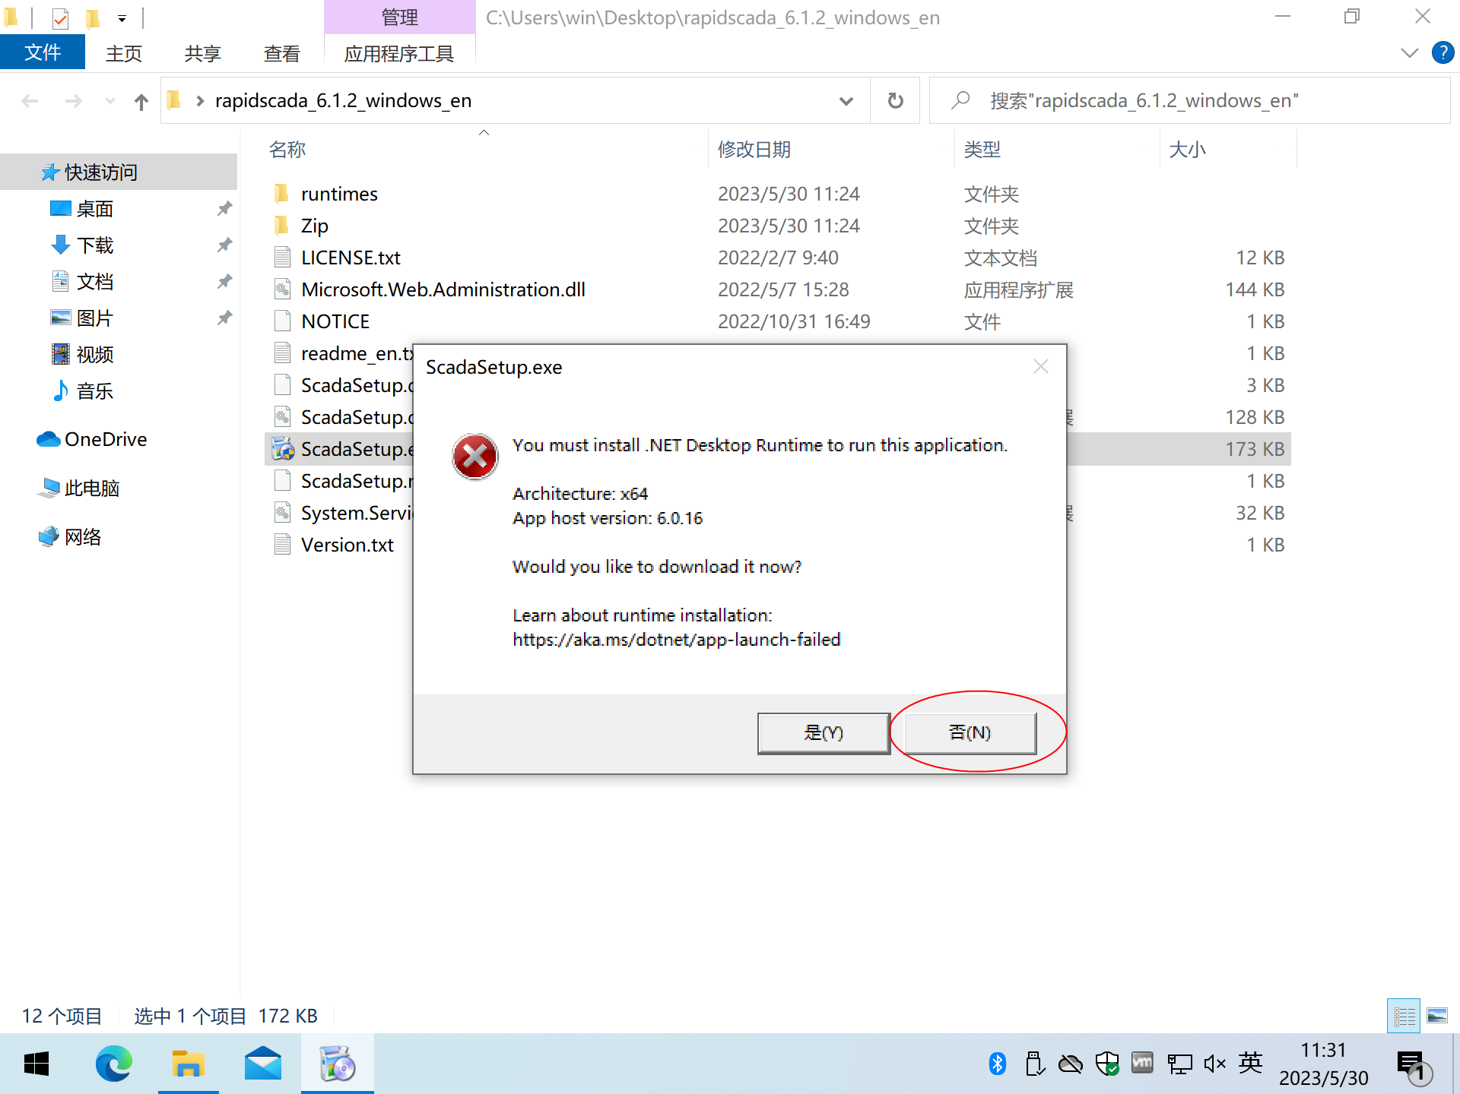

如果选择“是”，自动安装所需的组件，再运行此程序就不会有这个错误，这里我们选择“否”，自己去下载。

按照章节“补充安装-安装.NET Desktop Runtime 6”安装组件，然后再次运行“ScadaSetup.exe”：

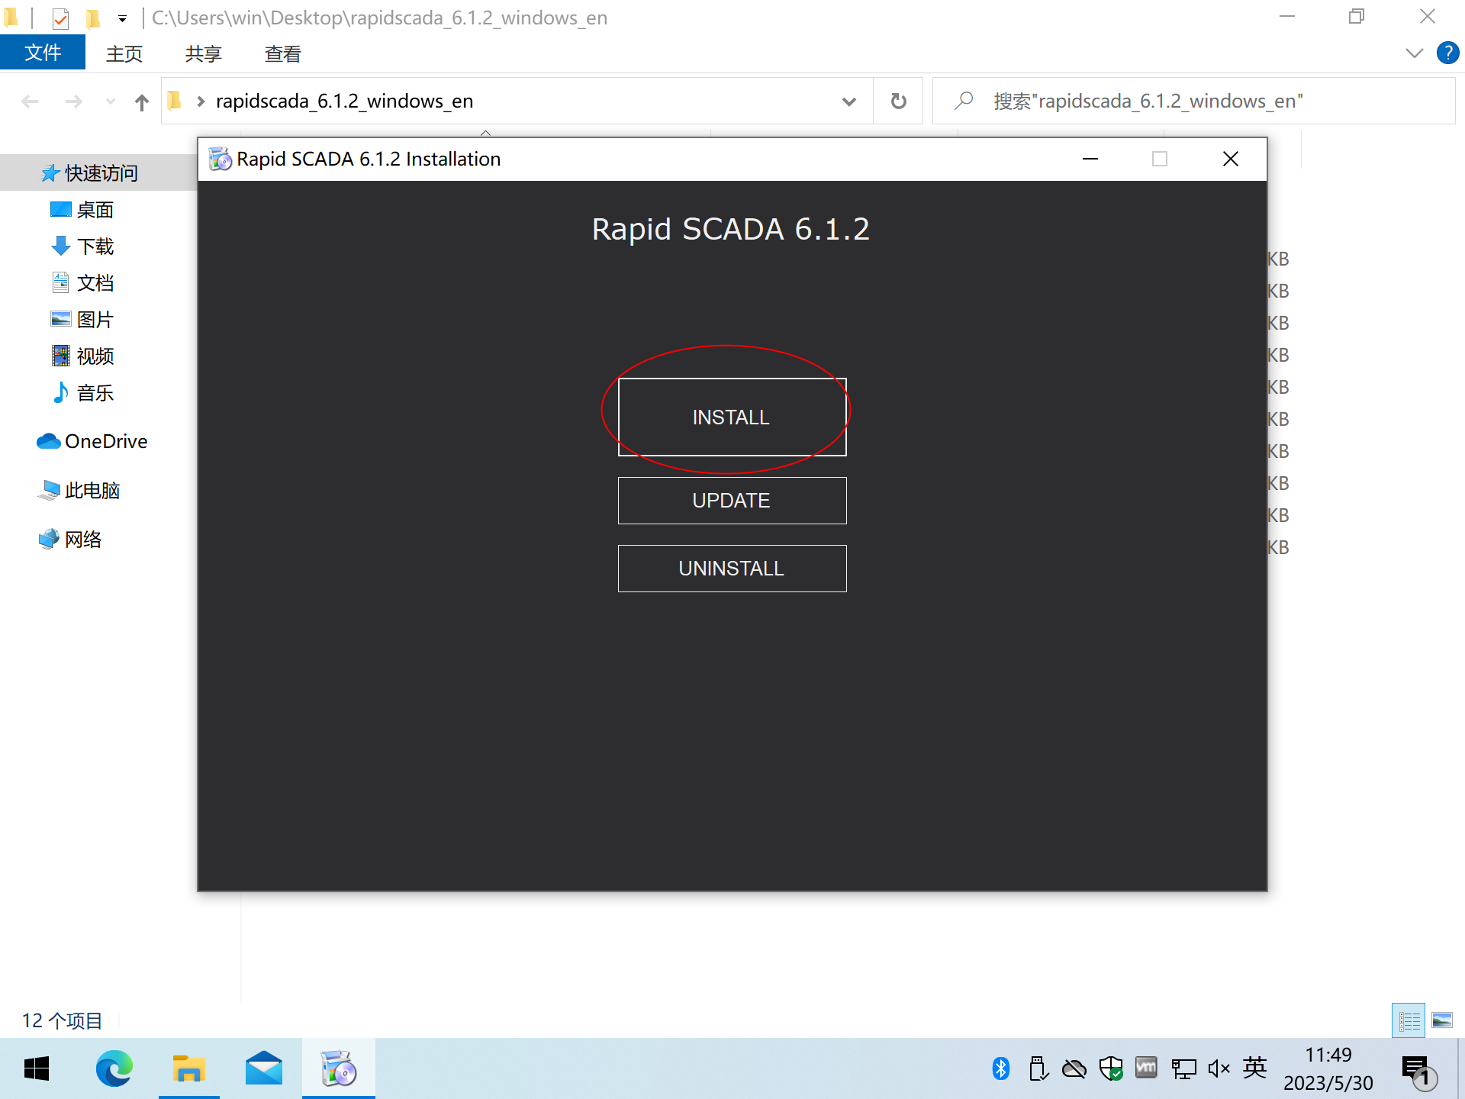

点击“INSTALL”：

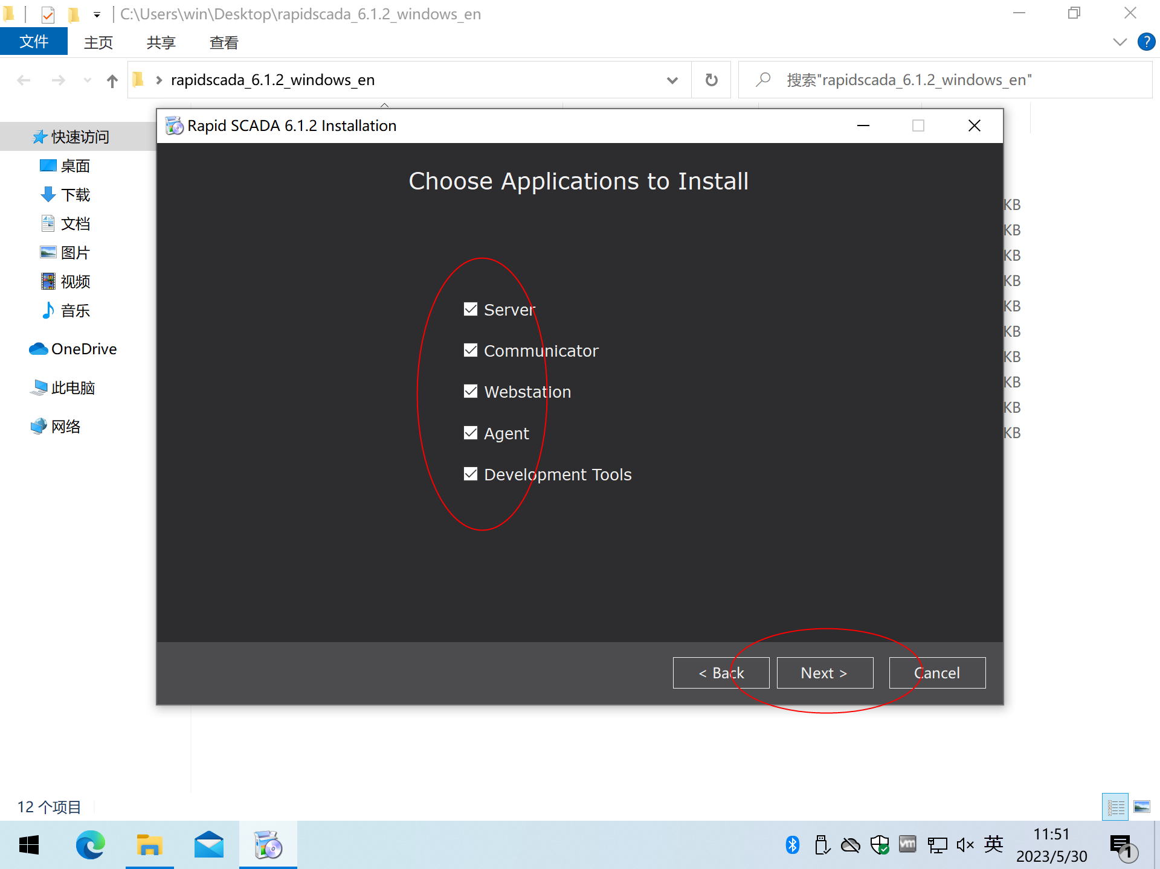

默认就是全部选中，点击“Next”：

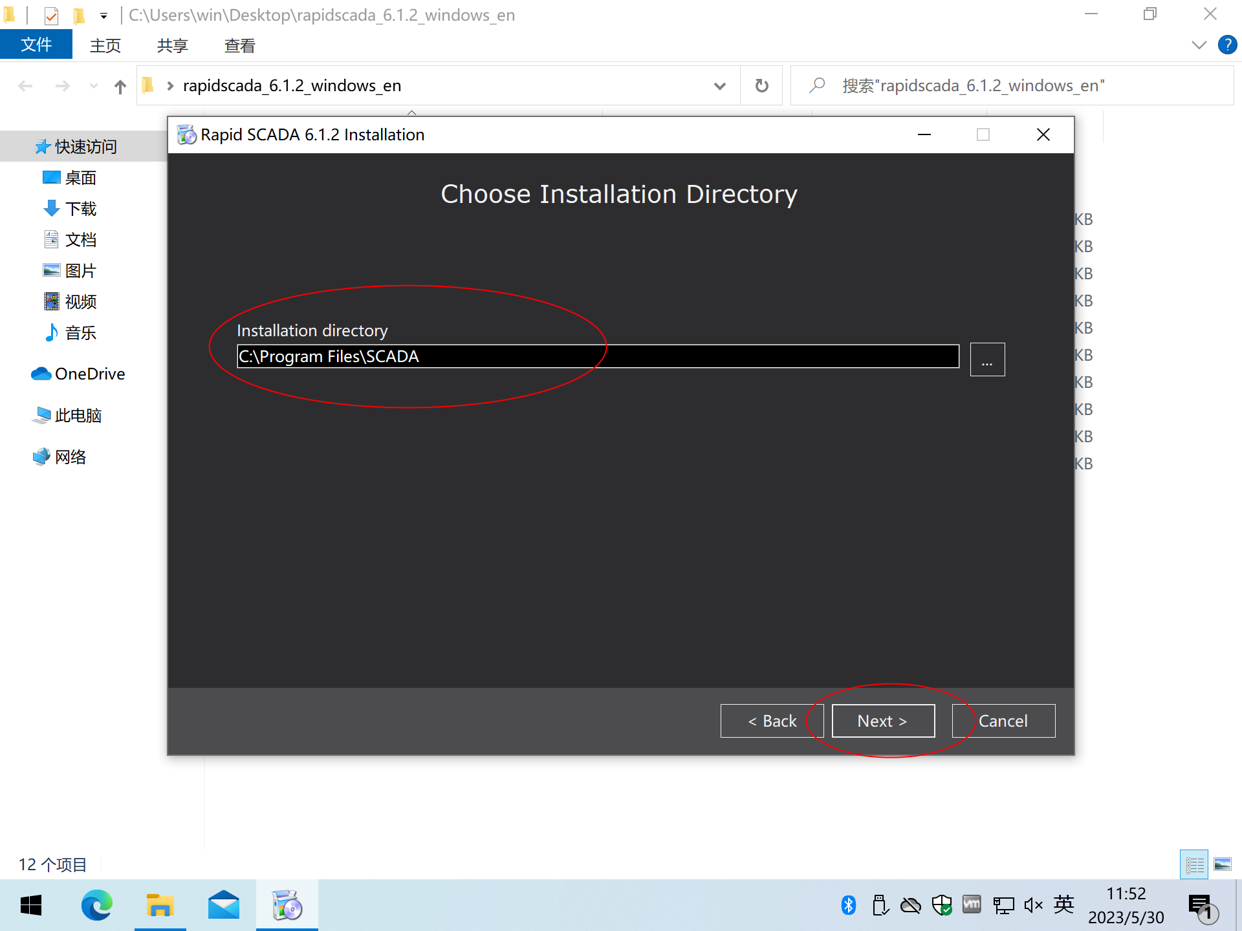

记住默认安装位置C:\Program Files\SCADA（注意，与版本5.8是不一样的），点击“Next”：

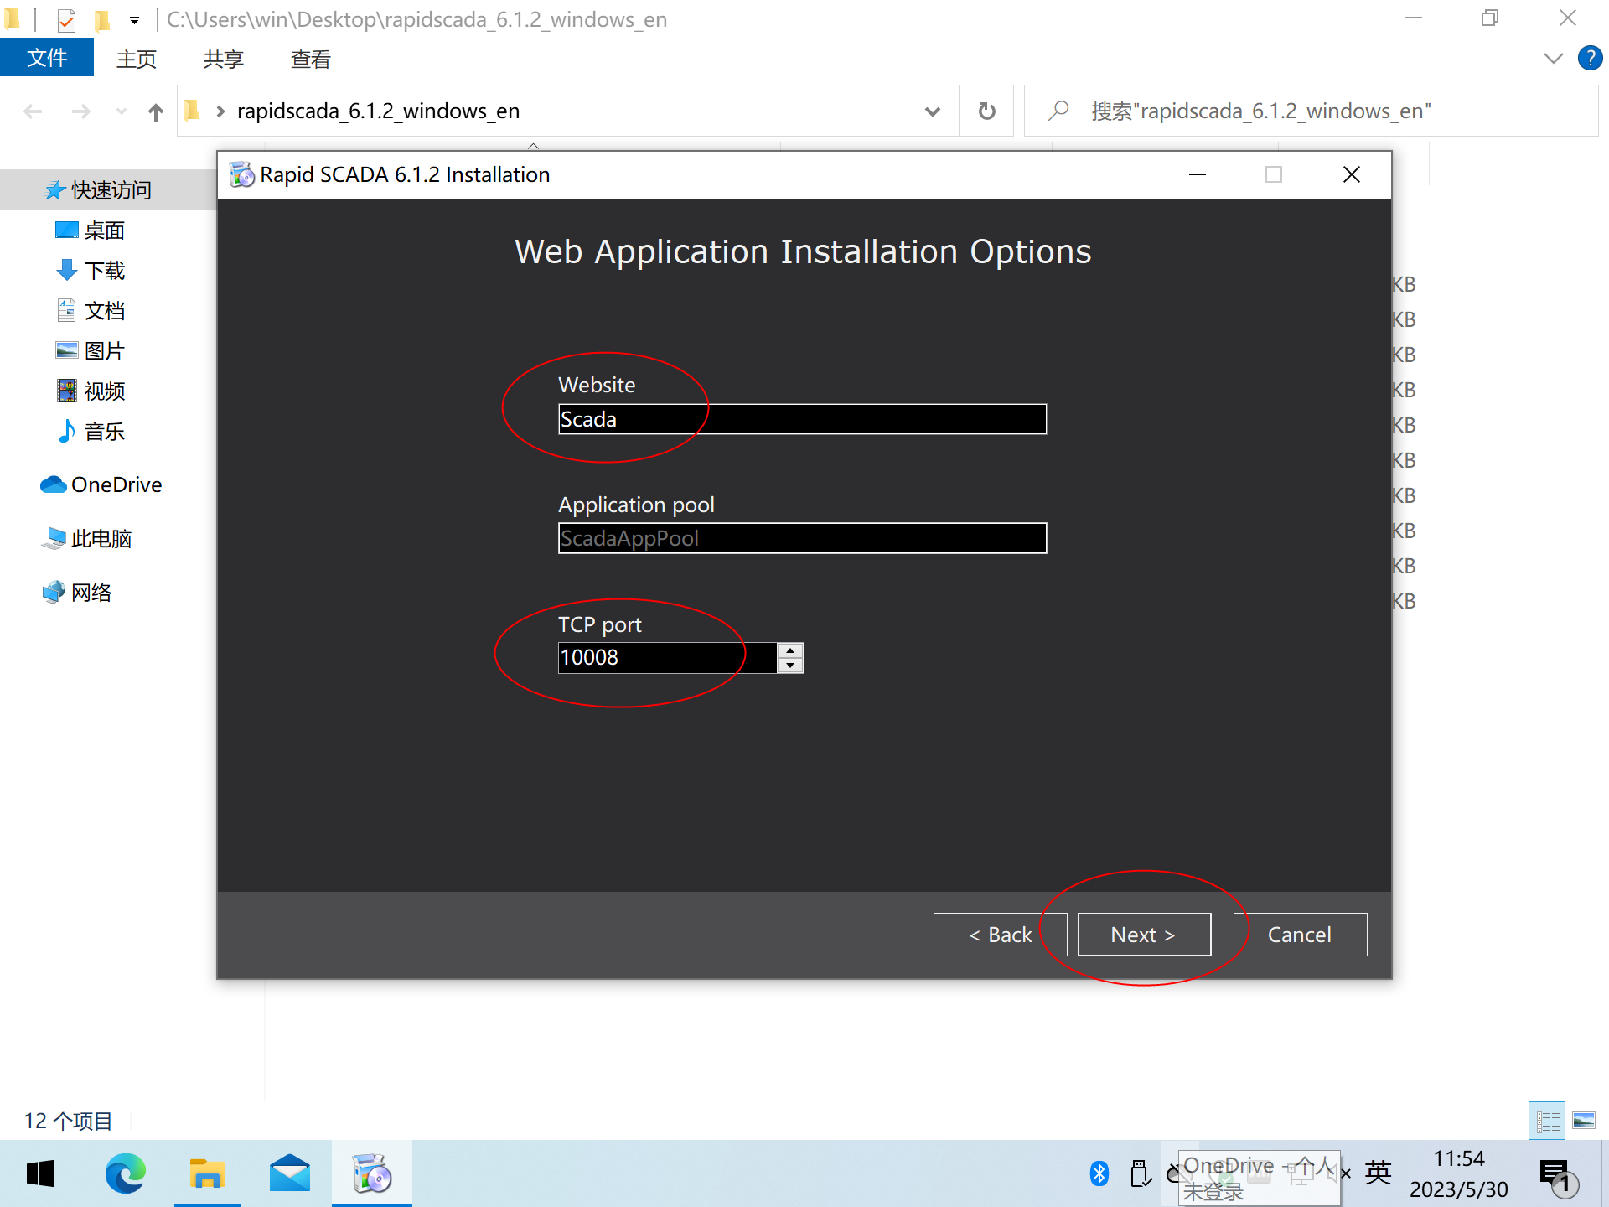

注意这个TCP port跟很多系统存在冲突可能，但是我们是裸机安装，不会冲突。

点击Next：

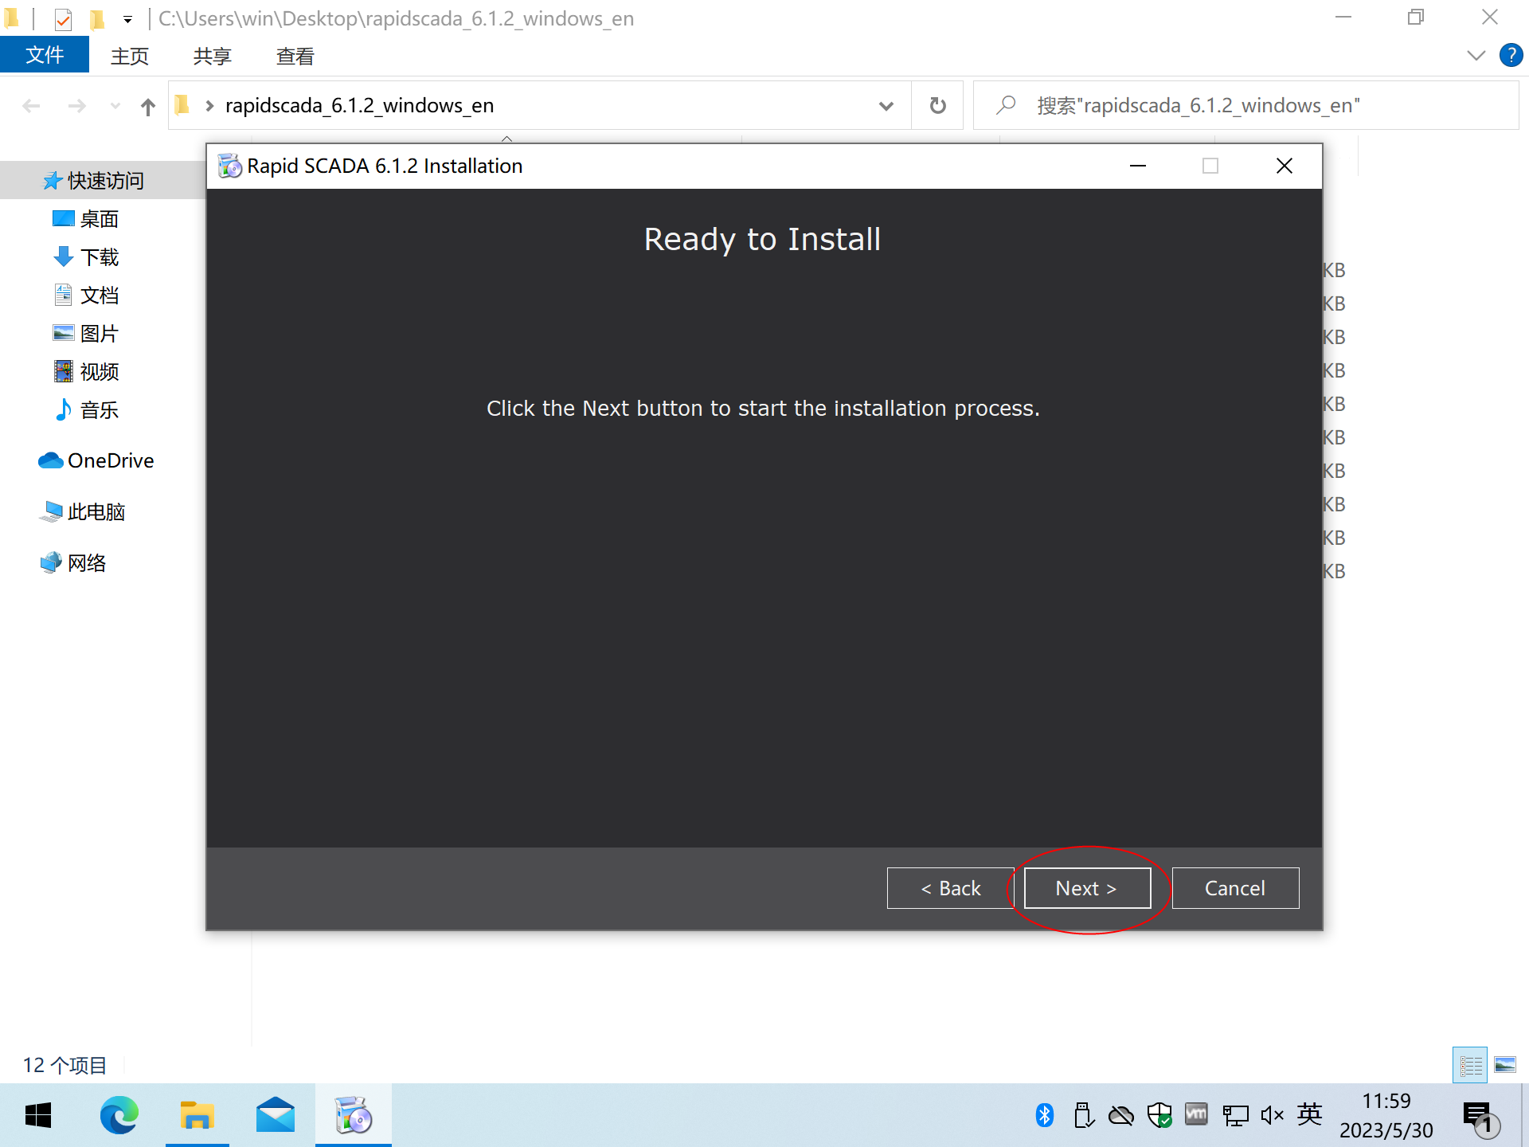

点击“Next”：

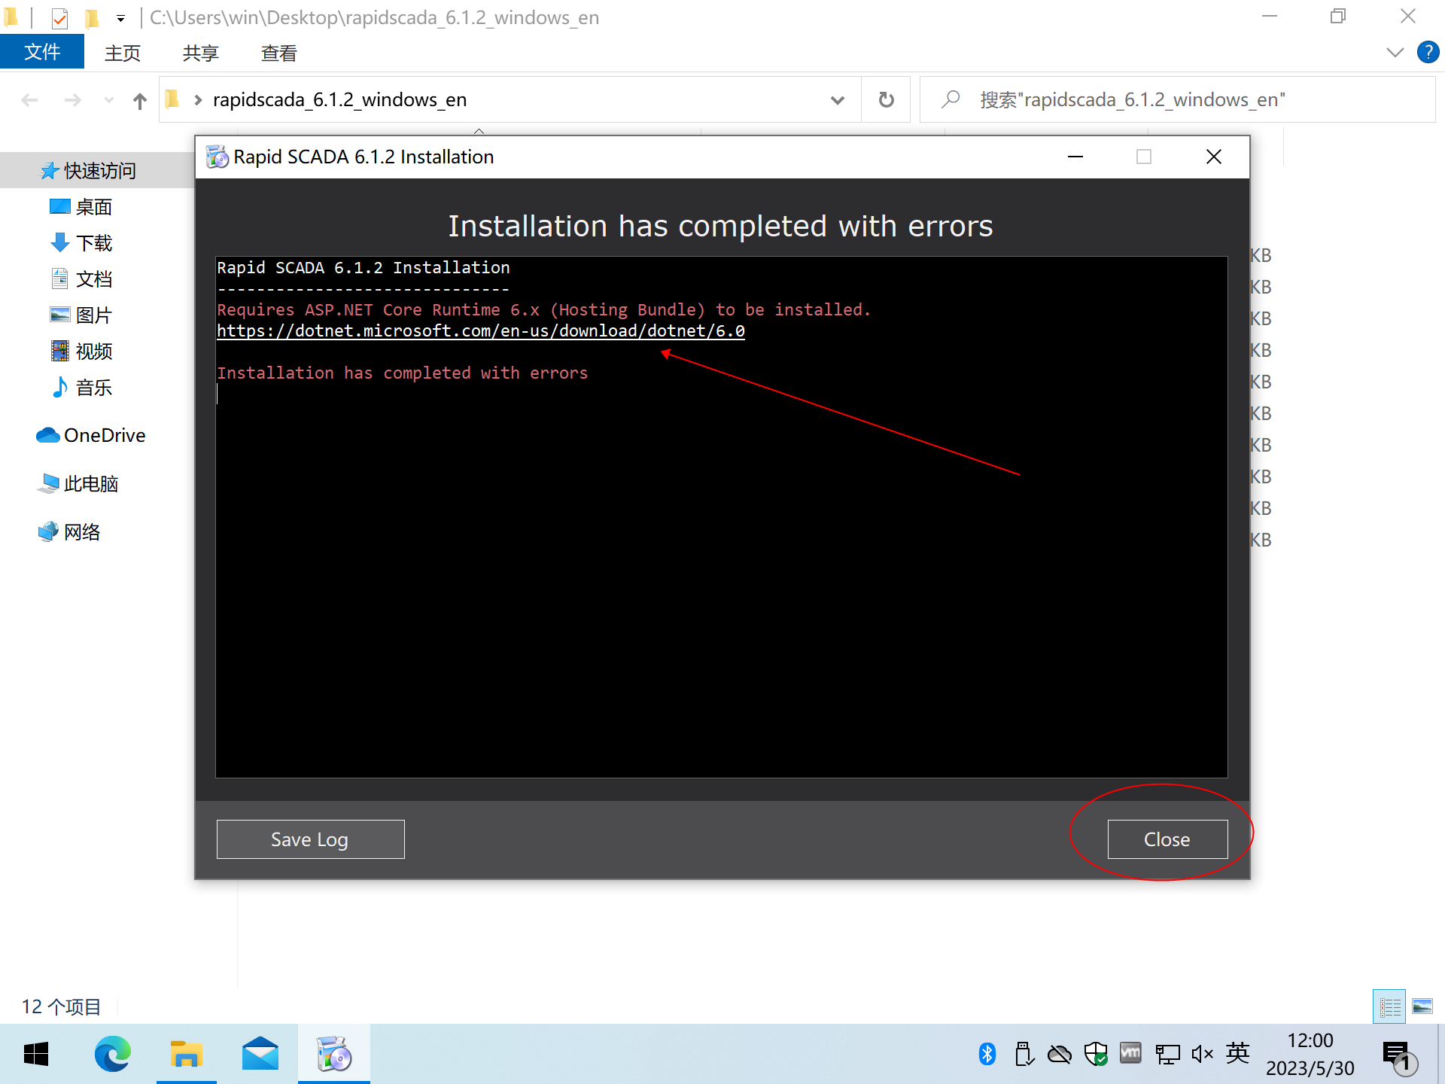

缺失组件，点击箭头所指的链接即可进入组件下载页面，或者按照章节“补充安装-安装 ASP.NET Core Runtime 6”自行安装。

安装完确实的组件后再次启动“ScadaSetup.exe”，重复上面的过程：

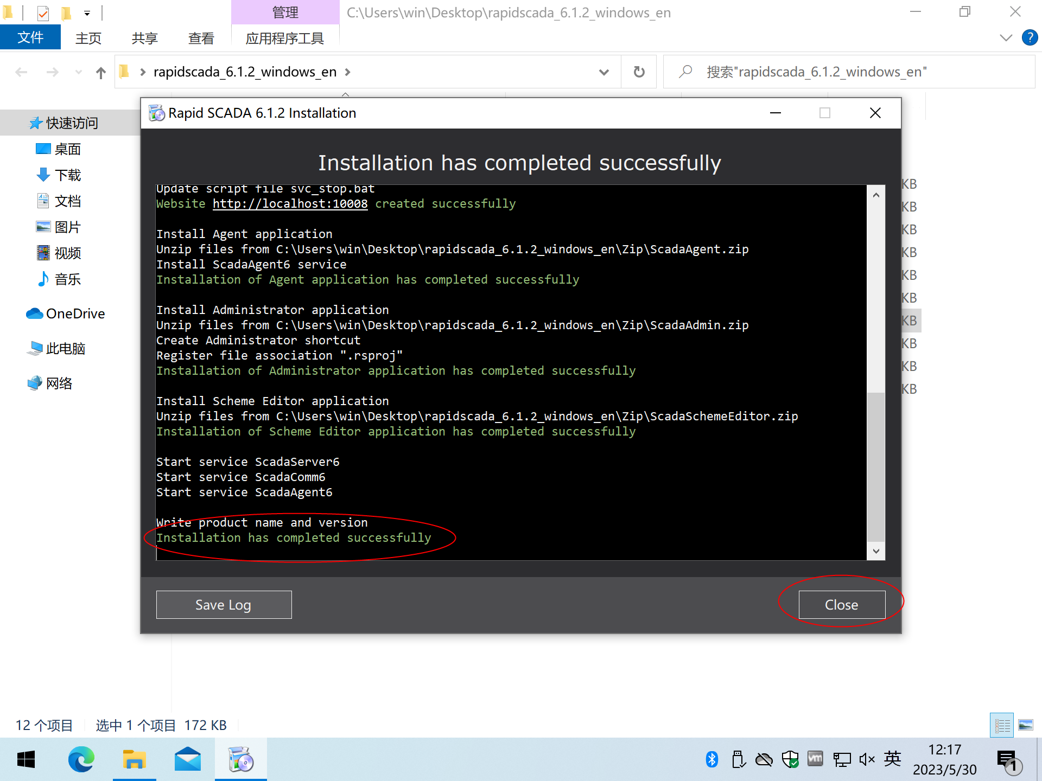

完整日志：

（双击可查看）

## 运行

打开IIS管理工具：

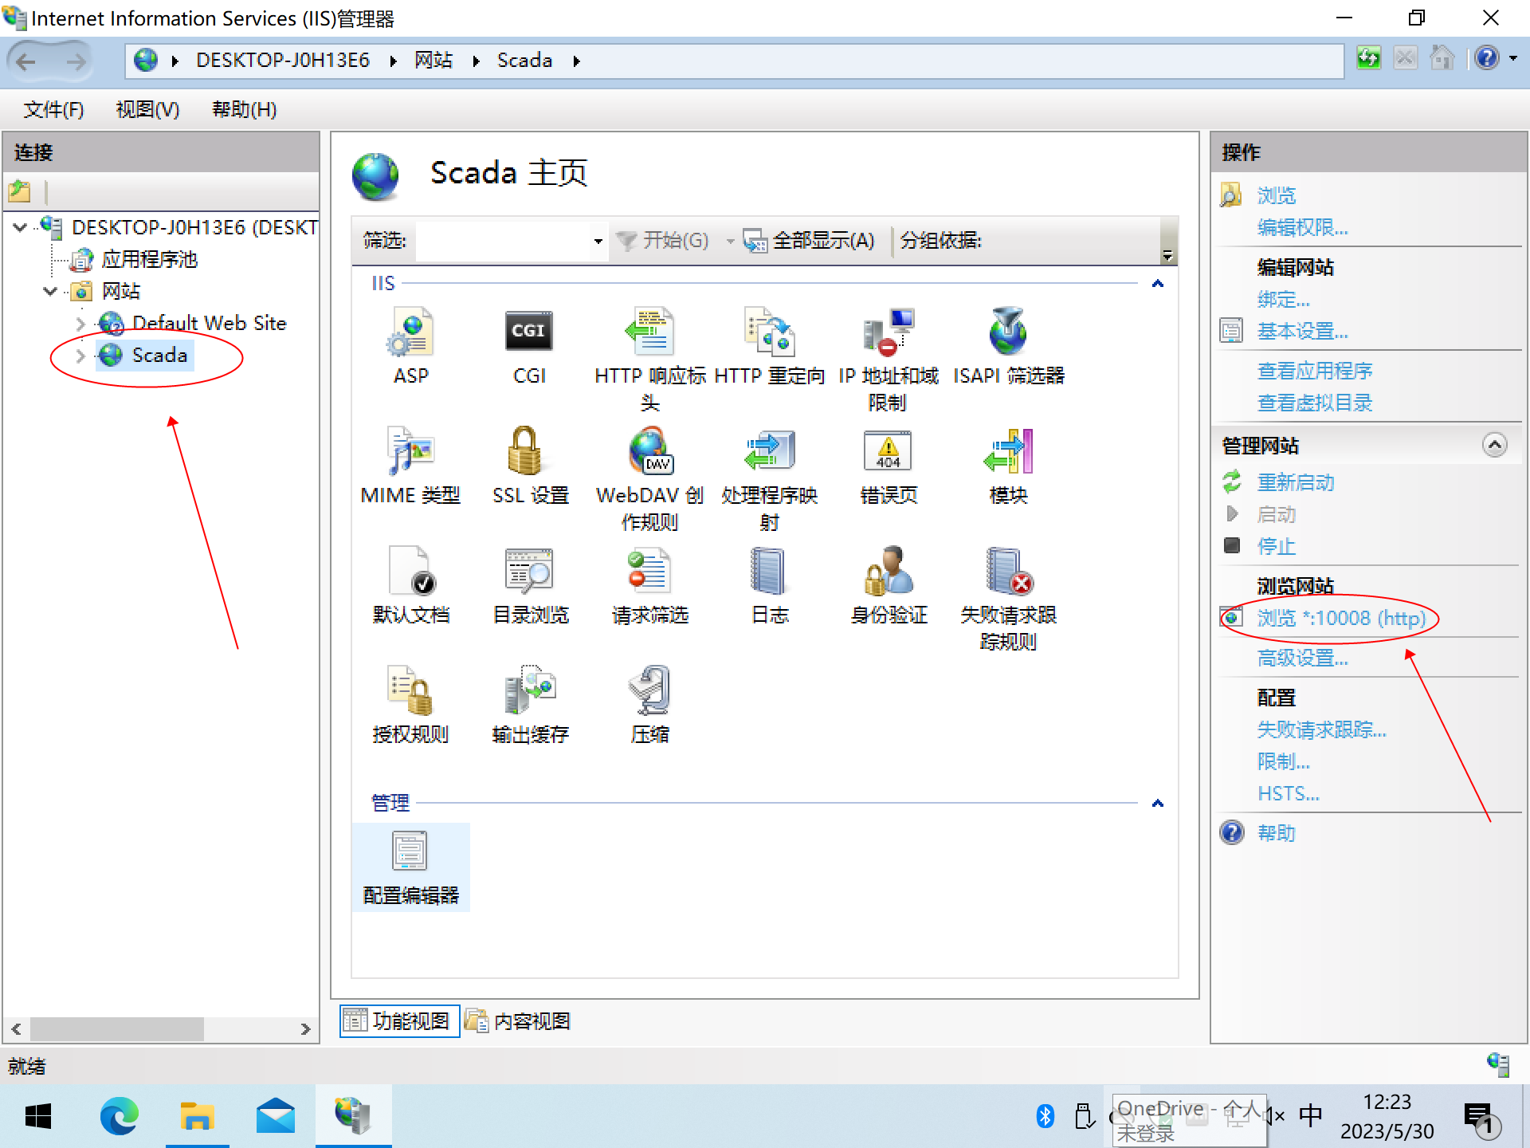

看到已经添加了网站“Scada”，点击“网站”-“Scada”，再点击右侧“浏览*:10008(http)”：

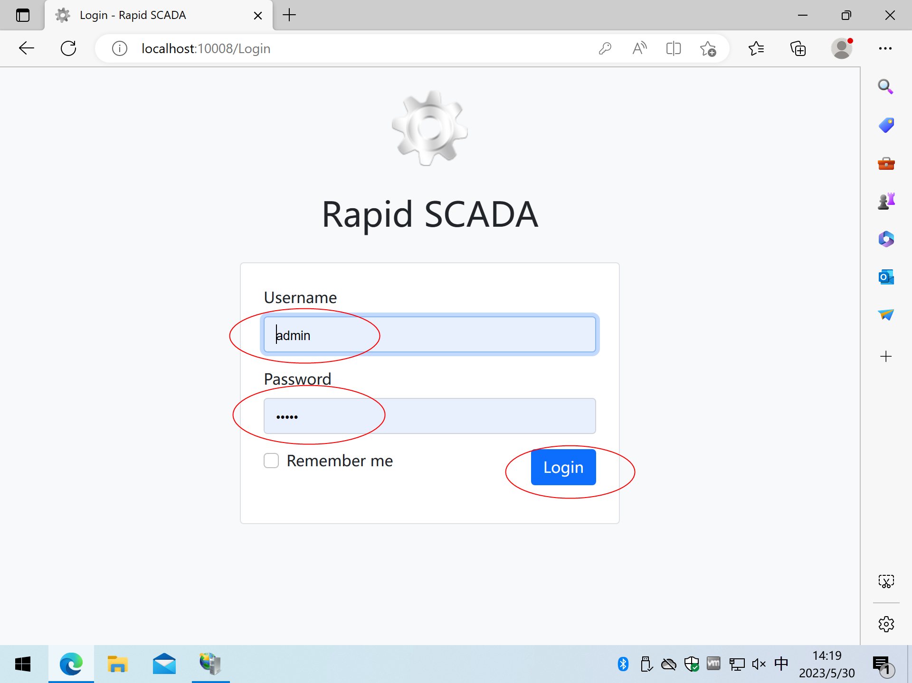

默认用户名“admin”，默认密码“scada”（注意，密码与5.8版不一样了），点击“Login”进入系统：

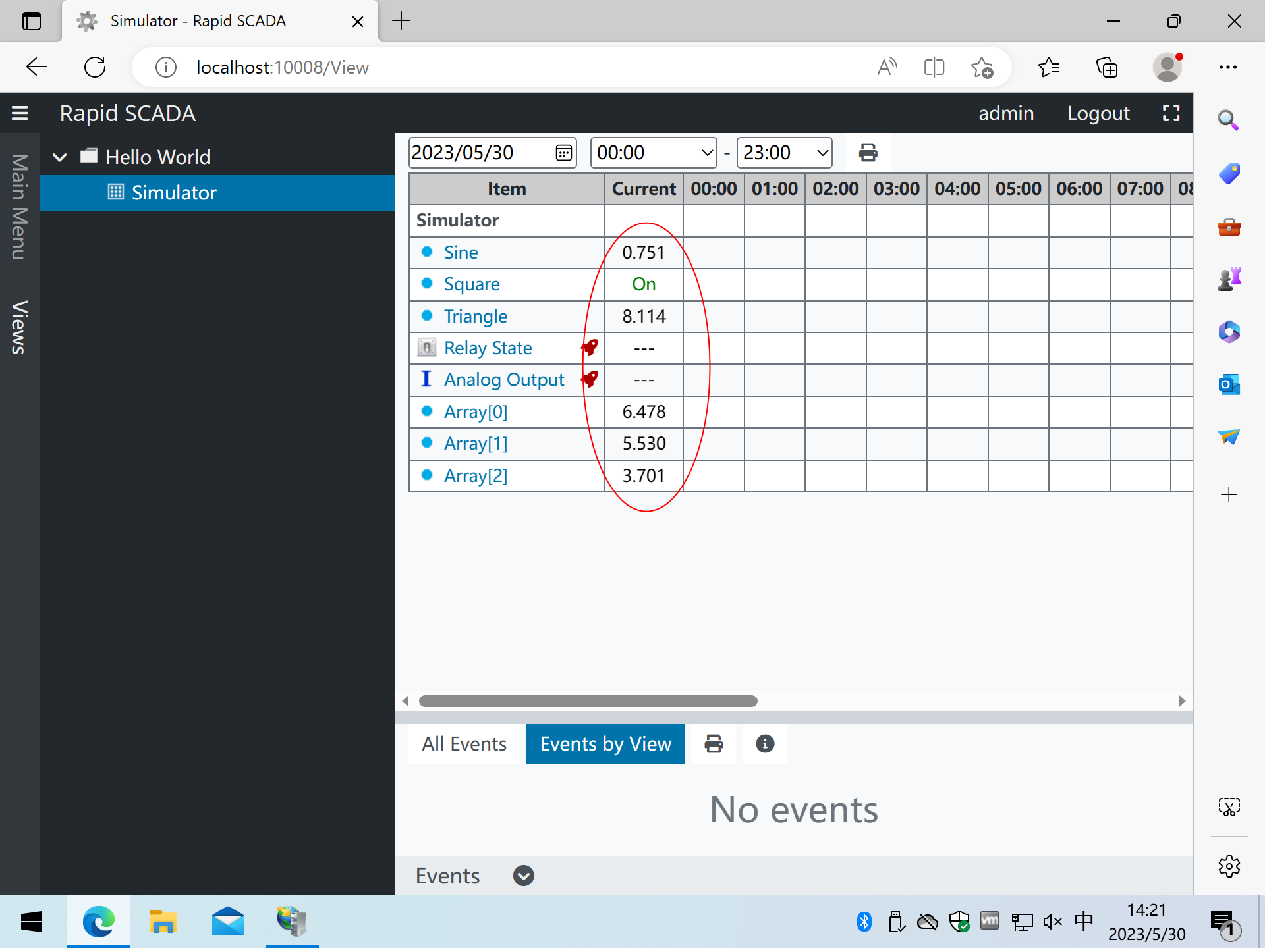

看到红圈里的数字就算大功告成了（数字会自动变化）。

# 安装、配置Modbus(TCP)虚拟设备

## 安装Modbus模拟器软件

选择modbus TCP是因为不需要物理设备或安装虚拟串口，如果有物理设备或已经配置好的虚拟设备，使用差别不大。

本例中安装Modbus Slave version 6.0.2 Build 826，如果用其它软件当然也没问题。

本例使用的软件采用默认安装即可，安装完毕在桌面可以看到图标：

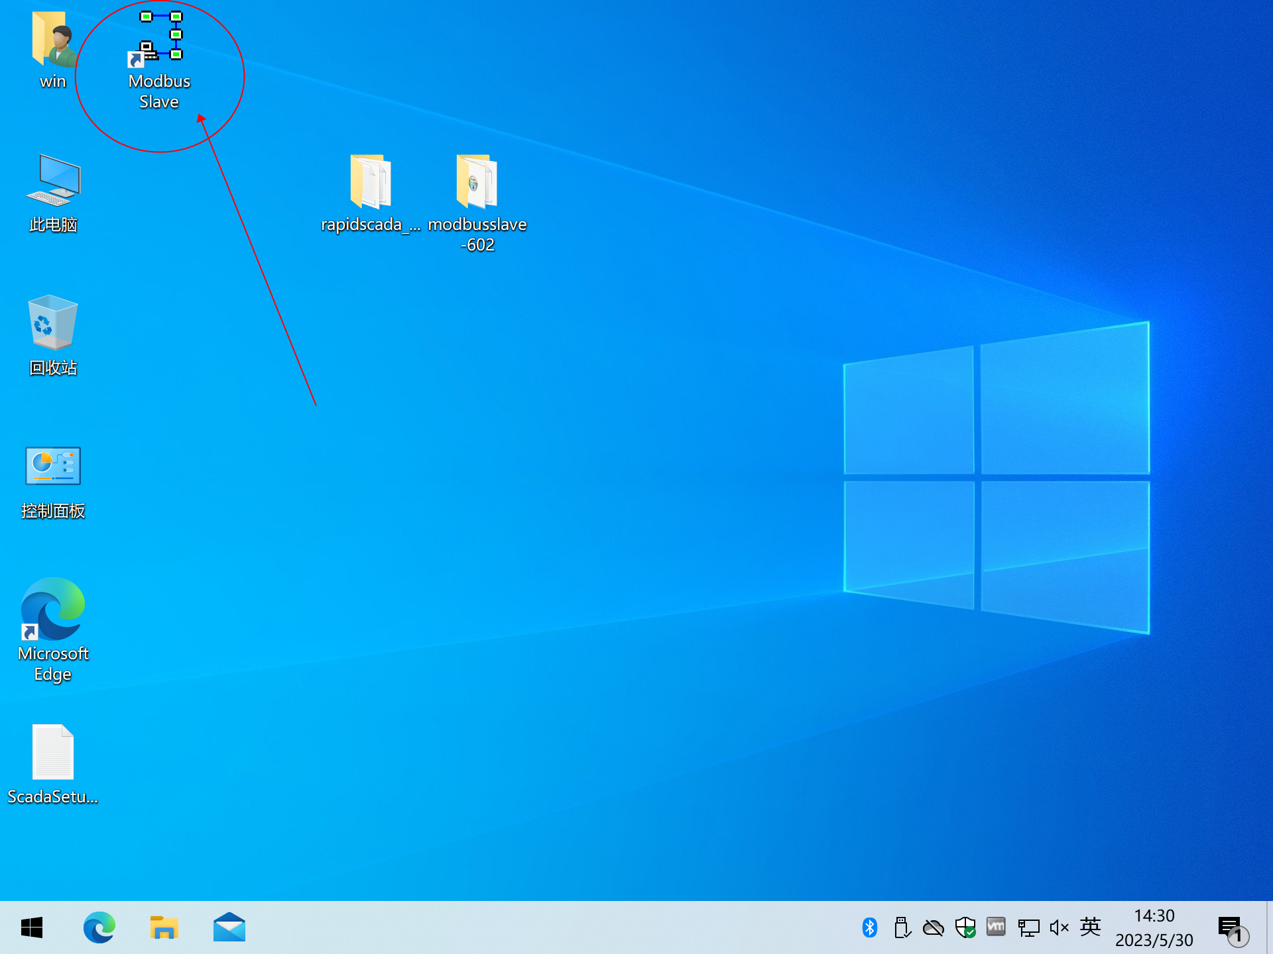

双击图标运行Modbus Slave程序：

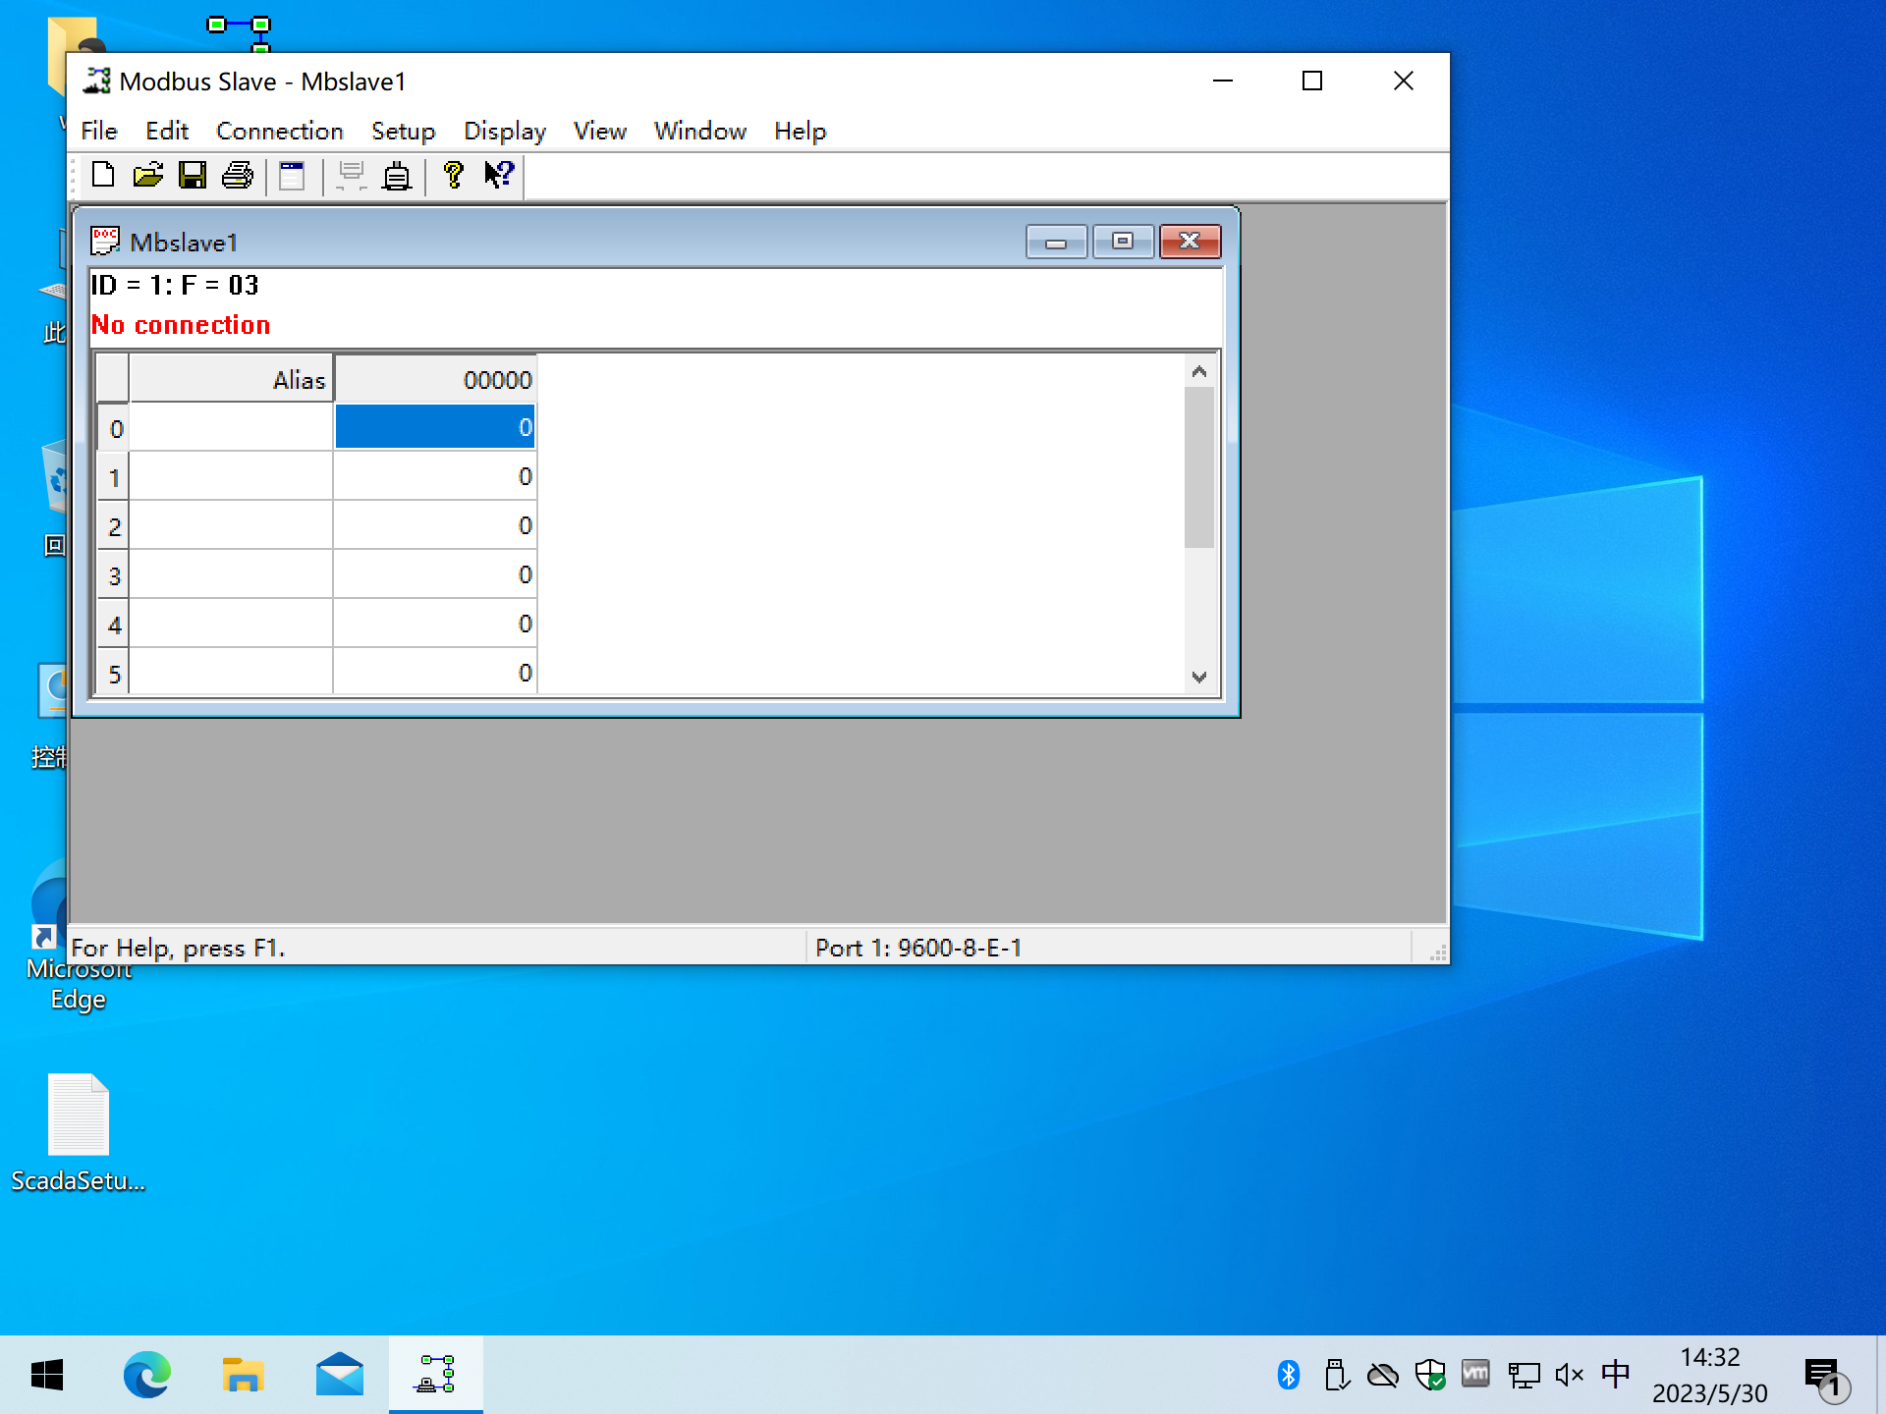

然后可以配置Modbus TCP虚拟设备。

## 配置Modbus(TCP)虚拟设备

因为本文档目的不是介绍模拟器软件的使用，所以直接提供了配置文件方便使用：

（内嵌文档，右键“复制”然后在资源管理器“粘贴”）

将这两个文件放到虚拟机，然后关掉Modbus Slave的默认文档：

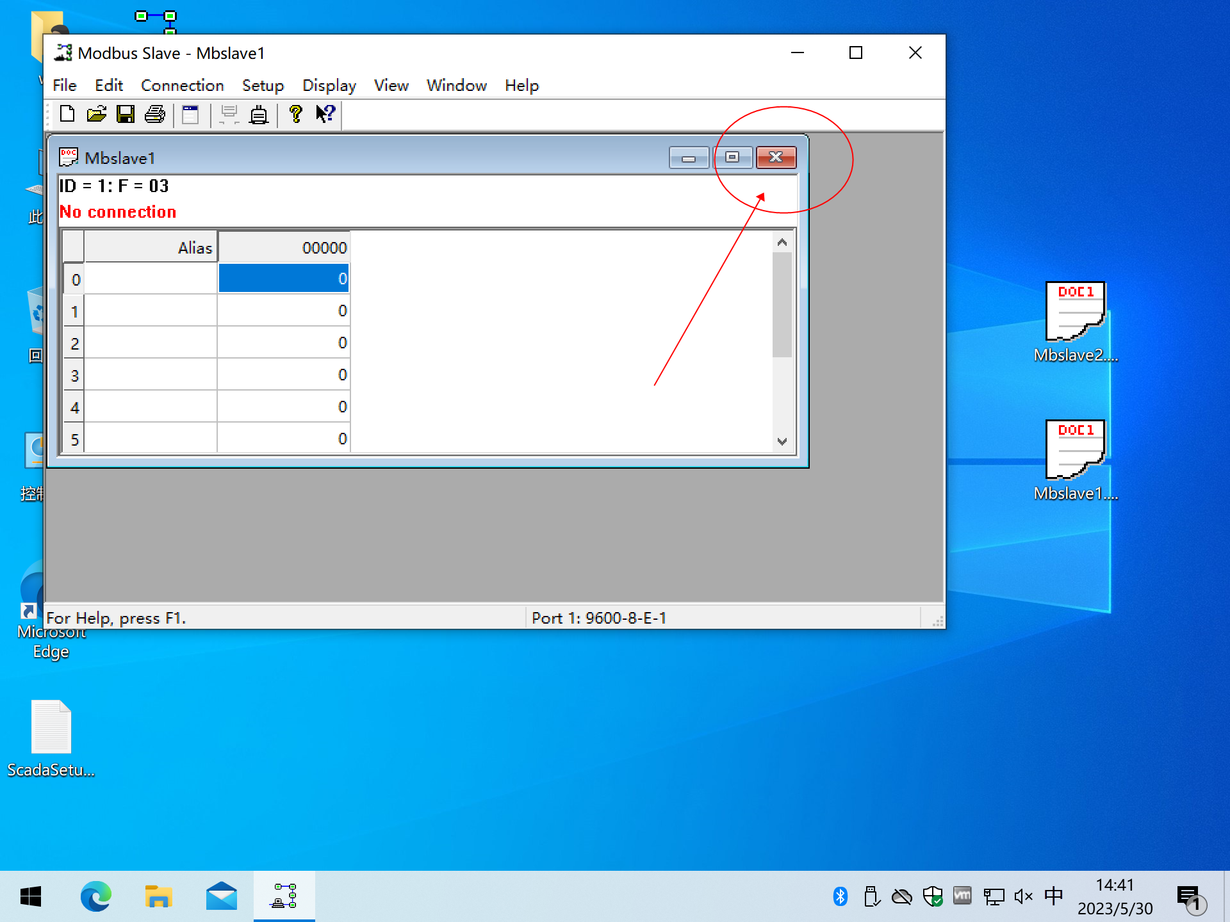

再打开配置文件Mbslave1.mbs：

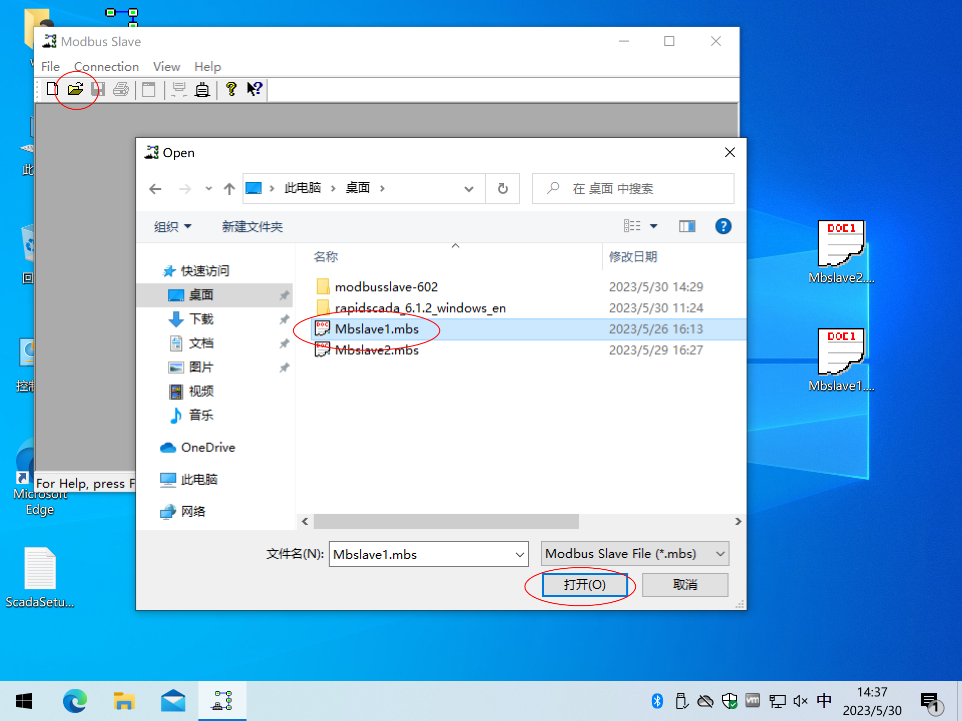

然后再重复操作一次打开Mbslave2.mbs，放大窗口，排列文档（菜单“Window”-“Tile”），看到两个文档的内容如下：

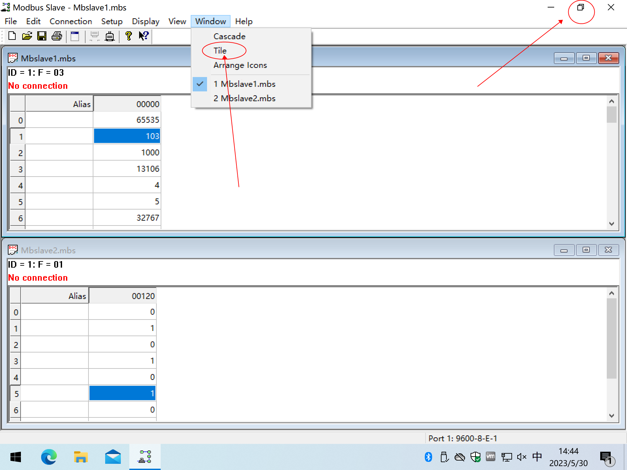

简单解释一下：

上面的文档，从站号为1，功能码为3，地址从0开始，有30个寄存器，地址1的值会自增。

下面的文档：从站号也为1，功能码为1，地址从120开始，有10个Coil（线圈，也就是输出）。

这两个文档其实是为RapidSCADA 5.8的示例准备的，本例只需要用两个寄存器即可。

注意，两个文档表格上方都有“No Connection”字样，表示设备还没有连接。

## 连接虚拟设备（使虚拟设备生效）

菜单“Connection”-“Connect…”：

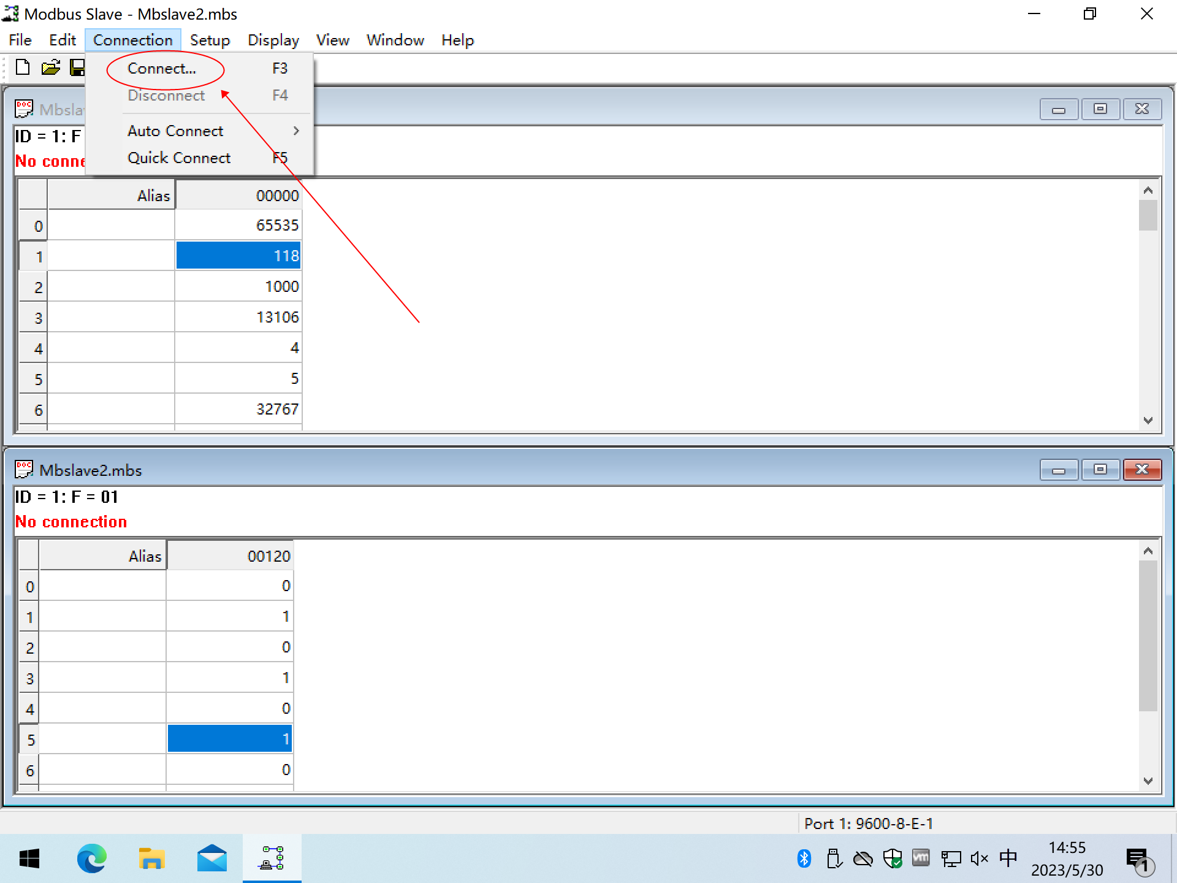

首次使用会提示输入注册码，如果没有购买注册码可以试用30天。

进入连接配置界面：

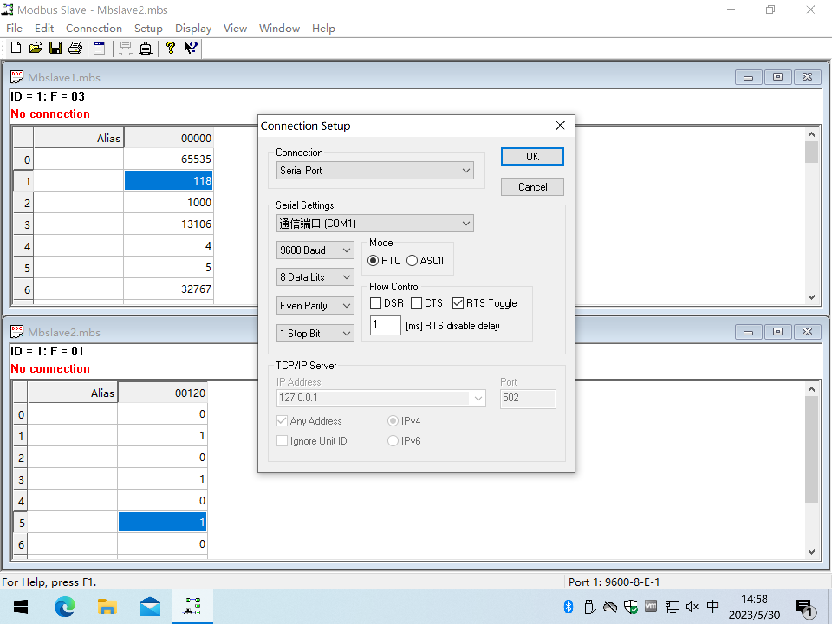

修改配置，只需要将连接类型修改为“Modbus TCP/IP”，即可，端口默认502，不用修改：

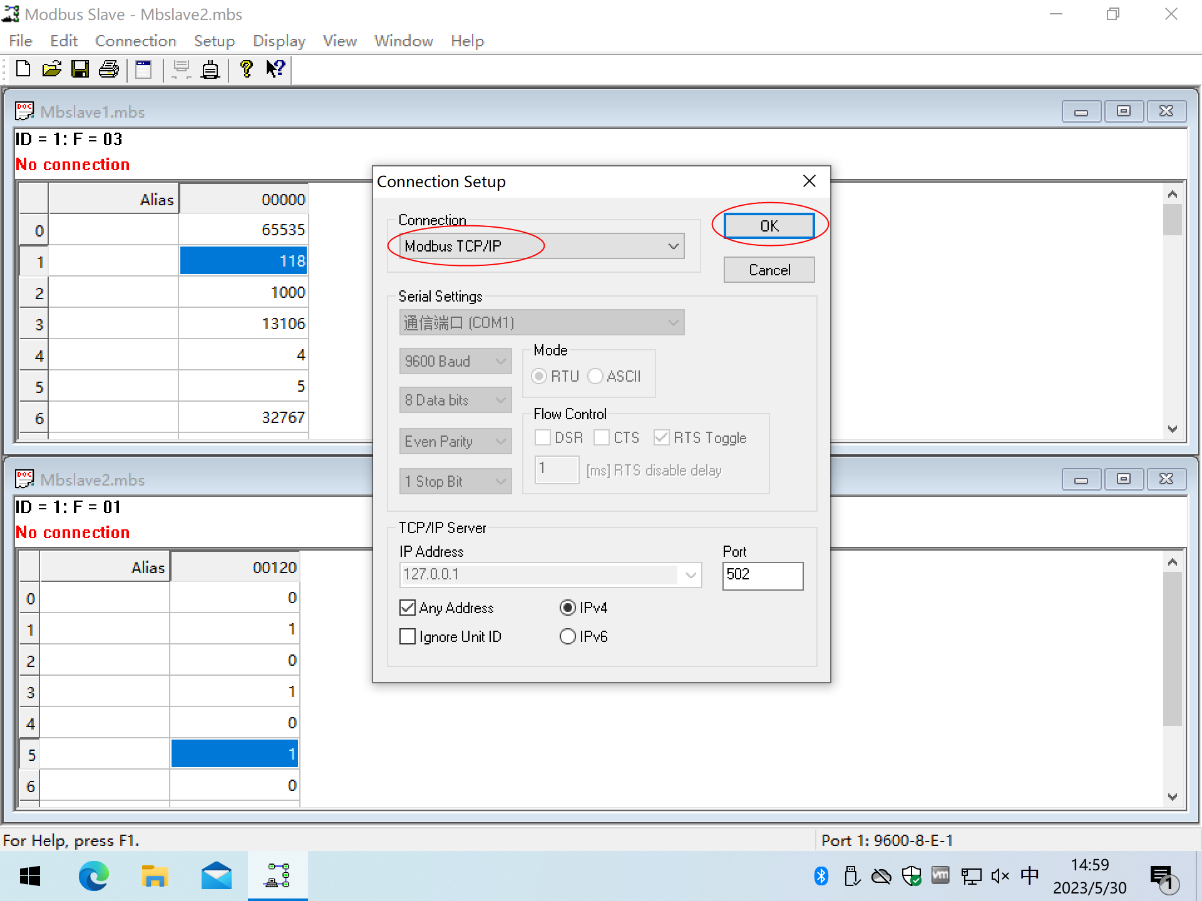

点击“OK”，可能会弹出防火墙，点击“允许访问”：

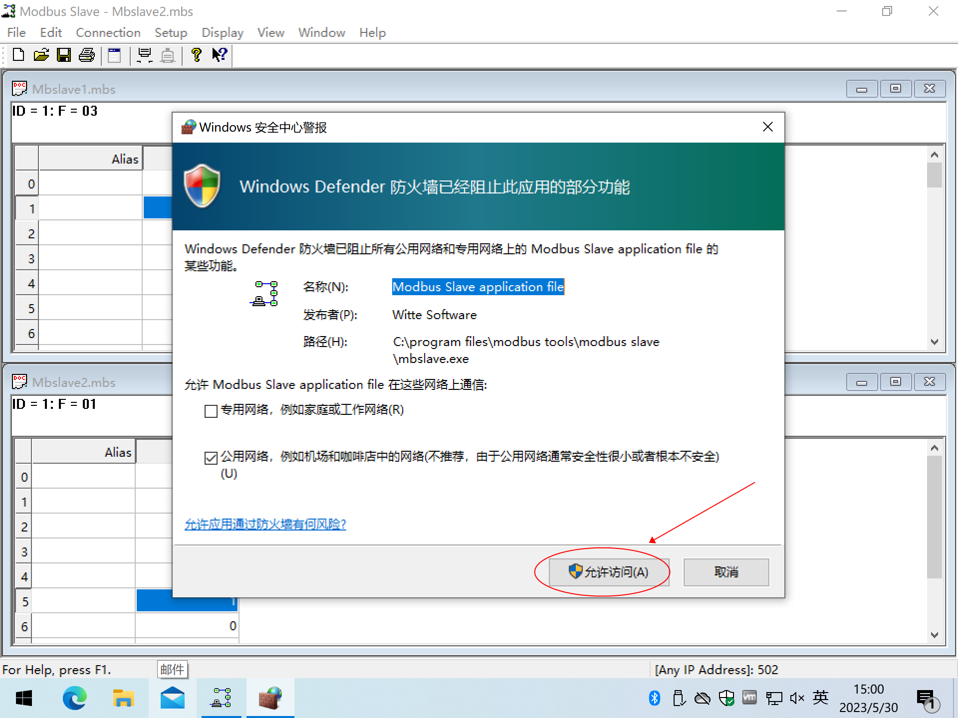

虚拟设备现在已经运行，红圈处已经没有“No Connection”字样了：

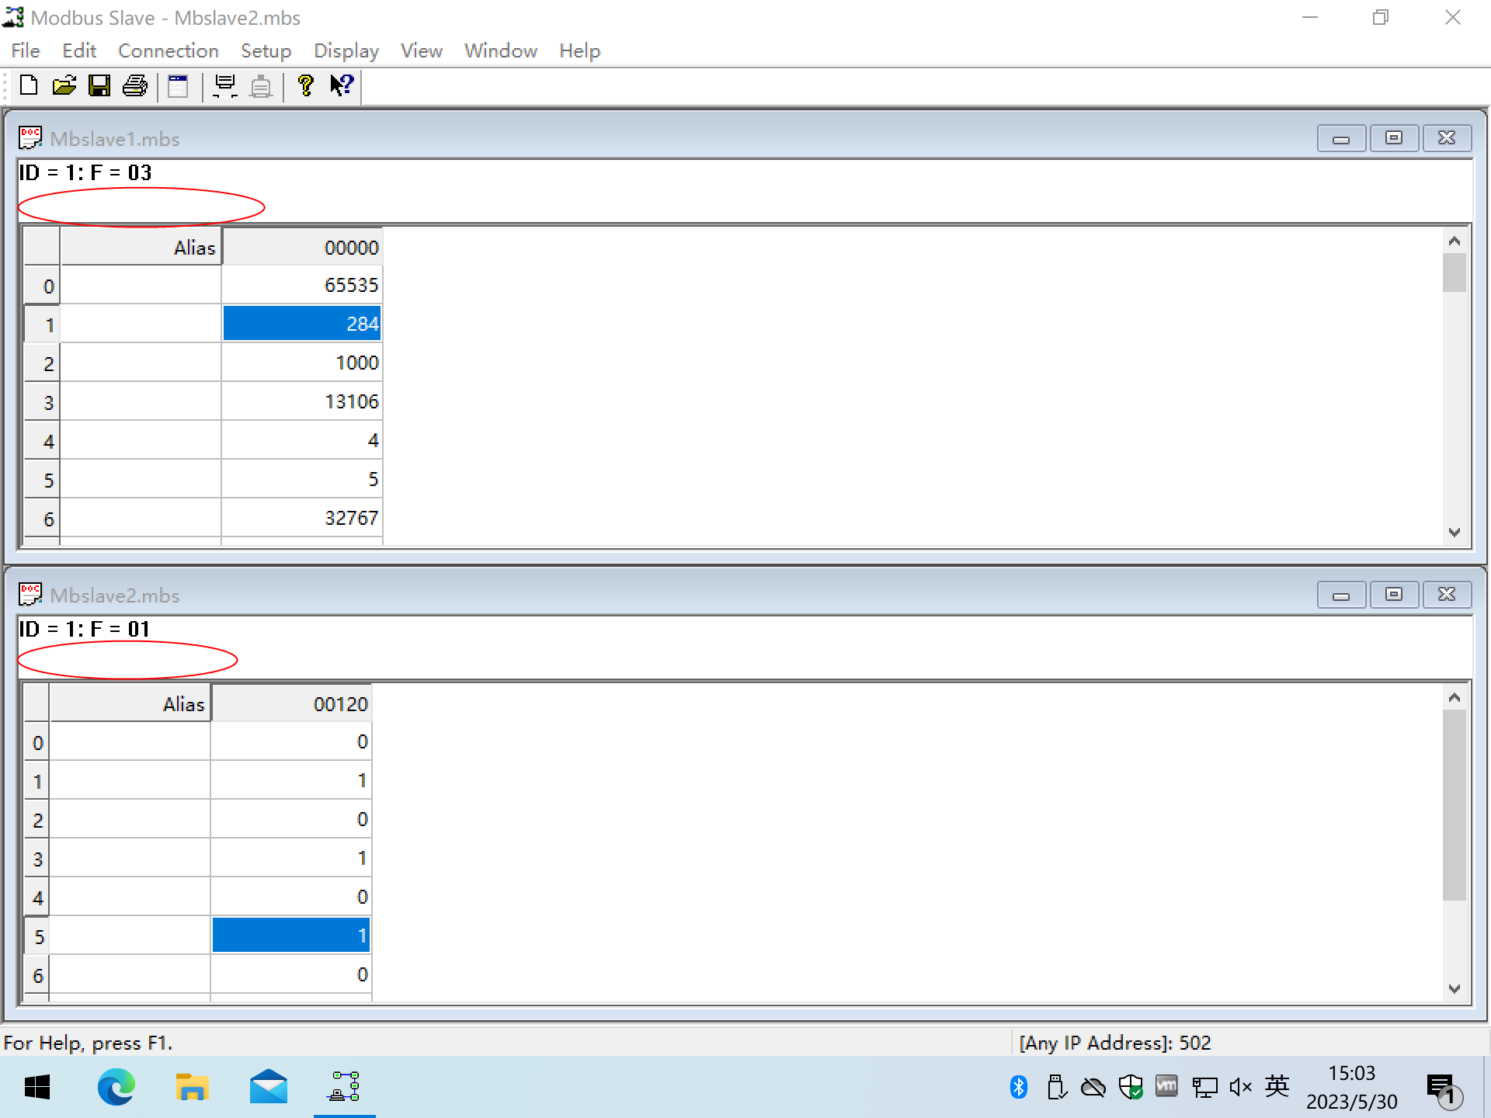

## 确认虚拟设备

不要关闭modbus虚拟软件，将窗口最小化，然后使用任何一种支持modbus TCP的客户端，访问虚拟设备，下图用的是“ModbusTCP_Master V2.0”：

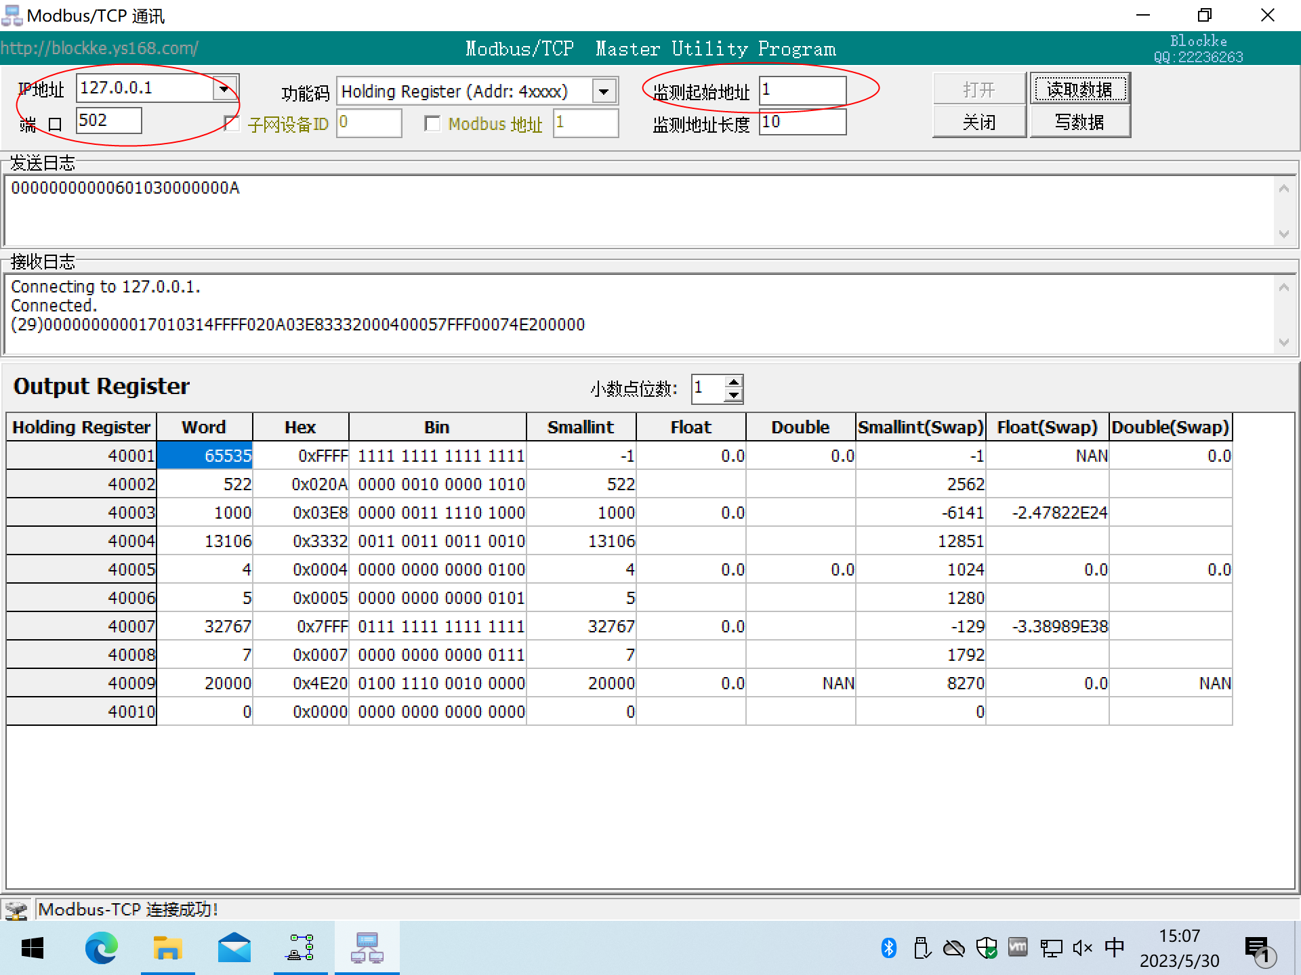

注意一下图中第二个红圈，“监测起始地址”，这个起始地址有些软件是从0开始（比如本例的模拟器软件），而另外一些却是从1开始（比如图中这个客户端软件）。观察上图中的发送日志，虽然界面配的是1，发送的指令的起始地址却是0。要牢记实际发送的指令中的起始地址是从0开始的。

确认后关闭此客户端。此客户端与本例无关，仅用来确认虚拟设备正常。

# 配置RapidSCADA采集Modbus(TCP)数据

## 打开管理程序

管理程序位于安装目录下的“ScadaAdmin”目录下：

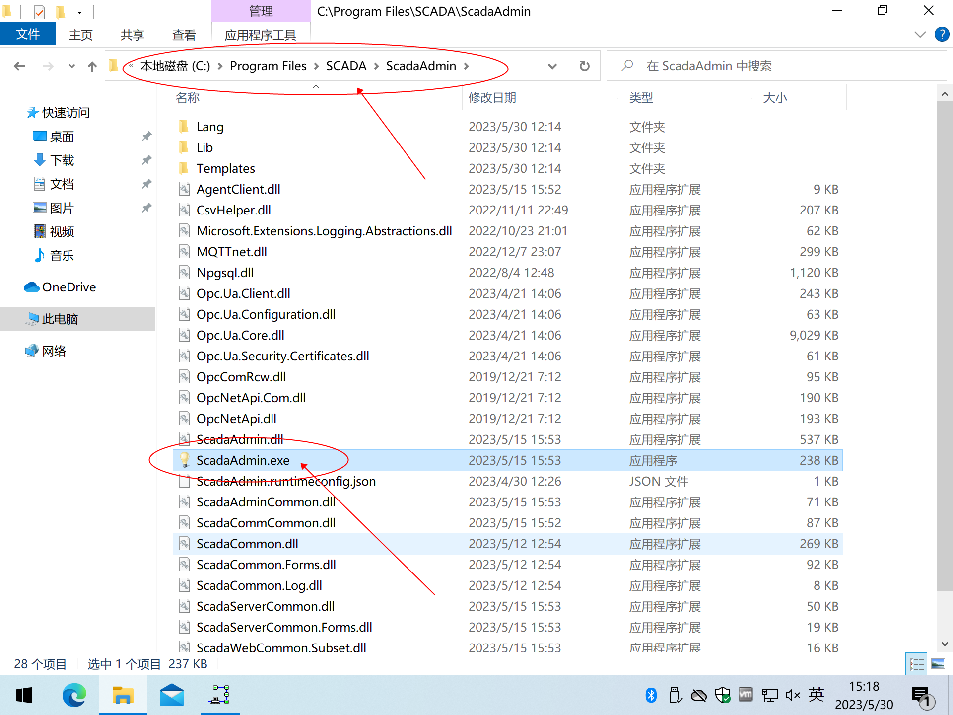

双击打开：

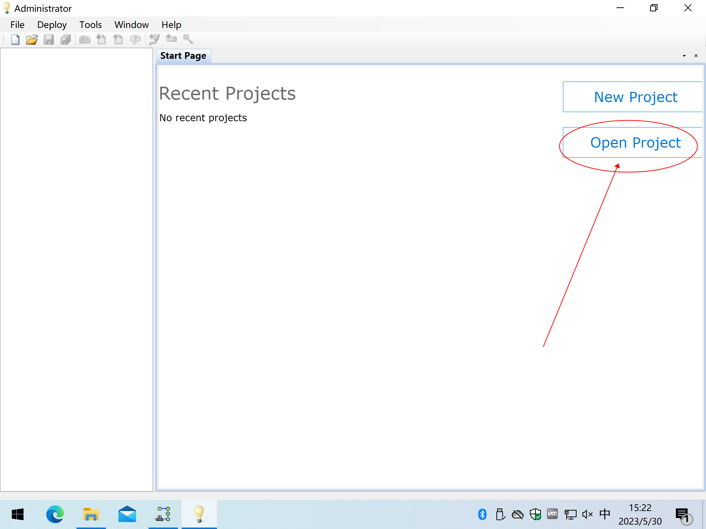

找到示例项目，位于安装目录下的“ProjectSamples\HelloWorld”目录：

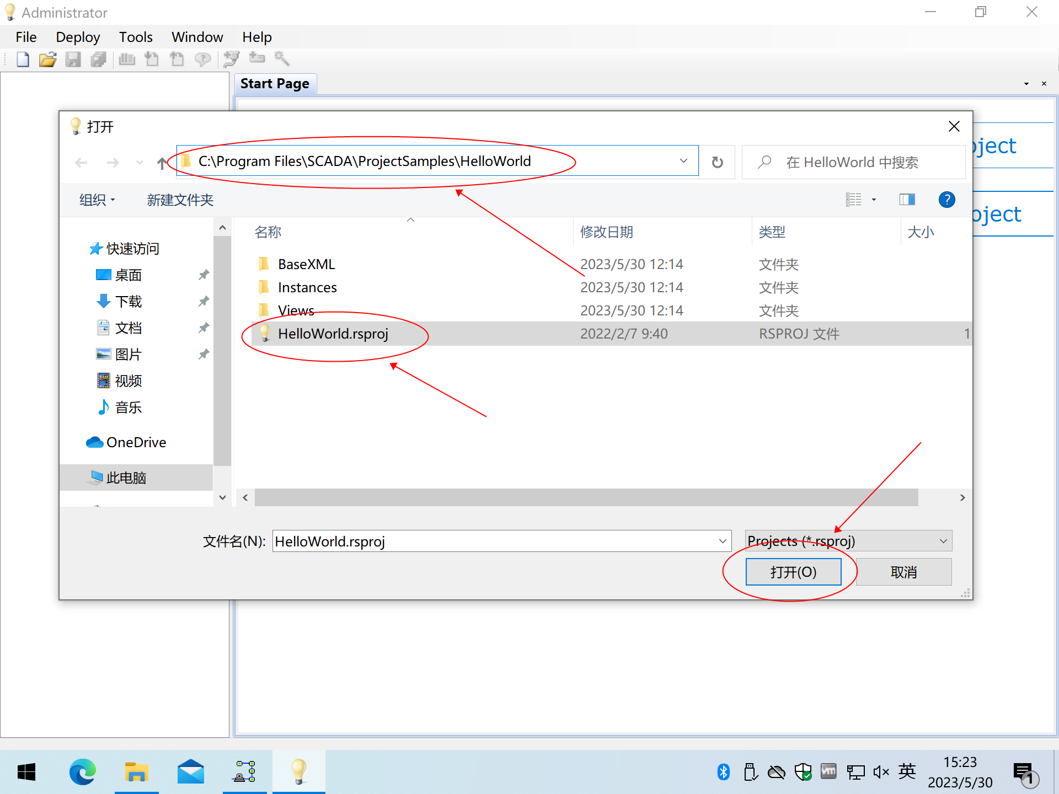

打开：

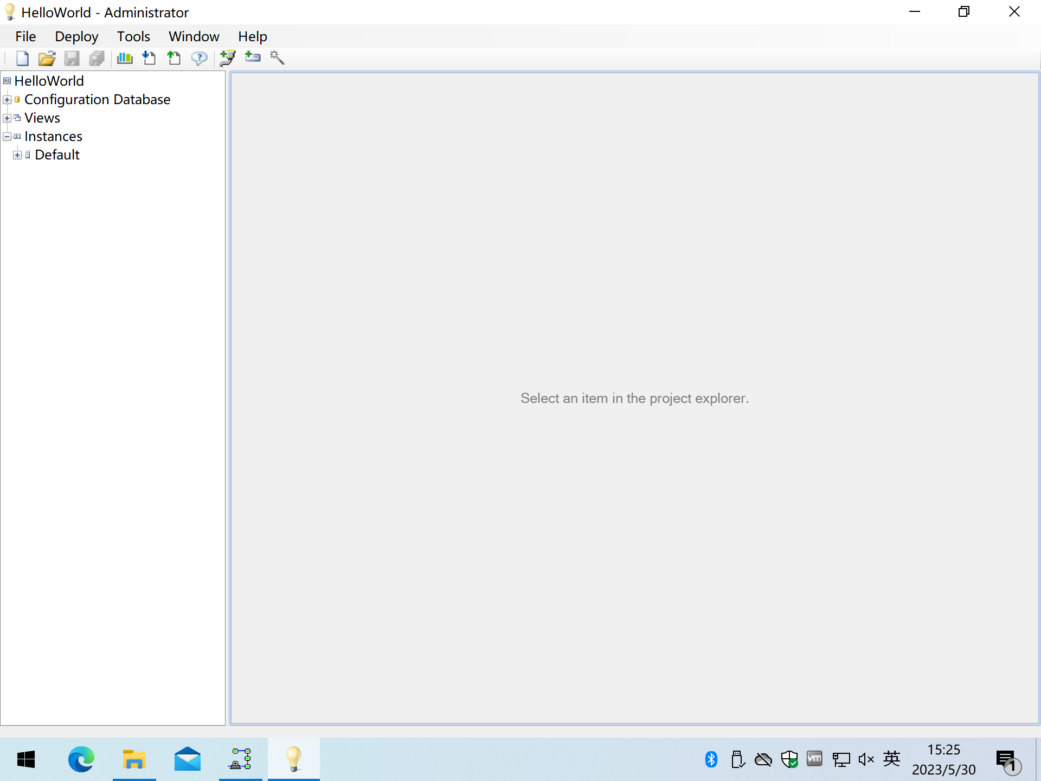

左边树的项目名称下面三个项目：配置数据库、视图、实例。

工具栏前四个“打开、保存”一目了然，后面一组是“部署、下载配、上传、实例状态”，最后三个是“添加线路、设备、通道”，特别重要的是保存和上传，保存和上传之后才能生效。

## 添加通信线路

展开左边配置数据库-基础表-通讯线路，可以看到只有一条数据，点击工具栏的“添加线路”按钮，增加一个线路，只需要填写Name即可：

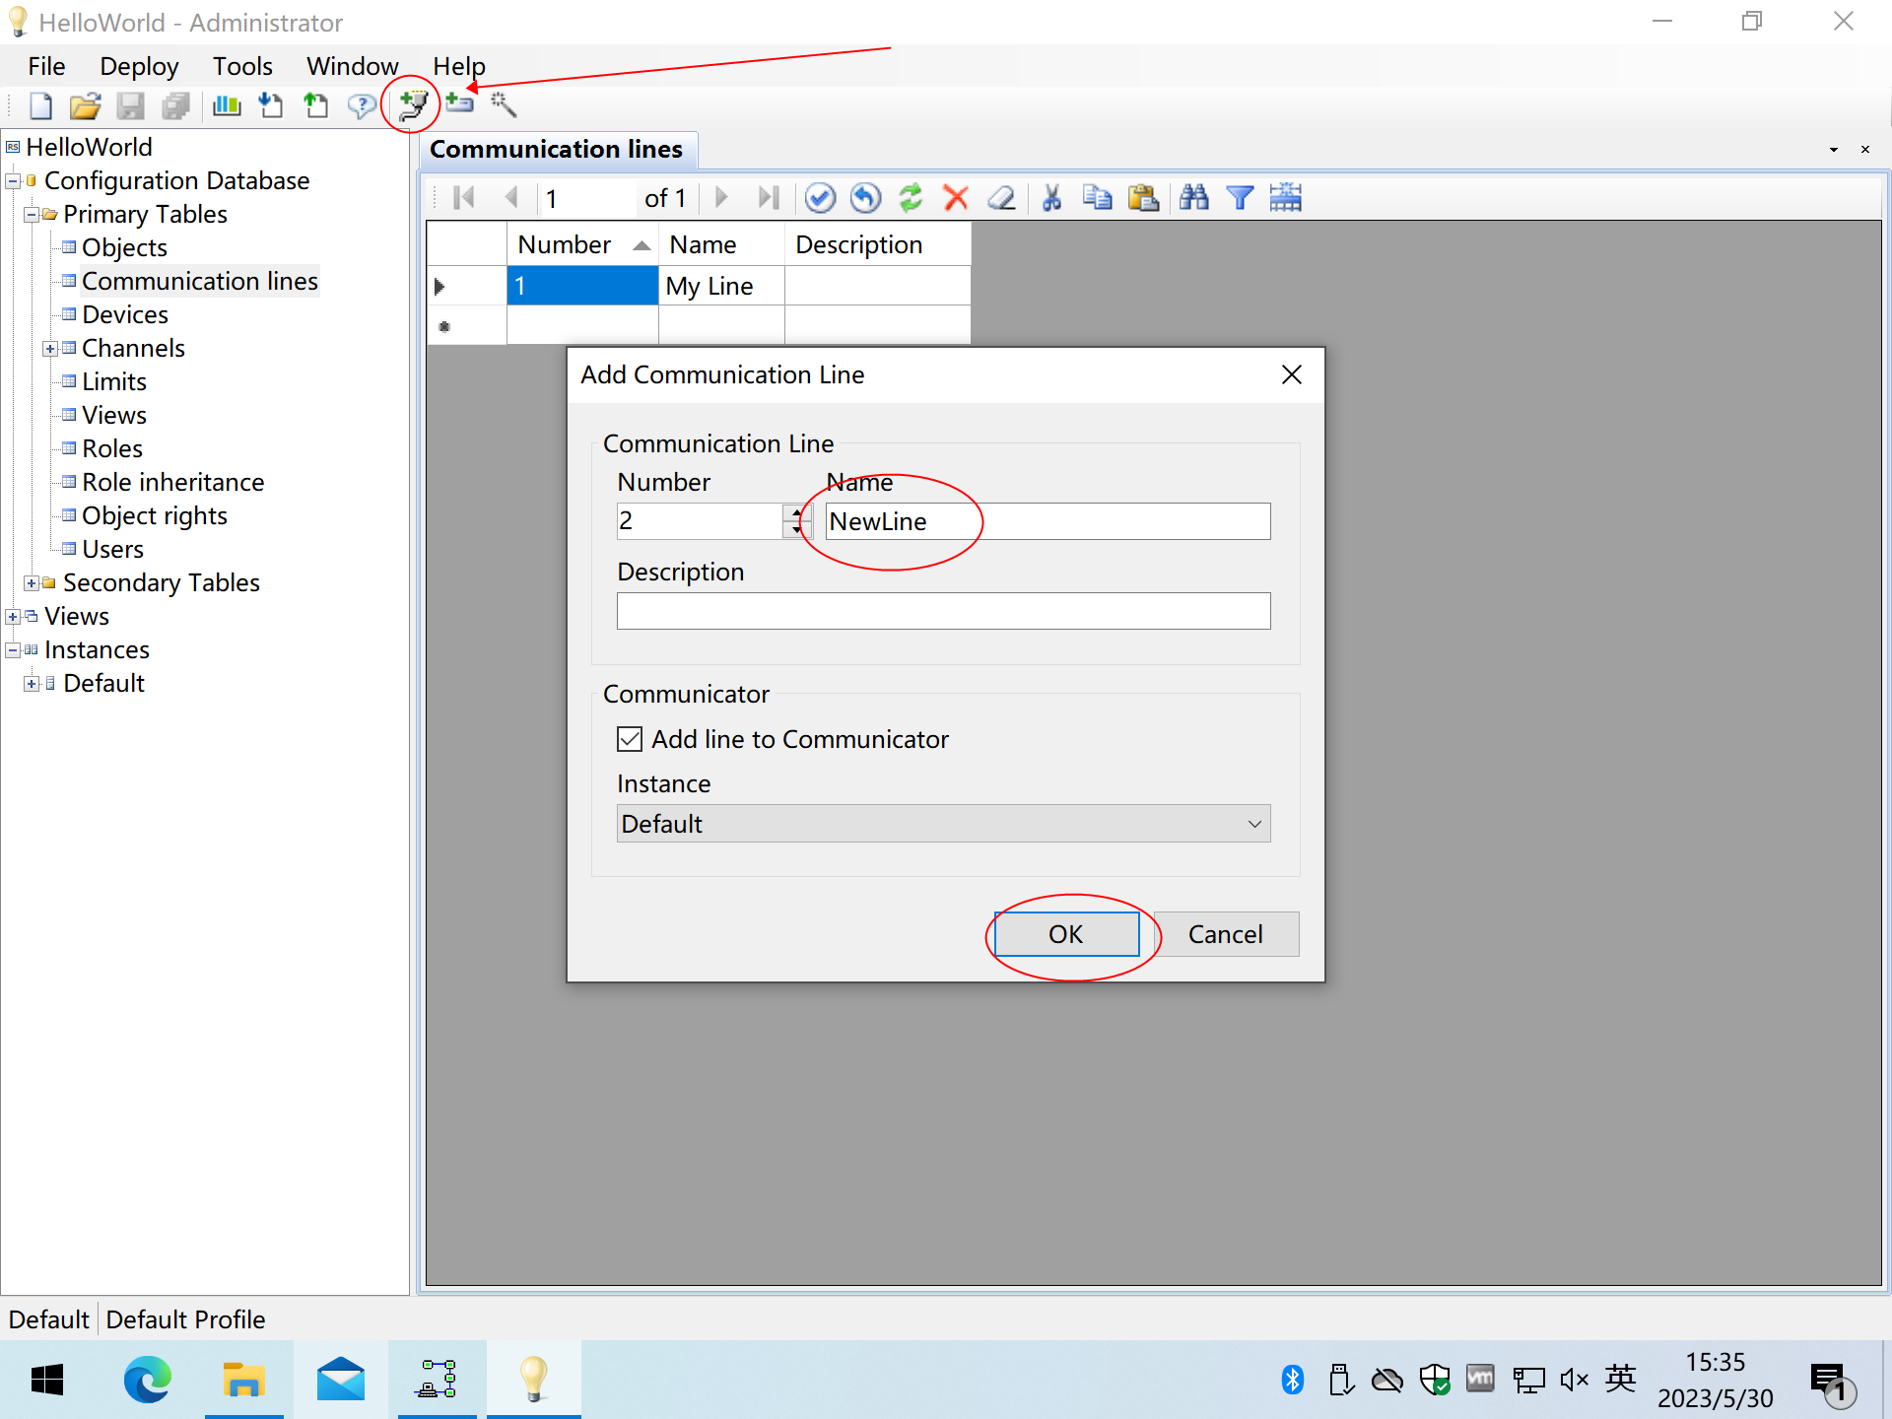

添加完成后：

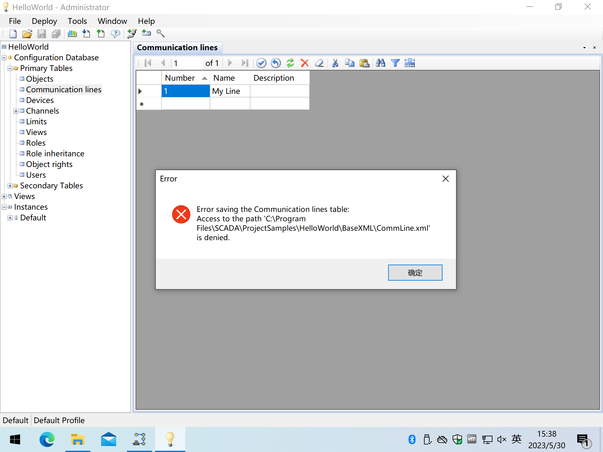

这是因为没有权限写文件，放弃保存退出程序，然后在ScadaAdmim.exe上点右键“以管理员身份运行”（或者设置文件属性，始终以管理员身份运行），重新操作，成功后如图：

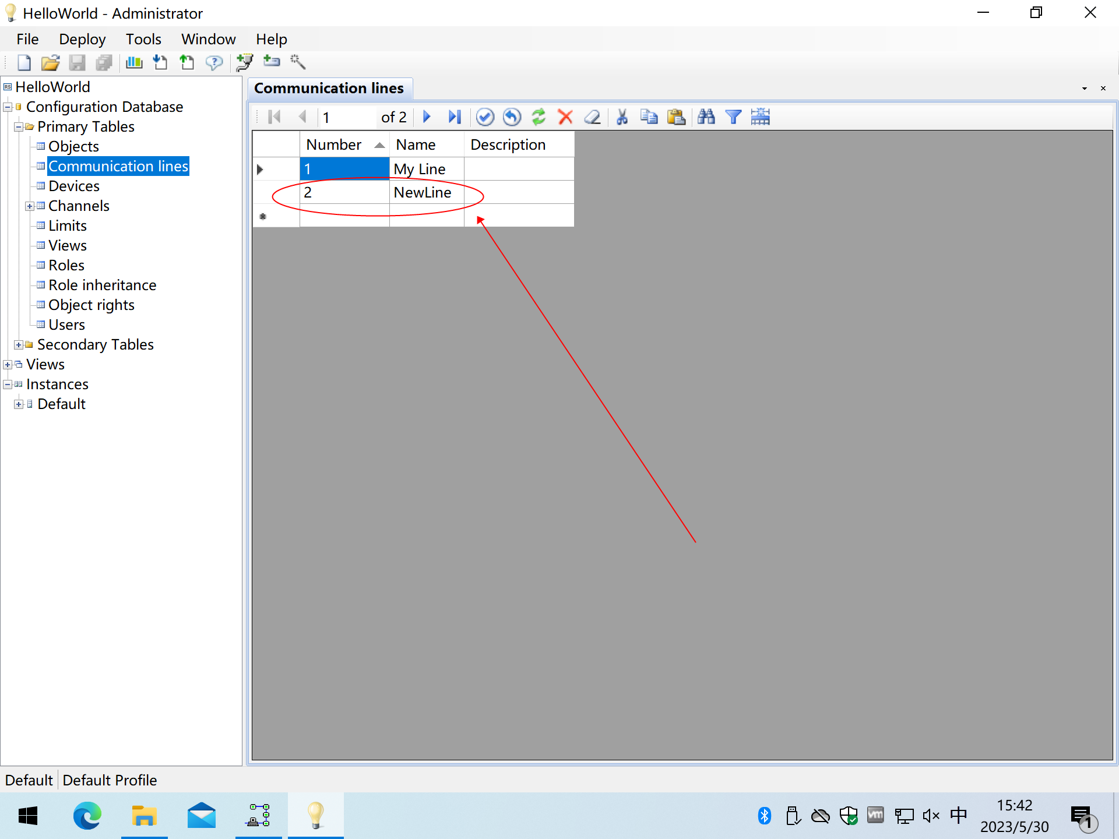

## 添加设备

展开左边配置数据库-基础表-设备，可以看到只有一条数据，点击工具栏的“添加设备”按钮，增加一个设备，需要填写多个信息：

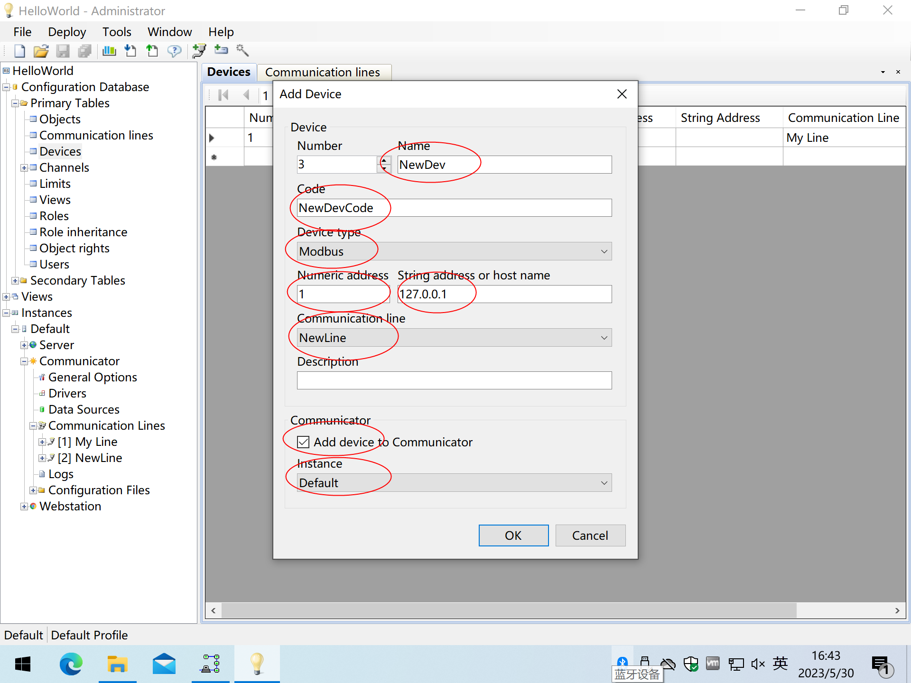

（注意，图中的“Number”应为2）

Code有什么用还不知道，设备类型选“Modbus”(不是Modbus Slave)，通讯线路是刚才创建的“NewLine”。点击“确定”后图：

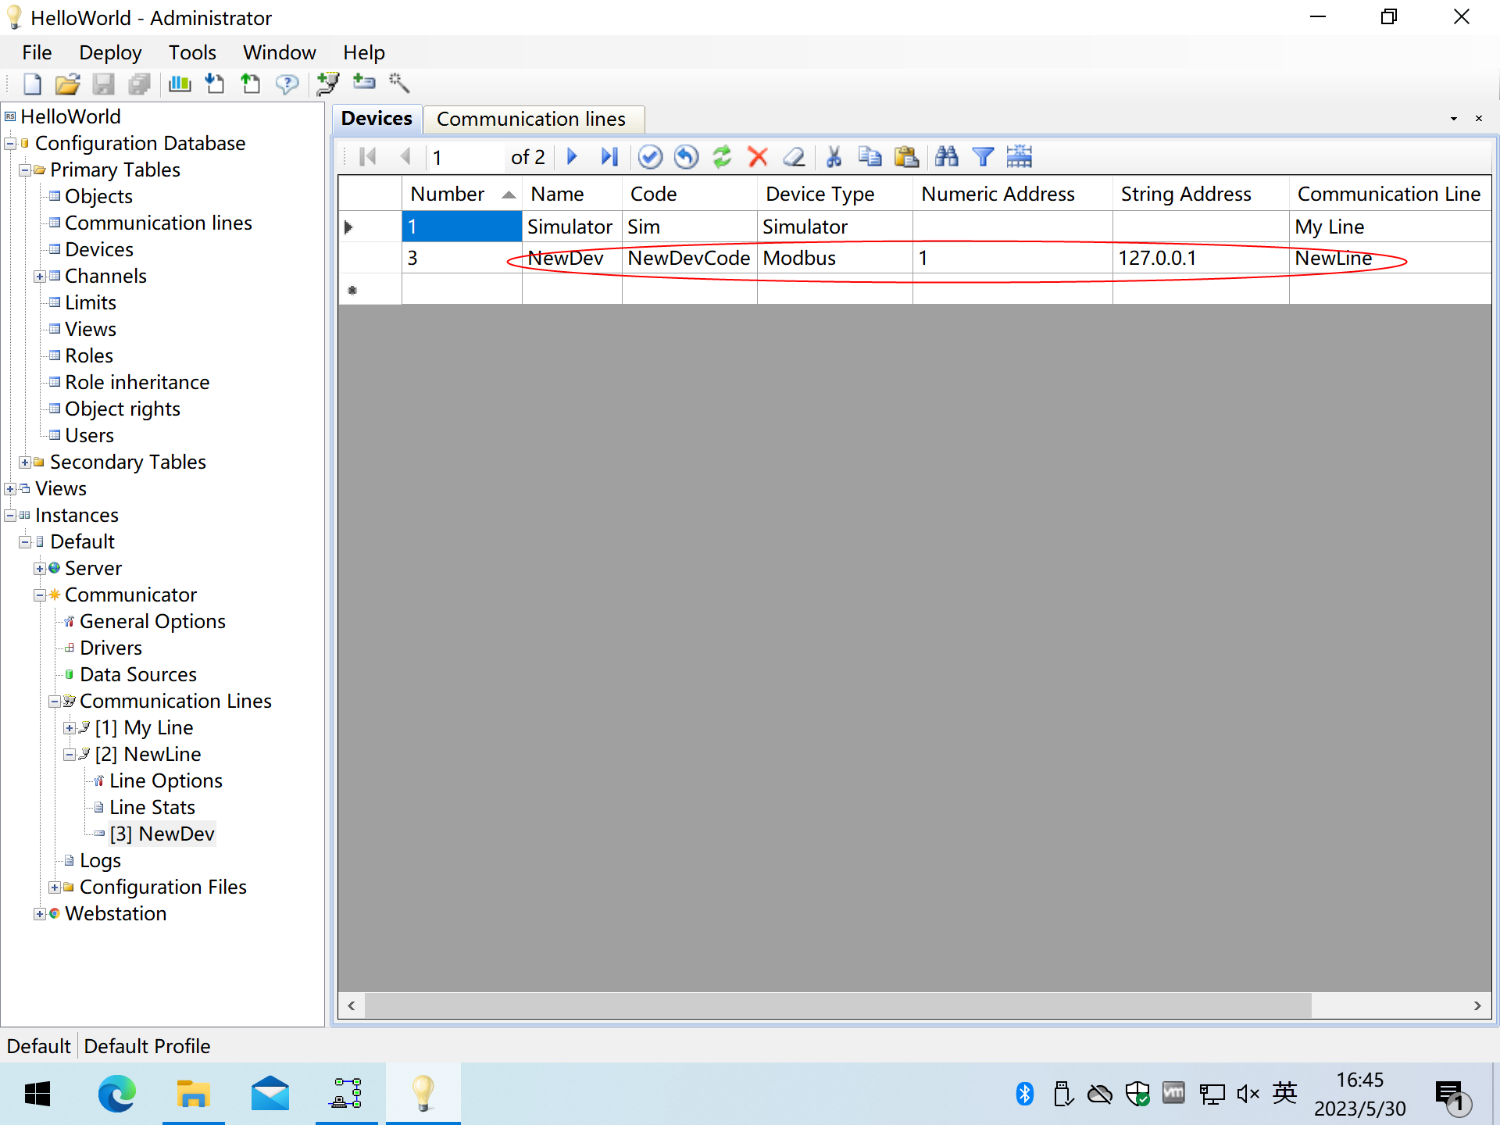

（注意，图中的“Number”应为2）

界面左边自动展开了“实例-默认-通讯-通讯线路-NewLine-NewDev”。

如果填错了什么，可以直接在上面的界面格子里编辑，然后提交、保存。

修改设备之后要同步到实例，在下图左边红圈上点右键“同步”：

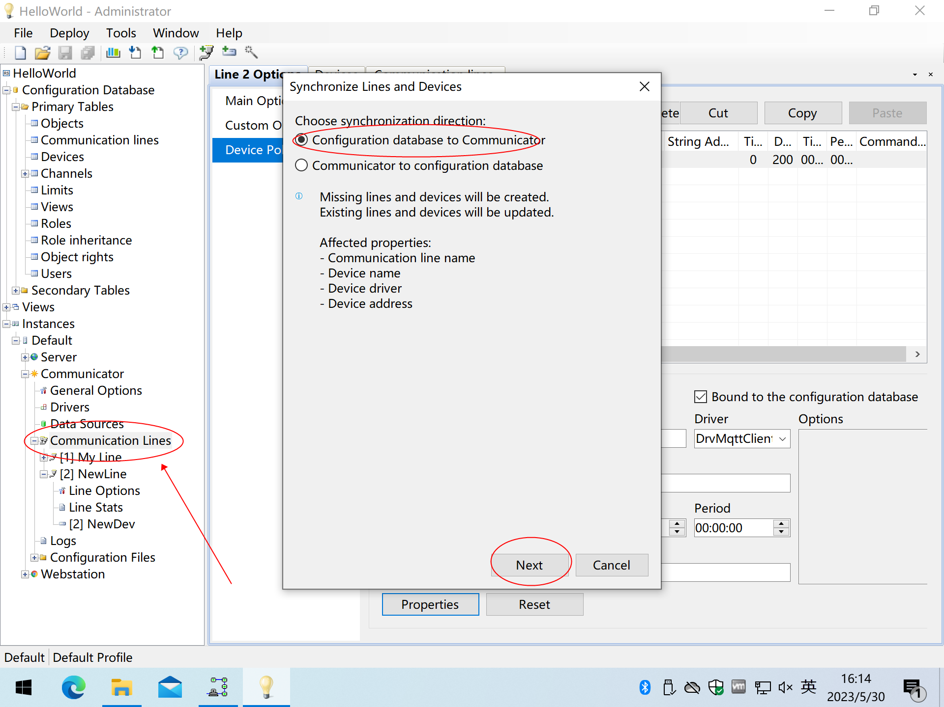

点“Next”：

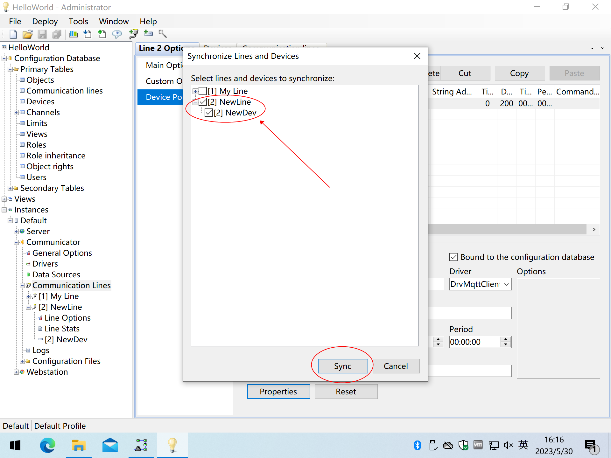

一定要选中要同步的设备，然后点“Sync”：

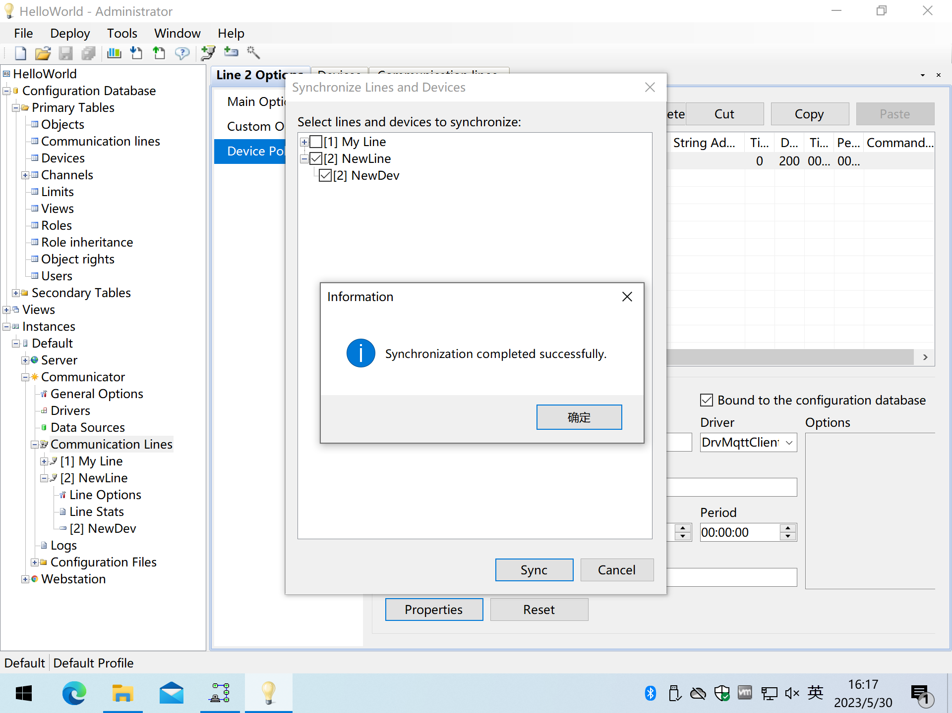

## 配置通讯线路参数

在界面左边展开“实例-默认-通讯-通讯线路-NewLine-Line Options”，在右边打开的页面选择“Main Options”，将“Type”设置为“Tcp client”，此时右边“Properties”按钮变为可用:

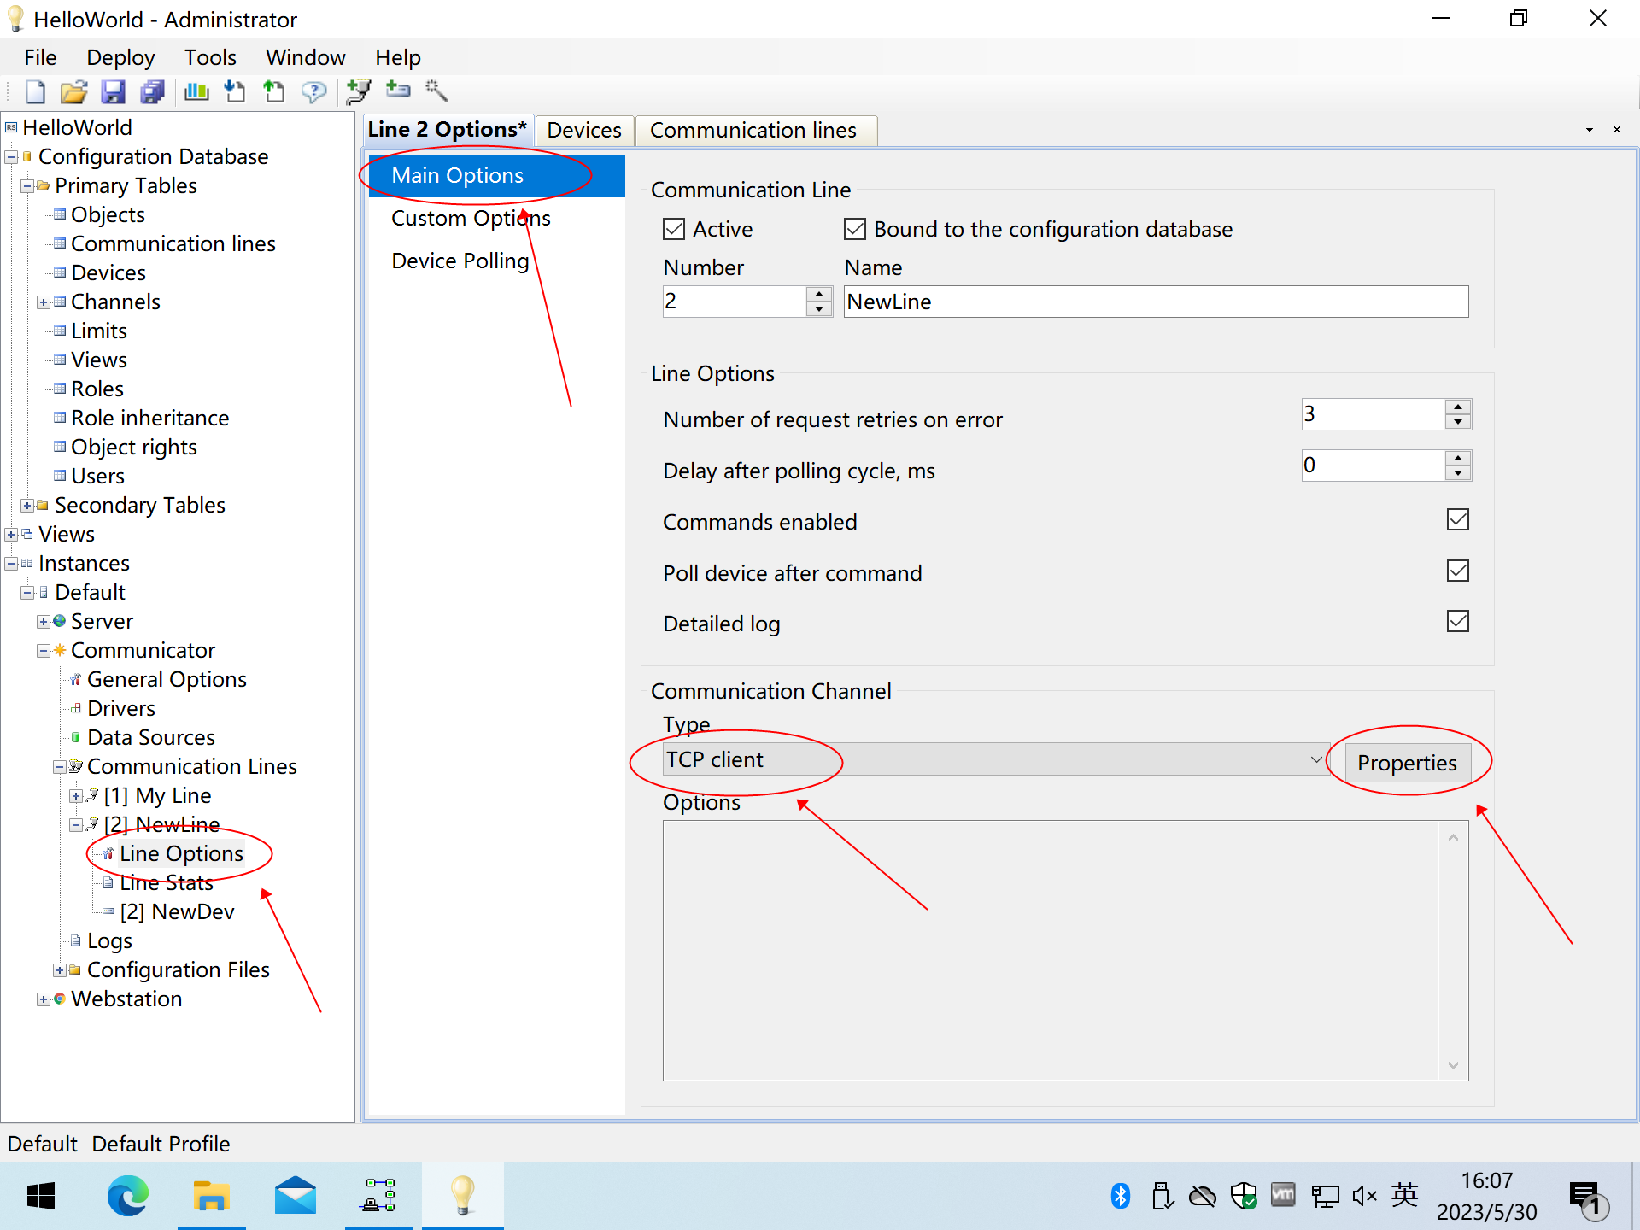

点击“Properties”按钮：

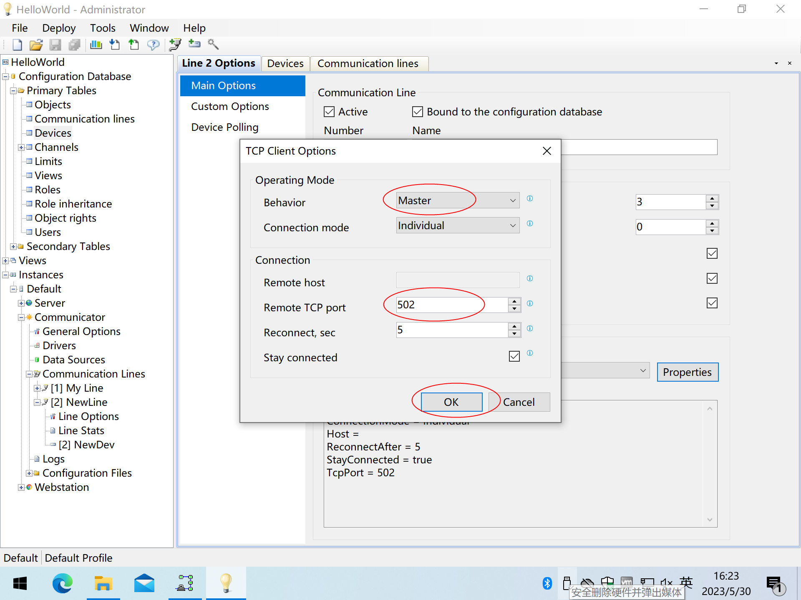

默认值就可以了，点击“OK”。点击工具栏的“全部保存”保存配置。如果此处不保存而直接进行了下一步，最后才保存，则此处的修改会丢失！

然后编辑设备，点“Device Polling”，选中设备：

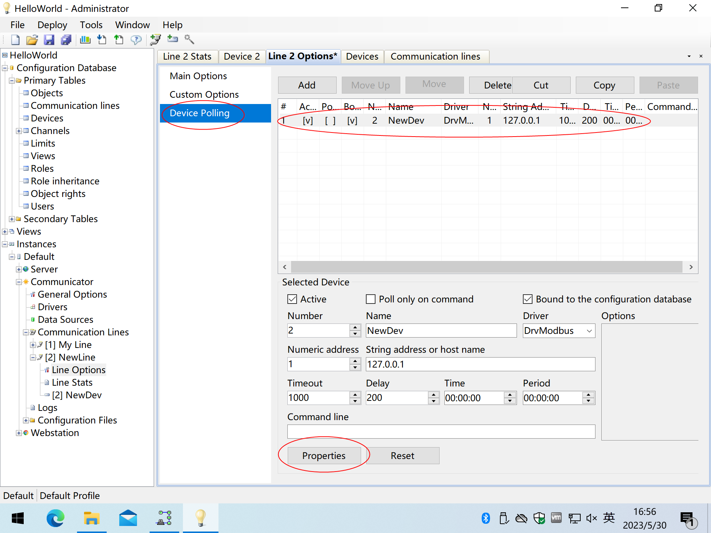

点击“Properties”：

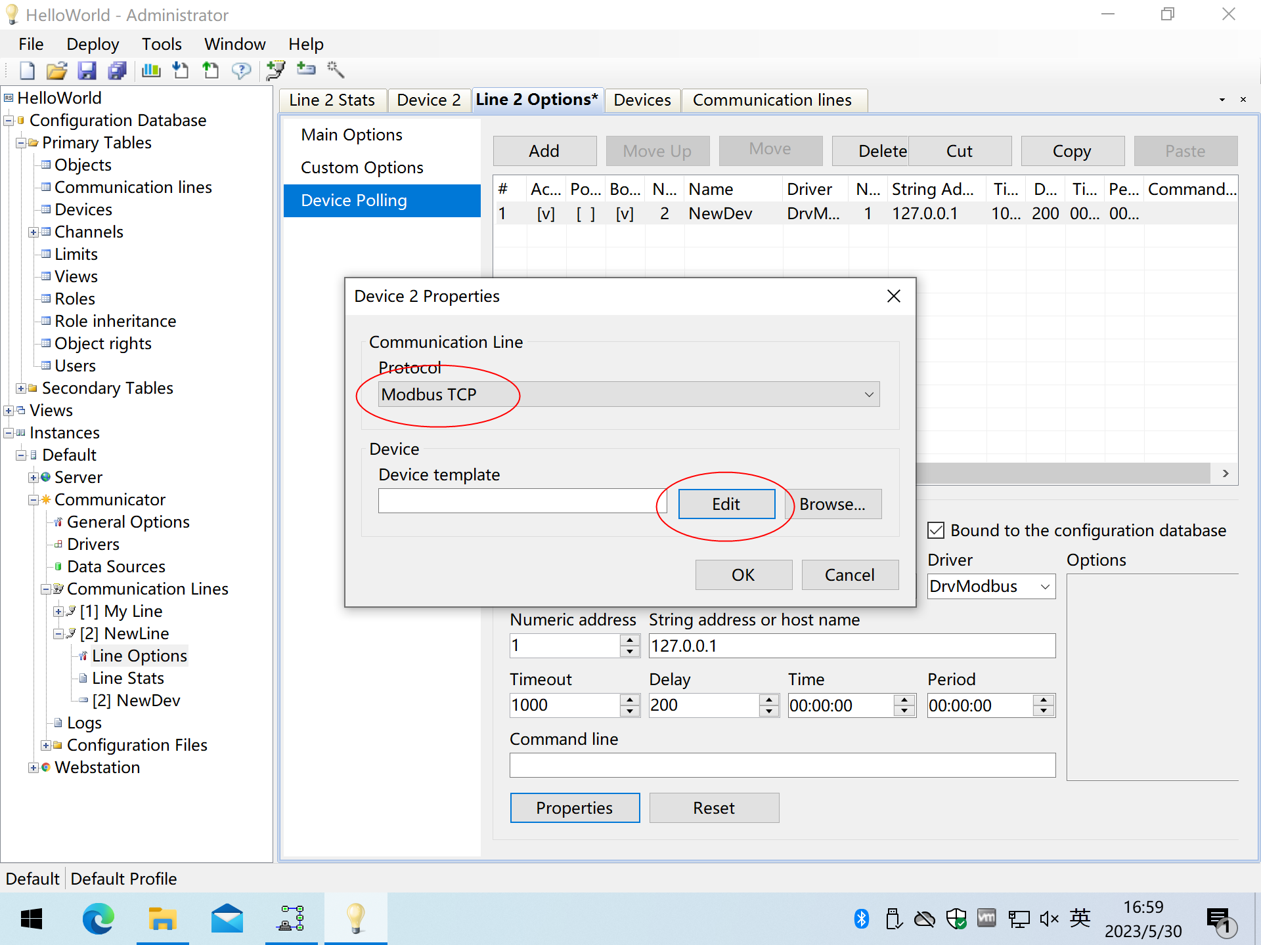

协议选择“Modbus TCP”，设备模板需要自己配，点“Edit”（点Browse能找到一个现成的配置文件，但是里面是空的，没意义）：

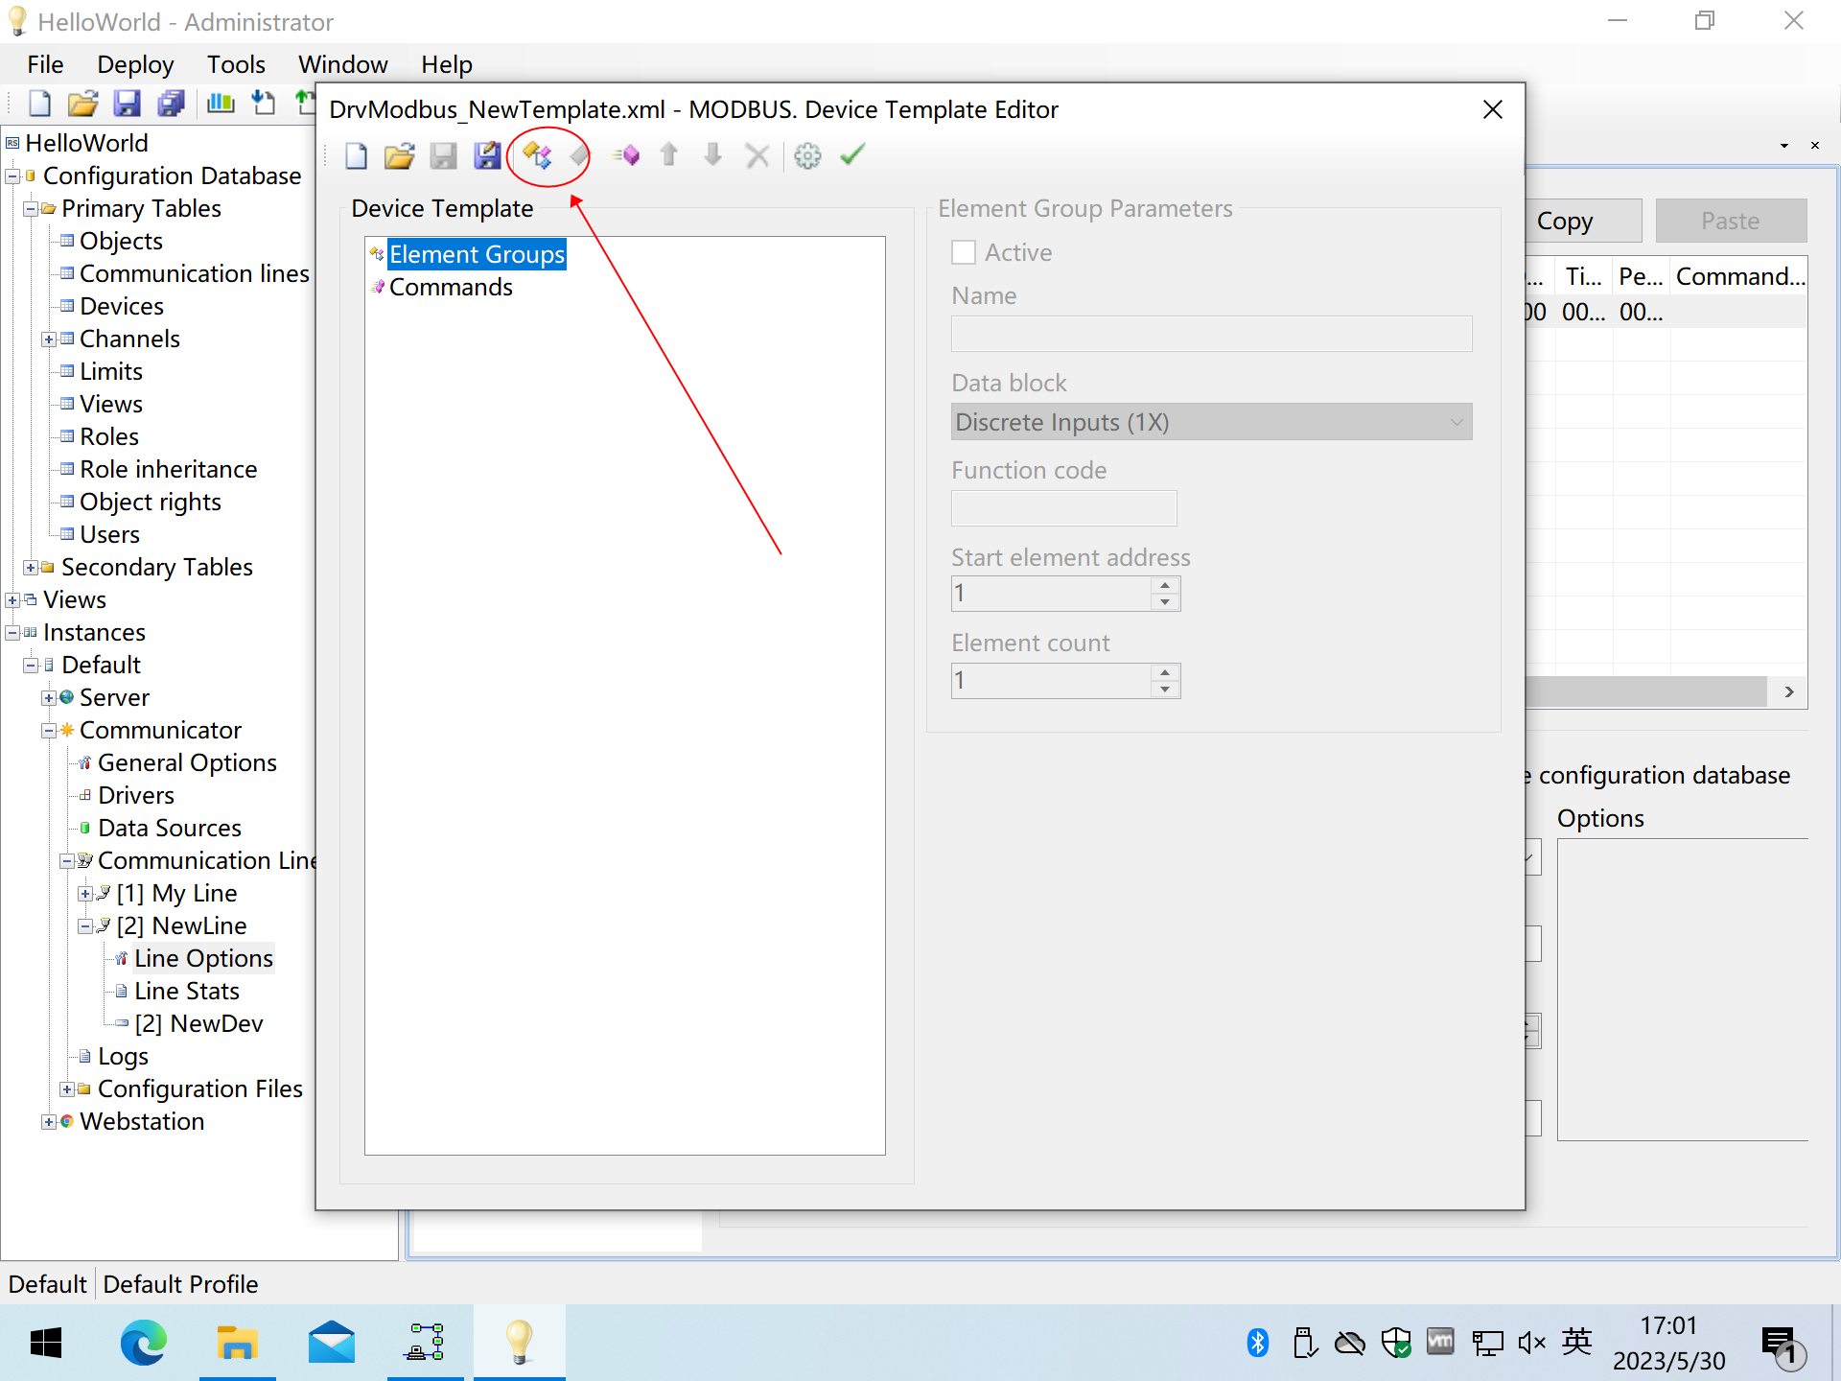

设置如下选项：

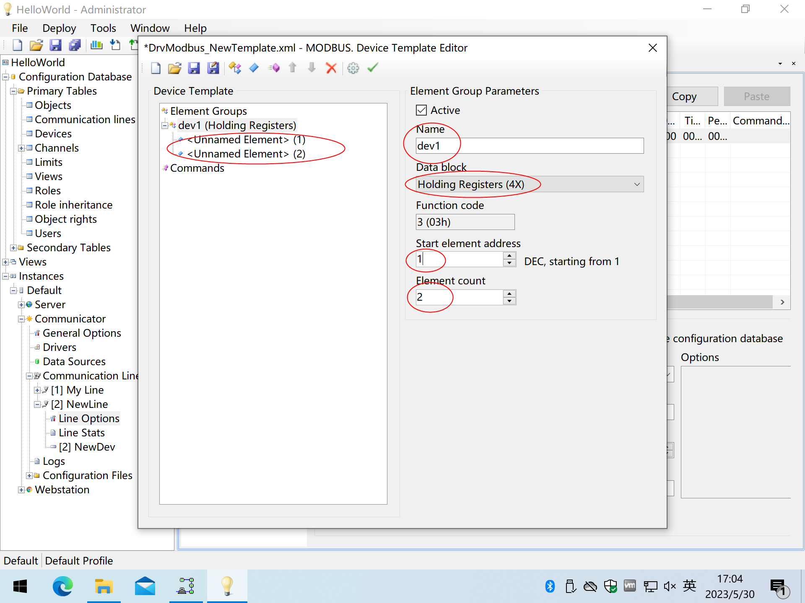

其中左边显示几个子项会跟随右边的“Element count”设置。

图中的意思是组名为dev1，取保持寄存器的前两个（虚拟设备实际有30个保持寄存器，为了配置简单，只取两个）。

设置完“Element count”后在别的地方点一下，左侧会自动生成正确数量的子节点。

依次点击左侧的子项，设置子项的名字：

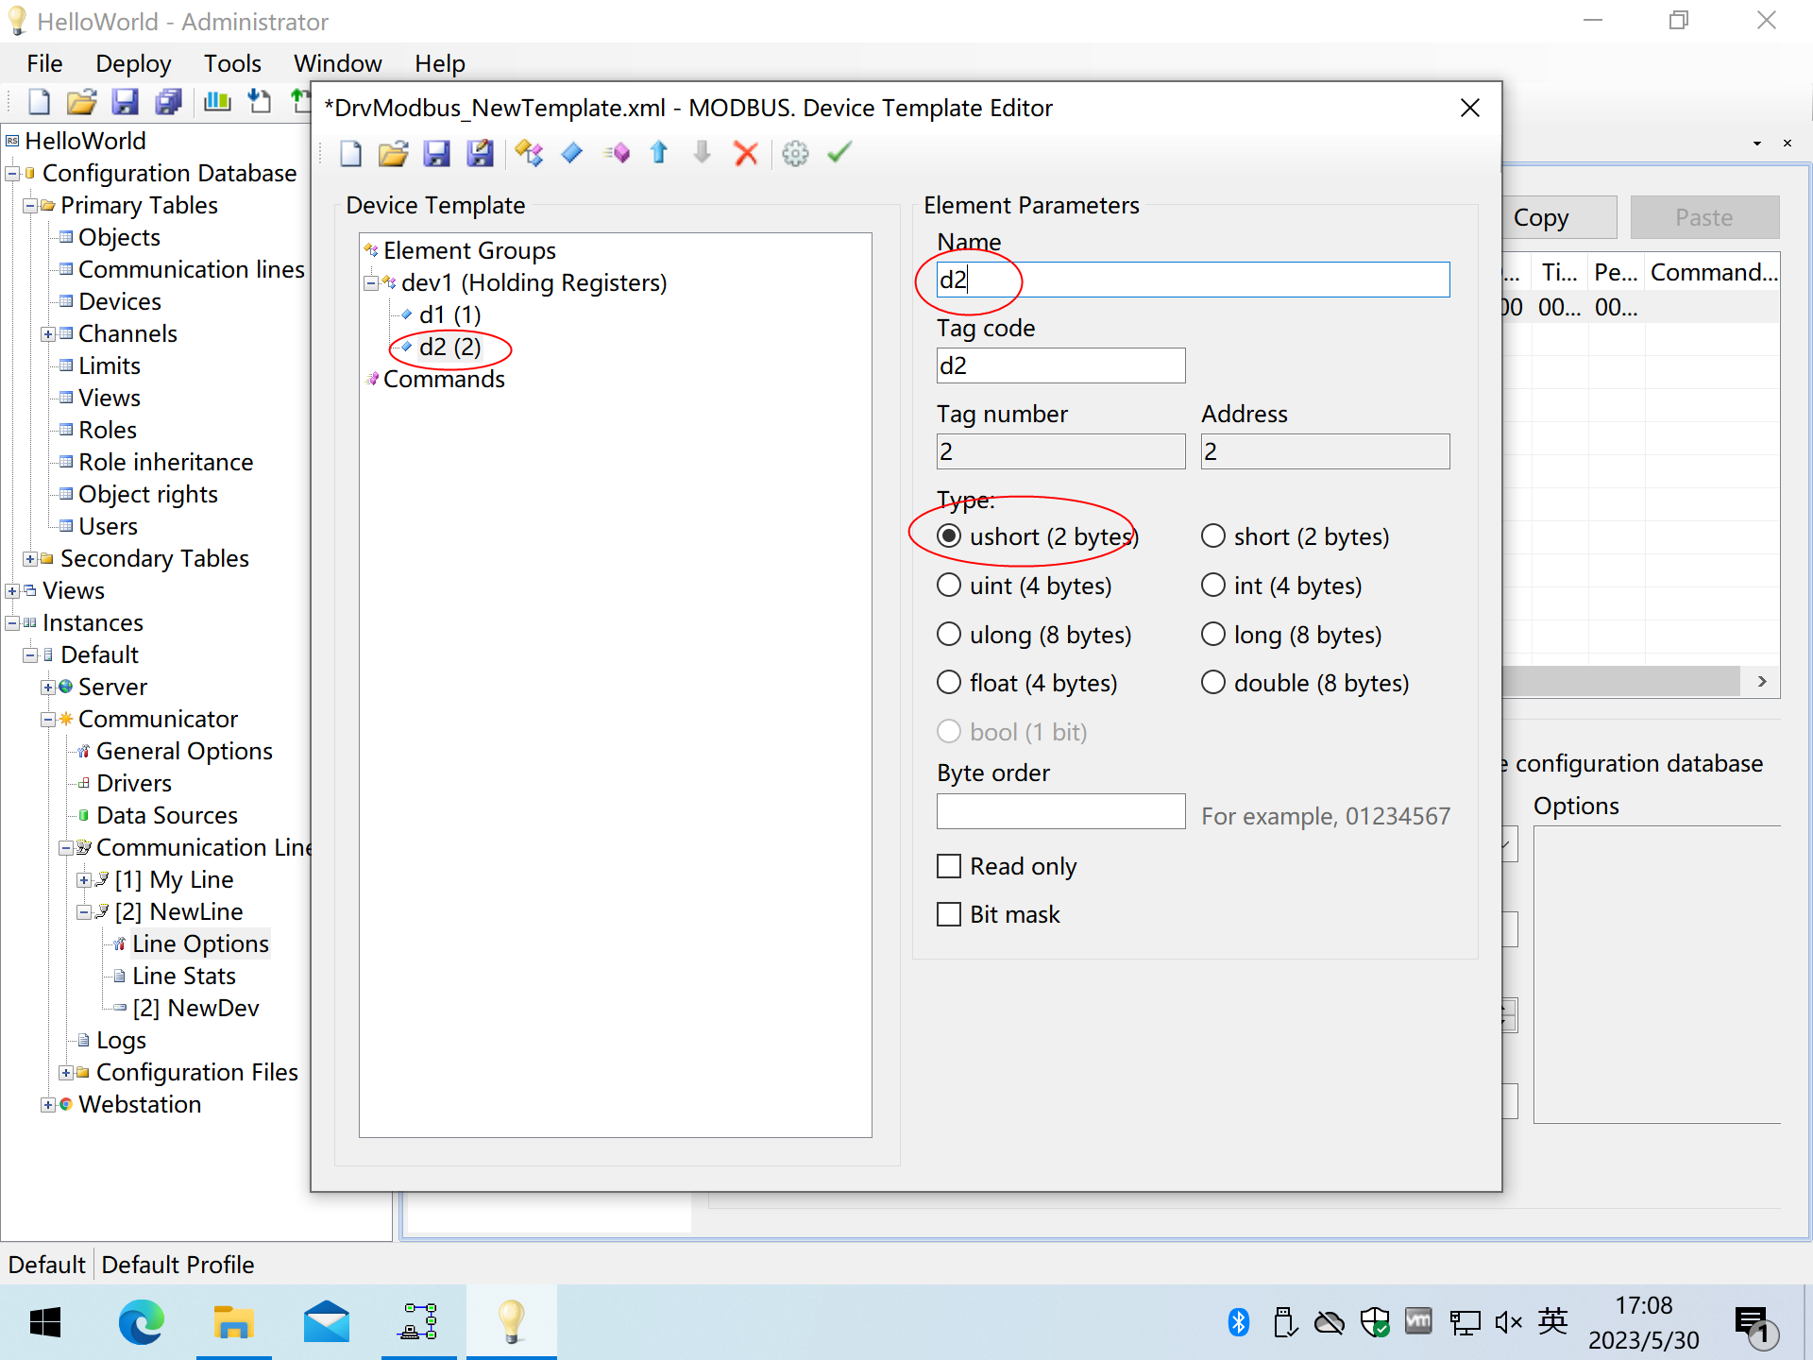

只需要设置“Name”，“Tag code”和左侧显示的名字都会自动更新，数据类型默认“ushort”。

然后点击工具栏的保存按钮，默认文件名保存，再点右上角关闭，回到之前的界面：

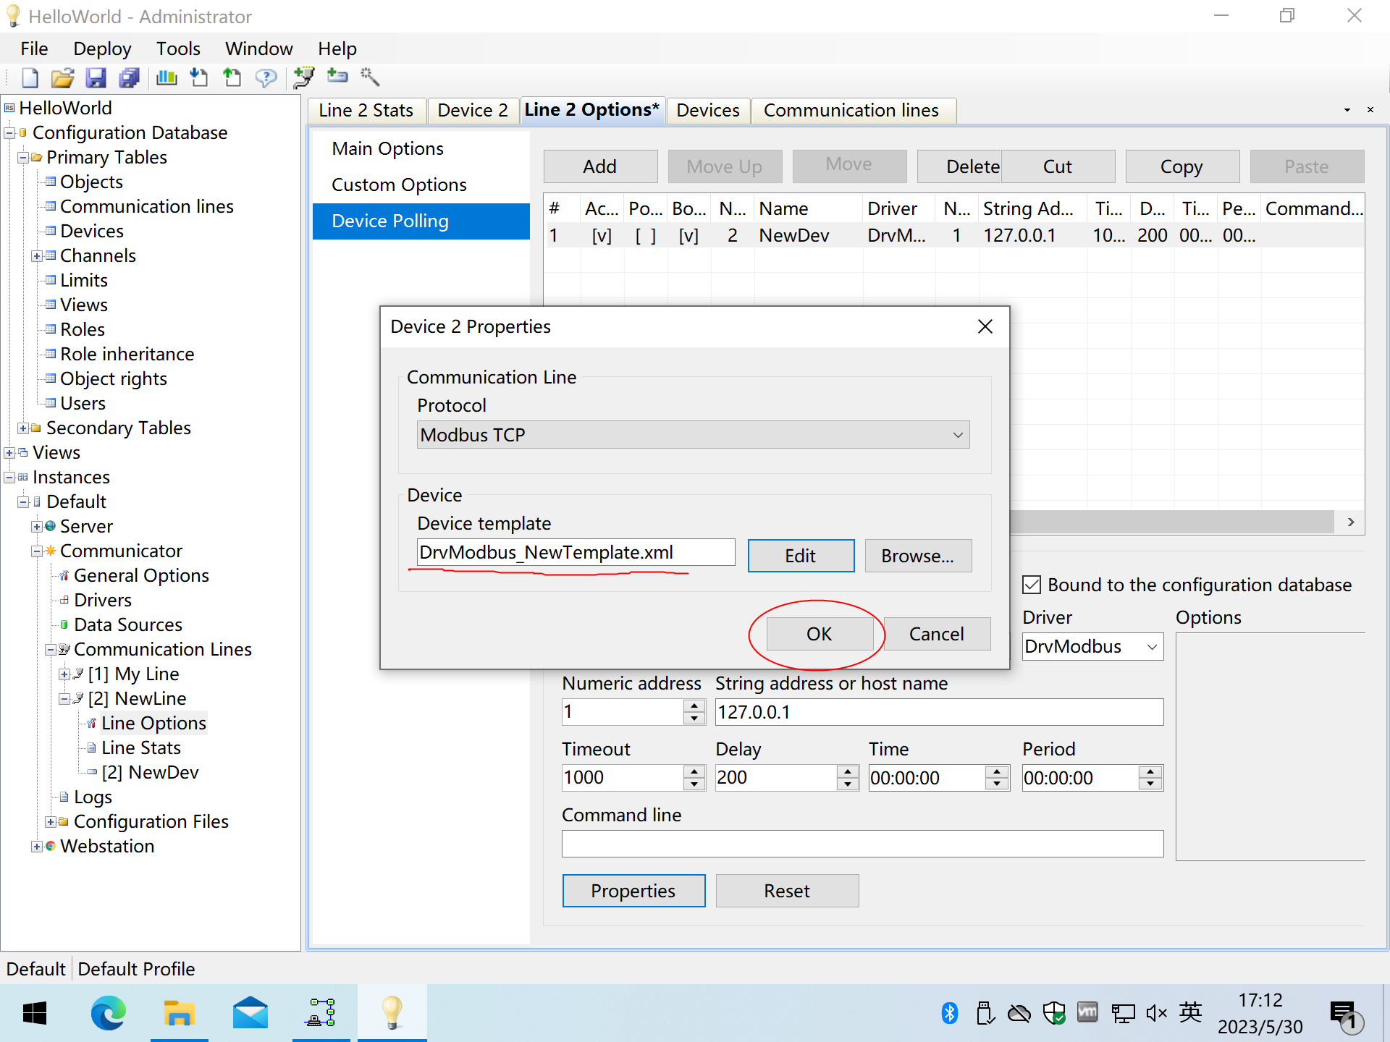

注意设备模板的文件名是刚才保存的文件名，然后点“OK”确认。

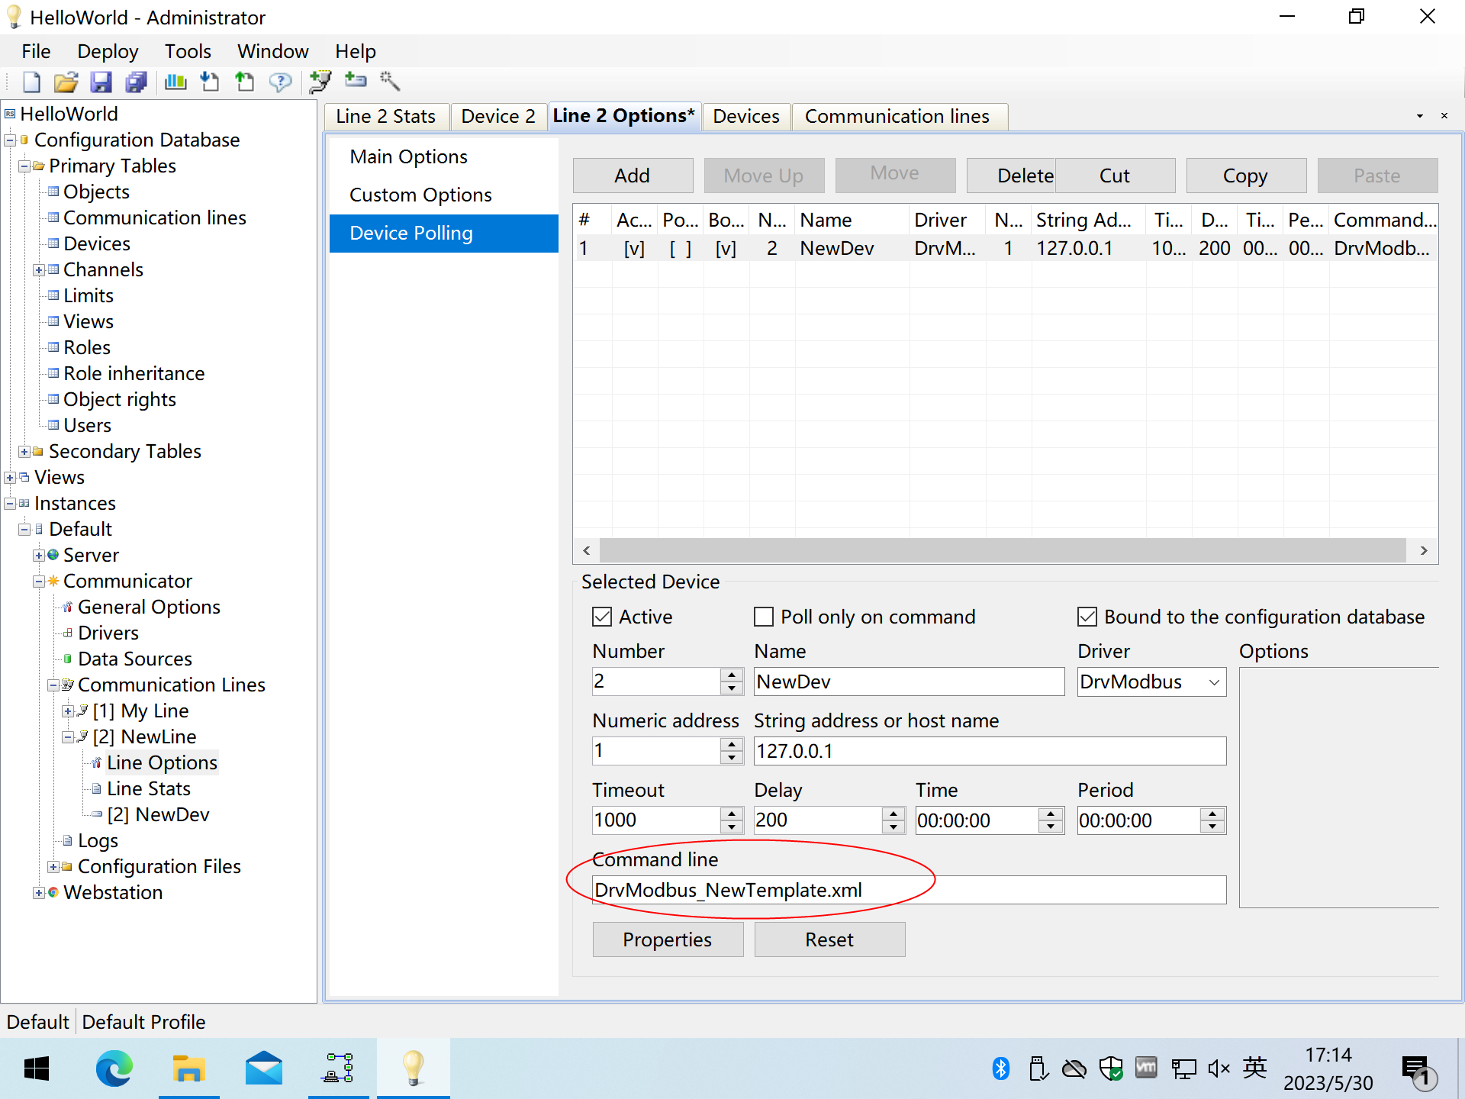

刚才的配置文件名出现在“Command line”位置。

点击工具栏的“全部保存”保存所有配置。

## 发布配置

点击工具栏的“发布”按钮：

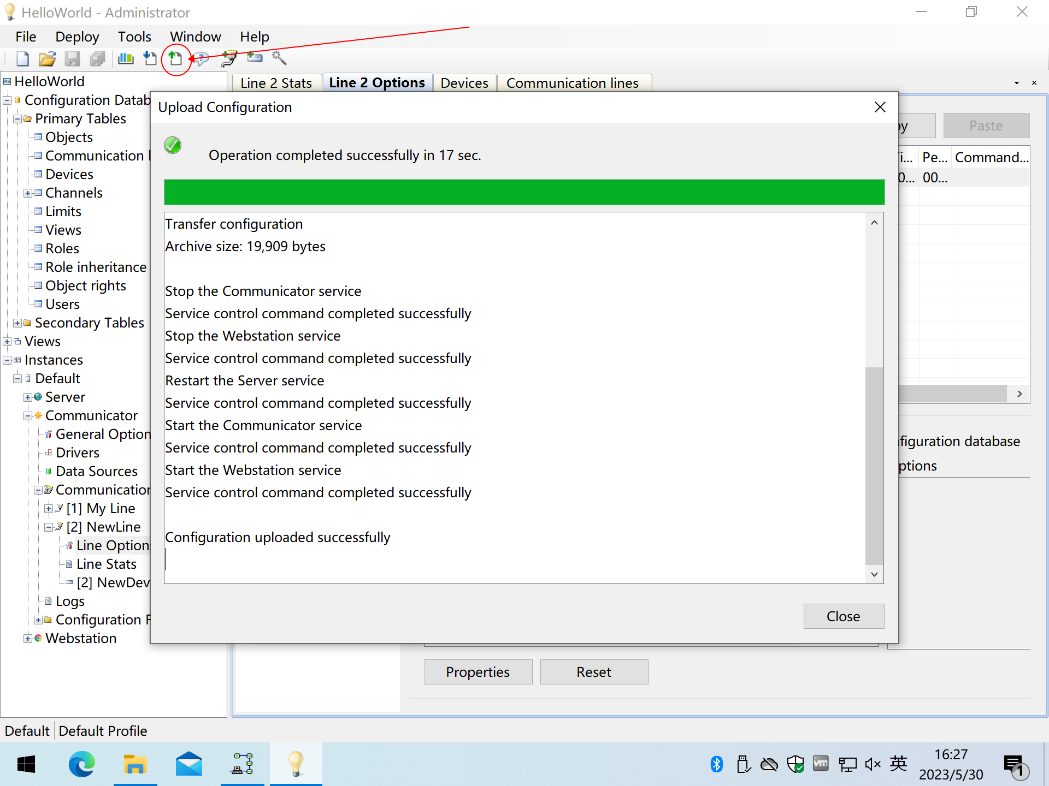

时不时发布一下没坏处。

## 查看线路状态

选择“Line Stats”，可以查看状态和日志，如果配置正确并且做了发布，将看到数据流：

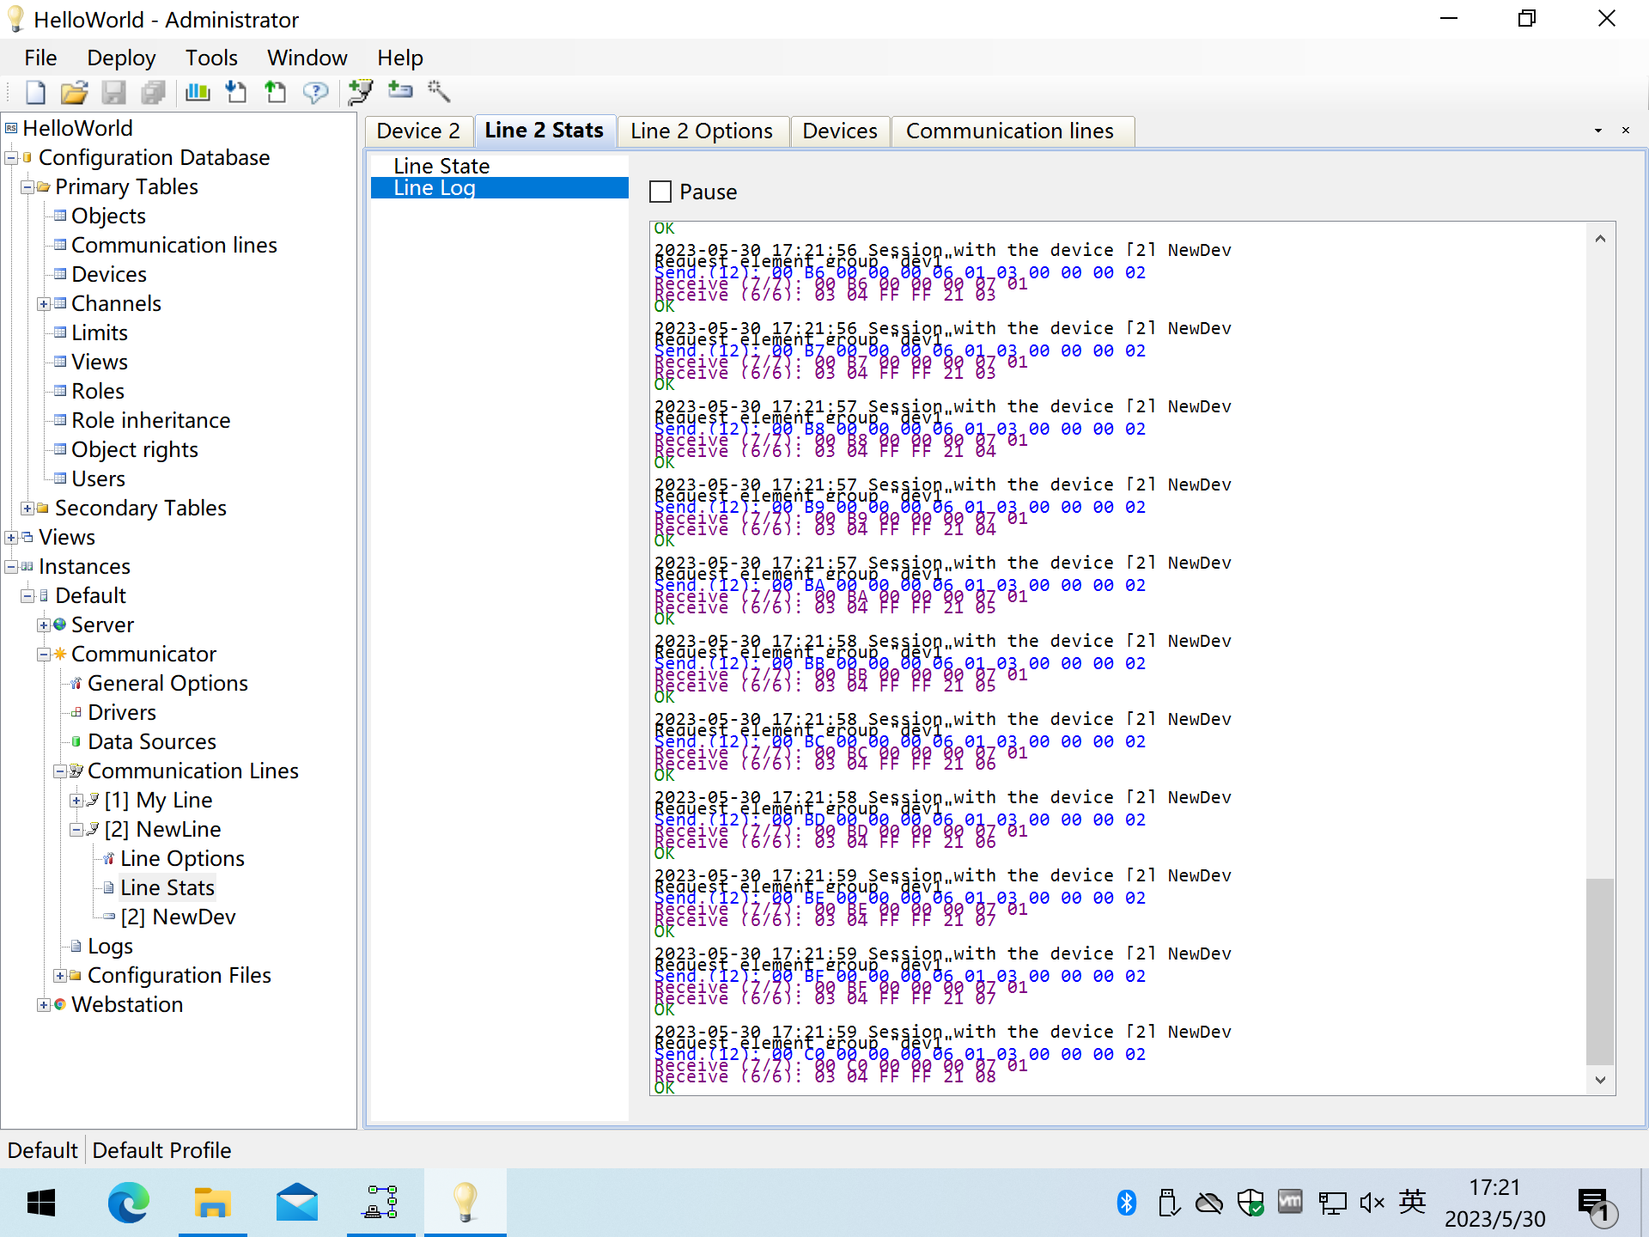

## 查看设备状态

点击通讯线路下的设备，可以看到设备数据，我们读取了虚拟设备的两个保持寄存器：

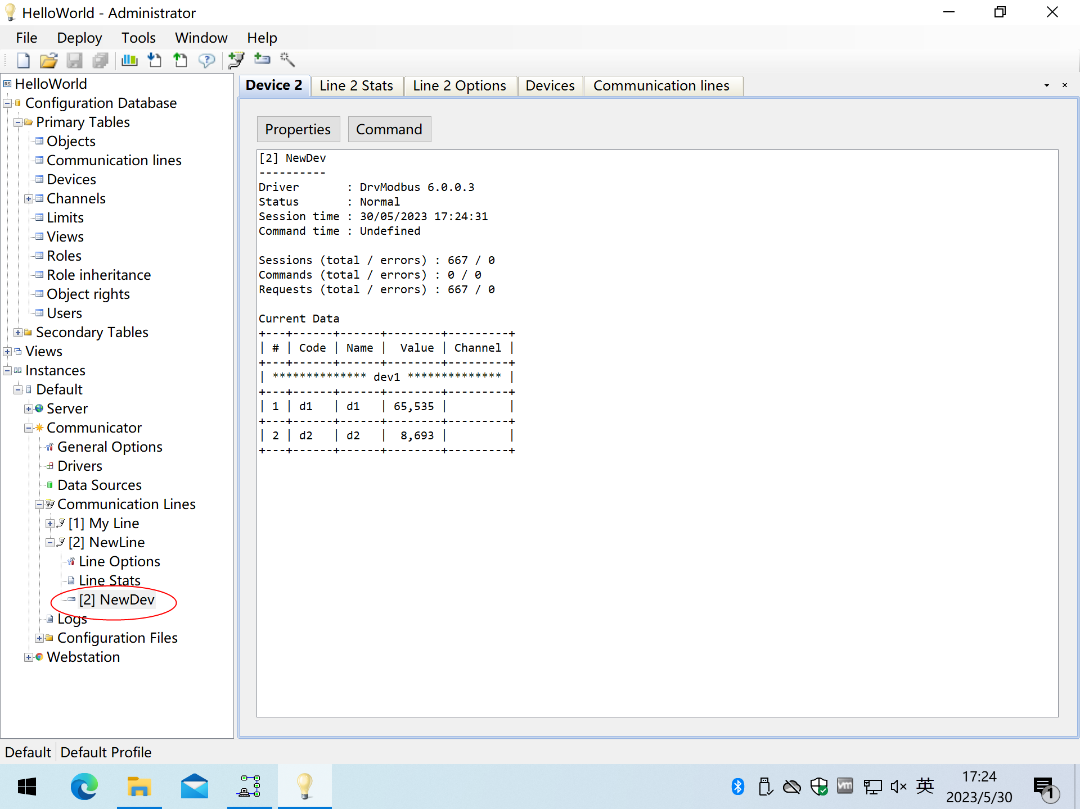

# 配置视图

## 添加通道

之前已经采集到了设备数据，但没有显示在WEB界面中，因为还没有配置通道和视图。

点击工具栏按钮“添加通道”，打开通道向导：

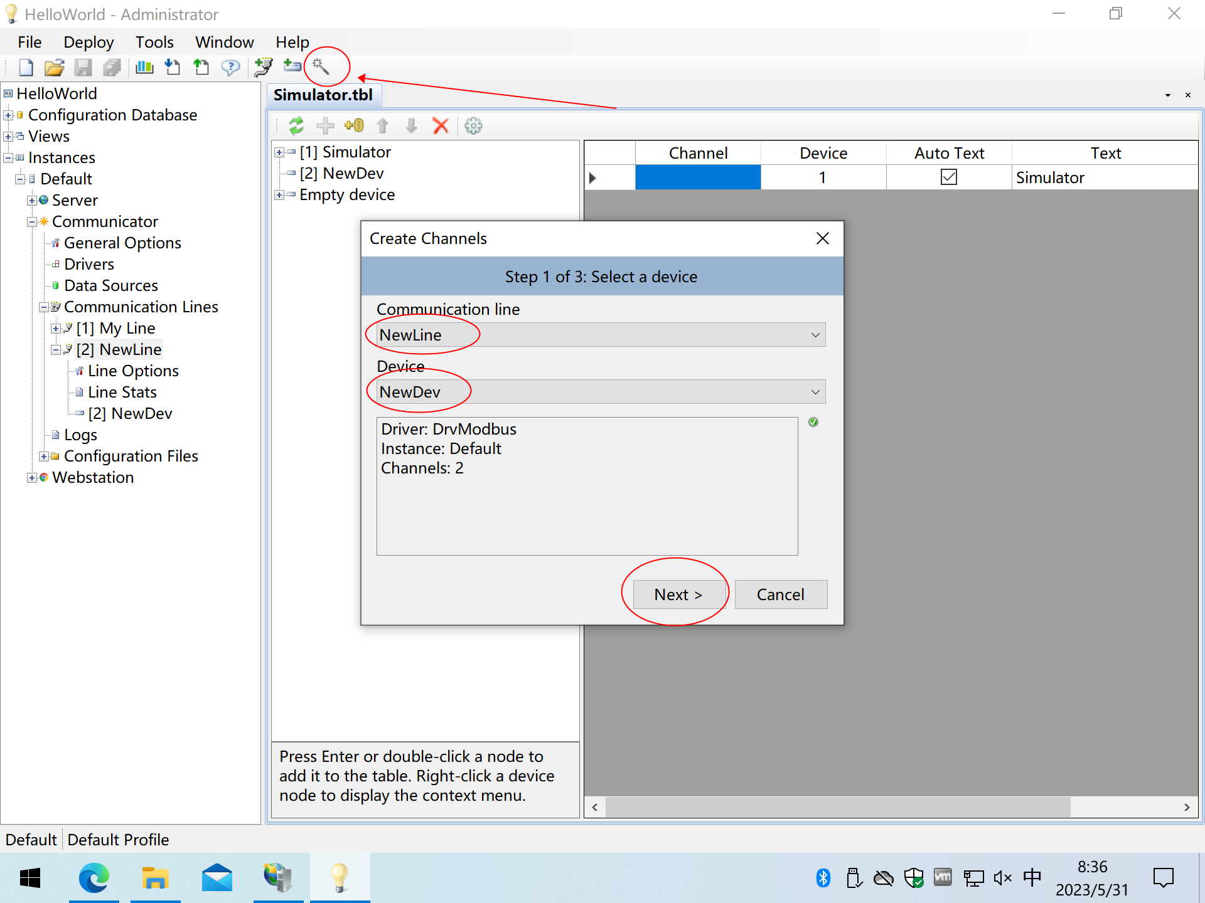

选择通讯线路和设备，如果设备配置正确，下面的方框里会显示通道数，因为这个设备配置为读取了两个保持寄存器数据，所以通道数为2，点击“Next”进入下一步：

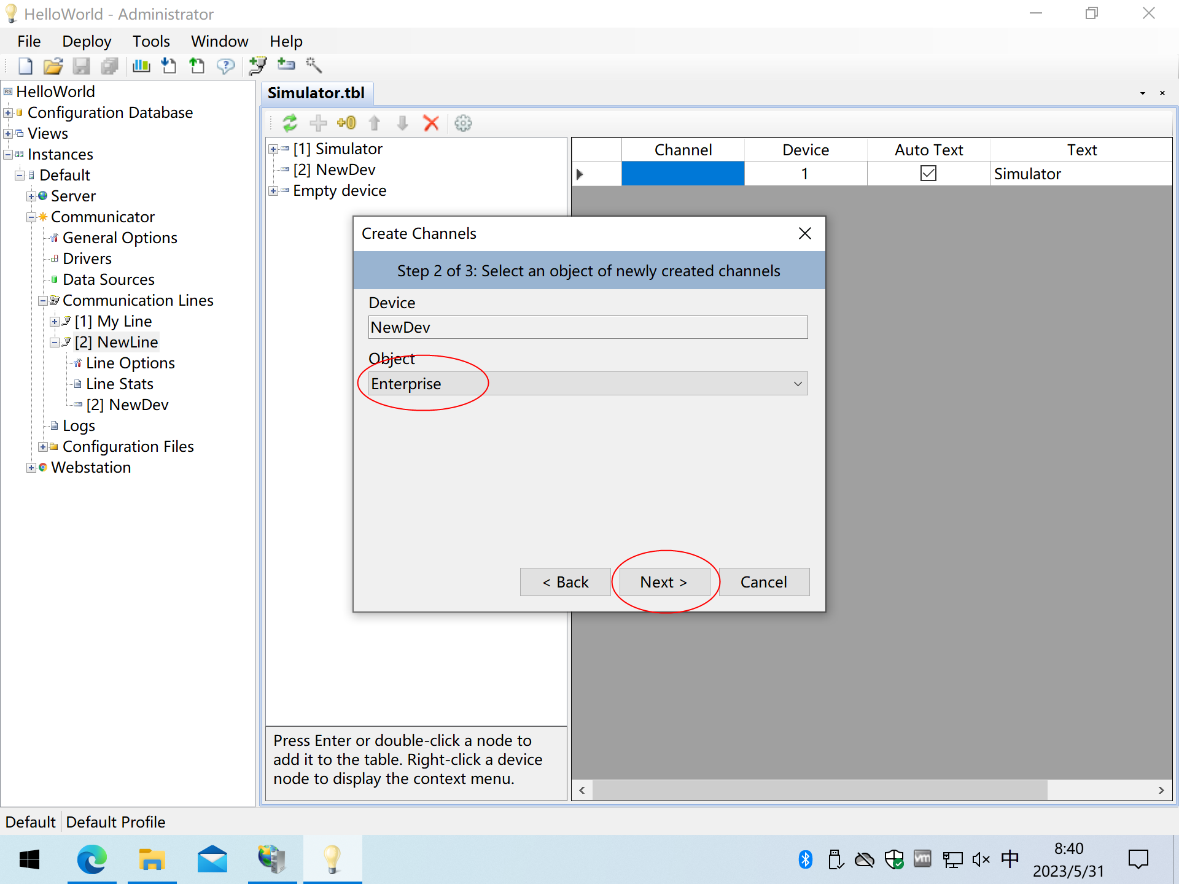

为设备选择对象，然后点击“Next”进入下一步：

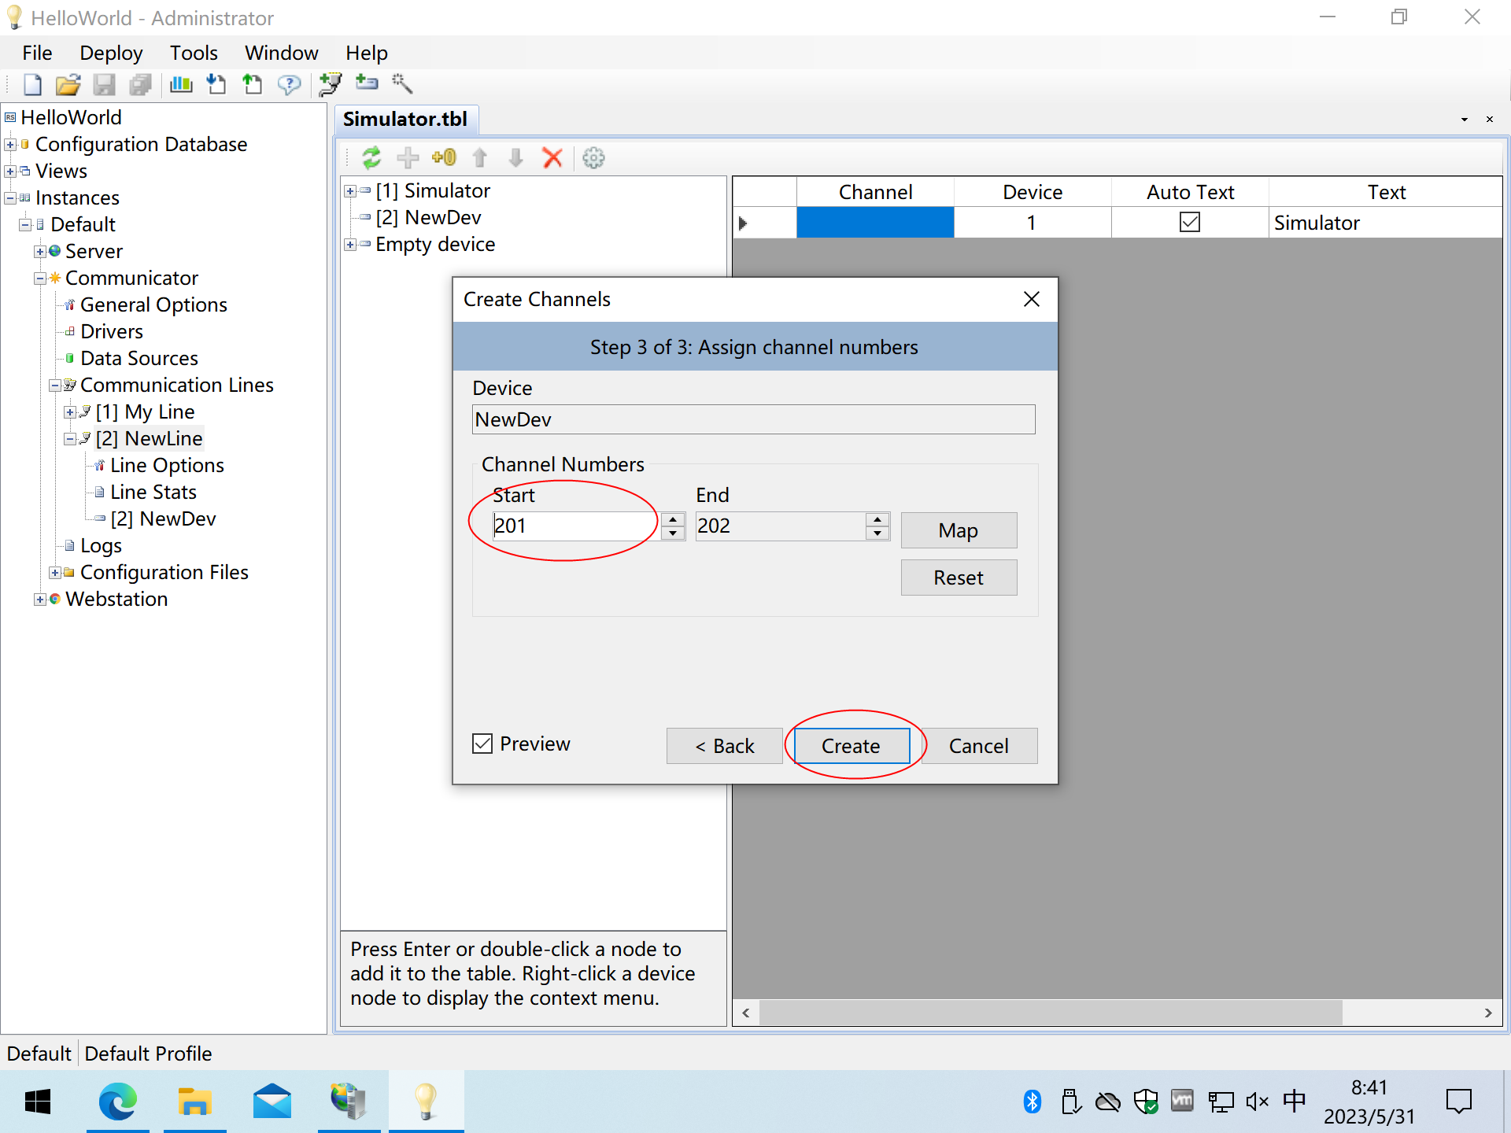

默认分配了通道号（记住通道号，后面要用），可以自行修改，点击“Create”，因为默认选中了“Preview”，首先进入预览界面：

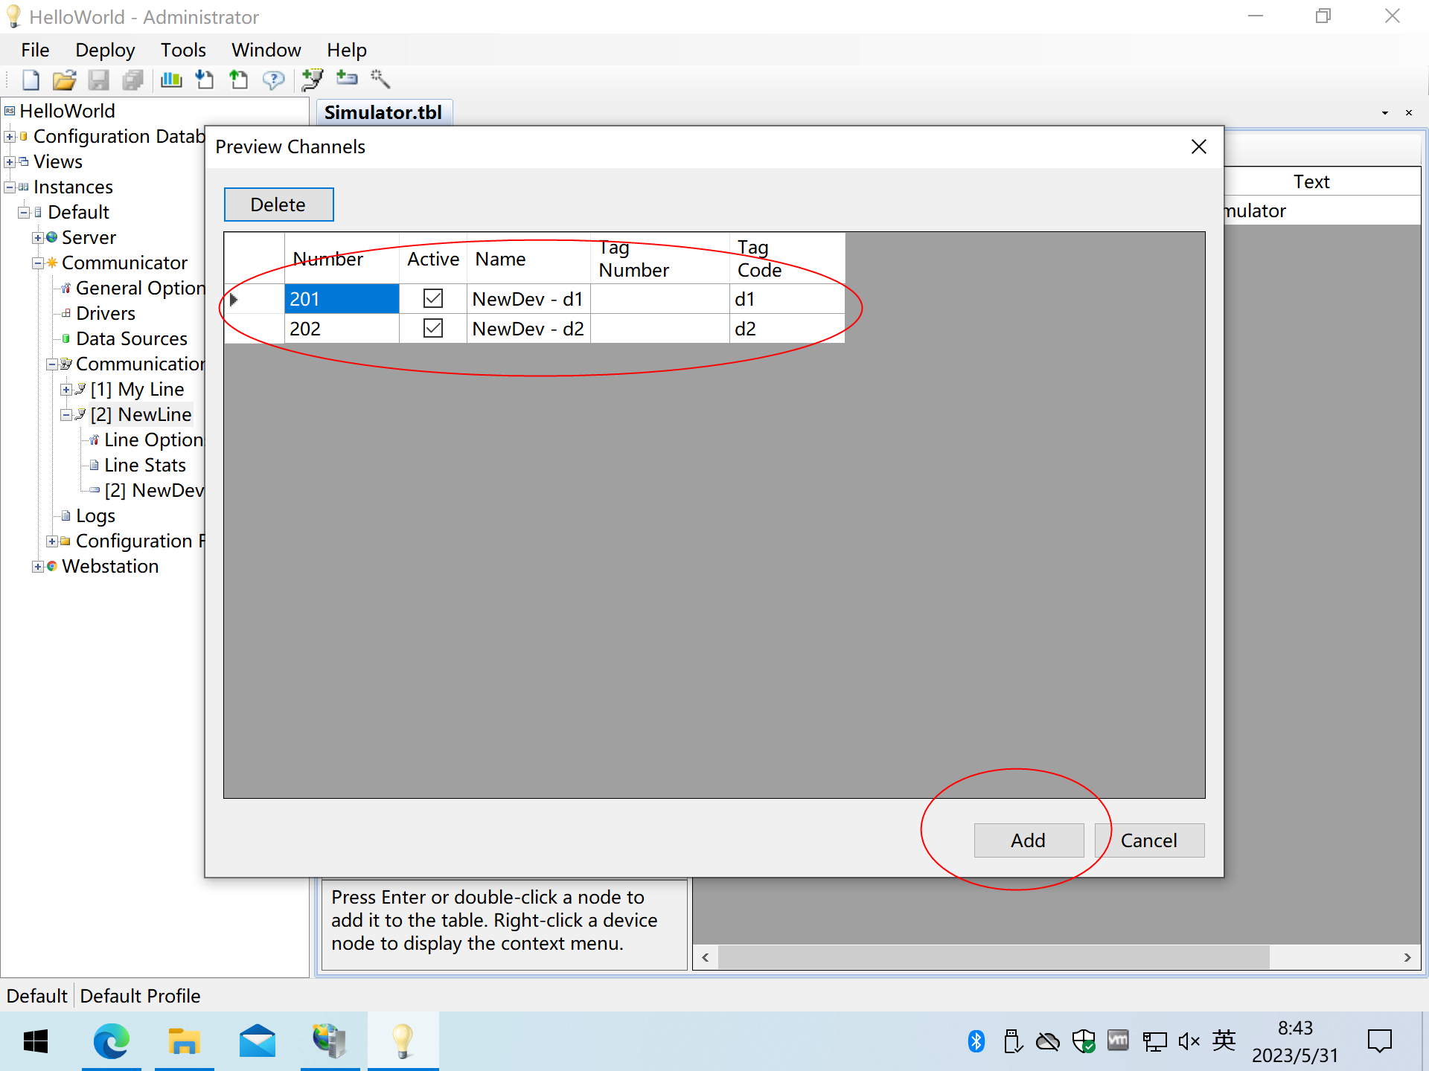

再点“Add”完成操作。

展开左边的“配置数据库”-“基础表”-“通道”，查看数据：

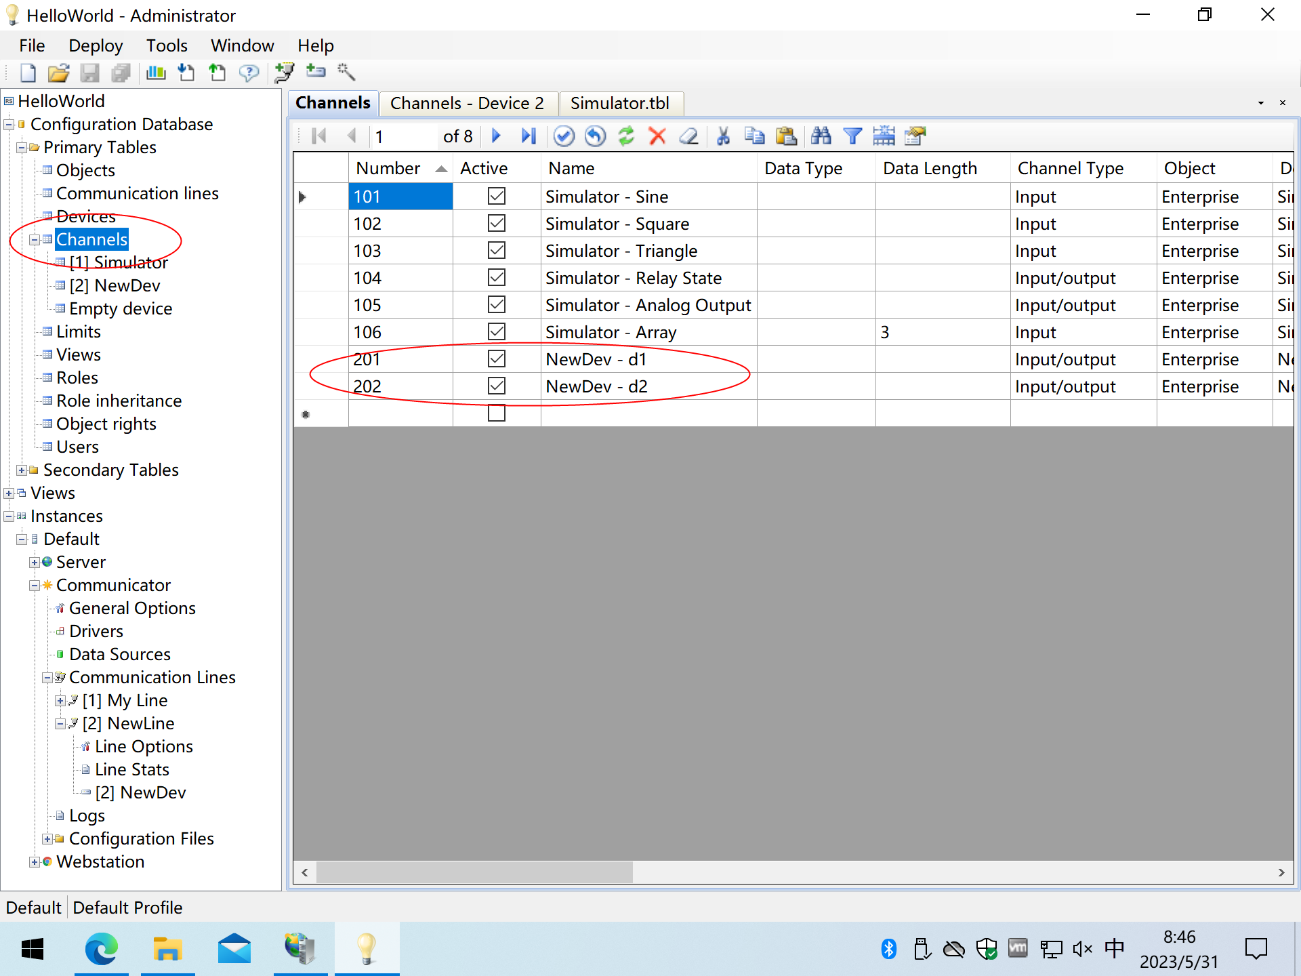

“通道”节点下面已经自动列出了设备名，可以仅查看设备的通道。

## 添加通道到视图

展开左边“视图”节点：

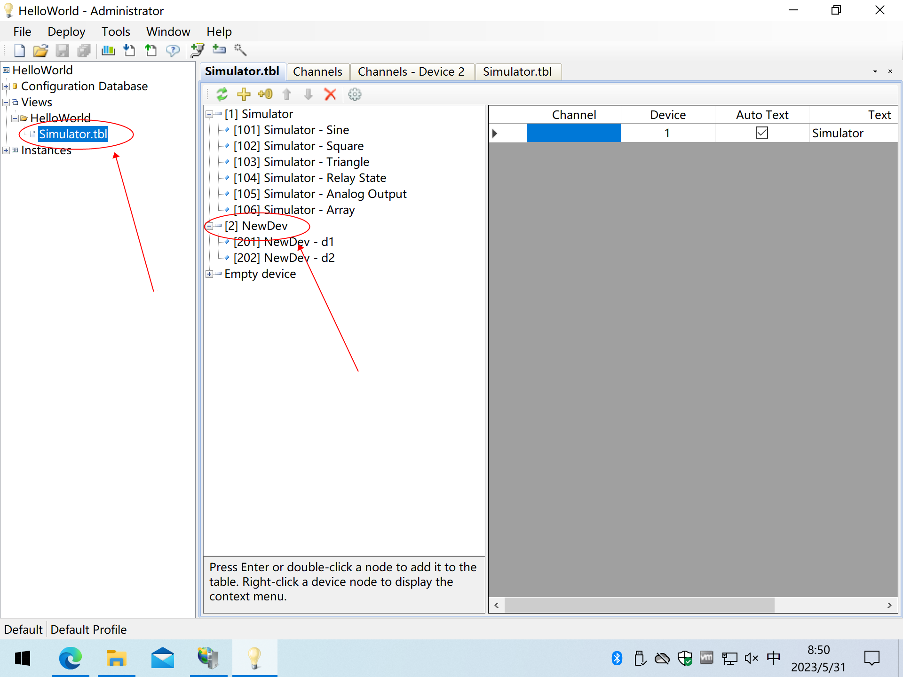

双击打开“Simualator.tbl”，在打开的页面双击节点“[2]NewDev”，通道被添加到视图：

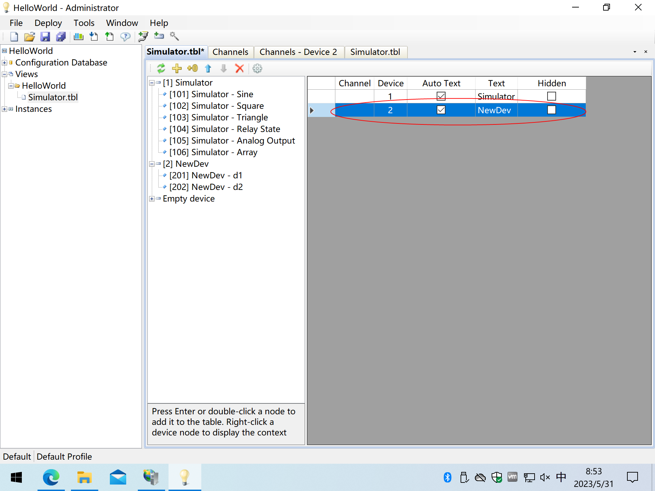

为了好看一些可以添加一个空行在两个设备中间，点视图页面的工具栏的“+0”按钮，然后点向上箭头移动到上一行，最后保存配置：

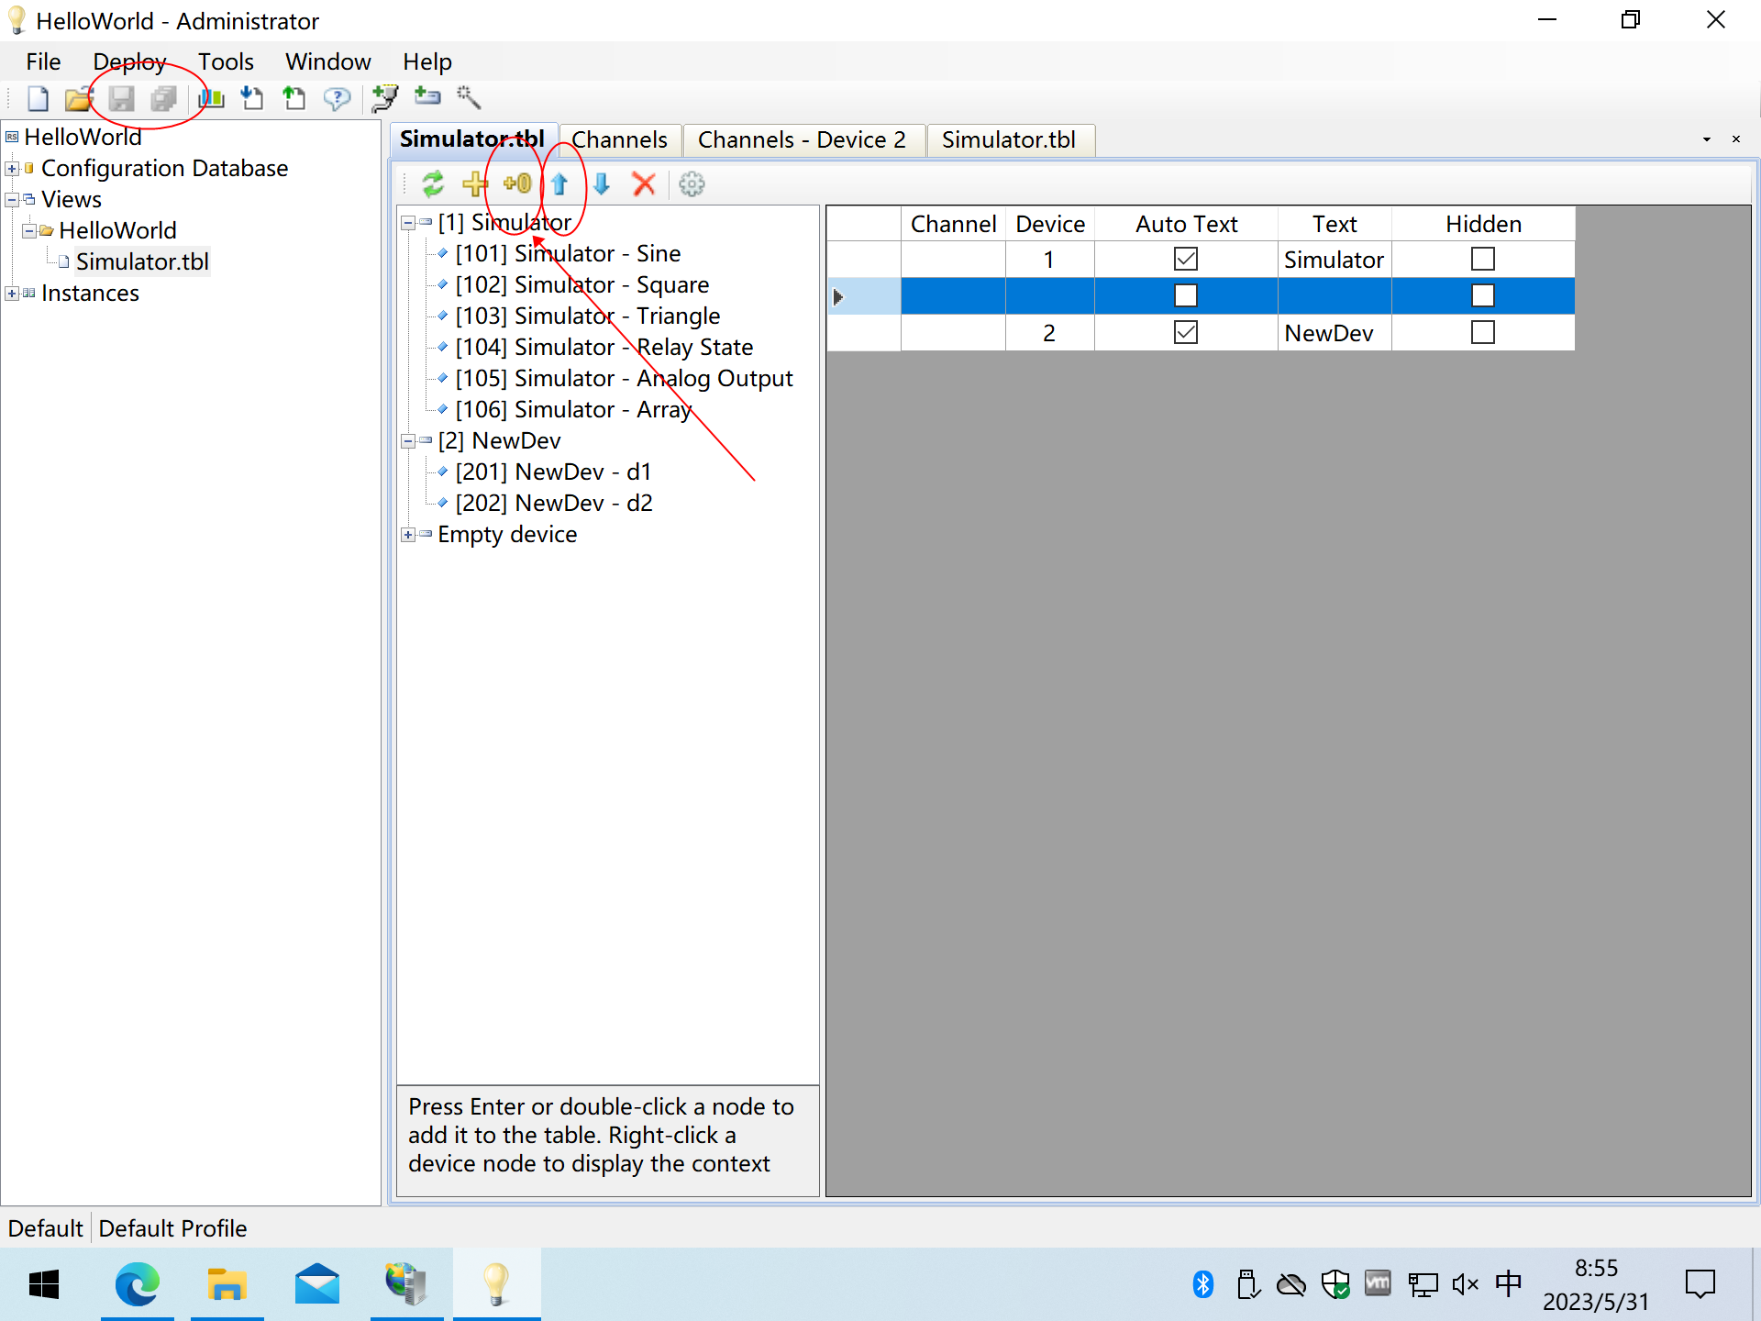

## 发布配置和查看WEB效果

点击工具栏的“发布”按钮发布配置，然后在浏览器刷新界面：

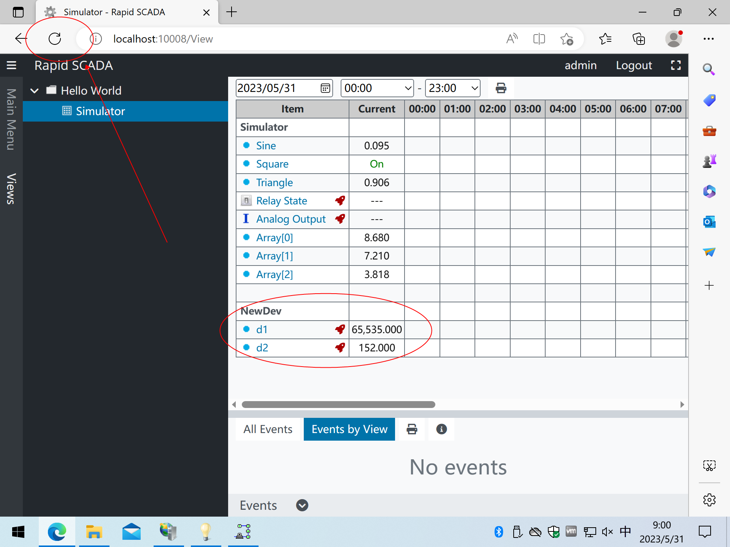

增加的数据已经正确显示在界面中，注意d2的值是自动递增的。

## 修改输出格式

增加的两个值都是整数，却显示为浮点数，需要在通道配置里修改：

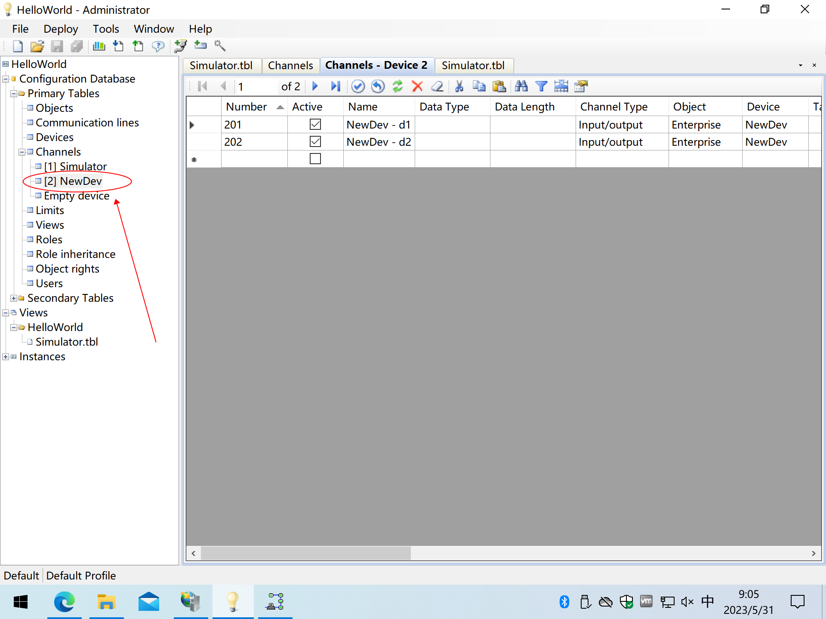

拖动滚动条，找到“Format”列，修改显示格式：

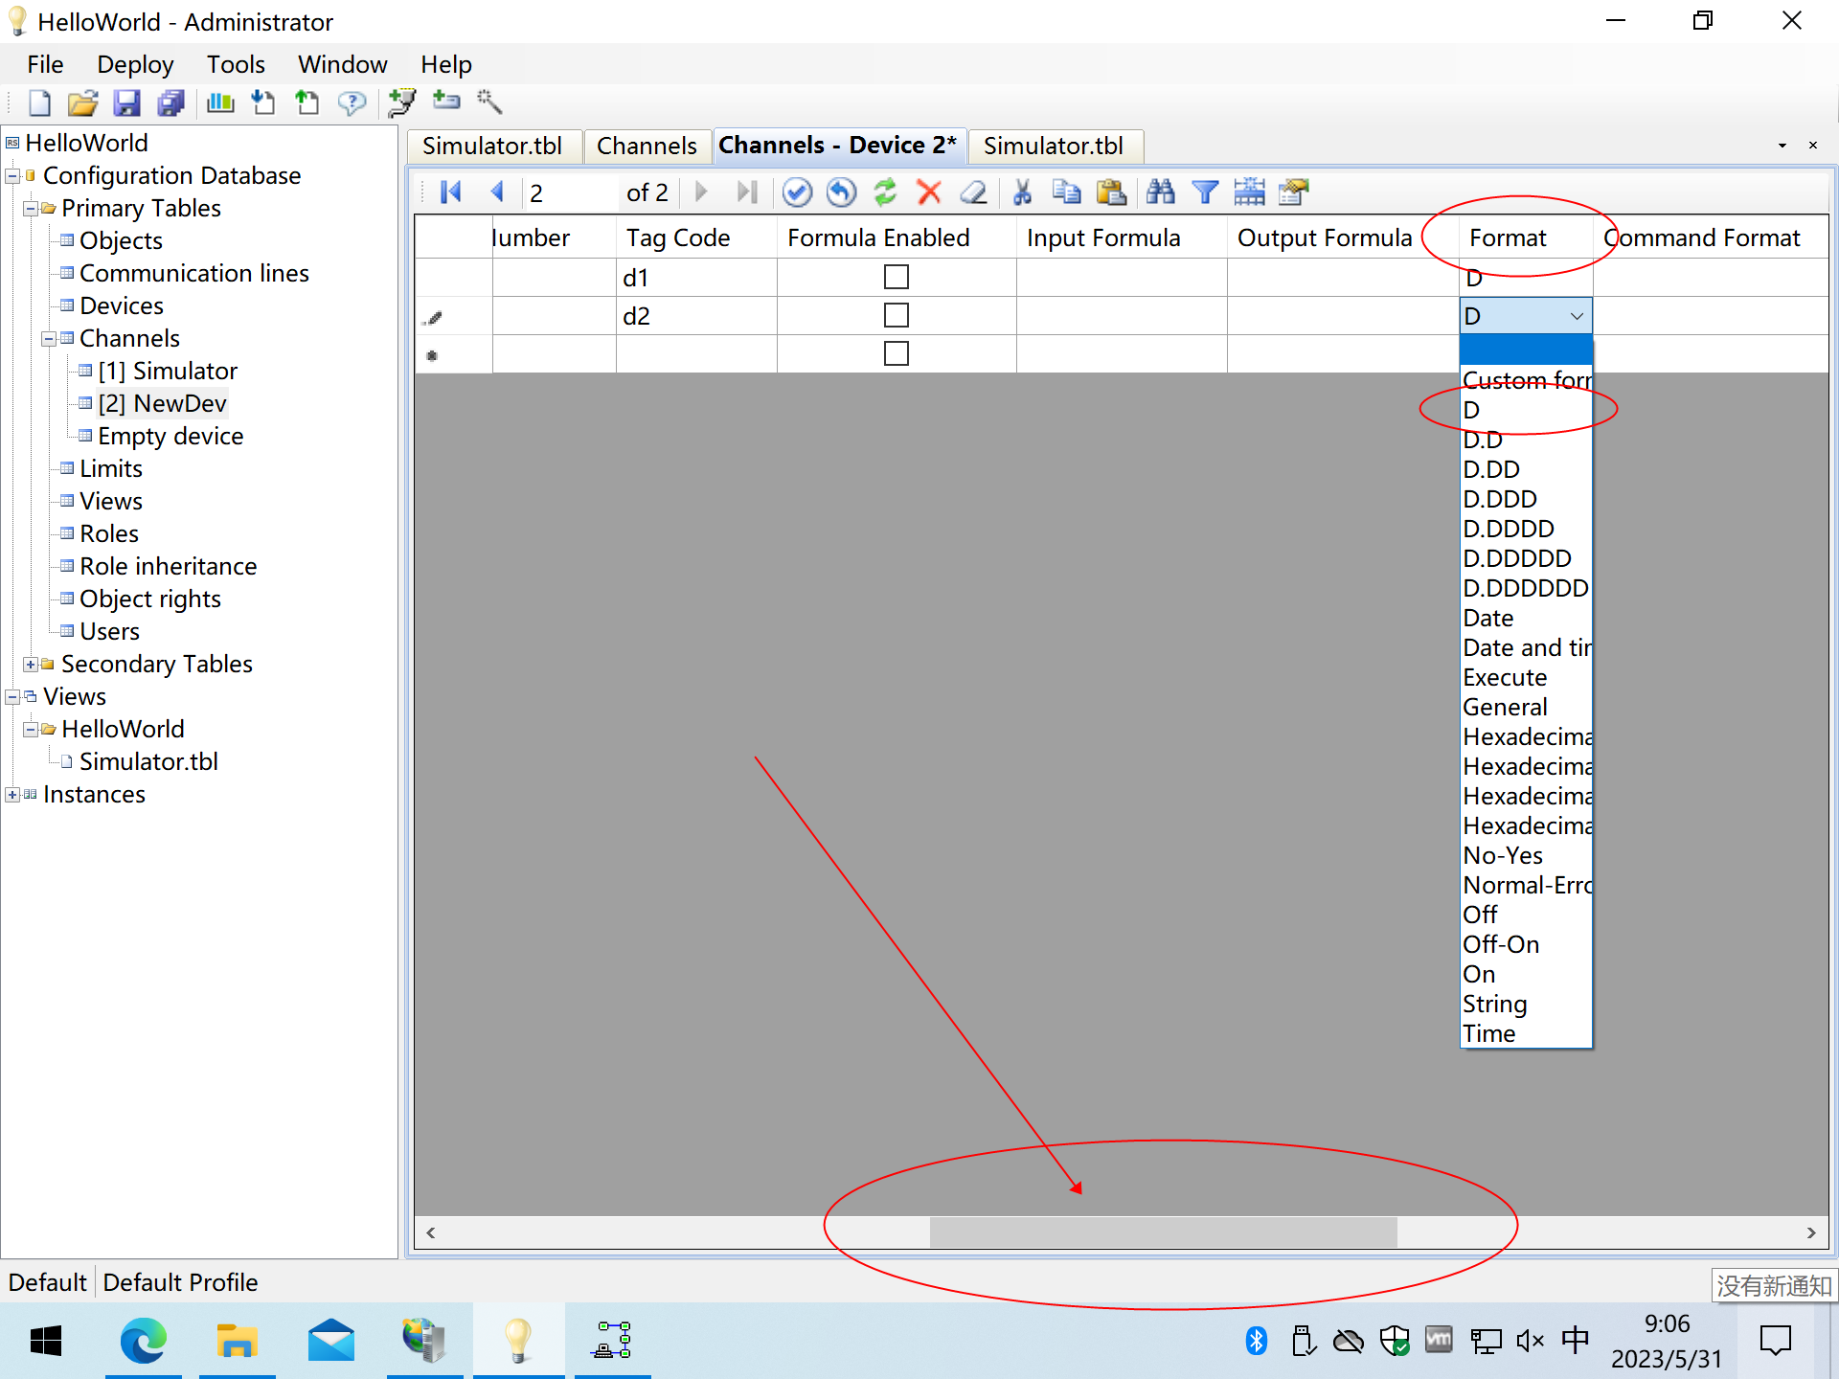

保存配置，发布配置，浏览器里自动变成了新输出格式（无需刷新页面）：

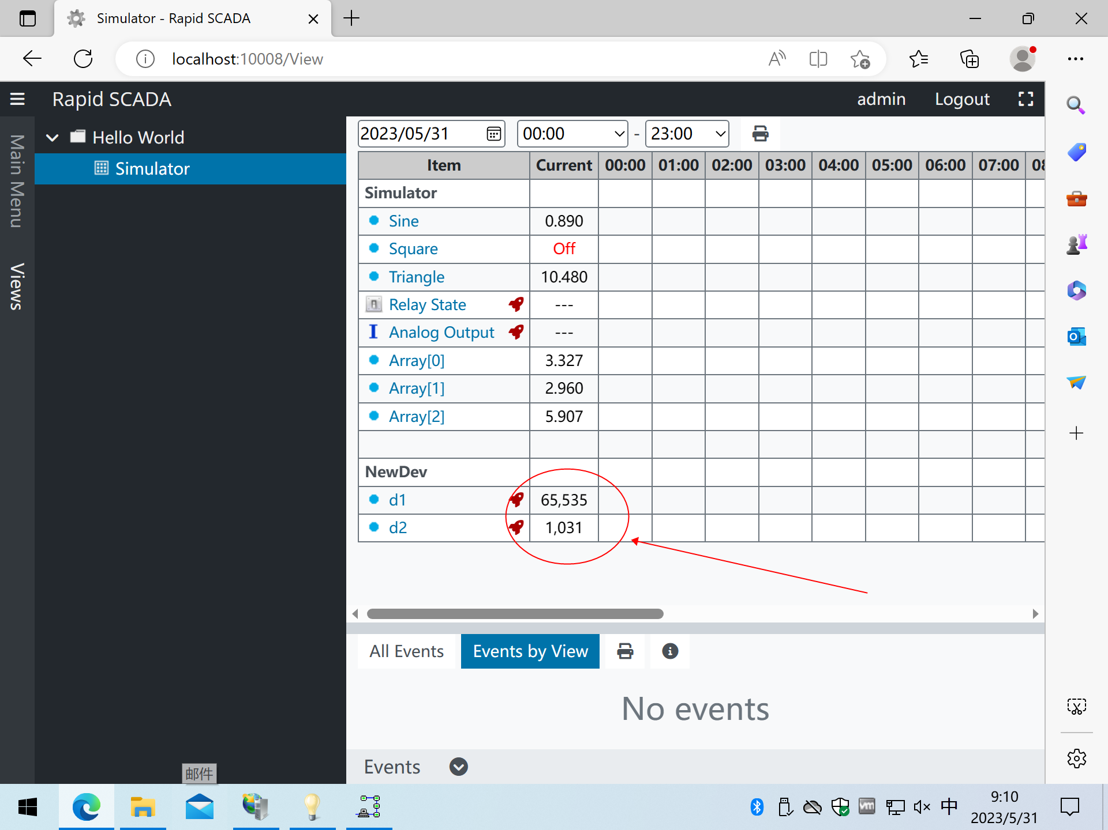

# 安装配置MQTT服务

## 安装EMQX

可以使用已经存在的MQTT服务，或者自行安装一个，本例使用emqx-5.0.14-windows-amd64。

Emqx是绿色软件，可在<https://www.emqx.io/zh/downloads?os=Windows>下载。

将下载的压缩包解压到C:\下：

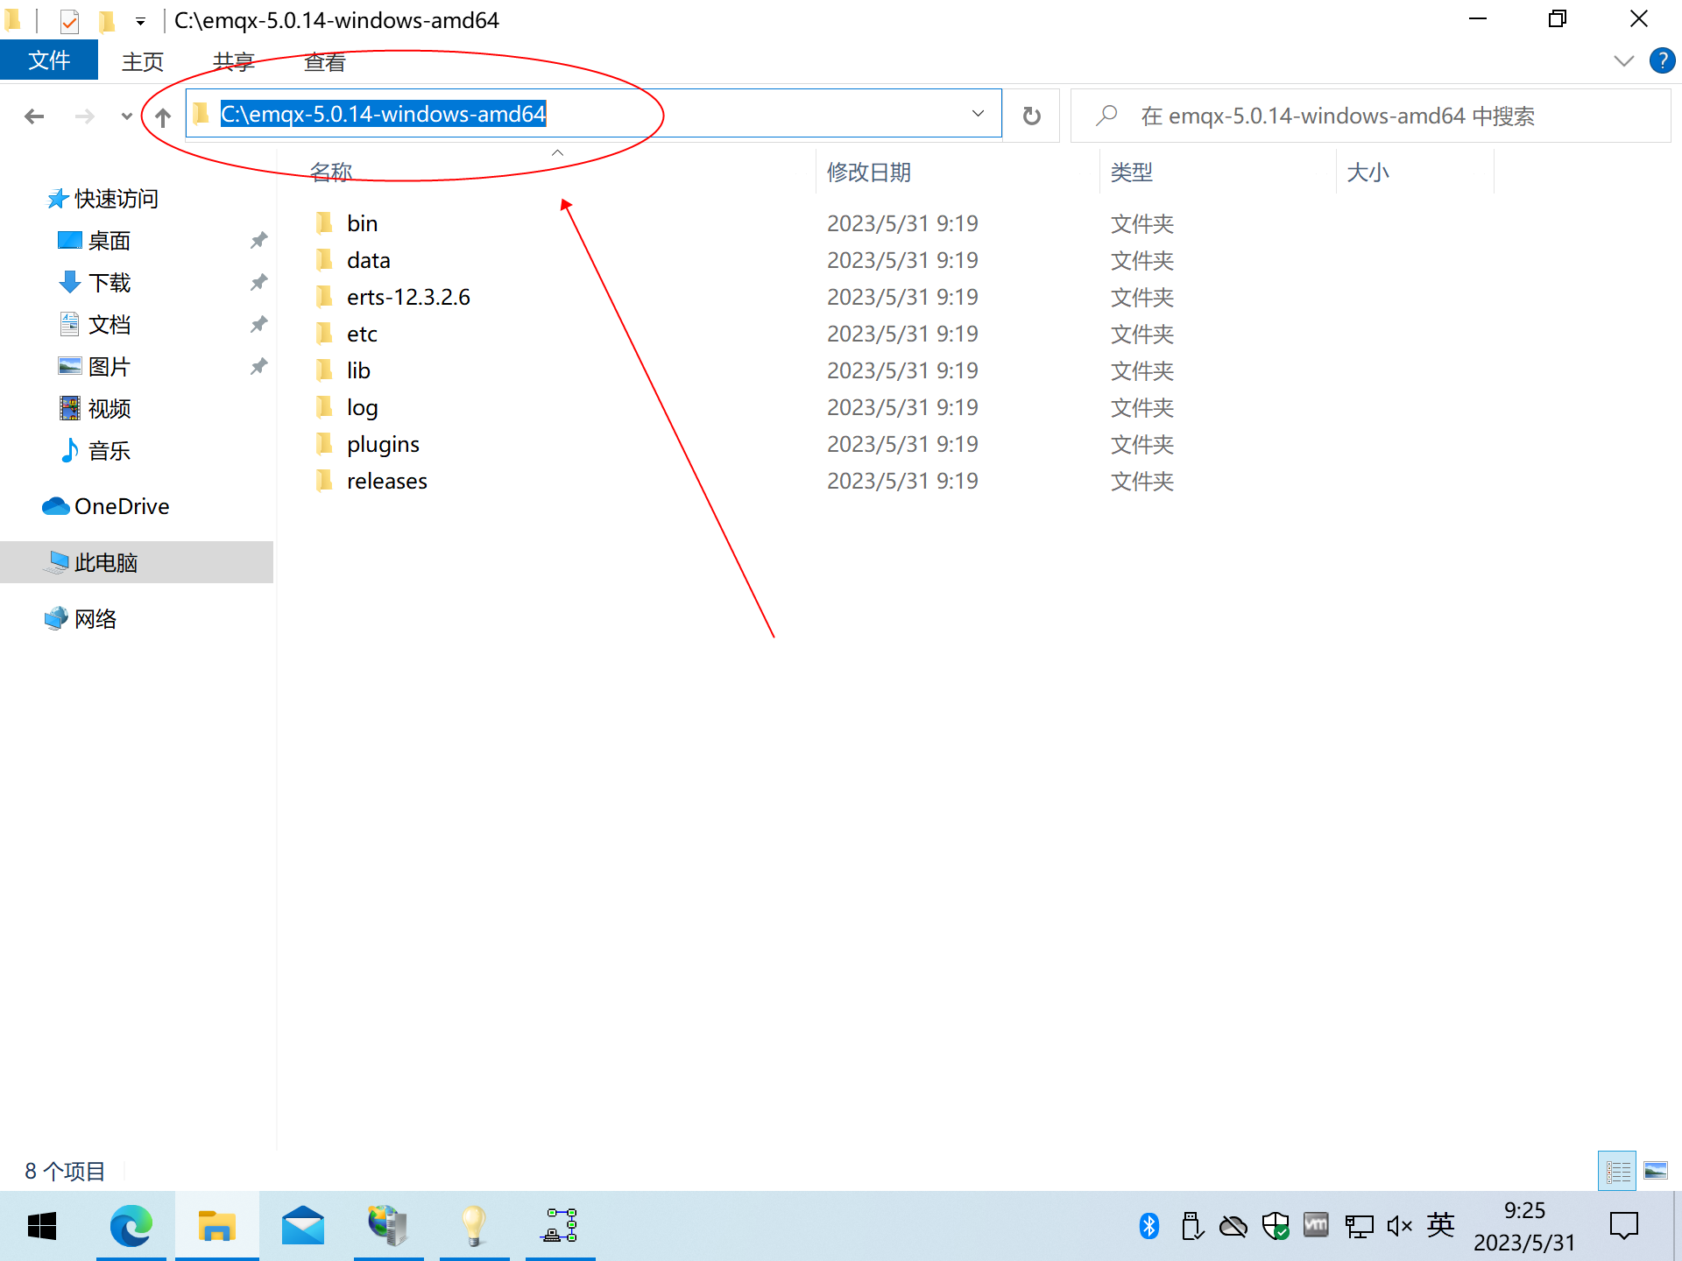

桌面左下角点右键，打开“Windows PowerShell”，进入到解压缩后的目录：

cd C:\emqx-5.0.14-windows-amd64

然后启动服务：

./bin/emqx start （注意操作系统不一定允许从当前目录开始查找程序，所以前面要加“./”）

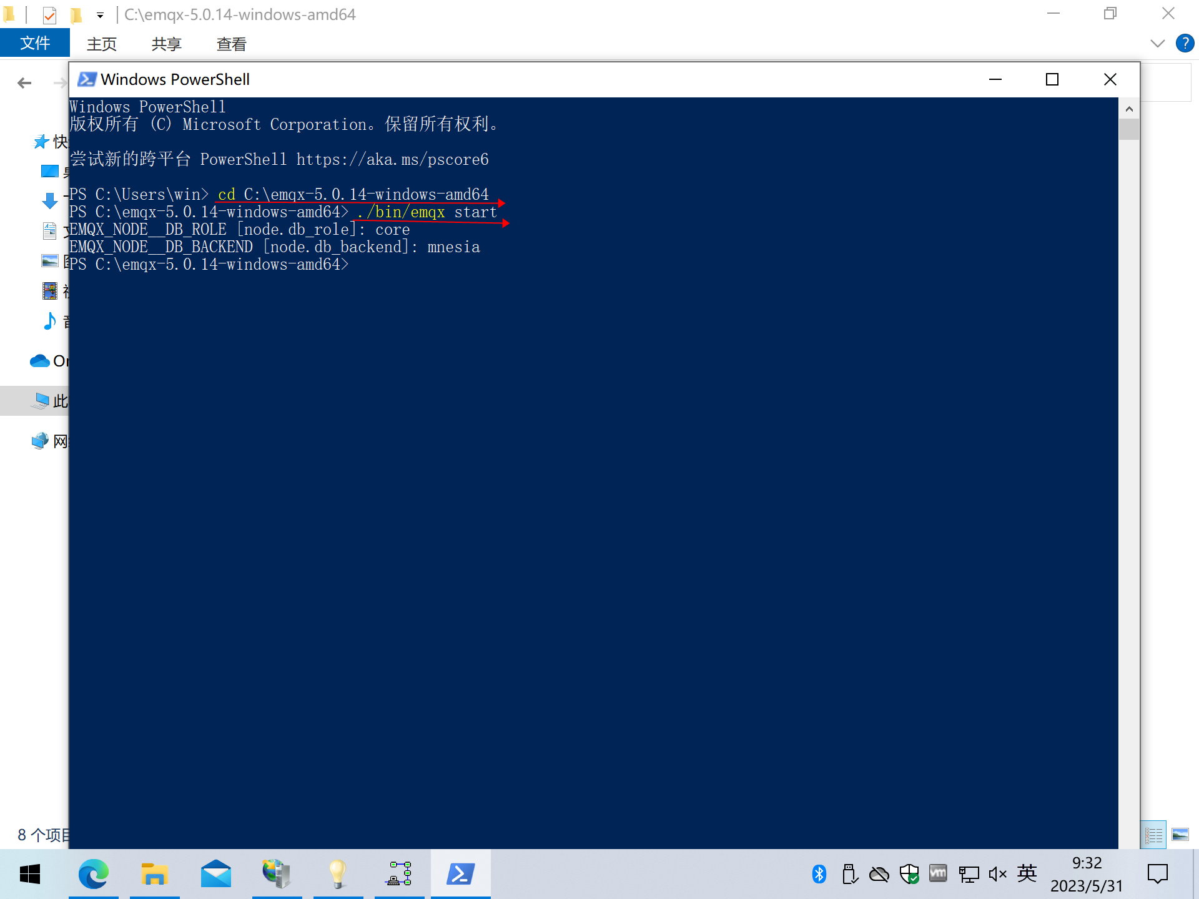

不要关闭命令窗口，关闭命令窗口会导致MQTT服务关闭。

## 添加用户

打开浏览器，地址栏输入<http://localhost:18083/>：

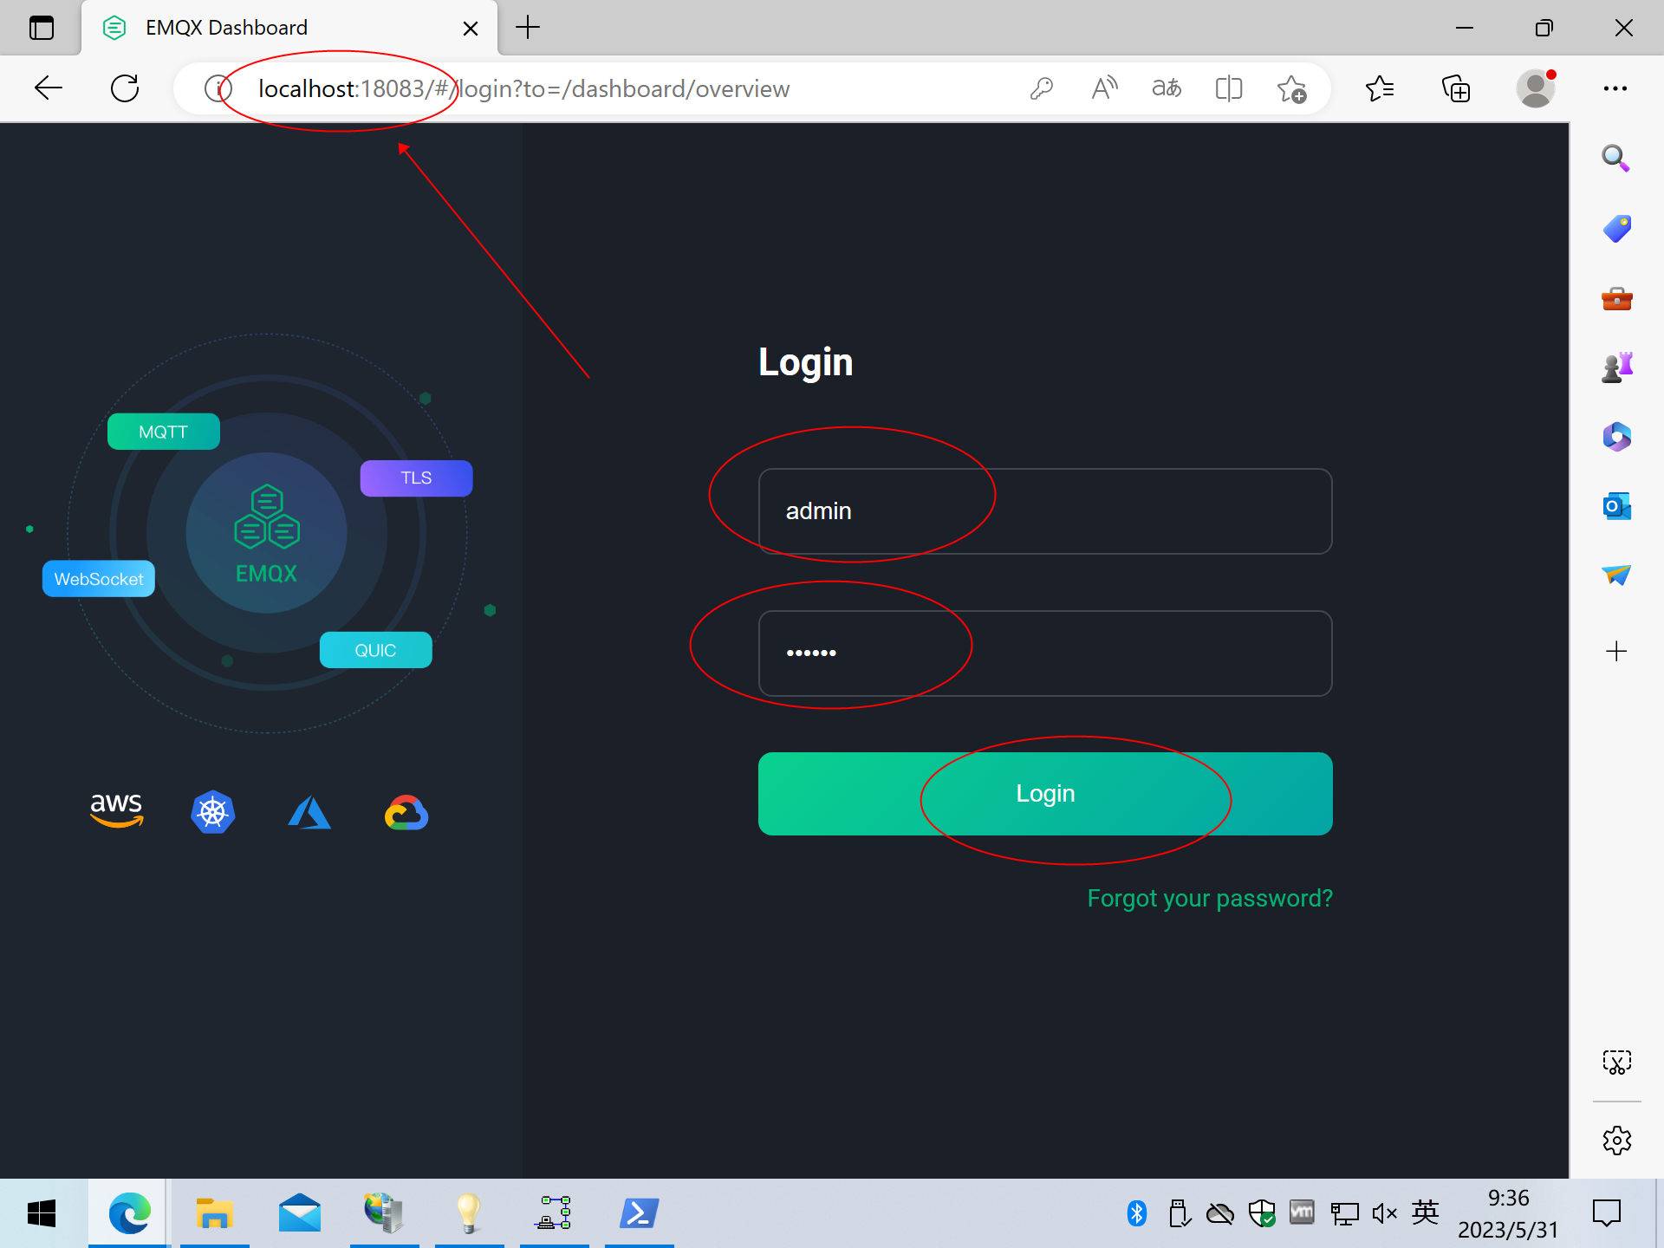

默认用户名“admin”，默认密码“public”，点击“Login”登录，登录后要求修改密码，修改为“admin123”（老老实实照着做，免得忘了），然后会自动回到登录界面，重新登录后自动进入用户管理界面：

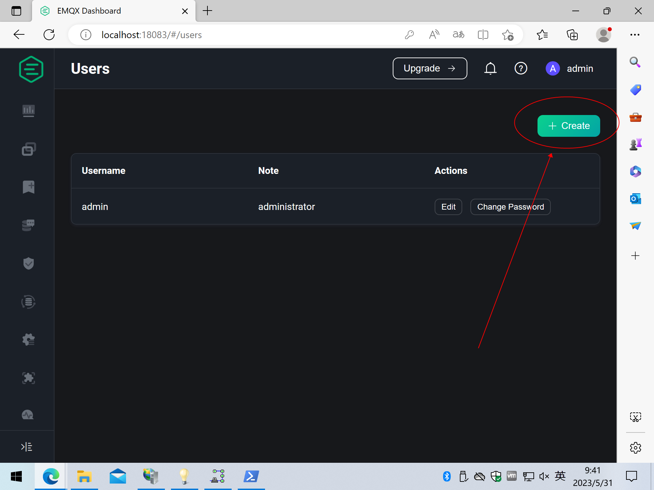

点击“Create“创建用户：

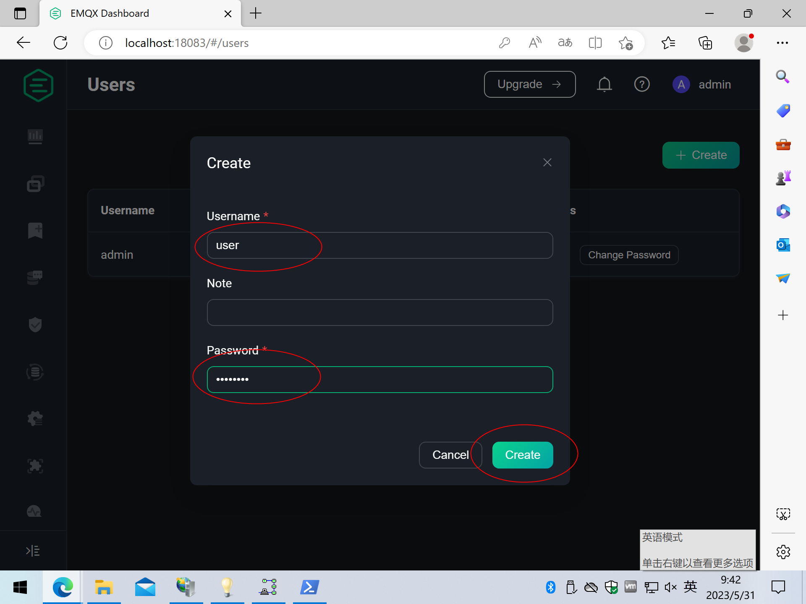

输入用户名“user”，密码“user1234”，点击“Create”创建：

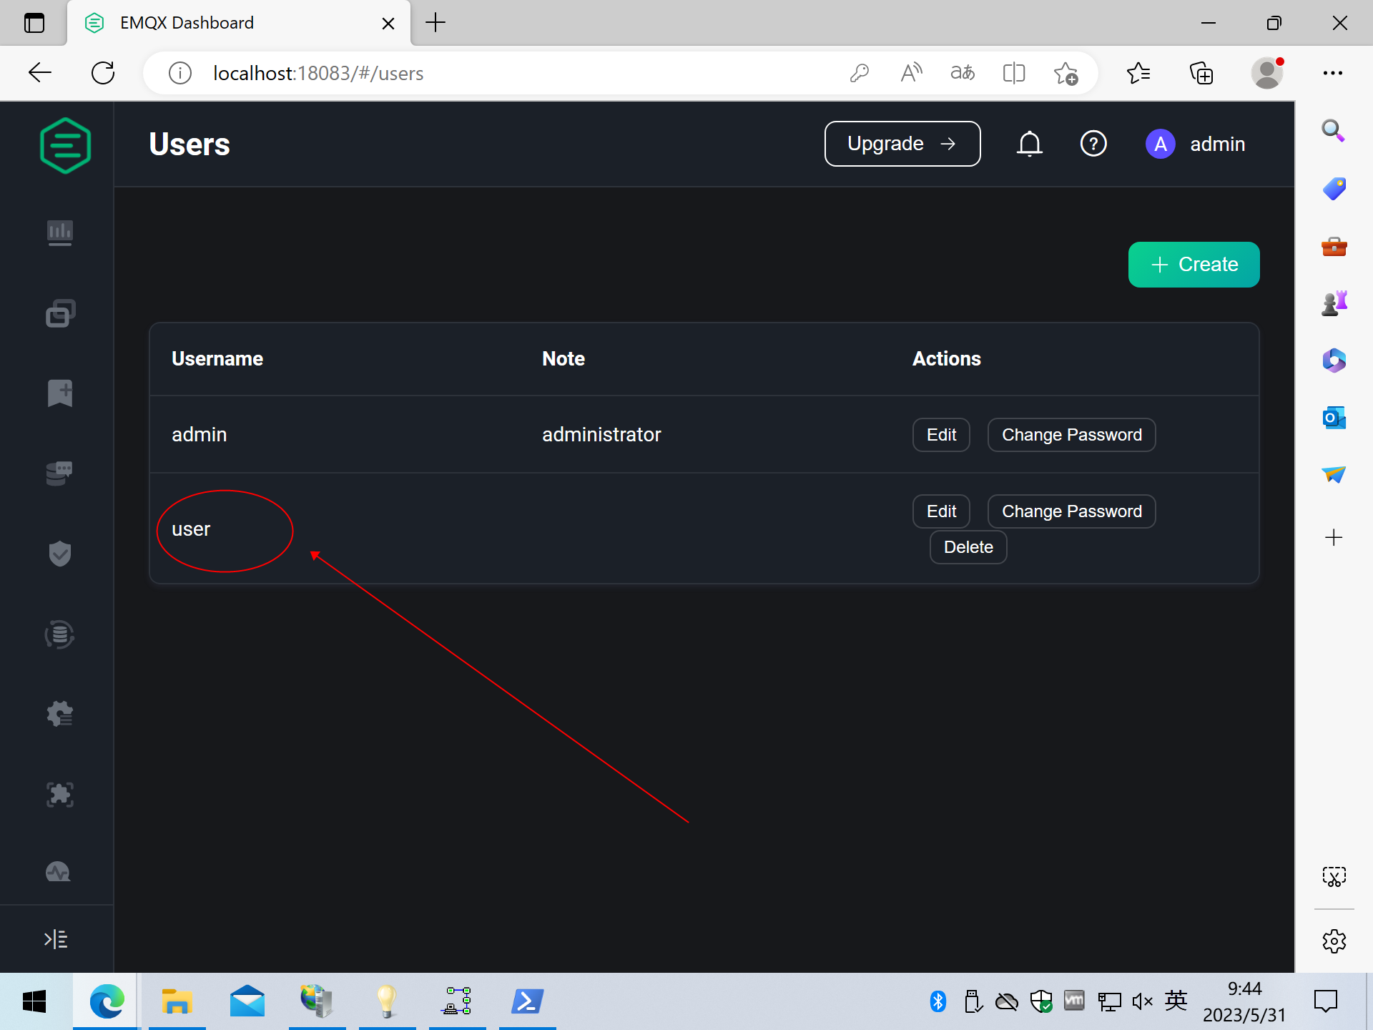

## 安装MQTT客户端

本例中使用MQTTX，安装程序为MQTTX-Setup-1.8.0-x64.exe，自行安装。

## 配置MQTT客户端

打开MQTTX：

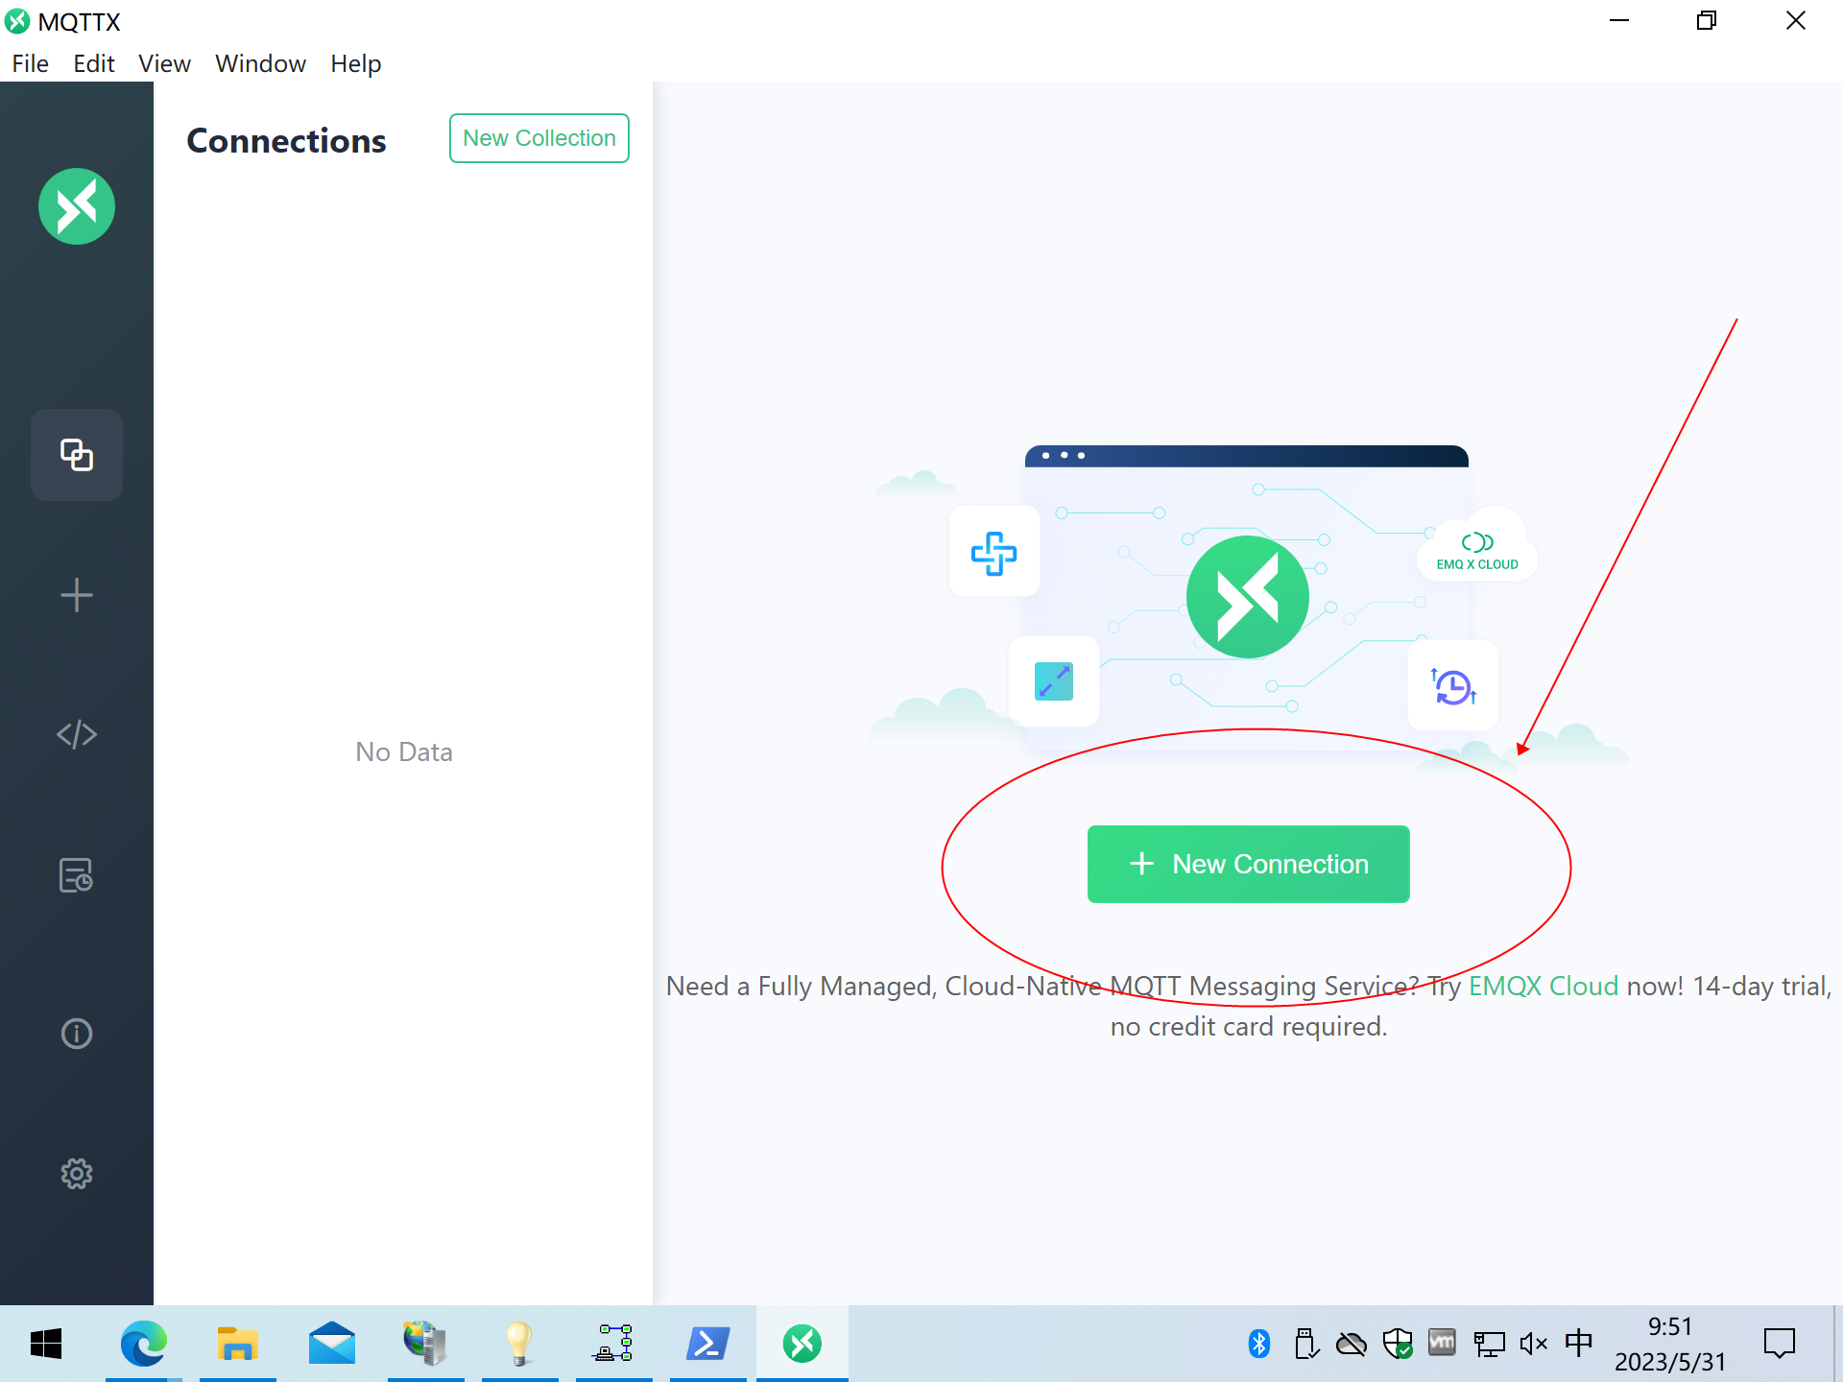

点击“New Connection”创建连接：

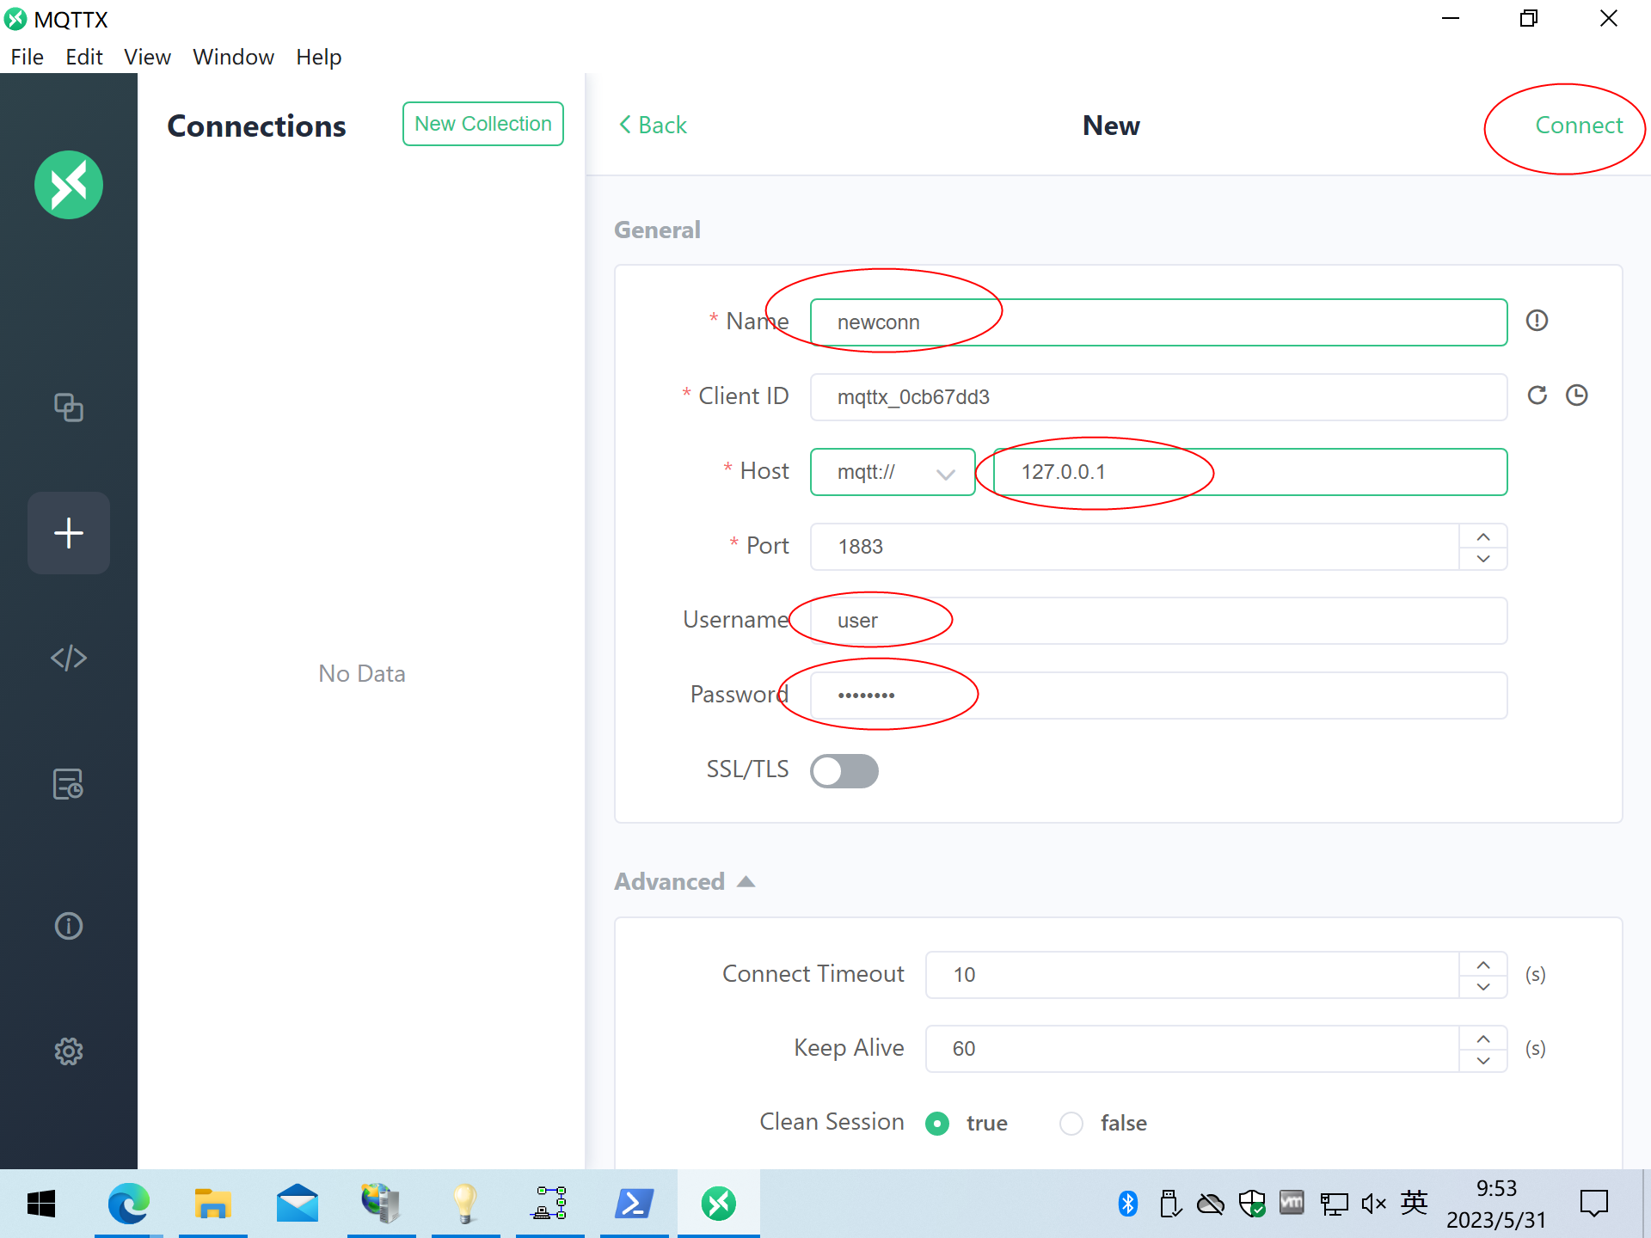

输入名称，随便写，“Host”地址“127.0.0.1”，用户名“user”，密码“user1234”，然后点右上角的“Connect”连接到服务器：

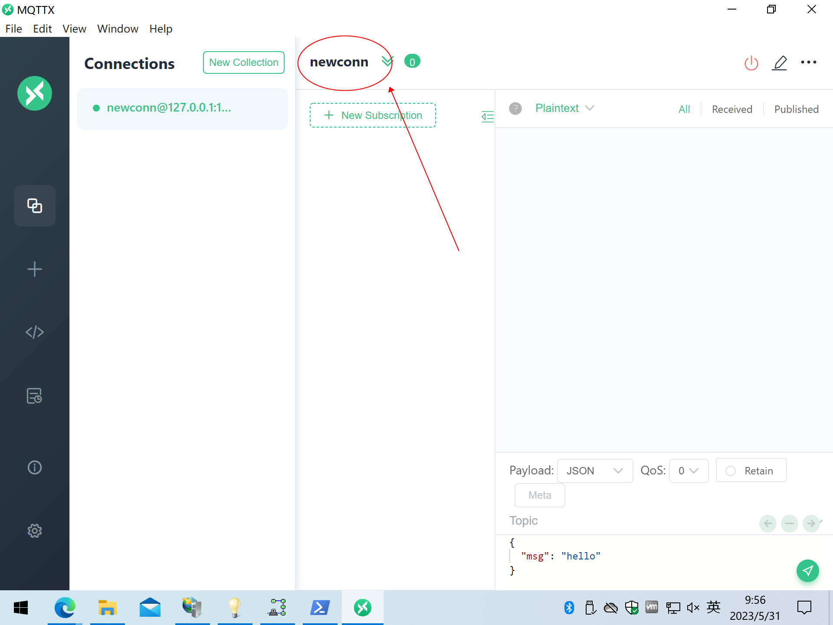

然后添加订阅：

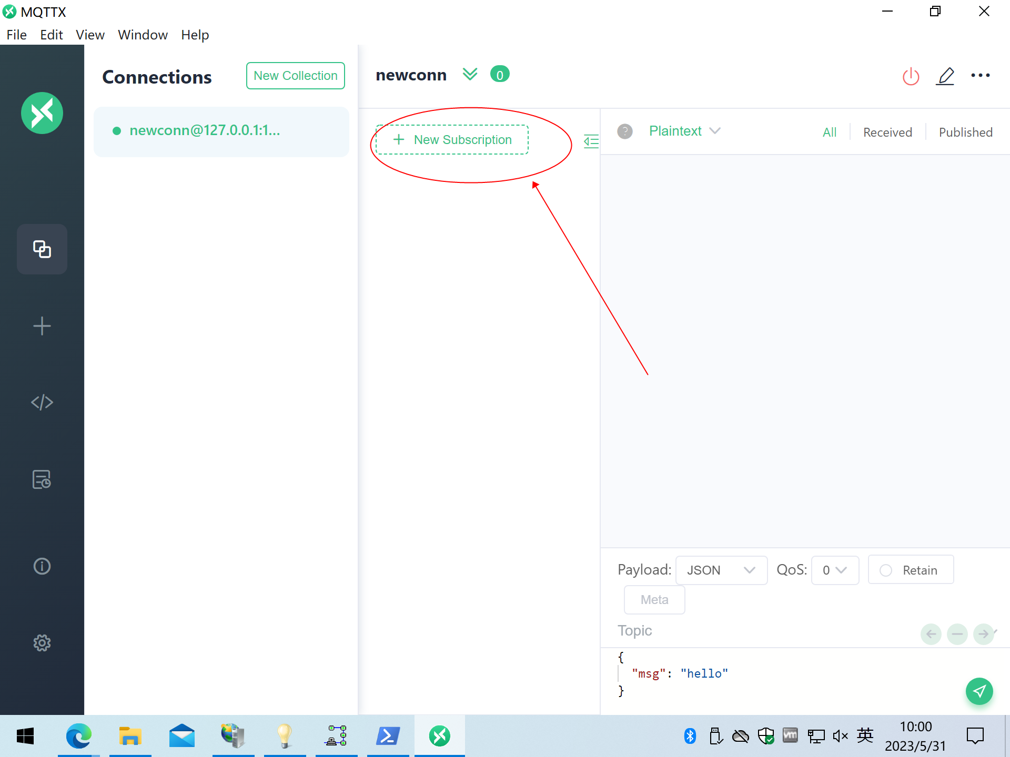

点击“+ New Subscription”：

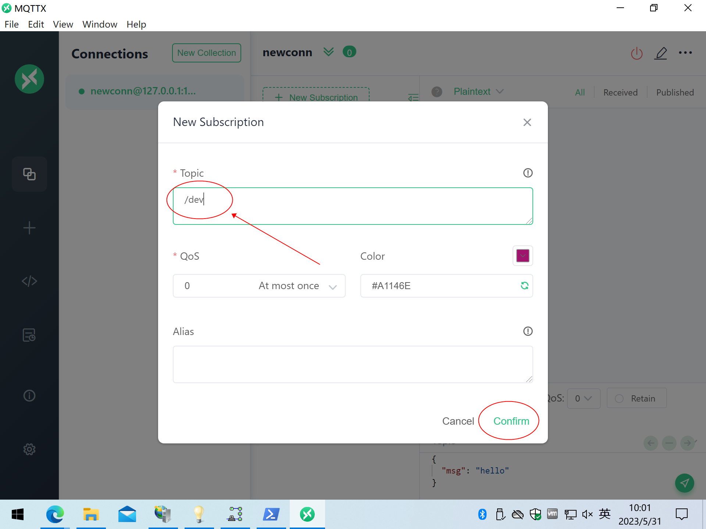

在“Topic”输入框里输入“/dev”，然后点右下角的“Confirm”确认。

现在可以发布一条数据来测试订阅是否成功：

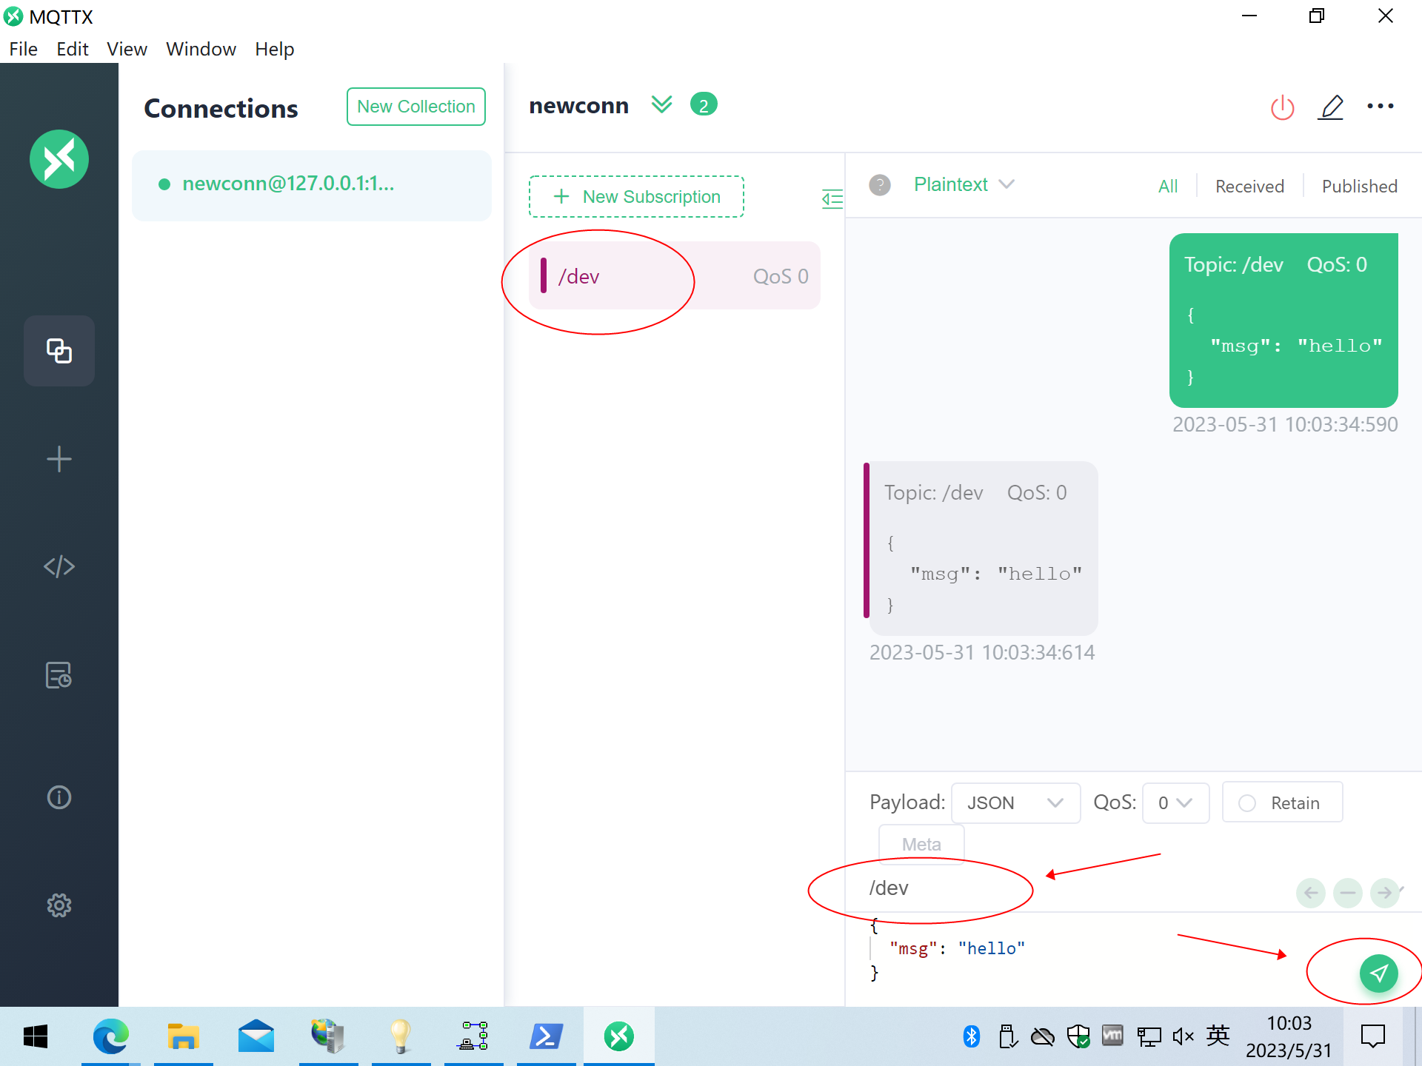

左侧红圈显示已经订阅了“/dev”，在下部“Topic”输入框输入“/dev”，然后点击右下角“发送”图标，数据被发送并立即接收到，说明订阅成功。

# 配置RapidSCADA发布到MQTT

## 添加通信线路

点击工具栏的“添加通信线路”按钮：

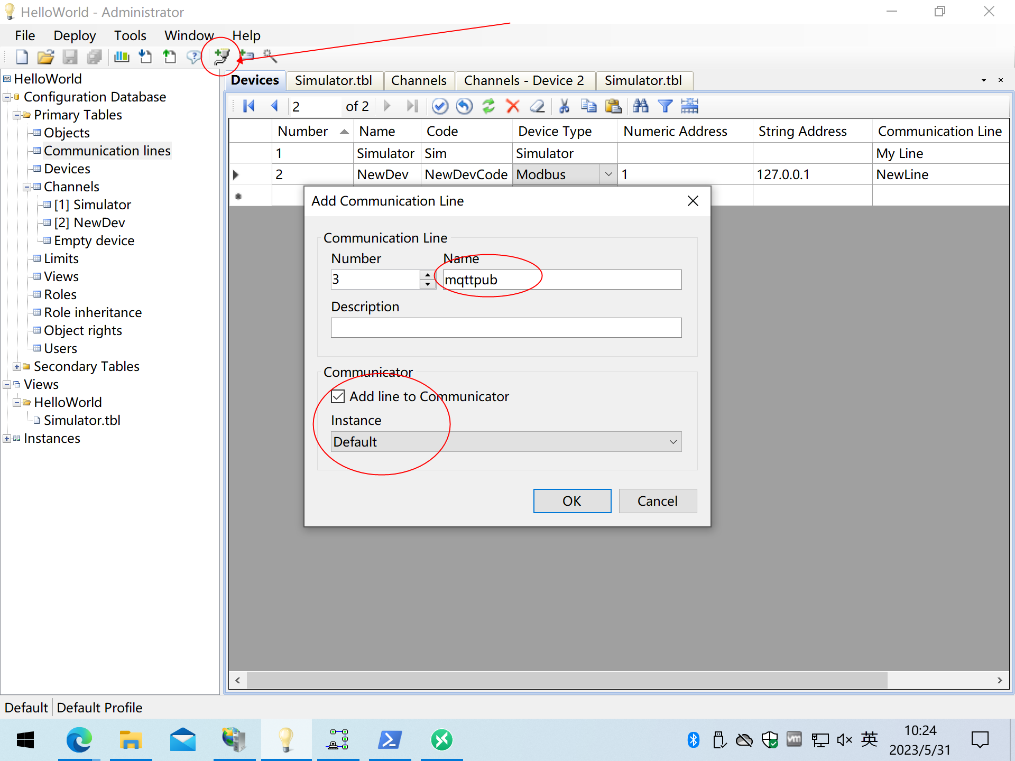

添加新通信线路“mqttpub”，用于发布数据到MQTT。

## 添加设备

点击工具栏的“添加设备”按钮：

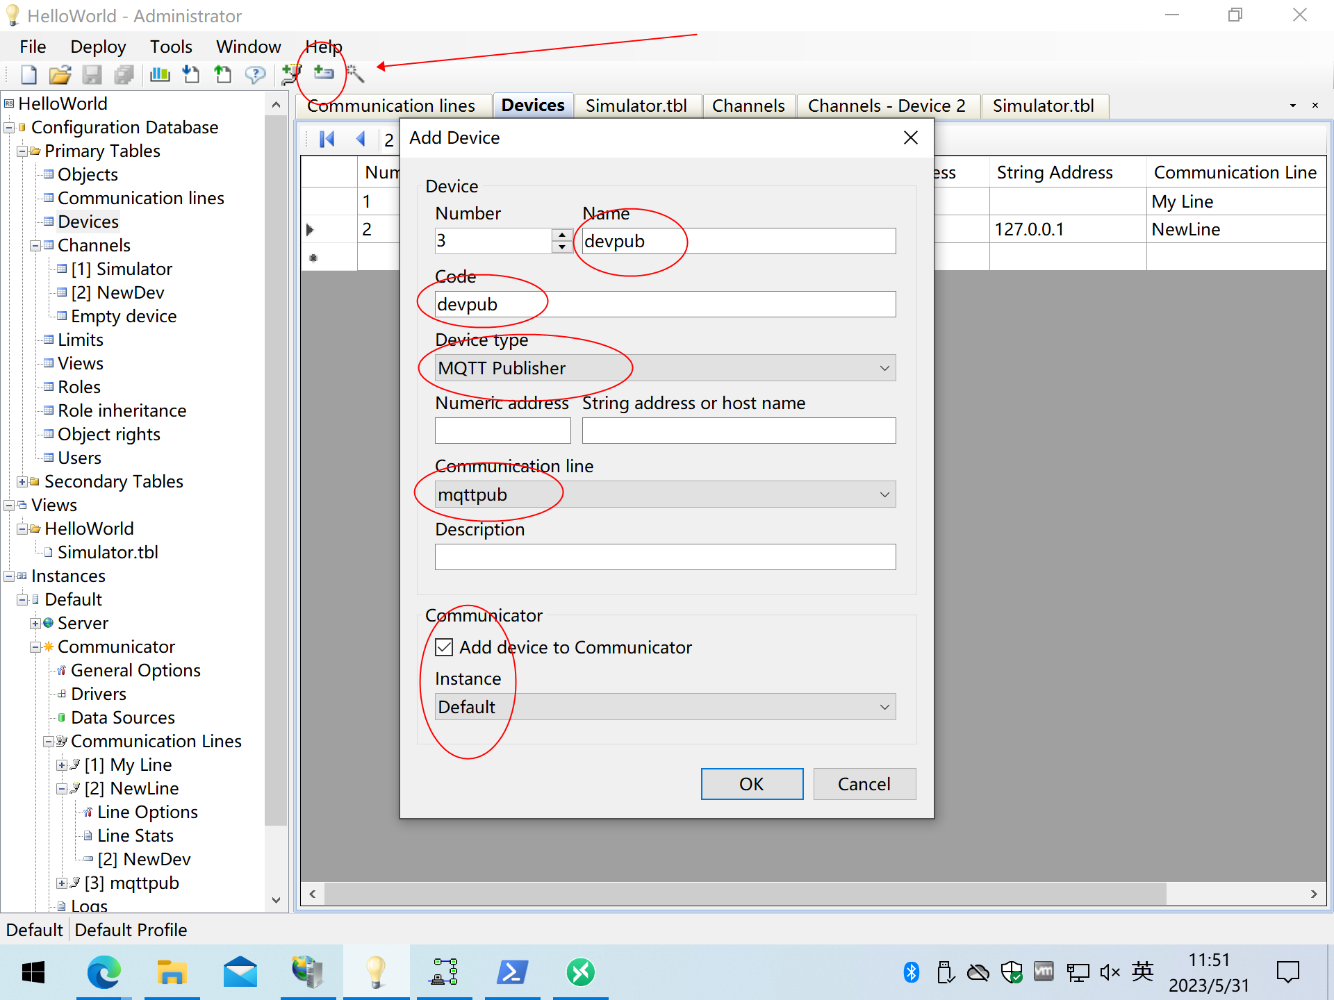

设备类型为“MQTT Publisher”，线路为“mqttpub”，点击“OK”确认。

## 配置通讯线路参数

展开左侧“实例”-“默认”-“通信”-“通信线路”-“Line Options”：

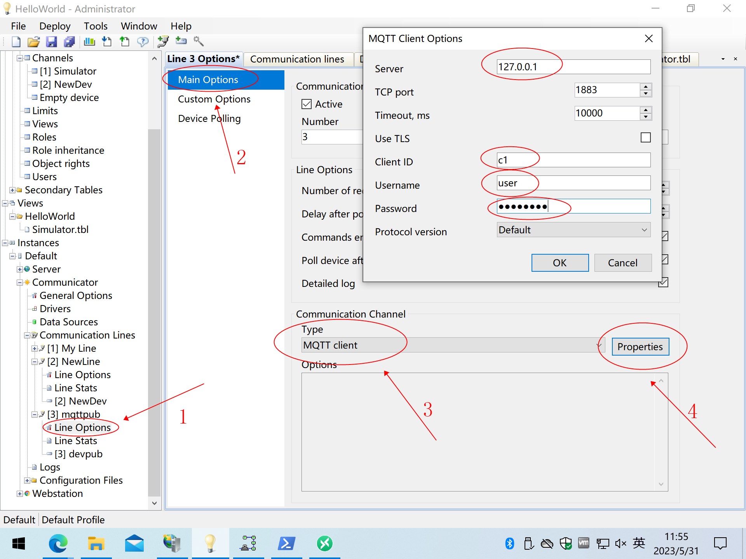

按照步骤1、2、3、4操作，通信线路类型为“MQTT client”，然后点击“Properties”，设置MQTT的地址、客户端ID（任意）、用户名、密码。

确认后如图所示：

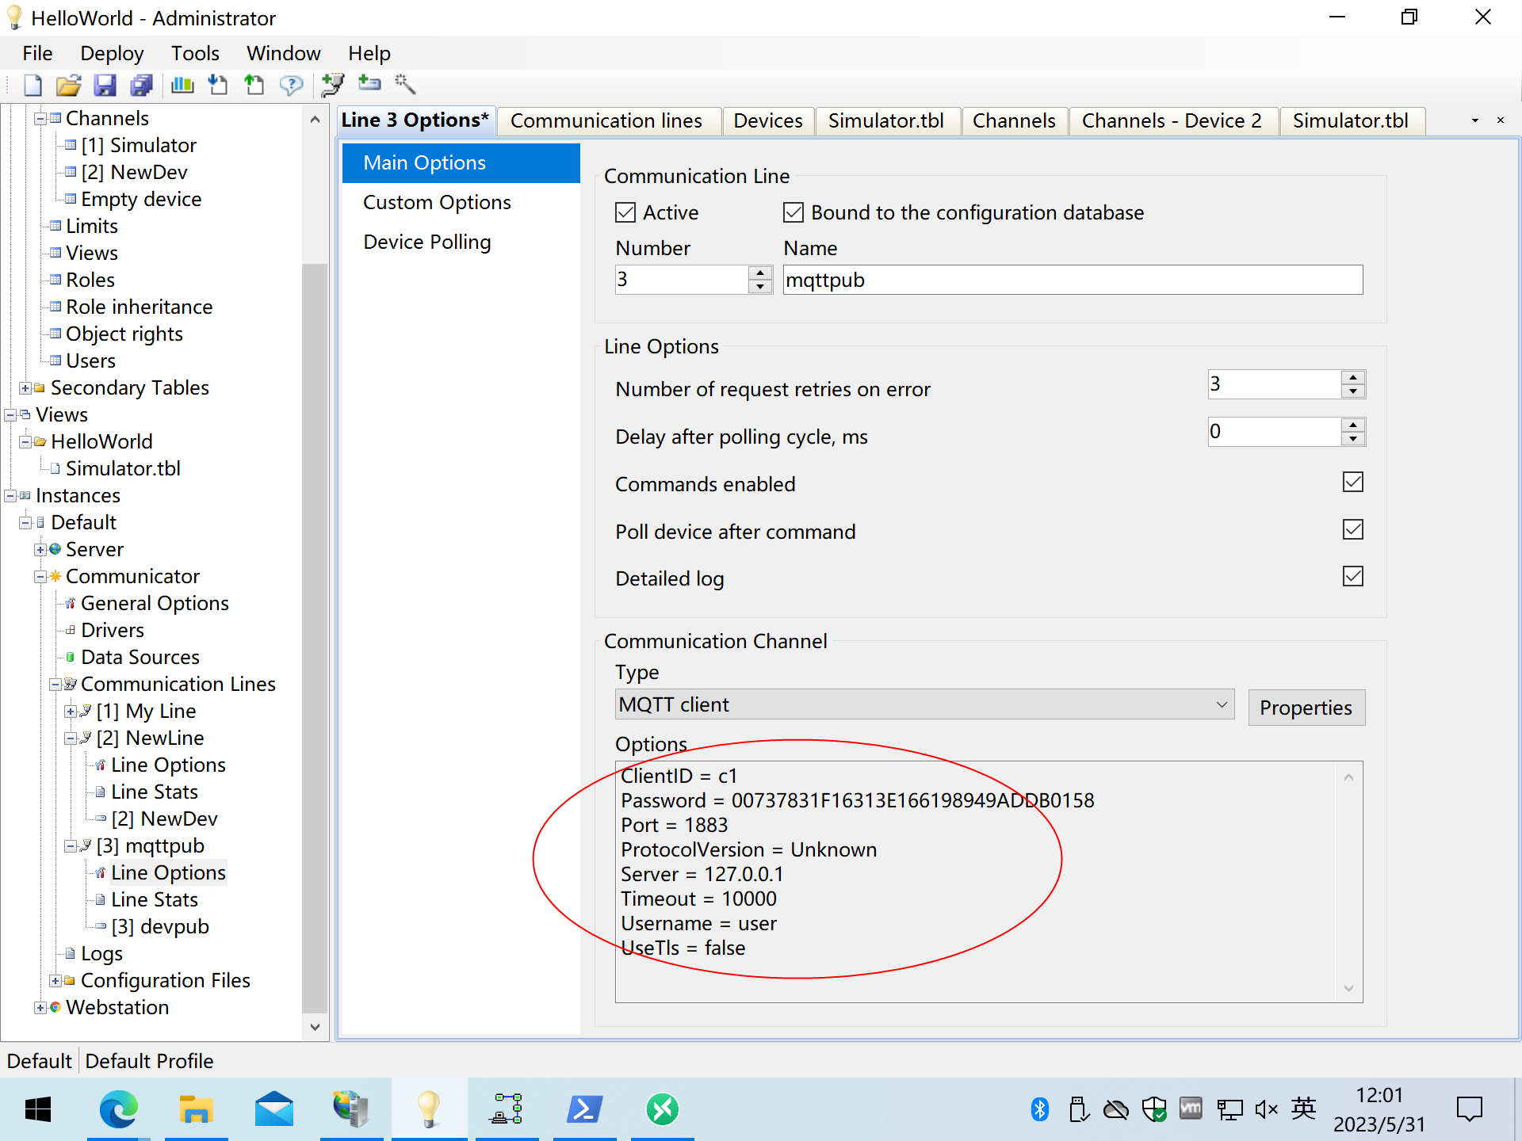

然后设置设备：

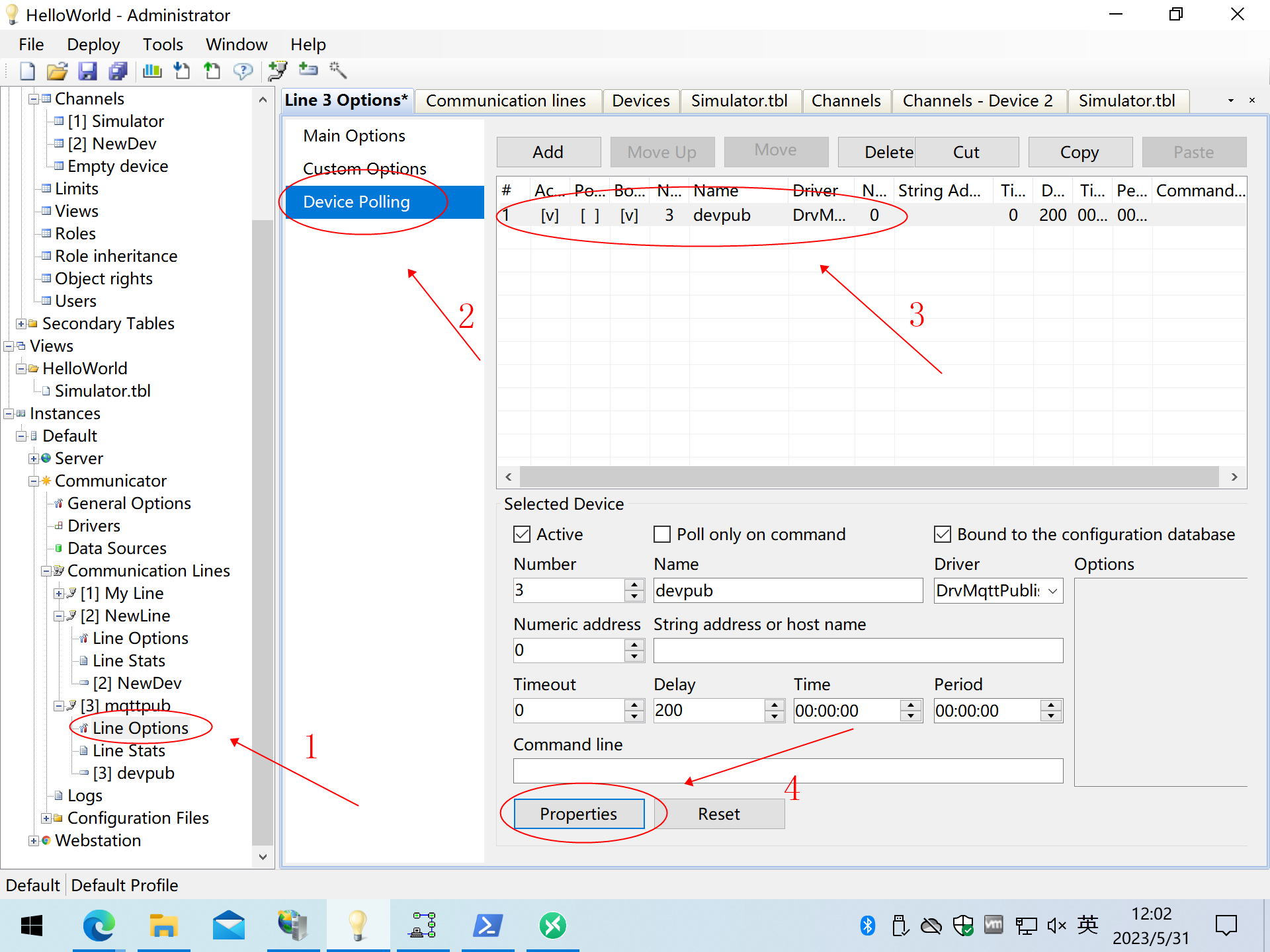

点击“properties”设置设备的属性：

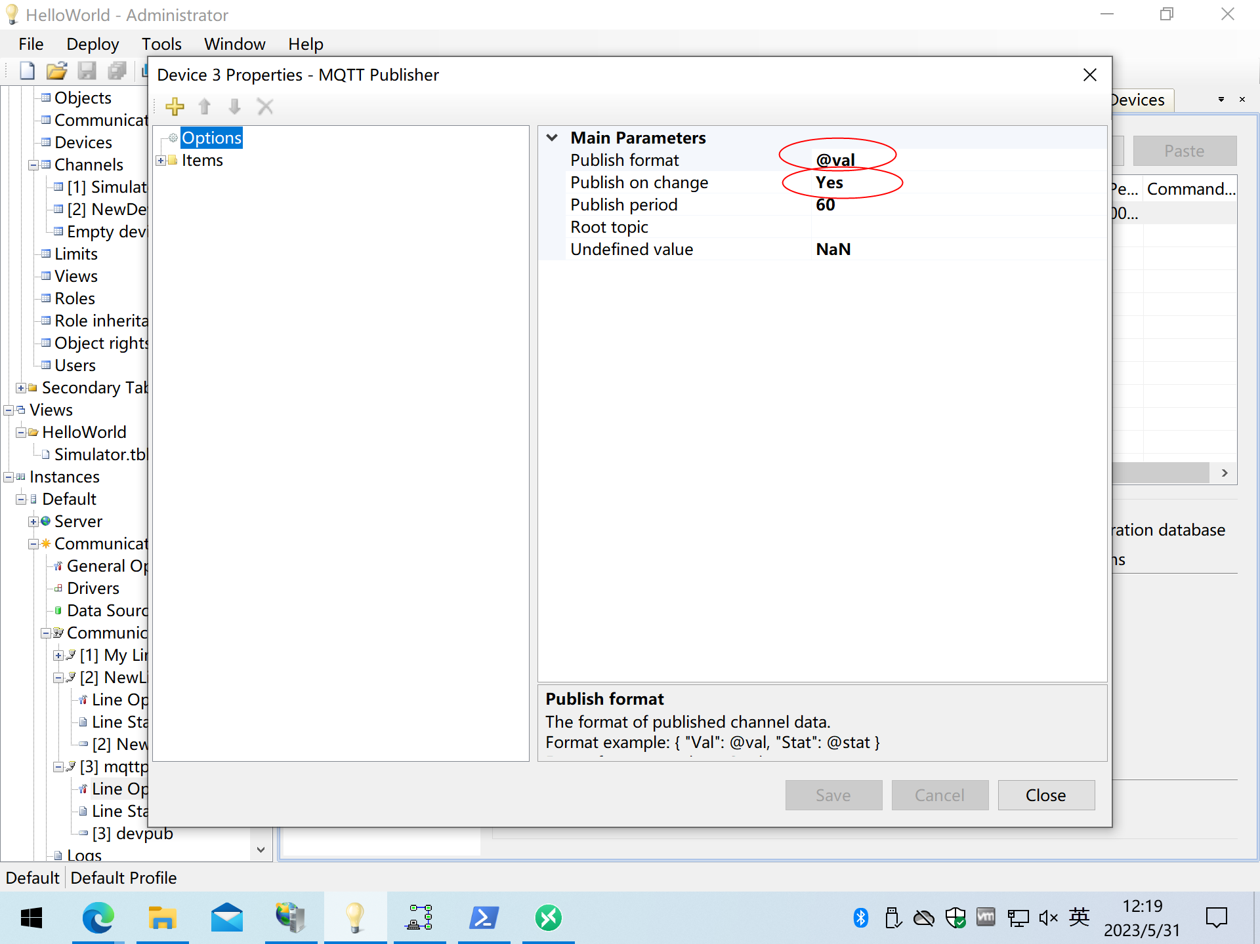

“Publish format”设置为“@val”（仅仅输出值），注意一下“Publish on change”设置为“Yes”。然后点工具栏的“+”：

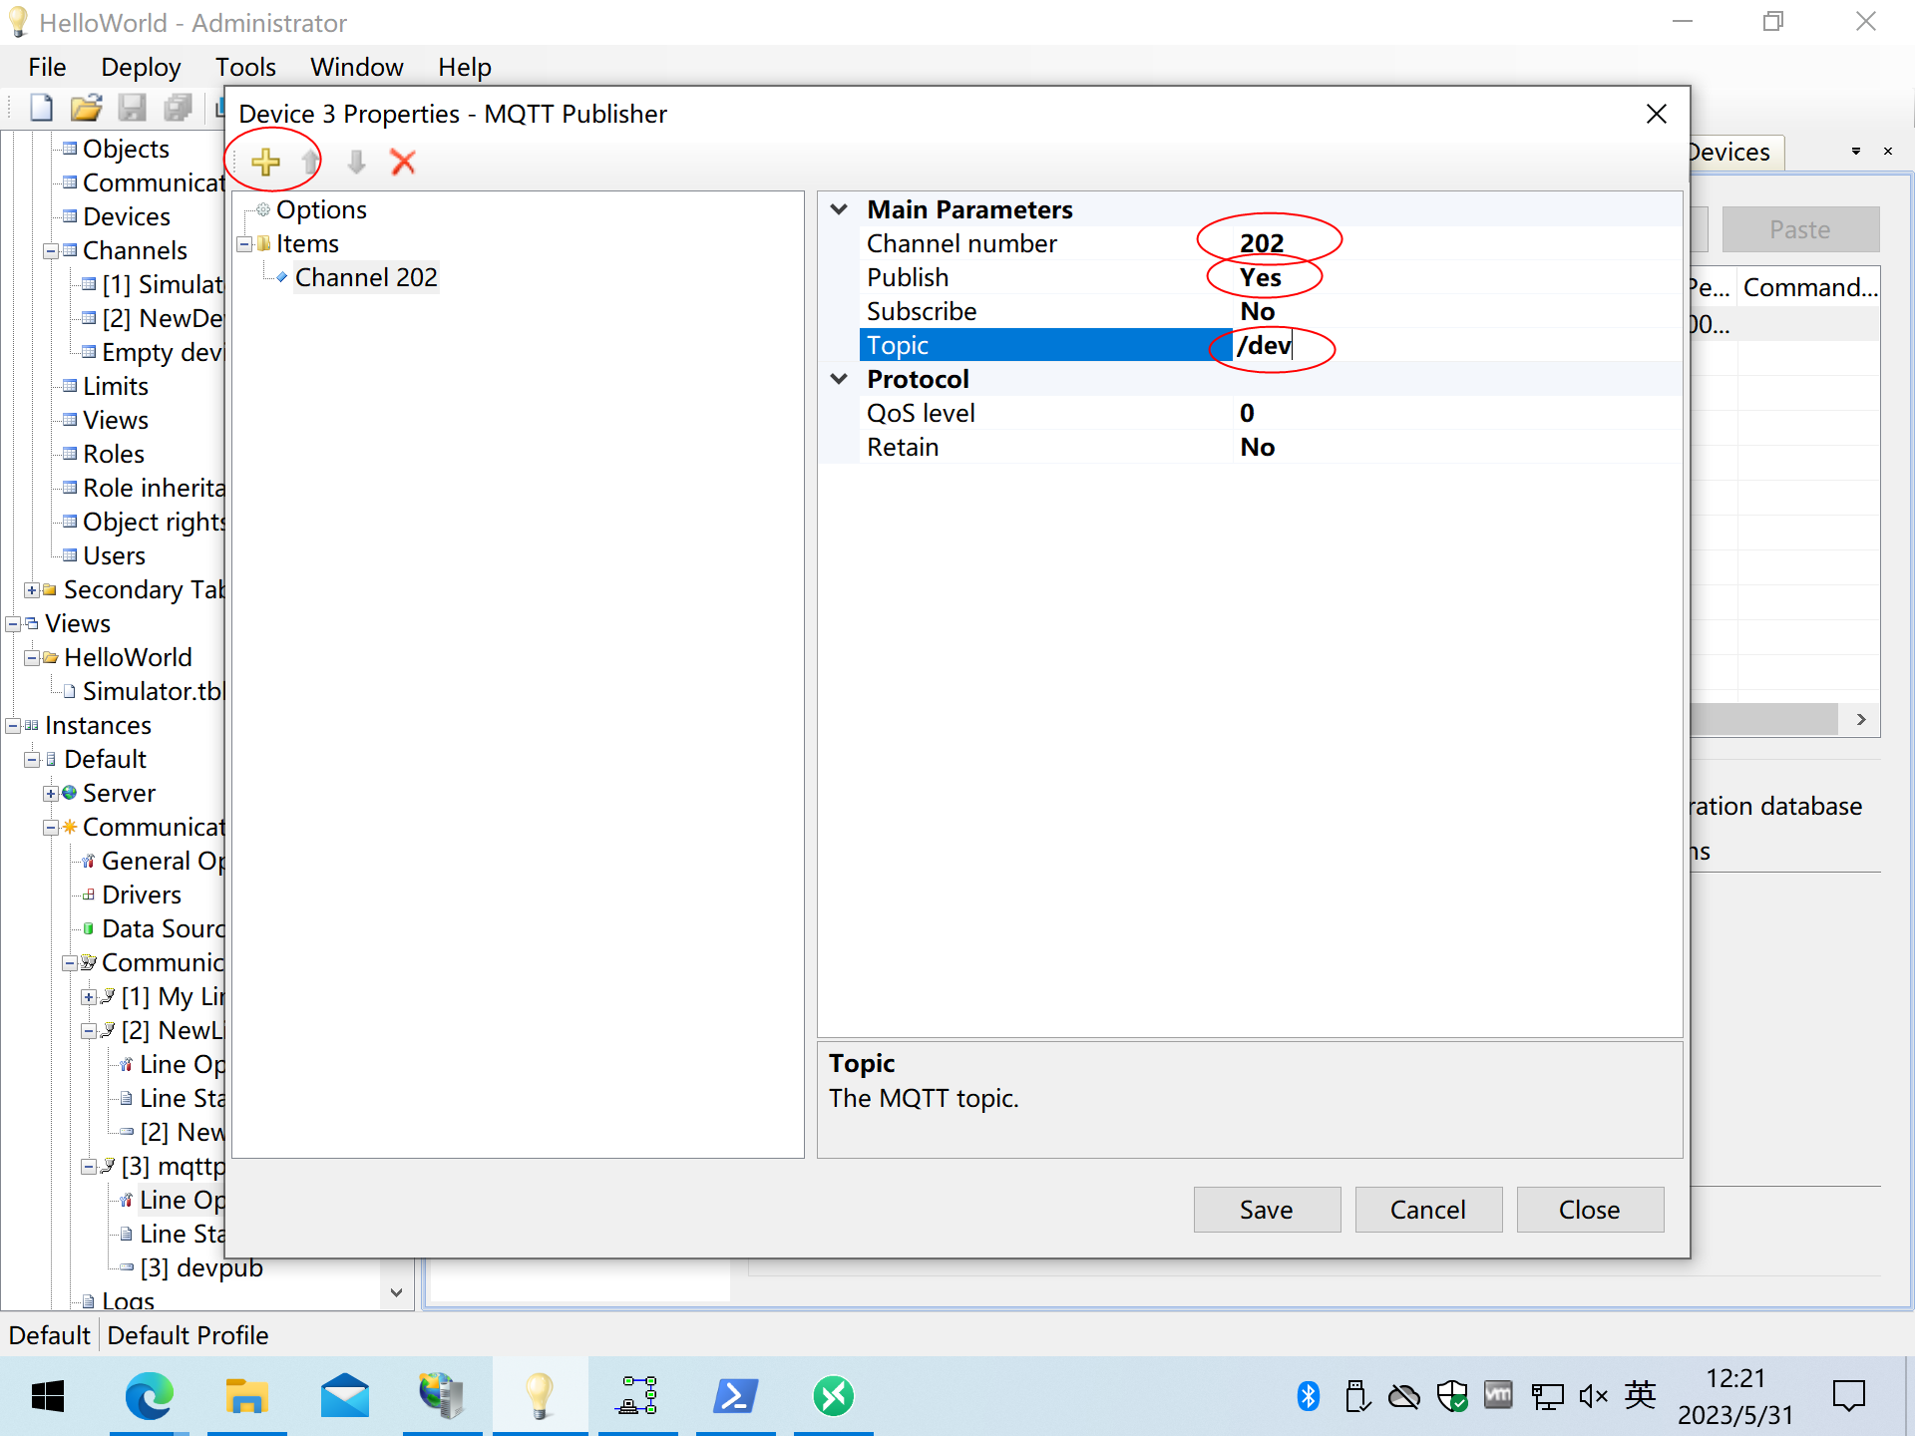

增加的条目设置“Channel nember”为“202”（modbus设备的第二个值，自增），“Publish”为“Yes”，“Topic”为“/dev”，然后点“Save”保存，再点“Close”关闭。

## 发布配置和查看效果

点工具栏的“保存”和“发布”。查看通讯线路状态：

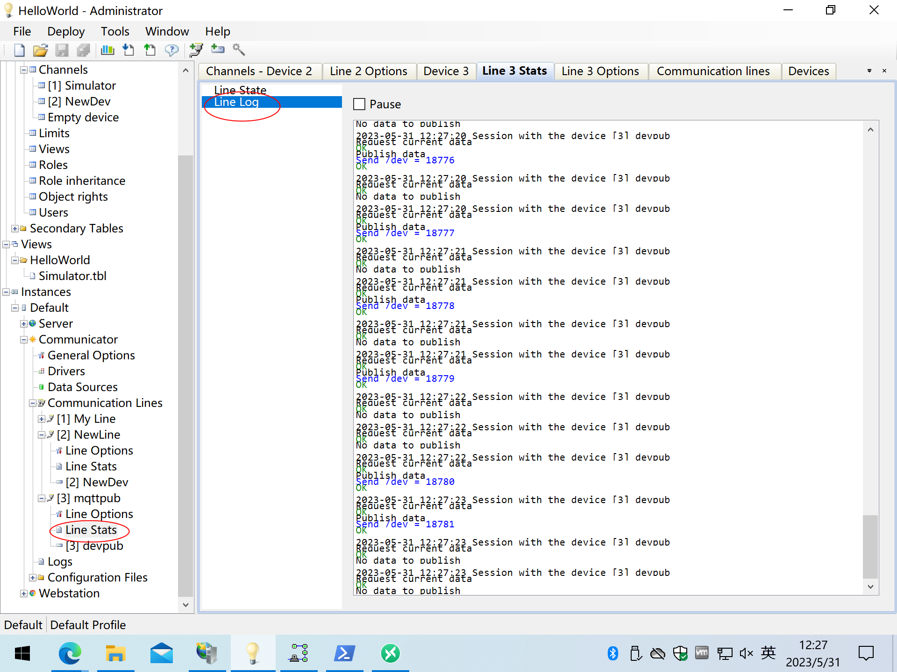

已经在不停发布数据。再从MQTT客户端查看：

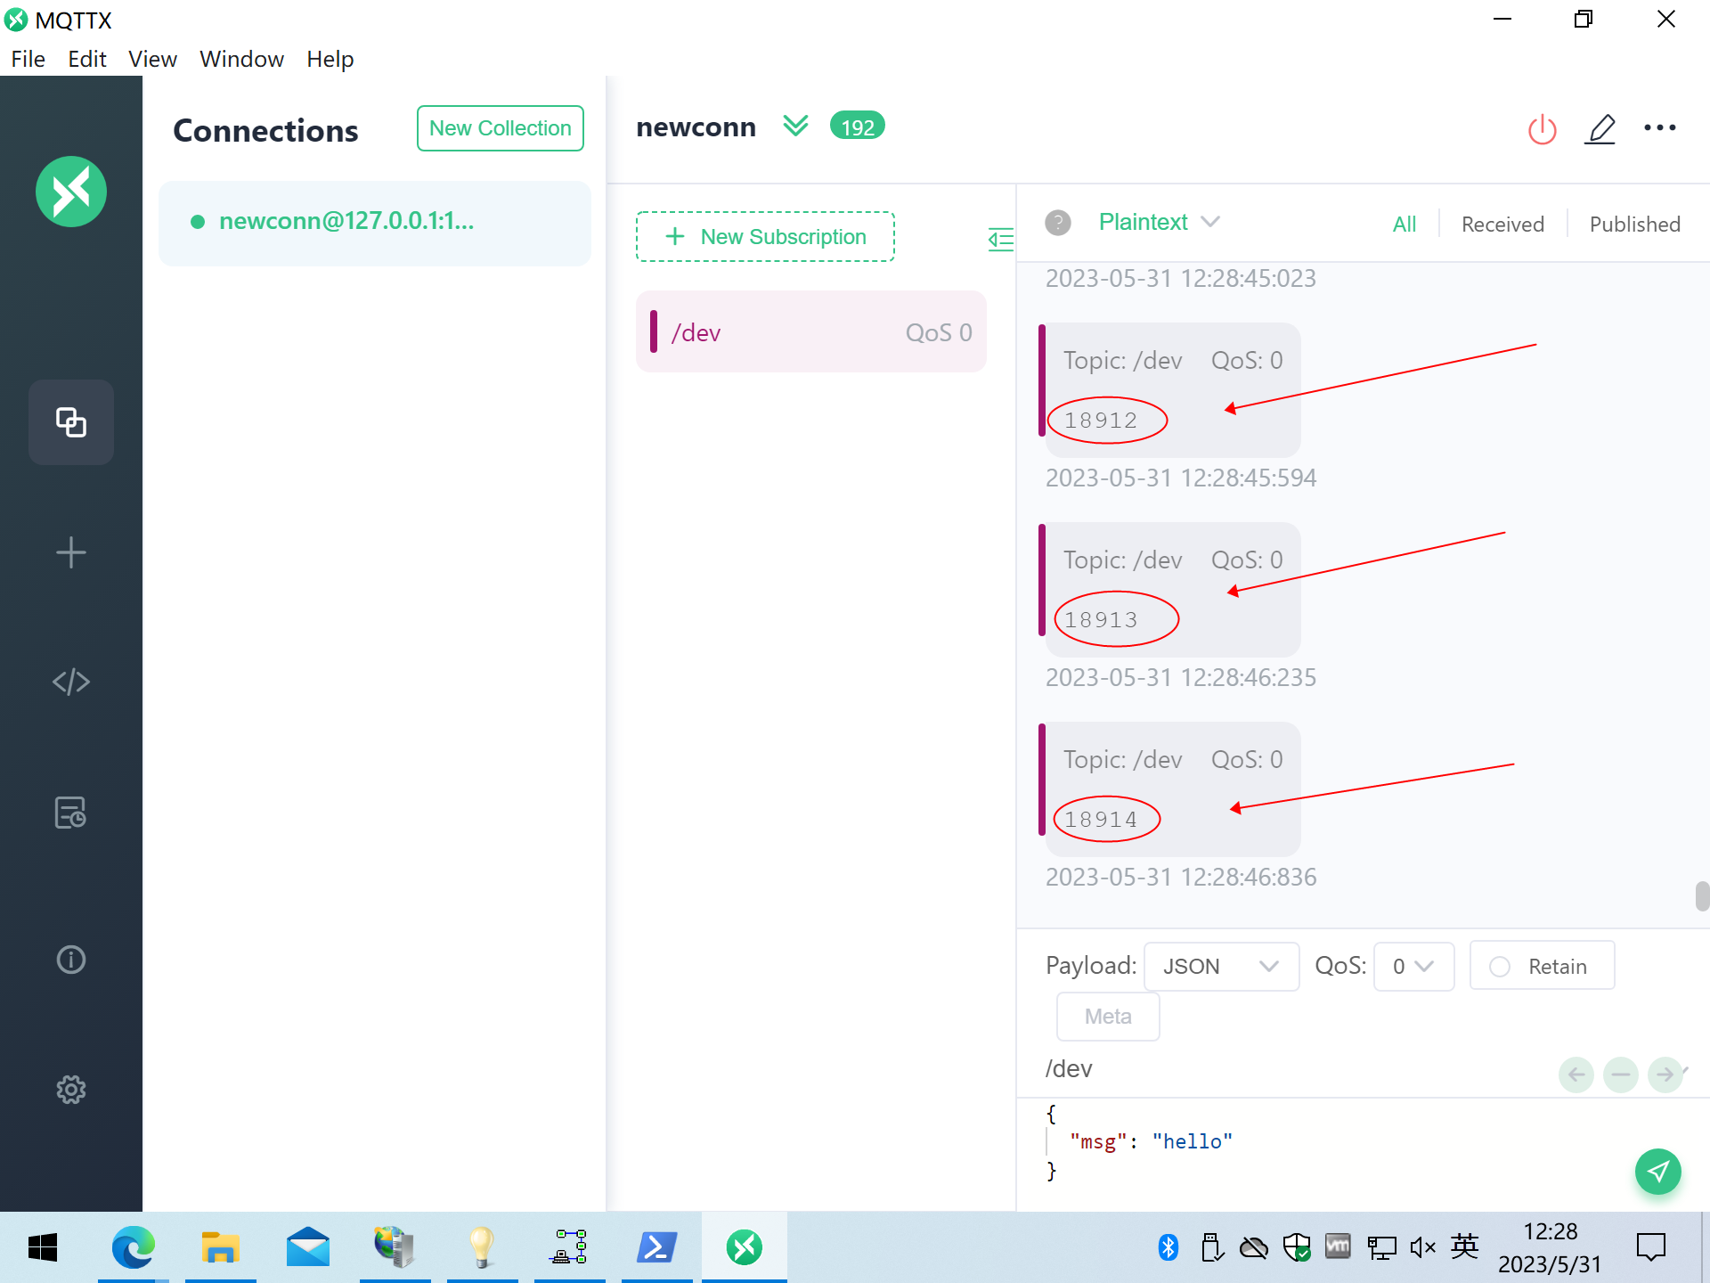

看到不断地收到了数据（注意，如果长时间没有操作这个客户端会自动断开，需要重新连接）。

# 添加图形化视图

## 创建视图

在左边“视图”-“HelloWorld”上右键“New File”：

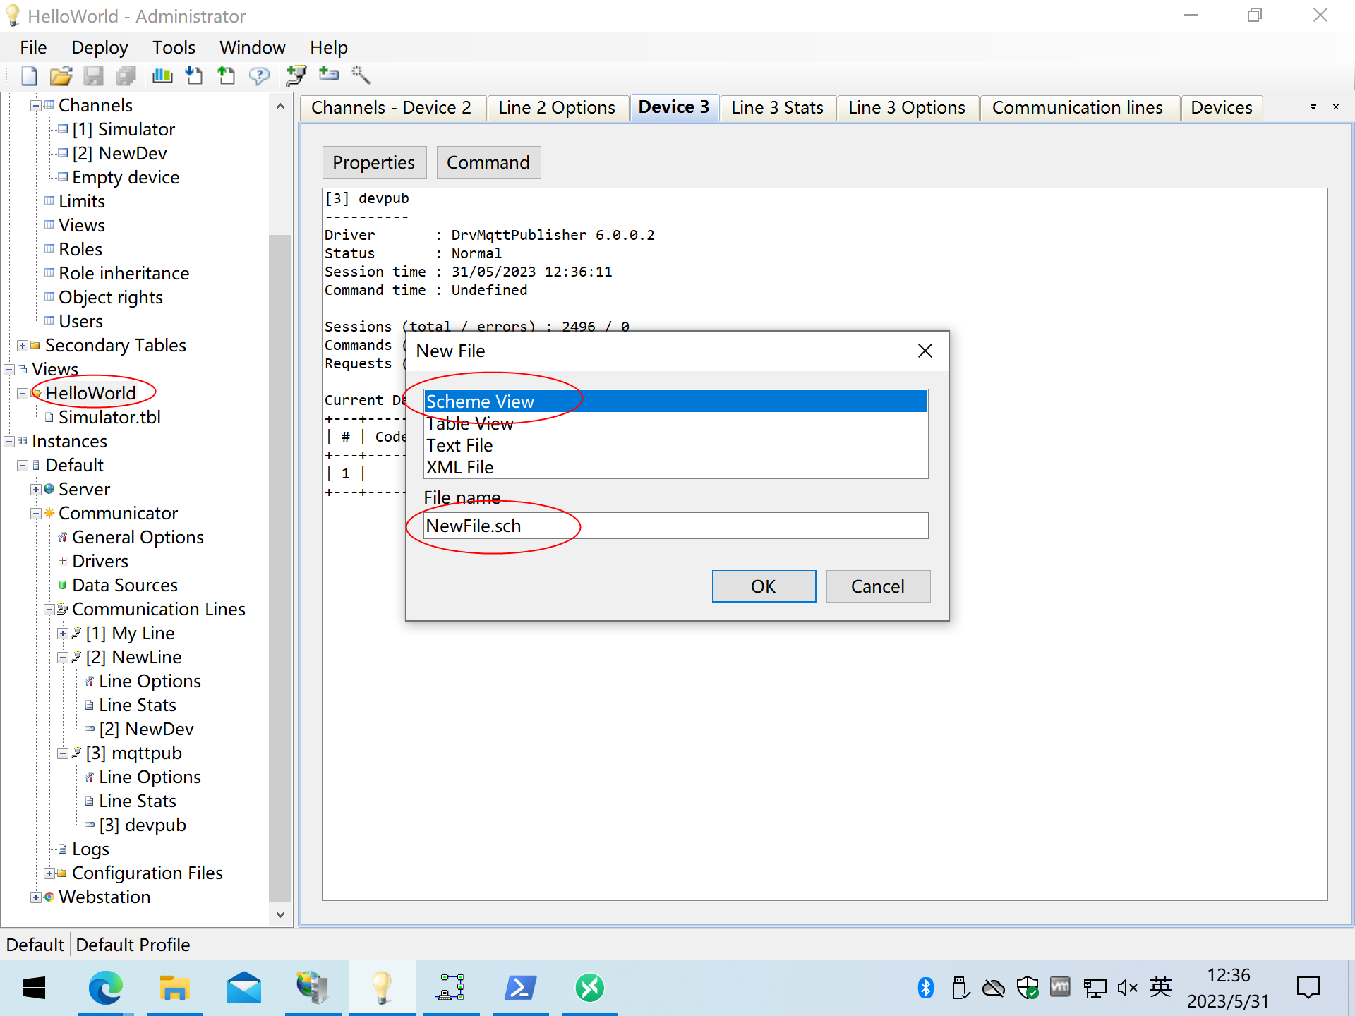

双击增加的文件：

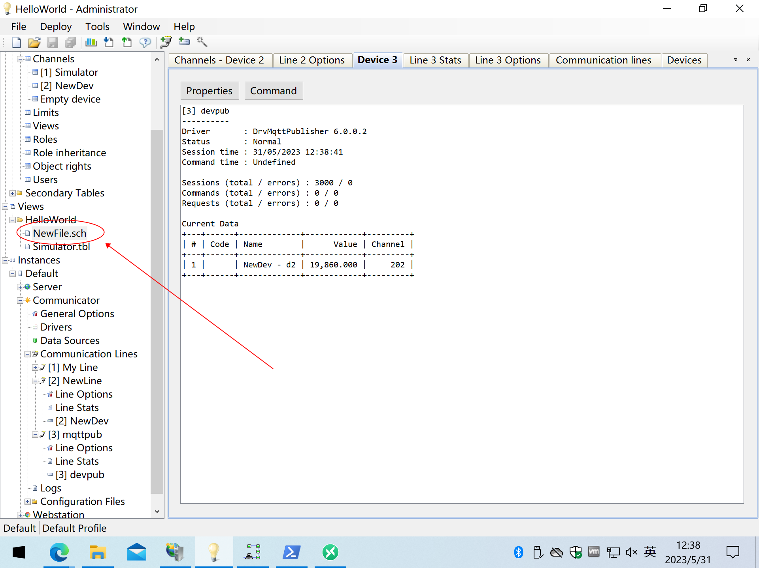

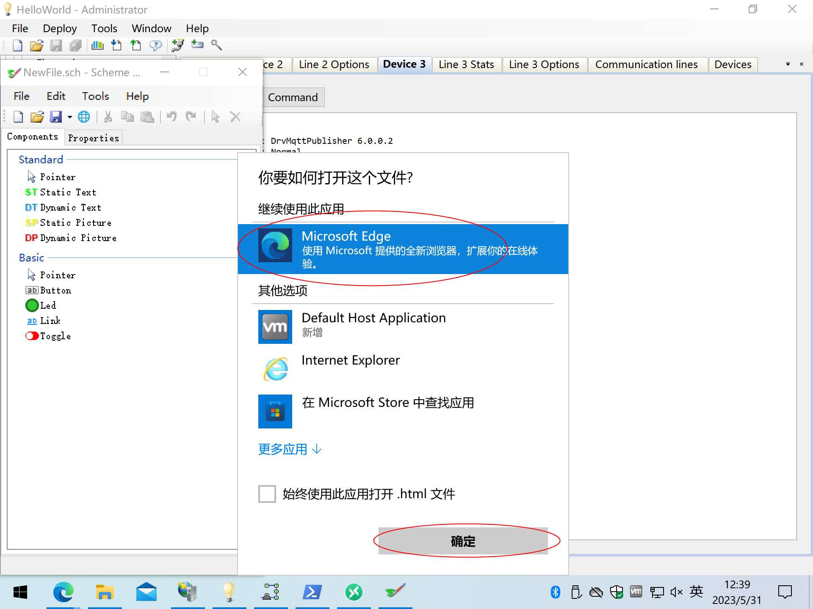

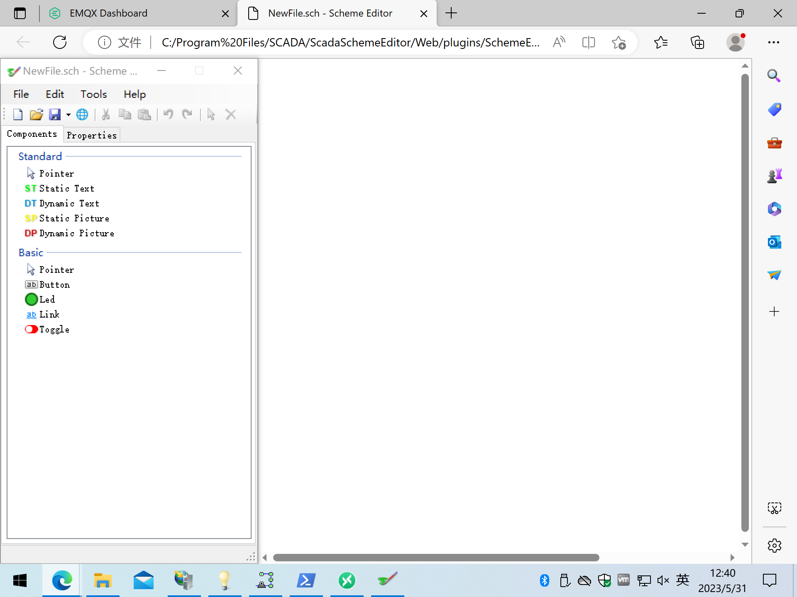

放一个静态文本和一个动态文本到页面上，点左边组件，鼠标变成“+”，再点击页面位置即可。

设置动态文本的属性：

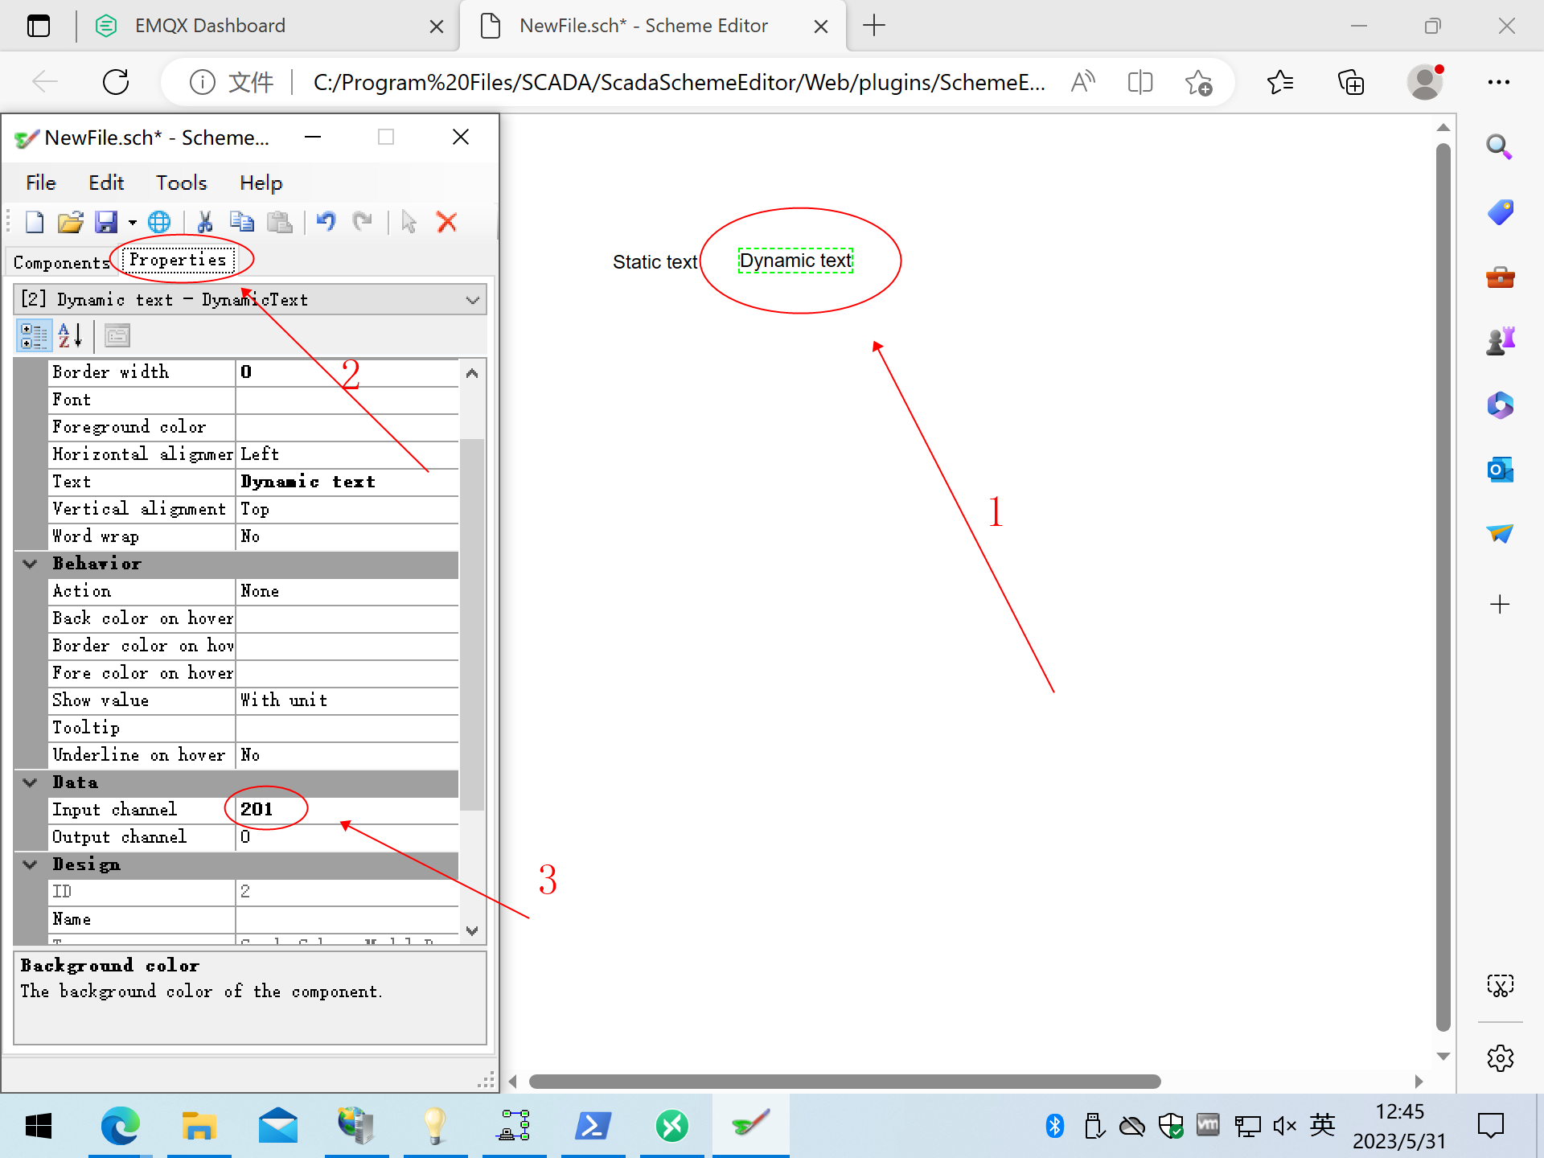

将“Input channel”设置为“201”，或者“202”。

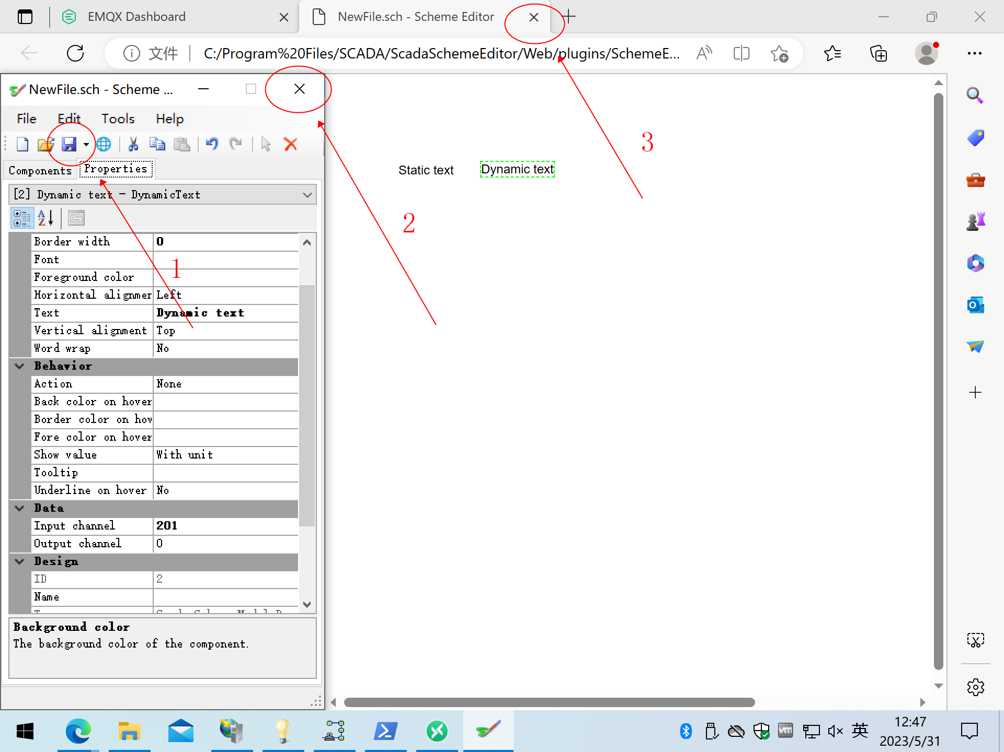

保存然后关闭视图编译界面。

## 添加视图到WEB

展开左边“配置数据库”-“基础表”-“视图”，在新行上点“Select File”单元格：

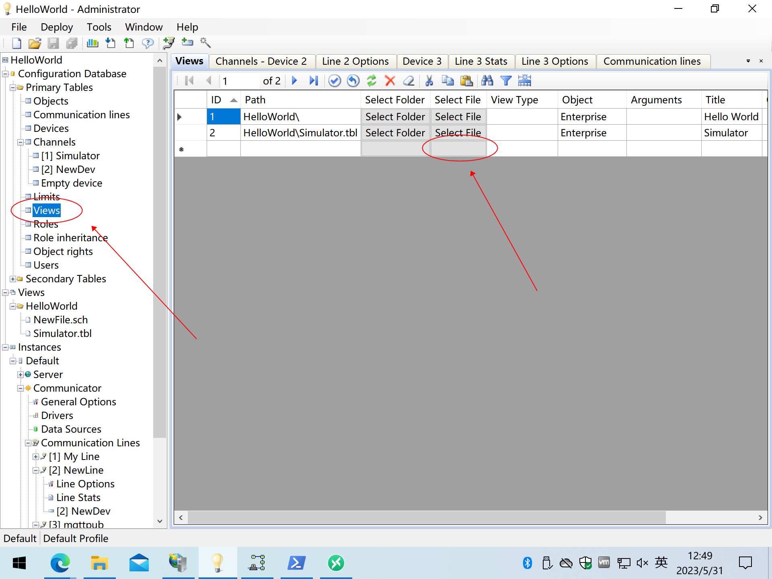

找到新建的视图文件（点开“helloworld”目录即可看到）：

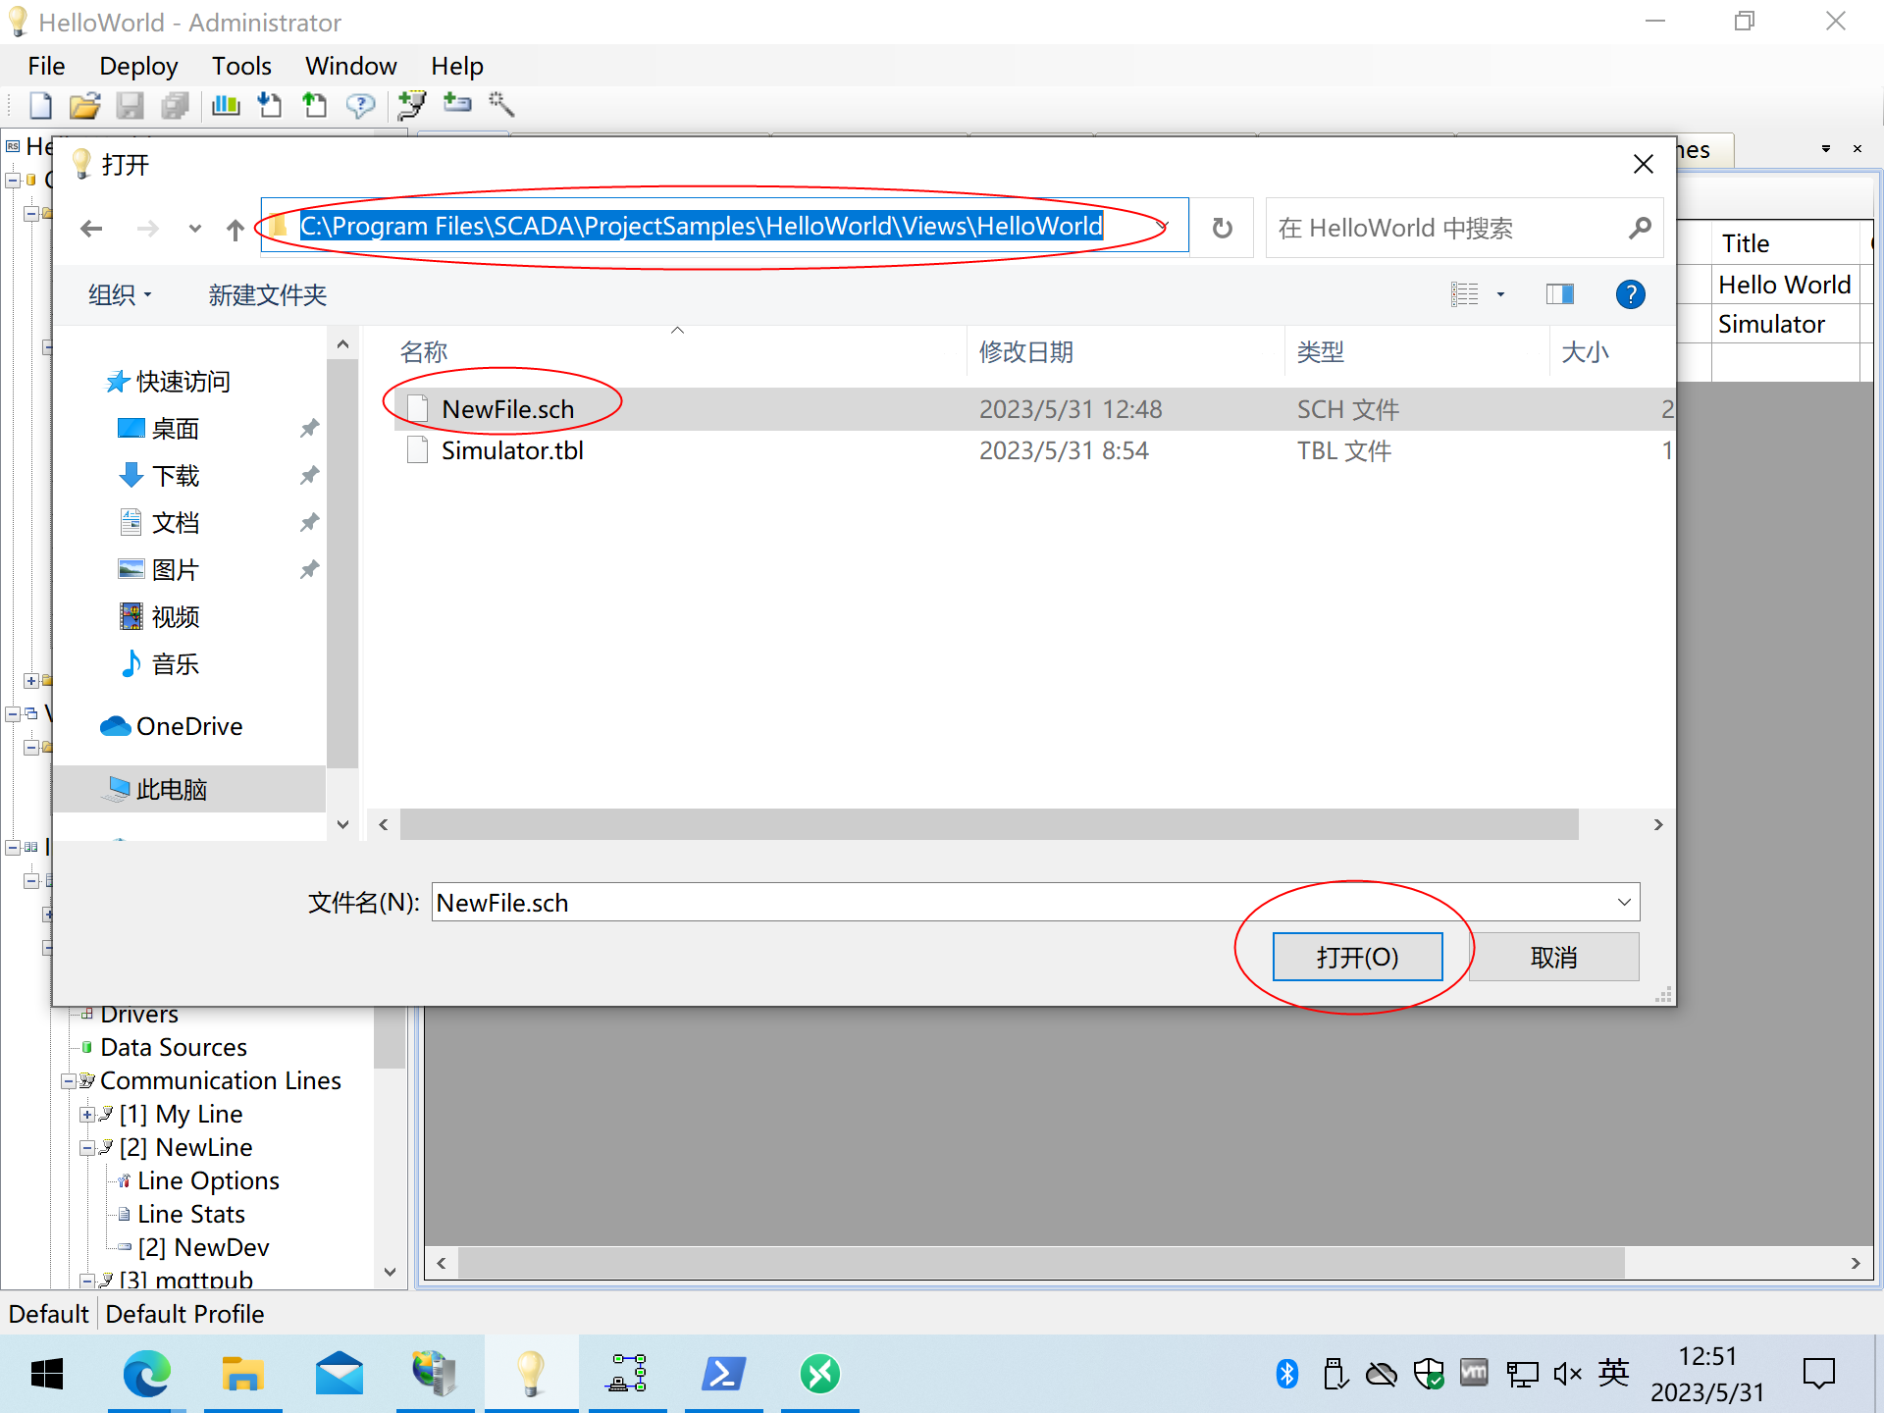

“Path”自动填写，选择“Object”，输入“Title”，然后保存数据：

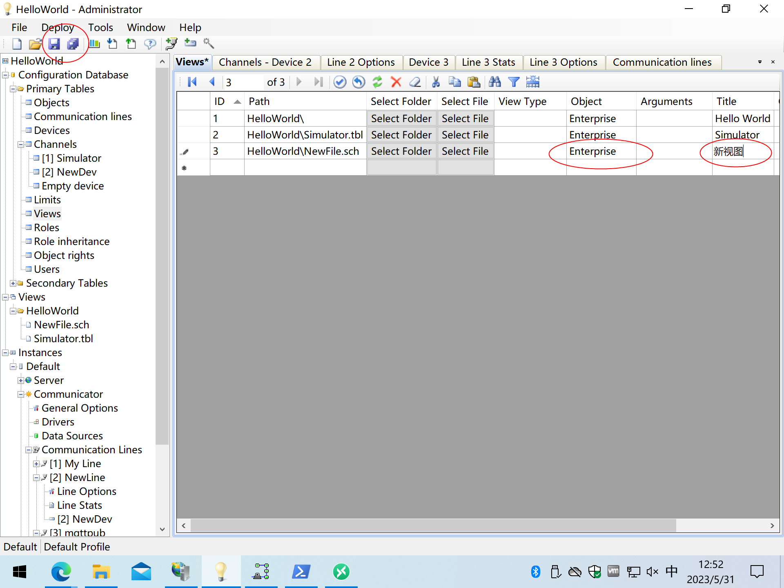

## 发布配置和查看效果

点击工具栏的“保存”和“发布”，然后刷新浏览器页面：

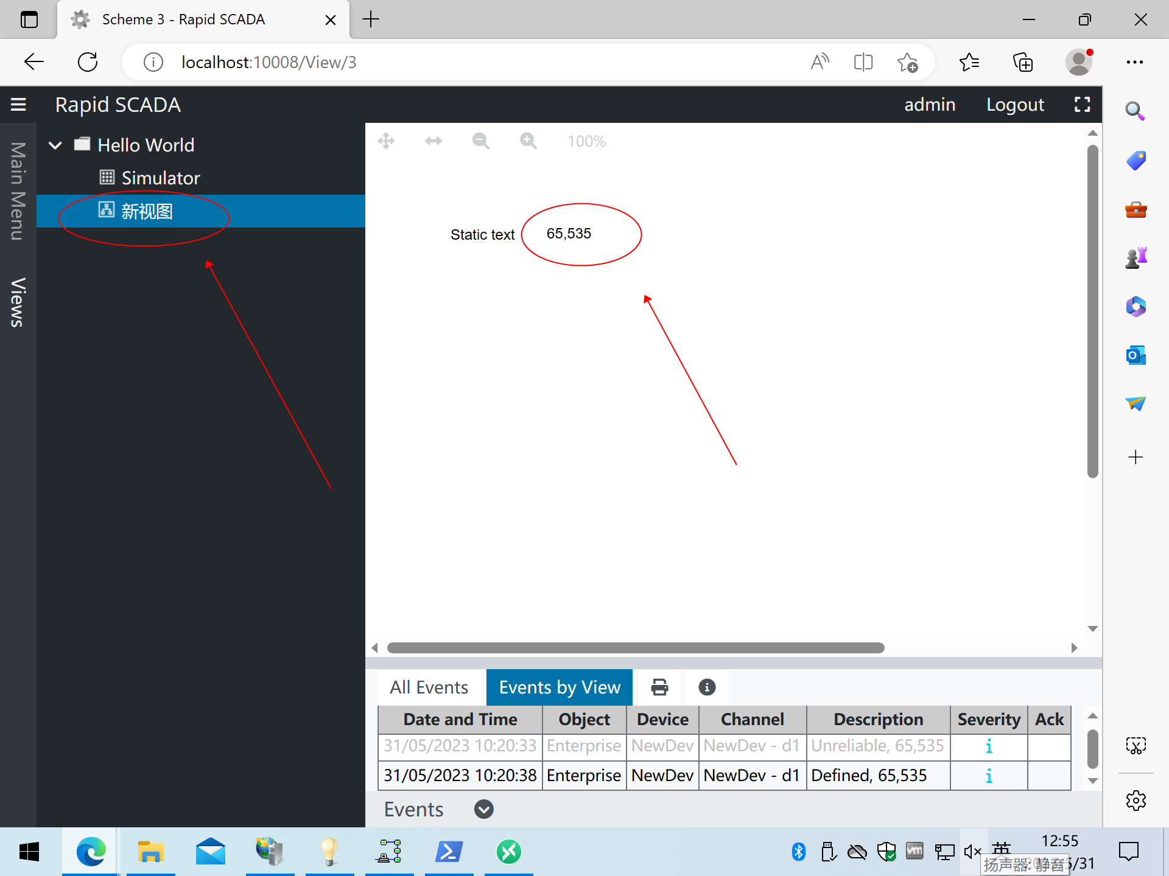

看到新建的视图正确显示了。图形化视图的一般用法是做一张漂亮的底图，然后把数据摆在合适的位置。

# 已知的问题

## 网站打不开

如果打开网站时报如下错误：

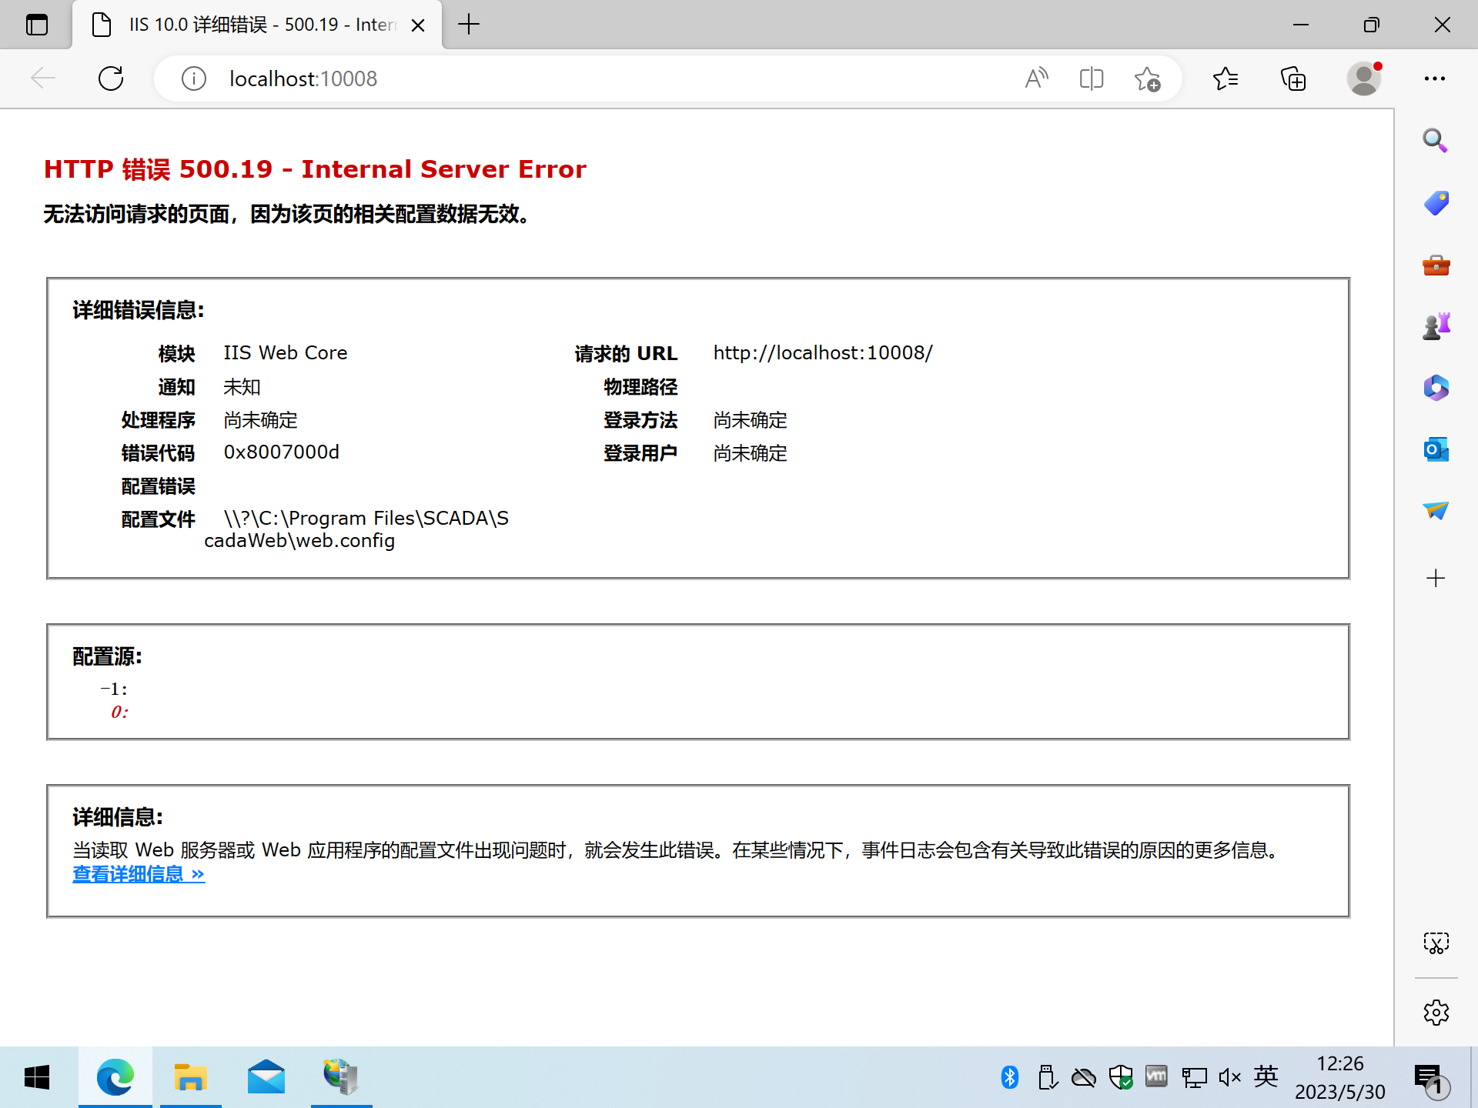

这是缺少组件，章节“补充安装-安装 ASP.NET Core Runtime”没有正确完成，安装“x64”而不是“Hosting Bundle”一样可以完成RapidSCADA的安装过程，但却会在打开网站时报这个错误。

## 登录界面提示“应用未启动”

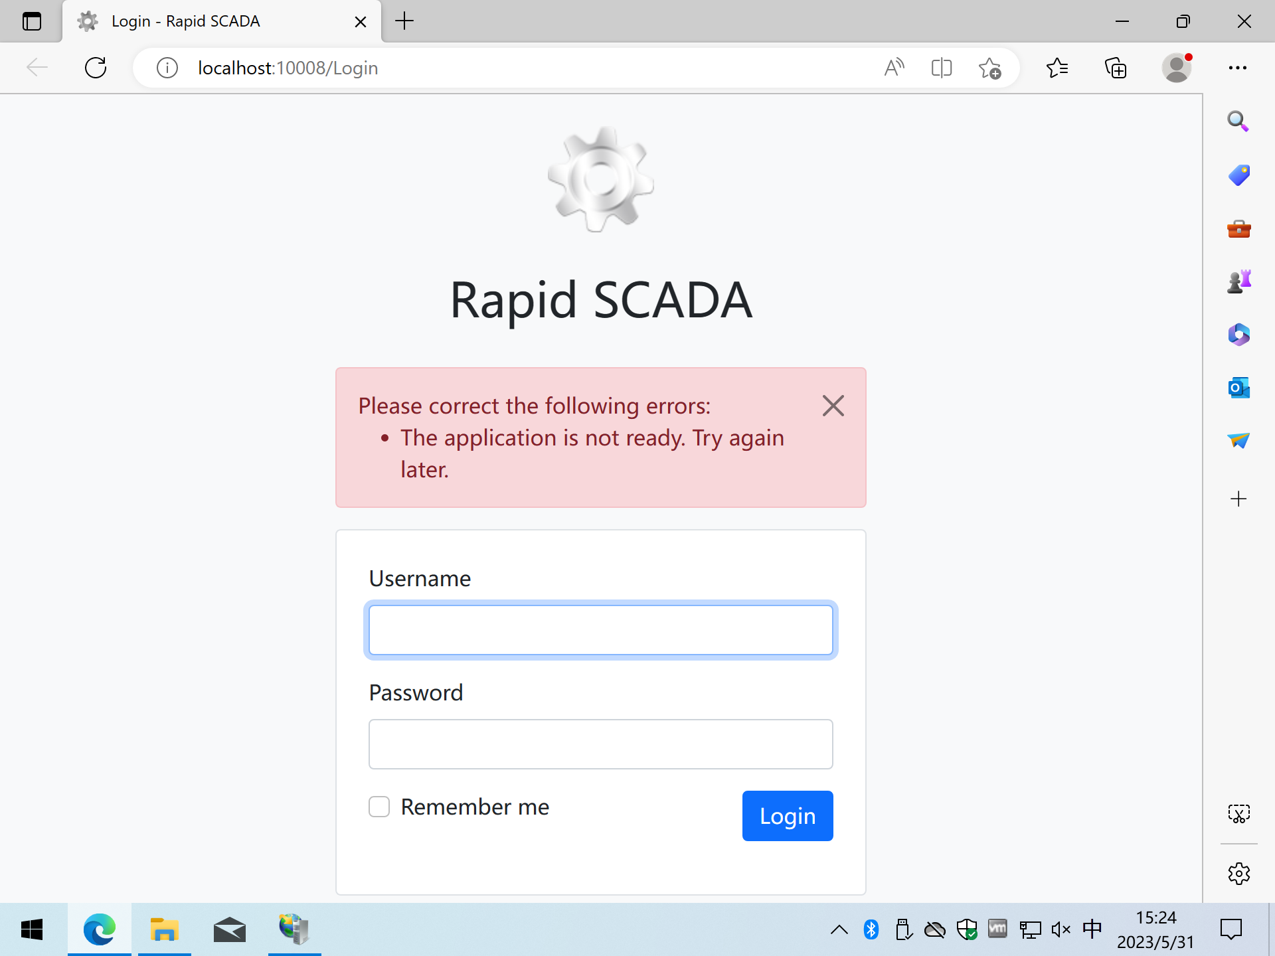

发生在刚开机时或重启服务时，不影响登录，登录后系统正常。

## 表格编辑界面最后一个输入未保存

修改完表格输入焦点未离开时直接去保存，最后一个修改会丢失，猜测程序是在输入焦点离开时判断数据是否有修改，因此修改完后一定要先点其它格子然后再去保存。

## 编辑多个功能页的数据丢失

编辑不同功能页的时候最好随时保存，已经知道对通讯线路的基本设置编辑后不保存就直接编辑设备，最后保存时之前的基本设置的修改会丢失。

结束